MANUAL DE FORMACIÓN
Sculpt & Burn
Barre
Block Burn Pilates
Guía de estudio para el aprendizaje personal desde cero
Anatomía · técnica · fichas de ejercicios · rutinas · cueing · evaluaciones
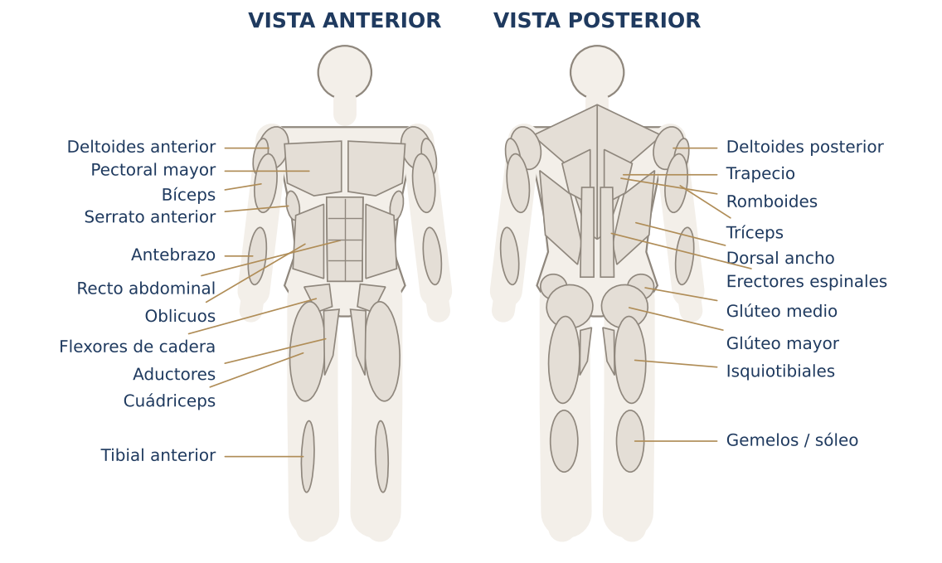
Preparado para Ethérea Pilates
Material de estudio complementario. No sustituye ni reproduce el material oficial del método TBM.

Aviso importante
⚠ SEGURIDAD Salud y seguridad
Este libro es educativo. Antes de comenzar un programa de ejercicio, consulta con un profesional de la salud, especialmente si tienes lesiones, embarazo, posparto reciente, enfermedad cardiovascular, hipertensión, diabetes u otra condición médica.
Detén cualquier ejercicio ante dolor agudo, mareo, dolor en el pecho o falta de aire desproporcionada.

◆ MATERIAL OFICIAL Relación con el método TBM
Los nombres de los módulos siguen exactamente el orden del programa proporcionado. Este libro desarrolla fundamentos generales de anatomía, ciencia del ejercicio, ballet, Pilates y diseño de clases. No inventa ni reproduce contenido propietario del método TBM. Cuando un tema requiere información oficial (historia y filosofía del método, formatos y coreografías oficiales, playlists, criterios de certificación) se indica con este recuadro y una lista de lo que debes completar con el material oficial.
Las rutinas de práctica son propuestas didácticas, no coreografías oficiales.

Cómo usar este libro
El libro está dividido en tres partes —una por disciplina— que respetan el orden de módulos del programa. Cada módulo contiene objetivos, teoría con diagramas y tablas, fichas técnicas de ejercicios y una evaluación. Al final encontrarás glosario, solucionario, plantillas, rúbrica y referencias.

Leyenda de recuadros
FUNDAMENTO GENERAL | Fundamento general | Definiciones y bases que provienen de la ciencia del ejercicio o del programa.
◆ MATERIAL OFICIAL | Material oficial | Lo que debes completar con el manual o la capacitación oficial del método TBM.
⚠ SEGURIDAD | Seguridad | Precauciones, contraindicaciones y señales de alarma.
“ CUE CLAVE | Cue clave | Indicación verbal modelo para enseñar.
★ DATO ÚTIL | Dato útil | Mitos, matices y consejos prácticos.
✎ PRÁCTICA | Práctica | Ejercicios para ti como estudiante o futura instructora.

Cómo leer una ficha técnica
- Figura: posición inicial → final (la pierna o brazo más claro es el del lado lejano).
- Mapa muscular: rojo = músculos principales; salmón = secundarios o estabilizadores; la línea discontinua en el abdomen indica el transverso.
- Tabla: objetivo, posición inicial, ejecución paso a paso, respiración, músculos, errores frecuentes (✗), regresión (▼), progresión (▲), dosificación y cue clave.

Índice

PARTE I

Sculpt & Burn
FUNDAMENTO GENERAL ¿Qué es Sculpt & Burn?
Es una disciplina de fuerza que combina ejercicios específicos y funcionales para desarrollar fuerza, resistencia muscular y control corporal. Está diseñada para tonificar, moldear e incrementar masa muscular mientras mejoras tu postura, estabilidad y capacidad física general.

Estructura de esta parte
Módulo | Temas (en el orden del programa)
Módulo 1 | Introducción al método TBM · Tipos de entrenamiento y sus clasificaciones · Anatomía
Módulo 2 | Introducción a Sculpt n Burn · Mecanismos de hipertrofia · Tipos de contracciones
Módulo 3 | Ejercicios tren inferior parte I · La forma de squat ideal para ti · Ejercicios tren inferior parte II
Módulo 4 | Ejercicios de plancha · Ejercicios tren superior parte I · Plancha y sus variaciones · Ejercicios tren superior parte II
Módulo 5 | Push step by step · Variaciones de push up
Módulo 6 | Cardio moves alto y bajo impacto · Cooldown · Core de pie · Core en piso
Módulo 7 | Conceptos para la creación de rutina · Creación de rutina práctica tren superior · Creación de rutinas teoría · Adaptación de rutinas de acuerdo a objetivos y duración
Módulo 8 | Práctica rutina tren inferior · Práctica rutina tren superior
Módulo 9 | Cueing · Playlist Sculpt
Módulo 10 | Conclusión Sculpt n Burn

Módulo 1
Introducción al método TBM · Tipos de entrenamiento y sus clasificaciones · Anatomía
★ DATO ÚTIL Objetivos de aprendizaje
- Distinguir qué fundamentos son generales del entrenamiento y cuáles dependen del material oficial TBM.
- Clasificar los tipos de entrenamiento por capacidad, sistema energético, formato y patrón de movimiento.
- Usar con precisión la terminología anatómica básica: posición anatómica, planos, ejes y movimientos.
- Ubicar los principales grupos musculares y describir su función en los ejercicios de Sculpt & Burn.

Introducción al método TBM
Antes de aprender ejercicios conviene entender qué es un método de entrenamiento. Un método es un sistema organizado que define qué se entrena, cómo se progresa, con qué lenguaje se enseña y con qué criterios se evalúa a quien lo enseña. Sculpt & Burn, Barre y Block Burn Pilates se presentan en este libro como tres disciplinas que comparten bases de anatomía, biomecánica y diseño de clases.

Componentes de cualquier método de entrenamiento
Componente | Qué define | Ejemplo general
Filosofía | Para qué existe el método y a quién sirve | Fuerza funcional accesible para todos los niveles
Principios | Reglas que no cambian aunque cambien los ejercicios | Alineación antes que carga; control antes que velocidad
Repertorio | Ejercicios aprobados y sus variaciones | Sentadilla, zancada, plancha, push up…
Progresiones | Cómo se avanza de lo simple a lo complejo | Regresión → base → progresión
Estructura de clase | Orden y duración de las fases | Calentamiento, bloques, cardio, core, enfriamiento
Lenguaje (cueing) | Cómo se dan las indicaciones | Posición → acción → alineación → respiración
Estándares | Cómo se evalúa a la instructora | Rúbricas, examen práctico, horas de práctica

Fundamentos generales frente a material oficial
Este libro es una guía de estudio para aprendizaje personal desde cero. Explica fundamentos que son comunes a la ciencia del ejercicio (anatomía, tipos de contracción, hipertrofia, diseño de rutinas, técnica de ejercicios estándar). No reproduce ni inventa contenido propietario del método TBM. Cada vez que un tema dependa de información oficial verás un recuadro «Requiere material oficial TBM» con la lista de lo que debes completar.
Lo encontrarás en este libro | Debes consultarlo en el material oficial
Anatomía funcional y terminología | Historia, misión y filosofía del método TBM
Técnica general de ejercicios de fuerza, barre y Pilates | Nombres oficiales de ejercicios y secuencias firma
Principios de diseño de rutinas y adaptación por objetivos | Formato oficial de clase y tiempos exactos
Ejemplos de rutinas de práctica (propuestas didácticas) | Coreografías y transiciones oficiales
Bases de cueing y musicalidad | Playlists oficiales y políticas de licencias de música
Autoevaluaciones de estudio | Requisitos y criterios de certificación

◆ MATERIAL OFICIAL Requiere material oficial TBM
Este libro no reproduce ni inventa contenido propietario del método TBM sobre «Introducción al método TBM». Completa estos puntos con el manual, los videos o la capacitación oficial:
- Origen, fundadoras/es e historia del método.
- Misión, visión y valores; qué hace distinto al método.
- Relación oficial entre Sculpt & Burn, Barre y Block Burn Pilates.
- Nomenclatura oficial y uso de la marca.
- Ruta de certificación, horas requeridas y forma de evaluación.

El rol de la instructora (alcance profesional)
- Sí corresponde: enseñar ejercicio seguro, adaptar, observar la técnica, motivar y derivar cuando algo excede tu ámbito.
- No corresponde: diagnosticar lesiones, prescribir dietas clínicas o tratar dolor. Ante dolor agudo, mareo, dolor en el pecho o falta de aire desproporcionada, se detiene el ejercicio y se deriva a un profesional de salud.
- Antes de la primera clase: aplica un cuestionario de salud (por ejemplo, PAR-Q+) y pregunta por lesiones, embarazo, cirugías recientes y medicamentos que alteren la frecuencia cardíaca.
⚠ SEGURIDAD Señales para detener una clase o un ejercicio
- Dolor articular agudo o punzante (no confundir con la fatiga o «quemazón» muscular).
- Mareo, visión borrosa, náuseas o palidez.
- Dolor u opresión en el pecho, brazo o mandíbula.
- Pérdida de control de la técnica que no se corrige con una indicación.

Cómo estudiar con este libro
- Lee la teoría del tema y subraya los términos nuevos (están en el Glosario).
- Observa la figura de cada ficha: postura inicial → final y mapa muscular (rojo = principal, salmón = secundario).
- Practica el ejercicio frente a un espejo o grábate en video y compáralo con la lista de errores frecuentes.
- Practica en voz alta las indicaciones (cues) de la ficha.
- Responde la evaluación del módulo y revisa el Solucionario al final del libro.

Tipos de entrenamiento y sus clasificaciones
El entrenamiento puede clasificarse desde varios ángulos. Ninguna clasificación es «la correcta»: cada una responde a una pregunta distinta. Saber clasificar te permite explicar por qué una clase está construida de cierta forma.
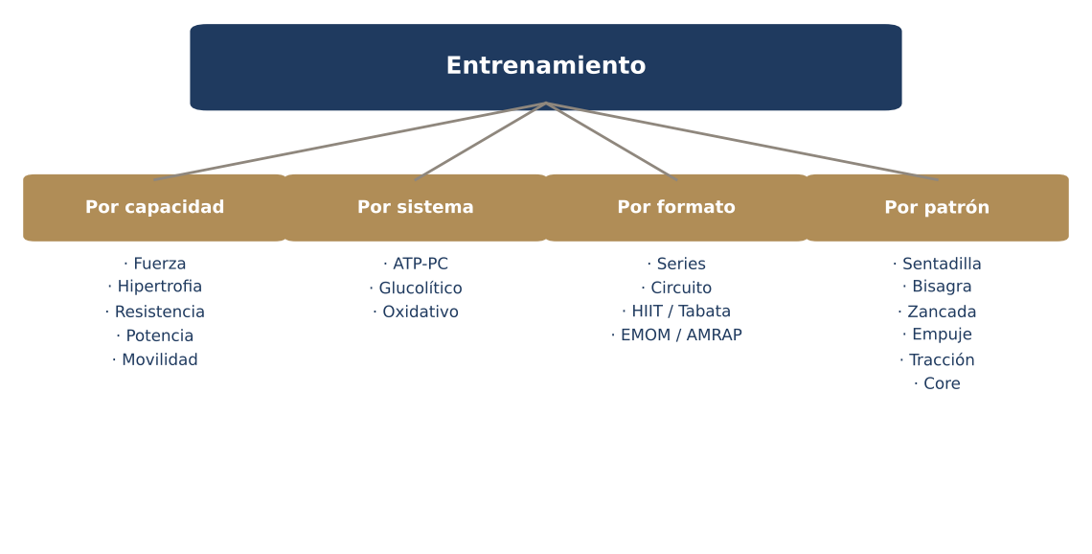
Figura. Cuatro maneras de clasificar el entrenamiento.

1. Por capacidad física
Capacidad | Definición | Reps / serie | Intensidad | Descanso
Fuerza máxima | Producir la mayor fuerza posible | 1–5 | ≥ 85 % 1RM | 2–5 min
Hipertrofia | Aumentar el tamaño del músculo | 6–30 (cerca del fallo) | 30–85 % 1RM | 1–2 min
Resistencia muscular | Sostener esfuerzos repetidos | 15–25+ | < 65 % 1RM | 30–60 s
Potencia | Fuerza aplicada con velocidad | 1–6 explosivas | 30–60 % 1RM | 2–3 min
Resistencia cardiovascular | Mantener esfuerzo aeróbico | Minutos continuos | Zona 2–4 | —
Movilidad / flexibilidad | Rango de movimiento activo y pasivo | 20–60 s por posición | Suave | —
Equilibrio y coordinación | Control del cuerpo en el espacio | Variable | Baja–media | —
Rangos orientativos basados en las guías de la NSCA y el ACSM. 1RM = la carga máxima para una repetición.
En una clase grupal no se mide el 1RM. En la práctica, Sculpt & Burn trabaja sobre todo hipertrofia y resistencia muscular con cargas ligeras a moderadas, muchas repeticiones, pulsos e isométricos, y ráfagas de cardio.

2. Por sistema energético
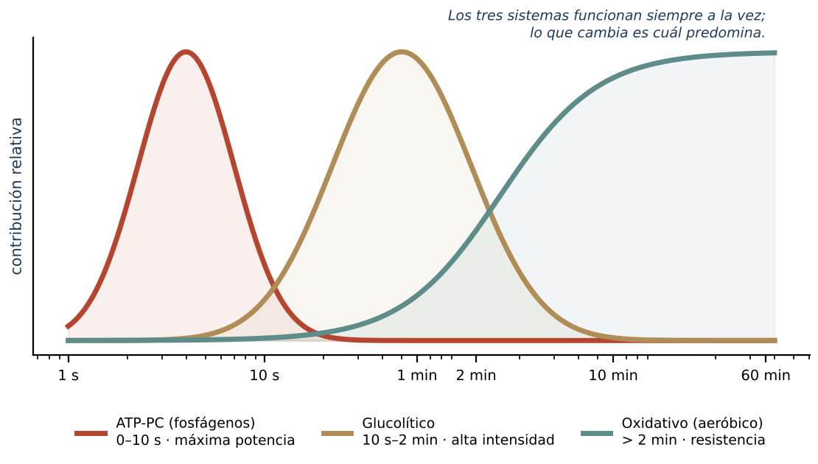
Figura. Predominio de los sistemas energéticos según la duración del esfuerzo.
Sistema | Duración dominante | Combustible | Ejemplo en clase
ATP-PC (fosfágenos) | 0–10 s | Fosfocreatina | Saltos explosivos, sprint en el lugar
Glucolítico | 10 s – 2 min | Glucosa / glucógeno | Intervalos de 30–60 s, series con quemazón
Oxidativo | > 2 min | Grasas y carbohidratos con oxígeno | Calentamiento, bloques largos de baja intensidad

3. Por formato o estructura
Formato | Cómo funciona | Uso típico
Series tradicionales | N repeticiones, descanso, repetir | Aprender técnica, fuerza
Circuito | Varios ejercicios seguidos con poco descanso | Resistencia general, clases grupales
Superserie | Dos ejercicios seguidos (a menudo antagonistas) | Ahorrar tiempo, densidad
HIIT | Intervalos intensos con pausas (ej. 40/20, 30/30) | Acondicionamiento
Tabata | 20 s trabajo / 10 s pausa × 8 = 4 min | Final de bloque, cardio
EMOM | Una tarea al inicio de cada minuto; descansas lo que sobre | Ritmo y autorregulación
AMRAP | Máximas rondas o repeticiones en un tiempo | Retos, medición de progreso
Pirámide / escalera | Reps que suben o bajan (10-8-6 / 2-4-6-8) | Variedad, fatiga progresiva

4. Por patrón de movimiento
Los patrones fundamentales permiten construir rutinas equilibradas sin depender de una lista infinita de ejercicios.
Patrón | Articulación dominante | Ejemplos
Sentadilla (squat) | Rodilla y cadera | Sentadilla, sumo, goblet, wall sit
Bisagra (hinge) | Cadera | Peso muerto rumano, puente de glúteo, good morning
Zancada (lunge) | Rodilla y cadera, una pierna | Zancada atrás, búlgara, lateral, curtsy
Empuje (push) | Hombro y codo | Push up, press de hombros, press de pecho
Tracción (pull) | Hombro, escápula y codo | Remo, pájaros, pullover
Core / anti-movimiento | Tronco | Plancha (anti-extensión), Pallof (anti-rotación)
Rotación | Columna torácica y cadera | Woodchop, giro ruso
Locomoción / acarreo | Todo el cuerpo | Marcha, saltos, farmer carry

Cómo medir la intensidad sin equipo
RPE | Sensación | RIR aproximado | Prueba del habla
1–2 | Muy fácil | — | Conversas sin esfuerzo
3–4 | Suave | 6+ | Conversas cómodamente
5–6 | Moderado | 4–5 | Frases completas con algo de esfuerzo
7–8 | Duro | 2–3 | Frases cortas
9 | Muy duro | 1 | Pocas palabras
10 | Máximo | 0 (fallo) | No puedes hablar
RPE = esfuerzo percibido (1–10). RIR = repeticiones que quedan «en reserva» antes del fallo.
La frecuencia cardíaca máxima puede estimarse con la fórmula de Tanaka: FCmáx ≈ 208 − 0.7 × edad. Es una estimación; la percepción del esfuerzo suele ser más práctica en clase.
★ DATO ÚTIL Impacto: alto frente a bajo
Alto impacto: ambos pies despegan del suelo (saltos, jacks, skaters con salto). Bajo impacto: siempre hay un pie en contacto con el suelo (marchas, step jacks, sentadillas con elevación de talones). Bajo impacto no significa baja intensidad: puedes llevar a alguien a RPE 8 sin un solo salto.

Anatomía
La anatomía es el idioma común de toda instructora. No necesitas memorizar cada músculo del cuerpo, pero sí describir con precisión dónde está algo, cómo se mueve y qué músculo lo mueve.

Posición anatómica y términos de dirección
Todas las descripciones parten de la posición anatómica: de pie, mirada al frente, brazos a los costados, palmas hacia delante y pies paralelos.
Término | Significado | Ejemplo
Anterior / posterior | Hacia el frente / hacia atrás | El cuádriceps es anterior al fémur
Superior / inferior | Más arriba / más abajo | El tórax es superior a la pelvis
Medial / lateral | Hacia la línea media / hacia afuera | Los aductores están en la cara medial del muslo
Proximal / distal | Cerca / lejos del tronco (en extremidades) | El codo es proximal a la muñeca
Superficial / profundo | Cerca / lejos de la piel | El transverso es profundo al recto abdominal
Ipsilateral / contralateral | Mismo lado / lado opuesto | Bird dog: brazo y pierna contralaterales

Planos y ejes de movimiento
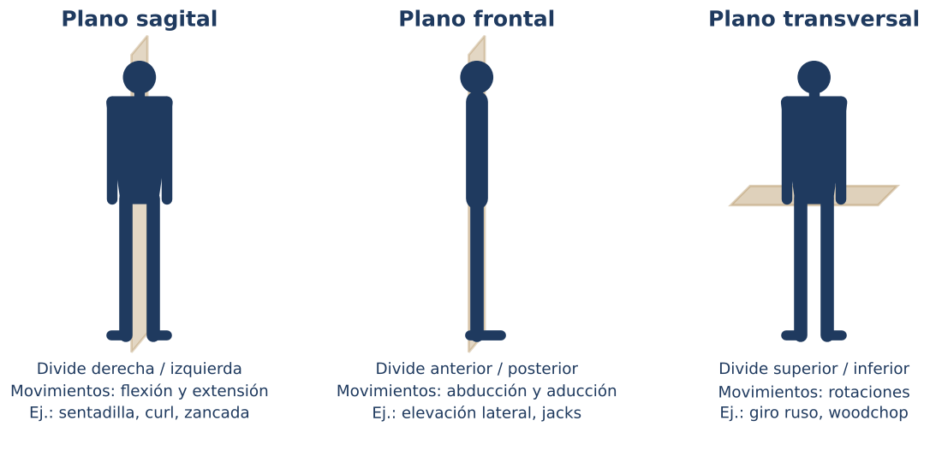
Figura. Los tres planos anatómicos y sus movimientos característicos.
Movimiento | Plano | Descripción | Ejemplo en clase
Flexión / extensión | Sagital | Cerrar / abrir el ángulo de una articulación | Curl de bíceps; puente de glúteo
Abducción / aducción | Frontal | Alejar / acercar a la línea media | Elevación lateral; squeeze de mini ball
Flexión lateral | Frontal | Inclinar el tronco de lado | Side bend
Rotación interna / externa | Transversal | Girar hacia / desde la línea media | Clamshell (rotación externa de cadera)
Rotación de tronco | Transversal | Girar la columna | Giro ruso
Pronación / supinación | Transversal | Girar el antebrazo (palma abajo / arriba) | Curl con giro
Dorsiflexión / flexión plantar | Sagital | Pie hacia la tibia / punta del pie | Elevación de talones (flexión plantar)
Protracción / retracción escapular | Transversal* | Separar / juntar escápulas | Push up plus; remo
Elevación / depresión escapular | Frontal* | Subir / bajar hombros | «Hombros lejos de las orejas»
*Movimientos de la escápula sobre la caja torácica; el plano es aproximado.

Sistema esquelético: la columna y la pelvis
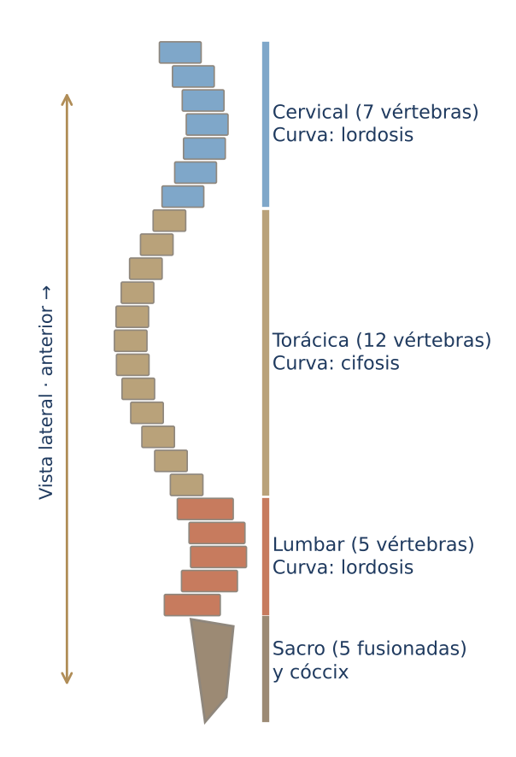
Figura. Regiones y curvas de la columna vertebral (vista lateral).
La columna tiene 33 vértebras aproximadamente: 7 cervicales, 12 torácicas, 5 lumbares, 5 sacras fusionadas y de 3 a 5 coccígeas. Sus curvas fisiológicas (lordosis cervical, cifosis torácica y lordosis lumbar) amortiguan cargas. Llamamos columna neutra a la posición en que se respetan esas tres curvas naturales.
Tipo de articulación | Movimiento que permite | Ejemplos
Esferoidea (enartrosis) | Todos los planos | Cadera, hombro
Bisagra (troclear) | Flexión y extensión | Codo, rodilla (principalmente)
Pivote (trocoide) | Rotación | Atlas-axis (cuello), radio-cúbito
Condílea / silla de montar | Dos planos | Muñeca, base del pulgar
Plana (artrodia) | Deslizamientos | Entre vértebras (facetas), carpo

Sistema muscular: mapa general
Figura. Principales músculos superficiales, vistas anterior y posterior (esquema didáctico).
Región | Músculo | Acción principal | Lo trabajas en…
Hombro | Deltoides (anterior, medio, posterior) | Flexión, abducción y extensión horizontal del hombro | Press, elevaciones, pájaros
Pecho | Pectoral mayor | Aducción horizontal y flexión del hombro | Push up, press y aperturas
Espalda | Dorsal ancho | Extensión y aducción del hombro | Remos, pullover
Espalda | Trapecio y romboides | Mover y estabilizar la escápula | Remos, pájaros, W/Y/T
Brazo | Bíceps braquial | Flexión del codo y supinación | Curl
Brazo | Tríceps braquial | Extensión del codo | Fondos, extensión, push up cerrado
Tronco | Recto abdominal | Flexión de columna | Crunch, roll up
Tronco | Oblicuos | Rotación y flexión lateral; anti-rotación | Bicicleta, woodchop, plancha lateral
Tronco | Transverso del abdomen | Comprimir y estabilizar | Toda la clase: respiración y core
Tronco | Erectores espinales y multífidos | Extensión y estabilidad de columna | Swan, bird dog, peso muerto
Cadera | Glúteo mayor | Extensión y rotación externa de cadera | Puente, sentadilla, zancada
Cadera | Glúteo medio y menor | Abducción y estabilidad pélvica | Abducción lateral, ejercicios a una pierna
Cadera | Iliopsoas | Flexión de cadera | Elevaciones de rodilla, roll up
Muslo | Cuádriceps | Extensión de rodilla (y flexión de cadera: recto femoral) | Sentadilla, zancada, wall sit
Muslo | Isquiotibiales | Flexión de rodilla y extensión de cadera | Peso muerto rumano, puente
Muslo | Aductores | Aducción de cadera | Sumo, squeeze, zancada lateral
Pierna | Gemelos y sóleo | Flexión plantar | Elevación de talones, relevé

Roles musculares
Rol | Qué hace | Ejemplo en el curl de bíceps
Agonista | Produce el movimiento principal | Bíceps braquial
Antagonista | Se opone; se relaja de forma controlada | Tríceps
Sinergista | Ayuda al agonista | Braquial, braquiorradial
Estabilizador | Fija otras articulaciones para que el movimiento sea eficiente | Core, manguito rotador, músculos de la escápula

Tipos de fibras musculares
Fibra | Características | Predomina en…
Tipo I (lenta) | Resistente a la fatiga, menos fuerza, muy oxidativa | Posturales, esfuerzos largos e isométricos suaves
Tipo IIa (rápida oxidativa) | Intermedia: fuerza y cierta resistencia | Intervalos de 30–90 s
Tipo IIx (rápida glucolítica) | Mucha fuerza y velocidad, se fatiga pronto | Saltos, esfuerzos máximos

Según el principio de tamaño de Henneman, el sistema nervioso recluta primero las unidades motoras pequeñas (tipo I) y suma las grandes (tipo II) a medida que crece la exigencia. Por eso una serie ligera llevada cerca del fallo termina reclutando también las fibras más grandes.

El core profundo y la respiración
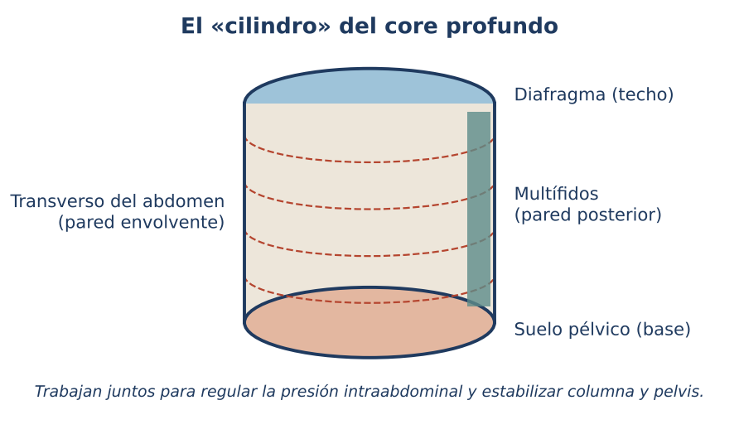
Figura. El core como un cilindro: diafragma, suelo pélvico, transverso y multífidos.
El core no es solo el «six pack». Incluye la musculatura profunda (transverso, multífidos, diafragma, suelo pélvico) y la superficial (recto abdominal, oblicuos, erectores, glúteos). Su función principal en el entrenamiento de fuerza es transferir fuerza y proteger la columna, más que flexionarla.
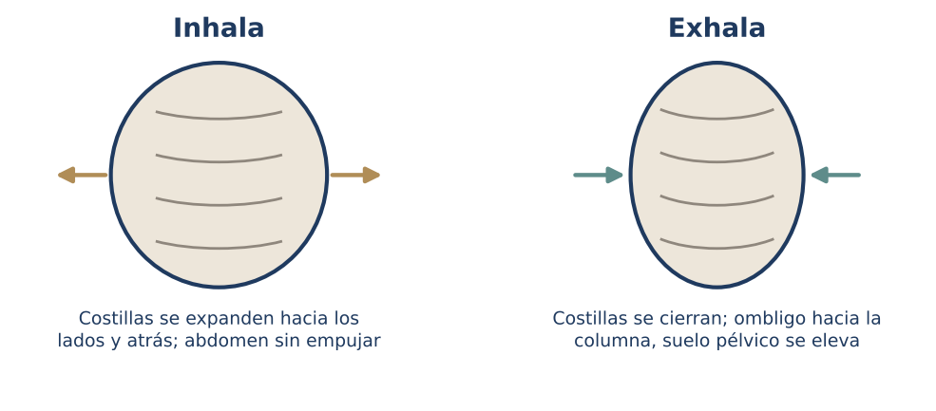
Figura. Respiración costal lateral, usada en Pilates y en ejercicios de core.
“ CUE CLAVE Cue clave de respiración
«Exhala en el esfuerzo»: suelta el aire en la fase más difícil (al subir de la sentadilla, al empujar en el push up). Con cargas ligeras y moderadas, evita contener el aire (maniobra de Valsalva) de forma prolongada.

Evaluación del Módulo 1
Responde sin consultar el texto y después revisa el Apéndice B · Solucionario.
1. ¿Cuál de estos elementos debe consultarse en el material oficial y NO se inventa en este libro?
a) La definición de plano sagital
b) El formato oficial de clase del método TBM
c) Los tipos de contracción muscular
d) La escala RPE
2. Un Tabata dura en total:
a) 2 minutos
b) 4 minutos
c) 8 minutos
d) 20 minutos
3. La elevación lateral con mancuernas ocurre principalmente en el plano…
a) Sagital
b) Frontal
c) Transversal
d) Ninguno
4. El peso muerto rumano pertenece al patrón de bisagra de cadera.
( ) Verdadero ( ) Falso
5. RIR 2 significa que la persona podría haber hecho dos repeticiones más antes del fallo.
( ) Verdadero ( ) Falso
6. Bajo impacto siempre significa baja intensidad.
( ) Verdadero ( ) Falso
7. ¿Qué músculo profundo funciona como «faja» del abdomen?
a) Recto abdominal
b) Transverso del abdomen
c) Oblicuo externo
d) Dorsal ancho
8. Explica con tus palabras la diferencia entre músculo agonista y estabilizador, con un ejemplo de la sentadilla.

Módulo 2
Introducción a Sculpt n Burn · Mecanismos de hipertrofia · Tipos de contracciones
★ DATO ÚTIL Objetivos de aprendizaje
- Describir qué es Sculpt & Burn, a quién se dirige y qué equipo requiere.
- Explicar los tres mecanismos de la hipertrofia y aplicarlos al diseño de una clase con cargas ligeras.
- Reconocer y enseñar las contracciones concéntrica, excéntrica e isométrica y el uso del tempo.

Introducción a Sculpt n Burn
FUNDAMENTO GENERAL Definición de la disciplina
Sculpt & Burn es una disciplina de fuerza que combina ejercicios específicos y funcionales para desarrollar fuerza, resistencia muscular y control corporal. Está diseñada para tonificar, moldear e incrementar masa muscular mientras mejora la postura, la estabilidad y la capacidad física general.

Qué caracteriza una clase de fuerza de este tipo
- Fuerza con cargas ligeras a moderadas (mancuernas, peso corporal, bandas) y muchas repeticiones de calidad.
- Ejercicios funcionales: patrones que usas en la vida diaria (sentarte, levantar, empujar, jalar, girar).
- Herramientas de intensidad: pulsos de rango corto, isométricos, tempo lento y combinaciones.
- Ráfagas de cardio de alto o bajo impacto para elevar la frecuencia cardíaca.
- Música y ritmo como motor de la clase.
- Core y postura integrados en cada bloque, no solo al final.

Beneficios respaldados por la evidencia del entrenamiento de fuerza
Beneficio | Por qué ocurre
Más fuerza y masa muscular | Adaptaciones neurales (primeras semanas) e hipertrofia (a partir de 6–8 semanas)
Salud ósea | La carga mecánica estimula la formación de hueso
Salud metabólica | El músculo mejora el manejo de la glucosa y el gasto energético
Postura y menos molestias | Músculos posturales más fuertes y mejor control motor
Capacidad funcional | Subir escaleras, cargar, levantarse del suelo con menos esfuerzo
Bienestar mental | Reducción de síntomas de ansiedad y depresión con el ejercicio regular

La recomendación general de la OMS y del ACSM para adultos es realizar ejercicios de fortalecimiento de los grandes grupos musculares al menos 2 días por semana, además de 150–300 minutos de actividad aeróbica moderada.

Equipo recomendado
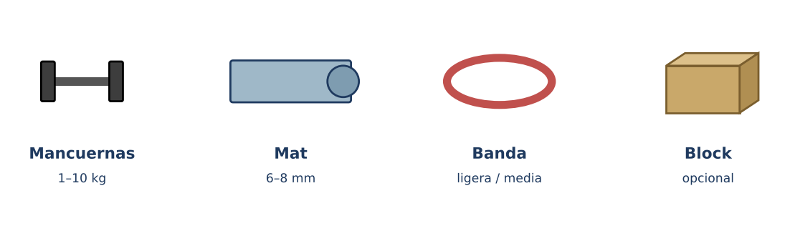
Figura. Equipo básico para Sculpt & Burn.
Equipo | Especificación sugerida | Uso
Mancuernas ligeras | 1–3 kg | Hombros, ejercicios con muchas repeticiones, principiantes
Mancuernas medias | 3–6 kg | Brazos, espalda, pecho
Mancuernas pesadas | 6–10 kg (o más) | Piernas y glúteo: goblet, peso muerto, zancadas
Mat | 6–8 mm, antideslizante | Trabajo en suelo, core, push up
Banda de resistencia | Ligera y media | Activación, Pallof, abducciones
Toalla y agua | — | Higiene e hidratación

¿Para quién es?
Para personas sanas de cualquier nivel, desde principiantes hasta avanzadas, siempre que cada ejercicio tenga una regresión (versión más sencilla) y una progresión (versión más difícil). Embarazo, posparto, lesiones recientes, hipertensión no controlada o enfermedades cardiovasculares requieren autorización médica y adaptaciones.
◆ MATERIAL OFICIAL Requiere material oficial TBM
Este libro no reproduce ni inventa contenido propietario del método TBM sobre «Introducción a Sculpt n Burn». Completa estos puntos con el manual, los videos o la capacitación oficial:
- Formato oficial y duración estándar de una clase Sculpt & Burn.
- Secuencias o bloques firma del método y sus nombres oficiales.
- Pesos o props oficiales recomendados por el método.
- Criterios oficiales de nivel (principiante, intermedio, avanzado).

Mecanismos de hipertrofia
Hipertrofia es el aumento del tamaño de las fibras musculares. Lo que coloquialmente se llama «tonificar» es, en términos fisiológicos, ganar algo de músculo y, en su caso, reducir grasa para que ese músculo se note.
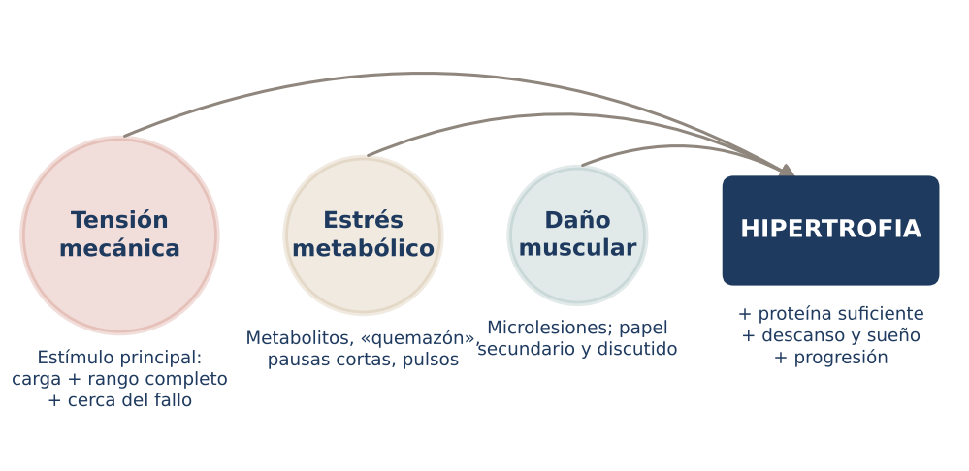
Figura. Mecanismos propuestos de la hipertrofia (Schoenfeld, 2010) y factores de apoyo.

1. Tensión mecánica (el estímulo principal)
Es la fuerza que soportan las fibras cuando se contraen contra una resistencia. Las fibras la detectan y activan la síntesis de proteínas. La evidencia actual la considera el motor principal de la hipertrofia. Se logra con:
- Cargas suficientes o cargas ligeras llevadas cerca del fallo (0–3 repeticiones en reserva).
- Rango de movimiento completo y controlado, con énfasis en las posiciones de estiramiento.
- Fase excéntrica controlada (2–4 s).

2. Estrés metabólico
Acumulación de metabolitos (lactato, iones de hidrógeno, fosfato) durante series continuas sin pausa. Produce la sensación de «quemazón» y la congestión muscular («pump»). Contribuye al reclutamiento de fibras rápidas a medida que las lentas se fatigan. En Sculpt & Burn aparece con pulsos, isométricos y series de 45–60 s.

3. Daño muscular
Microlesiones por esfuerzos nuevos o excéntricos intensos; causan agujetas (DOMS). Hoy se considera un factor secundario: más daño no equivale a más músculo, y el exceso perjudica la recuperación.

Variables prácticas para estimular la hipertrofia
Variable | Recomendación general | Cómo se aplica en una clase de sculpt
Esfuerzo | Terminar las series a 0–3 RIR | Guiar con RPE 7–9 al final de cada bloque
Volumen | ≈ 10–20 series semanales por grupo muscular | Repartir piernas, brazos y core en 2–4 clases semanales
Carga | 30–85 % 1RM si hay proximidad al fallo | Pesos ligeros con alto volumen o medios en patrones grandes
Frecuencia | Cada grupo ≥ 2 veces por semana | Alternar clases de tren inferior y superior
Tempo | Excéntrica controlada | Contar «bajo en 3, subo en 1»
Progresión | Aumentar carga, reps, rango o dificultad | Ofrecer progresiones cada 2–4 semanas
Recuperación | 48 h por grupo, sueño 7–9 h | Educar a las alumnas sobre descanso
Nutrición | Proteína ≈ 1.6 g/kg/día | Información general; derivar a nutrióloga

★ DATO ÚTIL Mitos frecuentes
- «Las pesas ponen a las mujeres voluminosas.» Ganar mucho músculo exige años de entrenamiento específico y superávit calórico. Con cargas de clase grupal el resultado típico es un cuerpo más firme y fuerte.
- «Puedo quemar grasa del abdomen haciendo abdominales.» No existe la reducción localizada: la grasa se pierde en todo el cuerpo con déficit calórico sostenido.
- «Si no duele al día siguiente, no sirvió.» Las agujetas no miden la calidad del estímulo.

Tipos de contracciones
Una contracción es la generación de tensión en el músculo. Según lo que ocurra con su longitud, distinguimos tres tipos fundamentales.
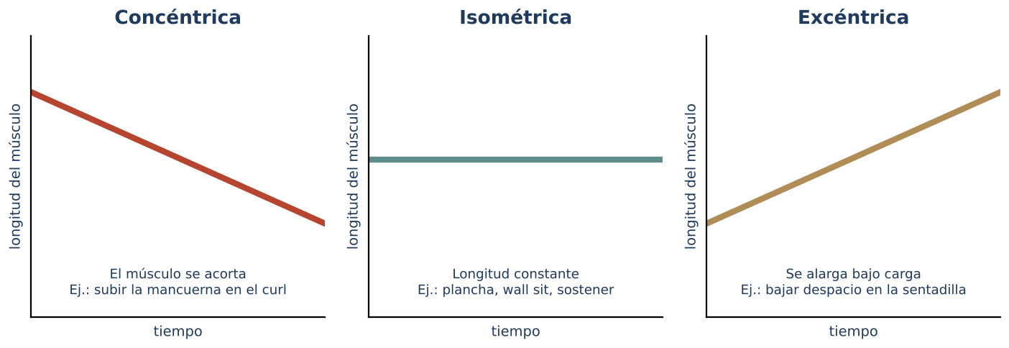
Figura. Longitud del músculo a lo largo del tiempo según el tipo de contracción.
Tipo | Qué ocurre | Características | Ejemplo
Concéntrica | El músculo se acorta mientras vence la resistencia | Fase de «subida» o empuje | Subir de la sentadilla (cuádriceps, glúteo)
Excéntrica | El músculo se alarga mientras frena la resistencia | Se puede generar ≈ 20–50 % más fuerza; más agujetas | Bajar a la sentadilla controlando
Isométrica | Tensión sin cambio de longitud visible | Fortalece sobre todo en el ángulo trabajado (± 15°) | Plancha, wall sit, sostener en 90°

Otras clasificaciones que encontrarás
- Isotónica: la carga externa es constante (mancuernas). Incluye fases concéntrica y excéntrica.
- Isocinética: velocidad constante; requiere máquinas especiales (rehabilitación).
- Pliométrica: una excéntrica rápida seguida de una concéntrica explosiva (ciclo estiramiento-acortamiento), como en un salto con sentadilla.

El tempo: cómo controlar las contracciones
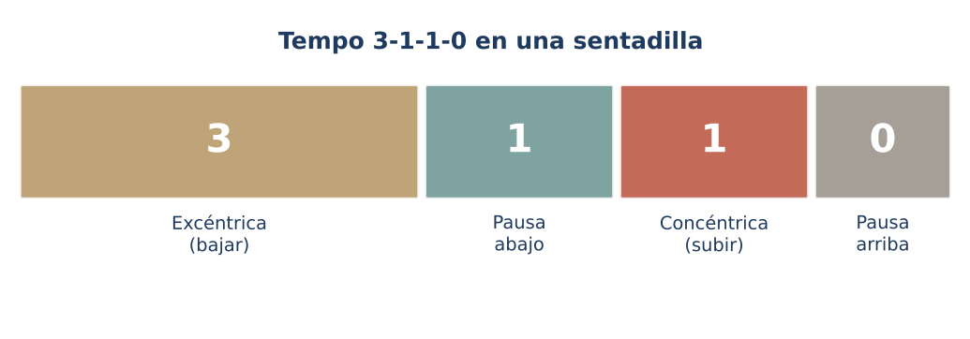
Figura. Notación de tempo: excéntrica – pausa abajo – concéntrica – pausa arriba.
El tempo se escribe con cuatro números. En 3-1-1-0 bajas en 3 segundos, pausas 1, subes en 1 y no pausas arriba. En clase lo traducirás a cuentas musicales: «bajo en 3, sostengo, ¡arriba!».

Cómo usar cada contracción en clase
Herramienta | Contracción dominante | Efecto | Ejemplo de indicación
Tempo lento | Excéntrica | Más tensión mecánica y control | «Baja en cuatro tiempos… sube en uno»
Pulsos | Concéntrica/excéntrica de rango corto | Estrés metabólico | «Abajo, pulsos pequeños de dos centímetros»
Isométrico | Isométrica | Resistencia y control postural | «Sostén aquí, respira, no te muevas»
Combo 1½ | Mixta | Más tiempo bajo tensión | «Baja completo, sube a la mitad, baja, sube completo»
Explosivo | Pliométrica | Potencia, frecuencia cardíaca | «Carga abajo y salta suave»

⚠ SEGURIDAD Precaución con los isométricos
Los isométricos intensos elevan la presión arterial. Pide respirar de forma continua y ofrece versiones más cortas a personas con hipertensión.

Evaluación del Módulo 2
Responde sin consultar el texto y después revisa el Apéndice B · Solucionario.
1. Según la evidencia actual, ¿cuál es el principal motor de la hipertrofia?
a) Daño muscular
b) Tensión mecánica
c) Sudor
d) Estiramiento pasivo
2. Con cargas ligeras, para estimular hipertrofia es clave…
a) Hacer pocas repeticiones
b) Llevar la serie cerca del fallo
c) Descansar 5 minutos
d) Evitar la fase excéntrica
3. La reducción localizada de grasa (quemar grasa del abdomen con abdominales) está demostrada.
( ) Verdadero ( ) Falso
4. Bajar despacio en una sentadilla es una contracción excéntrica del cuádriceps.
( ) Verdadero ( ) Falso
5. ¿Qué significa el tempo 3-1-1-0?
a) 3 s subir, 1 s bajar…
b) 3 s bajar, 1 s pausa abajo, 1 s subir, 0 pausa arriba
c) 3 series de 1 repetición
d) 3 min de descanso
6. La plancha es un ejemplo de contracción…
a) Concéntrica
b) Excéntrica
c) Isométrica
d) Isocinética
7. Menciona tres herramientas de intensidad de Sculpt & Burn y el mecanismo de hipertrofia que favorece cada una.

Módulo 3
Ejercicios tren inferior parte I · La forma de squat ideal para ti · Ejercicios tren inferior parte II
★ DATO ÚTIL Objetivos de aprendizaje
- Ejecutar y enseñar ocho ejercicios básicos de tren inferior con técnica correcta.
- Evaluar la anatomía individual para encontrar la sentadilla adecuada para cada persona.
- Aplicar regresiones y progresiones a ejercicios unilaterales e isométricos.

Ejercicios tren inferior parte I
El tren inferior concentra los músculos más grandes del cuerpo. Por eso los bloques de piernas son los que más elevan el gasto energético de la clase. Esta primera parte cubre los patrones fundamentales: sentadilla, zancada y bisagra.
★ DATO ÚTIL Cómo leer una ficha técnica
Cada ficha incluye: figura (inicio → final), mapa muscular (rojo = principal, salmón = secundario/estabilizador), objetivo, posición inicial, ejecución paso a paso, respiración, errores frecuentes, adaptaciones (regresión y progresión), dosificación sugerida y un cue clave.

Sentadilla con peso corporal · Bodyweight squat
FICHA TÉCNICA Nivel: Principiante
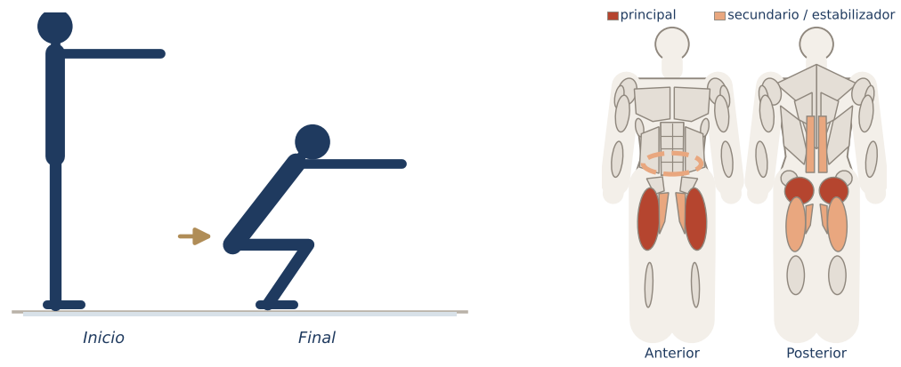
Objetivo | Aprender el patrón de sentadilla: flexión simultánea de cadera, rodilla y tobillo con tronco estable.
Posición inicial | De pie, pies a lo ancho de la cadera u hombros, puntas ligeramente hacia fuera (5–20°). Peso repartido en todo el pie.
Ejecución | - Inhala y lleva la cadera hacia atrás y abajo como si fueras a sentarte.  - Las rodillas avanzan en la dirección de los dedos de los pies.  - Baja hasta donde mantengas la espalda neutra y los talones apoyados (idealmente muslos paralelos al suelo).  - Exhala y empuja el suelo para subir, extendiendo cadera y rodillas a la vez.
Respiración | Inhala al bajar, exhala al subir.
Músculos principales | Cuádriceps, Glúteo mayor
Secundarios / estabilizadores | Aductores, Isquiotibiales, Erectores espinales, Transverso del abdomen
Errores frecuentes | - Rodillas que colapsan hacia dentro (valgo).  - Talones que se levantan.  - Redondear la zona lumbar al final del descenso.  - Subir primero la cadera y dejar el pecho abajo («good morning squat»).
Regresión (más fácil) | - Sentadilla a una silla o banco (tocar y subir).  - Sujetarse de una barra o pared.  - Reducir profundidad.
Progresión (más difícil) | - Goblet con mancuerna.  - Tempo 4-0-1-0.  - Sentadilla con pausa de 3 s abajo.  - Sentadilla con salto (alto impacto).
Dosificación sugerida | 2–3 series de 12–20 repeticiones o 45 s de trabajo.
Cue clave | «Separa el suelo con los pies y abre las rodillas hacia tus dedos.»

Sentadilla goblet · Goblet squat
FICHA TÉCNICA Nivel: Principiante
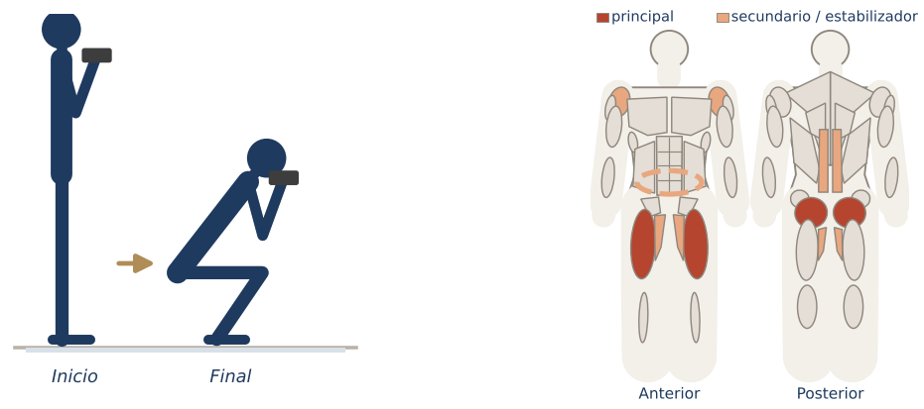
Objetivo | Cargar el patrón de sentadilla manteniendo el tronco erguido gracias al contrapeso frontal.
Posición inicial | Sostén una mancuerna vertical frente al pecho con ambas manos, codos hacia abajo. Pies a la anchura de tu sentadilla.
Ejecución | - Activa el core y lleva los codos entre las rodillas al bajar.  - Mantén la mancuerna pegada al pecho.  - Baja con control hasta tu profundidad segura.  - Empuja el suelo y sube sin perder la postura del pecho.
Respiración | Inhala al bajar, exhala al subir.
Músculos principales | Cuádriceps, Glúteo mayor
Secundarios / estabilizadores | Aductores, Transverso del abdomen, Erectores espinales, Deltoides anterior
Errores frecuentes | - Alejar la mancuerna del cuerpo (sobrecarga lumbar).  - Encorvar la parte alta de la espalda.  - Rebotar abajo sin control.
Regresión (más fácil) | - Sin peso o con mancuerna ligera.  - Talones sobre una cuña o block bajo.
Progresión (más difícil) | - Mancuerna más pesada.  - Pausa abajo.  - 1½ repeticiones.
Dosificación sugerida | 3 series de 10–15 repeticiones.
Cue clave | «Pecho orgulloso, codos dentro de las rodillas.»

Sentadilla sumo · Sumo squat
FICHA TÉCNICA Nivel: Principiante
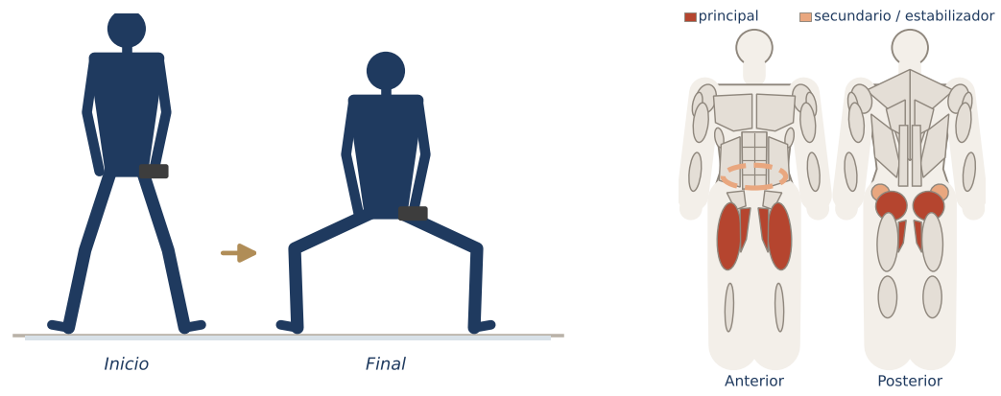
Objetivo | Fortalecer glúteo y aductores con una base amplia y tronco vertical.
Posición inicial | Pies más anchos que los hombros, puntas a 30–45° hacia fuera según tu rotación natural de cadera. Mancuerna colgando entre las piernas.
Ejecución | - Mantén el tronco vertical y baja la cadera en línea recta.  - Rodillas alineadas con las puntas de los pies.  - Baja hasta que los muslos queden cerca de la horizontal.  - Sube apretando glúteos sin bloquear las rodillas.
Respiración | Inhala al bajar, exhala al subir.
Músculos principales | Glúteo mayor, Aductores, Cuádriceps
Secundarios / estabilizadores | Glúteo medio y menor, Transverso del abdomen
Errores frecuentes | - Rodillas hacia dentro.  - Rotar los pies más de lo que permite la cadera.  - Inclinar el tronco hacia delante.
Regresión (más fácil) | - Sin peso.  - Menor amplitud.
Progresión (más difícil) | - Pulsos abajo.  - Elevación de talones en la parte baja.  - Isométrico de 20–30 s.
Dosificación sugerida | 3 series de 12–15 repeticiones.
Cue clave | «Rodillas hacia los dedos pequeños, cóccix hacia el suelo.»

Zancada hacia atrás · Reverse lunge
FICHA TÉCNICA Nivel: Principiante
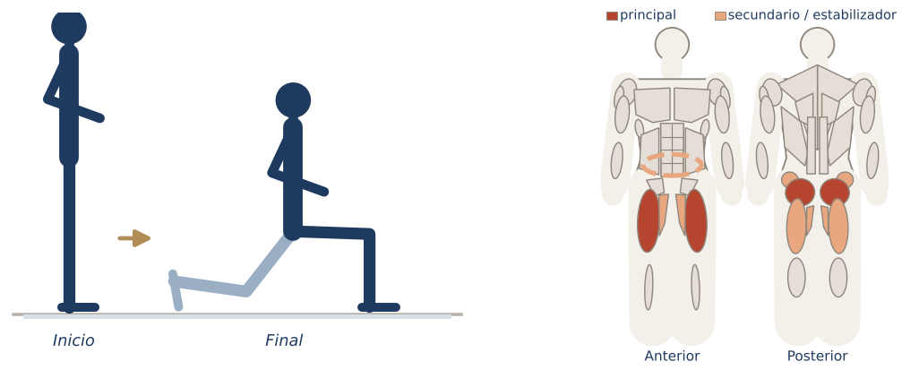
Objetivo | Fortalecer cada pierna por separado con menor estrés en la rodilla que la zancada hacia delante.
Posición inicial | De pie, pies a la anchura de la cadera, manos en la cintura o mancuernas a los lados.
Ejecución | - Da un paso largo hacia atrás apoyando la punta del pie.  - Baja vertical hasta que ambas rodillas estén cerca de 90°.  - La rodilla de atrás se acerca al suelo sin golpearlo.  - Empuja con el talón de la pierna delantera para volver al inicio.
Respiración | Inhala al bajar, exhala al regresar.
Músculos principales | Glúteo mayor, Cuádriceps
Secundarios / estabilizadores | Isquiotibiales, Aductores, Glúteo medio y menor, Transverso del abdomen
Errores frecuentes | - Paso demasiado corto (rodilla delantera muy adelantada).  - Perder la alineación de la cadera (la pelvis gira).  - Inclinar el tronco en exceso o arquear la espalda baja.
Regresión (más fácil) | - Sostenerse de una pared o barra.  - Rango parcial.  - Split squat estática (sin dar el paso).
Progresión (más difícil) | - Mancuernas.  - Rodilla al pecho al volver.  - Pausa abajo de 2 s.
Dosificación sugerida | 2–3 series de 10–12 por pierna.
Cue clave | «Baja como un elevador, no como un tobogán.»

Split squat (zancada estática) · Split squat
FICHA TÉCNICA Nivel: Principiante
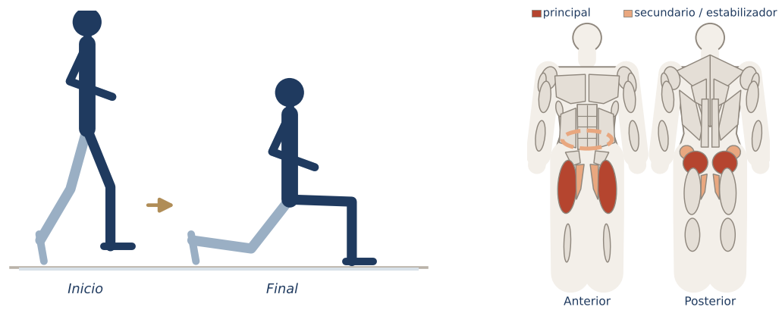
Objetivo | Enseñar la mecánica de la zancada sin desplazamiento, ideal para principiantes.
Posición inicial | Posición escalonada: un pie adelante y otro atrás (talón trasero elevado), a la anchura de la cadera, como sobre rieles de tren.
Ejecución | - Mantén el peso repartido entre ambas piernas (60 % delante).  - Baja verticalmente flexionando ambas rodillas.  - Sube sin bloquear la rodilla delantera.  - Completa todas las repeticiones y cambia de lado.
Respiración | Inhala al bajar, exhala al subir.
Músculos principales | Cuádriceps, Glúteo mayor
Secundarios / estabilizadores | Aductores, Glúteo medio y menor, Transverso del abdomen
Errores frecuentes | - Pies en la misma línea (pierdes equilibrio).  - Empujar solo con la pierna de atrás.  - Rodilla delantera hacia dentro.
Regresión (más fácil) | - Apoyo en pared.  - Rango corto.
Progresión (más difícil) | - Mancuernas.  - Pulsos abajo.  - Pie trasero elevado (búlgara).
Dosificación sugerida | 2–3 series de 10–15 por pierna.
Cue clave | «Pies sobre rieles, no sobre una cuerda floja.»

Zancada lateral · Lateral lunge
FICHA TÉCNICA Nivel: Principiante
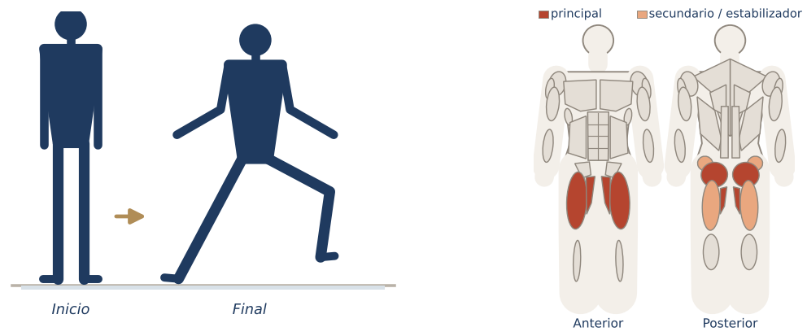
Objetivo | Trabajar el plano frontal y la movilidad de aductores.
Posición inicial | De pie, pies juntos o a la anchura de la cadera, manos al pecho.
Ejecución | - Da un paso amplio hacia el lado.  - Flexiona la rodilla de ese lado llevando la cadera hacia atrás; la otra pierna queda extendida.  - Ambos pies apuntan al frente y quedan totalmente apoyados.  - Empuja con la pierna flexionada para volver al centro.
Respiración | Inhala al bajar, exhala al volver.
Músculos principales | Glúteo mayor, Aductores, Cuádriceps
Secundarios / estabilizadores | Glúteo medio y menor, Isquiotibiales
Errores frecuentes | - Rodilla que sobrepasa mucho la punta y colapsa hacia dentro.  - Redondear la espalda.  - Levantar el talón de la pierna flexionada.
Regresión (más fácil) | - Paso más corto.  - Sin volver al centro (pasar de lado a lado en posición abierta).
Progresión (más difícil) | - Goblet.  - Agregar elevación de rodilla al volver.
Dosificación sugerida | 2–3 series de 8–12 por lado.
Cue clave | «Siéntate en una silla que está al lado.»

Peso muerto rumano · Romanian deadlift (RDL)
FICHA TÉCNICA Nivel: Principiante
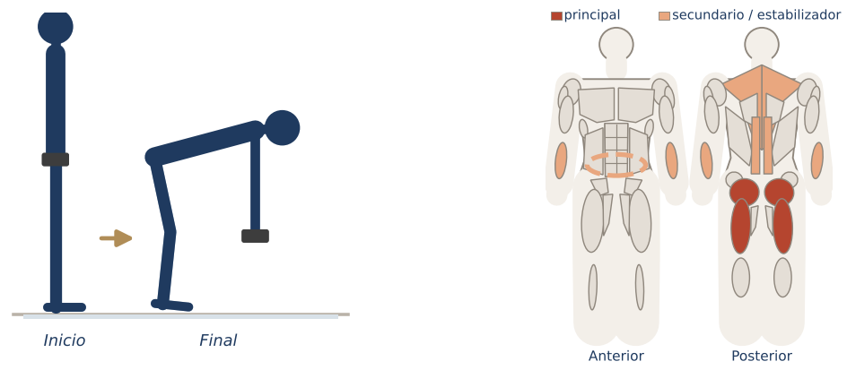
Objetivo | Dominar la bisagra de cadera y fortalecer la cadena posterior.
Posición inicial | De pie, pies a la anchura de la cadera, mancuernas frente a los muslos, rodillas ligeramente flexionadas.
Ejecución | - Lleva la cadera hacia atrás como si cerraras una puerta con los glúteos.  - Las mancuernas bajan pegadas a las piernas.  - Desciende hasta sentir estiramiento en isquiotibiales (normalmente a media tibia) con la espalda neutra.  - Empuja la cadera hacia delante para volver, apretando glúteos arriba sin hiperextender.
Respiración | Inhala al bajar, exhala al subir.
Músculos principales | Isquiotibiales, Glúteo mayor
Secundarios / estabilizadores | Erectores espinales, Trapecio, Flexores/extensores del antebrazo, Transverso del abdomen
Errores frecuentes | - Redondear la espalda.  - Convertirlo en sentadilla (flexionar demasiado la rodilla).  - Alejar las mancuernas del cuerpo.  - Hiperextender la zona lumbar al final.
Regresión (más fácil) | - Bisagra con palo o barra en la espalda (cabeza, dorsal, sacro en contacto).  - Rango corto.
Progresión (más difícil) | - Peso muerto a una pierna.  - Tempo 3-1-1-0.  - Mancuernas más pesadas.
Dosificación sugerida | 3 series de 10–12 repeticiones.
Cue clave | «La cadera viaja atrás; la espalda es una tabla.»

Puente de glúteo · Glute bridge
FICHA TÉCNICA Nivel: Principiante
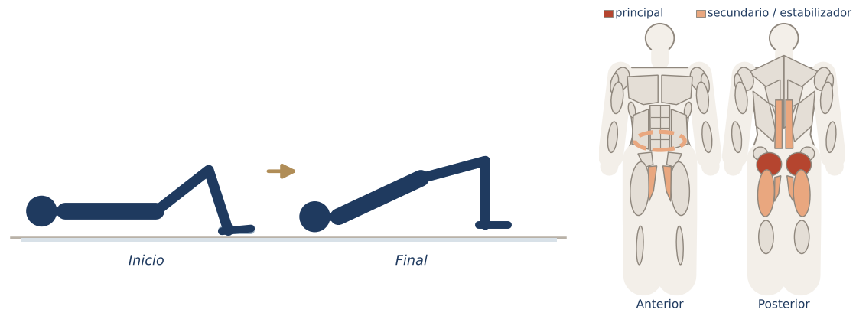
Objetivo | Activar y fortalecer glúteo mayor con poca exigencia técnica.
Posición inicial | Boca arriba, rodillas flexionadas, pies a la anchura de la cadera y a un palmo de los glúteos. Brazos a los lados.
Ejecución | - Exhala, inclina ligeramente la pelvis hacia atrás y empuja los talones.  - Eleva la cadera hasta formar una línea hombros-cadera-rodillas.  - Aprieta glúteos arriba 1–2 s sin arquear la zona lumbar.  - Baja vértebra por vértebra o con la pelvis neutra.
Respiración | Exhala al subir, inhala al bajar.
Músculos principales | Glúteo mayor
Secundarios / estabilizadores | Isquiotibiales, Erectores espinales, Transverso del abdomen, Aductores
Errores frecuentes | - Empujar con la zona lumbar (arquear).  - Pies muy lejos (domina el isquiotibial y puede acalambrarse).  - Rodillas que se abren o cierran.
Regresión (más fácil) | - Rango corto.  - Sin pausa.
Progresión (más difícil) | - Mancuerna sobre la cadera.  - Mini ball entre rodillas.  - Puente a una pierna.  - Marcha en puente.
Dosificación sugerida | 3 series de 15–20 o 45 s.
Cue clave | «Empuja los talones y lleva las rodillas lejos de ti.»

La forma de squat ideal para ti
No existe una sentadilla perfecta universal. La longitud de los huesos, la forma de la cadera y la movilidad del tobillo hacen que cada cuerpo encuentre su postura óptima en un lugar distinto. Tu trabajo como instructora es ayudar a cada persona a encontrar la suya, no imponer una plantilla.

Factores individuales
Factor | Efecto en la sentadilla | Qué observar
Fémur largo vs. torso corto | Necesita más inclinación del tronco para mantener el equilibrio | El tronco se inclina sin que se redondee la espalda: es normal
Forma y orientación del acetábulo | Determina qué apertura de pies permite profundidad sin pinzamiento | Molestia en el pliegue de la cadera al bajar
Movilidad de tobillo (dorsiflexión) | Si es limitada, los talones se elevan o el tronco cae | Prueba de rodilla a la pared
Movilidad y control de cadera | Limita la profundidad | «Butt wink»: la pelvis se retroversa al final
Control del core | Mantener la espalda neutra con carga | Pérdida de postura al aumentar el peso

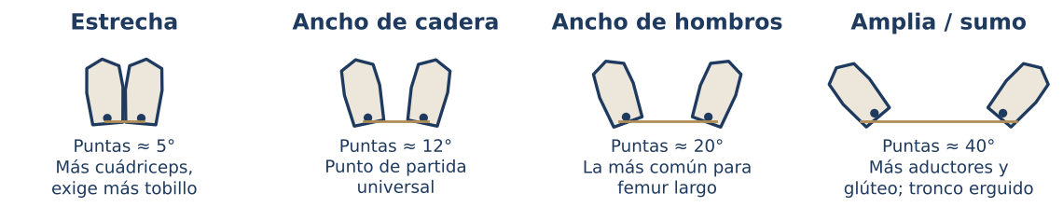
Figura. Anchuras y aperturas de pie más comunes.

Pruebas sencillas
1. Prueba de rodilla a la pared (dorsiflexión). Descalza, frente a la pared, lleva la rodilla a tocarla sin levantar el talón. Aleja el pie hasta el punto máximo. Una distancia de ≈ 10 cm o más entre dedo gordo y pared suele ser suficiente para una sentadilla profunda. Menos que eso: usa talones elevados y trabaja movilidad.
2. Prueba de balanceo en cuadrupedia. En cuadrupedia, lleva la cadera hacia los talones con la espalda neutra. Repite con rodillas más abiertas y más cerradas. La posición en la que bajas más sin redondear la espalda indica una buena anchura de rodillas (y de pies) para tu sentadilla.
3. Protocolo de exploración. Prueba 3 anchuras (cadera, hombros, amplia) × 3 aperturas (0–10°, 15–20°, 30°). Haz 5 sentadillas en cada combinación y registra profundidad, comodidad y estabilidad. Elige la que te permita bajar más con espalda neutra y sin molestias.
Combinación | Profundidad (1–5) | Comodidad (1–5) | Notas
Cadera · 0–10°
Cadera · 15–20°
Hombros · 15–20°
Hombros · 30°
Amplia · 30–45°
Hoja de registro para tu propia exploración (y la de tus alumnas).

Problema → solución
Lo que ves | Posible causa | Solución en clase
Talones que se levantan | Tobillo rígido | Block bajo los talones; abrir un poco más los pies
Rodillas hacia dentro | Glúteo medio débil, falta de control | Cue «separa el suelo»; banda sobre rodillas; menos carga
Butt wink al final | Profundidad mayor de la que permite la cadera | Bajar solo hasta antes de que ocurra; ajustar apertura
Tronco muy inclinado | Proporciones o tobillo | Goblet (contrapeso), talones elevados
Dolor de rodilla | Carga, técnica o lesión | Reducir rango, revisar alineación; derivar si persiste

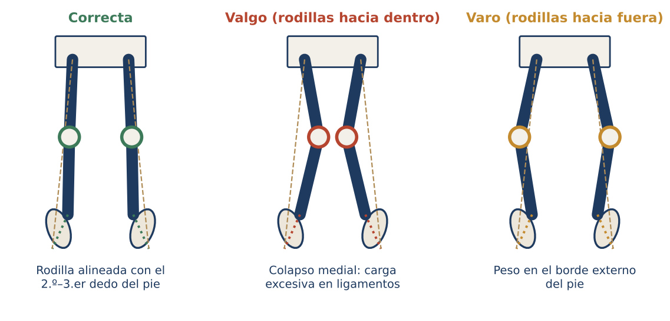
Figura. Alineación de rodilla: correcta, valgo y varo.
“ CUE CLAVE Regla de oro de la profundidad
Baja tan profundo como puedas controlar con la espalda neutra y los talones apoyados. Ese es tu rango útil hoy; con práctica y movilidad, crecerá.

Ejercicios tren inferior parte II
La segunda parte introduce trabajo unilateral, aislamiento de glúteo e isométricos. Los ejercicios a una pierna corrigen desequilibrios entre lados y exigen más estabilidad de cadera y tobillo.

Puente a una pierna · Single-leg glute bridge
FICHA TÉCNICA Nivel: Intermedio
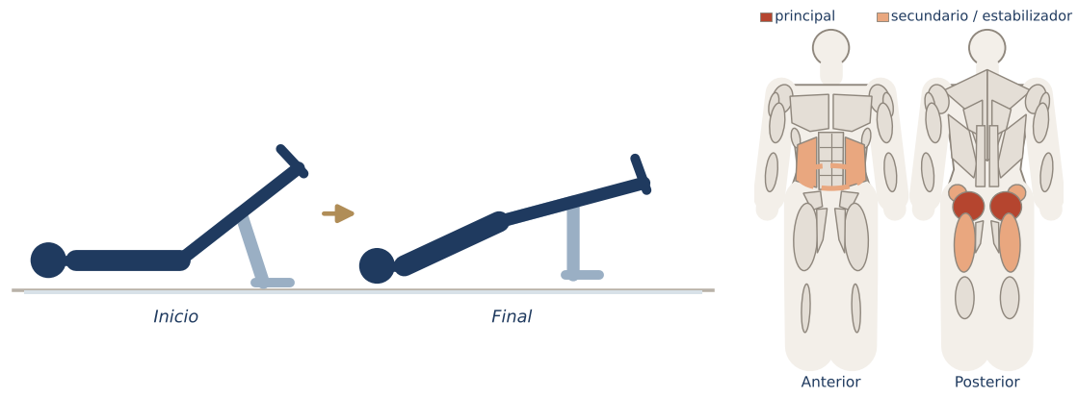
Objetivo | Aumentar la carga sobre un glúteo y desafiar la estabilidad pélvica.
Posición inicial | Igual que el puente, con una pierna extendida en línea con el muslo contrario.
Ejecución | - Empuja con el talón del pie apoyado.  - Eleva la cadera manteniendo ambas crestas ilíacas a la misma altura.  - Sostén 1 s arriba.  - Baja con control.
Respiración | Exhala al subir.
Músculos principales | Glúteo mayor
Secundarios / estabilizadores | Isquiotibiales, Glúteo medio y menor, Transverso del abdomen, Oblicuos
Errores frecuentes | - La pelvis se inclina hacia el lado de la pierna libre.  - Arquear la zona lumbar.
Regresión (más fácil) | - Puente con pies juntos.  - Pierna libre flexionada (rodilla al pecho).
Progresión (más difícil) | - Pie apoyado sobre un block.  - Pulsos arriba.  - Mancuerna sobre la cadera.
Dosificación sugerida | 2–3 series de 10–12 por lado.
Cue clave | «Cadera como una bandeja con agua: no la derrames.»

Sentadilla búlgara · Bulgarian split squat
FICHA TÉCNICA Nivel: Intermedio
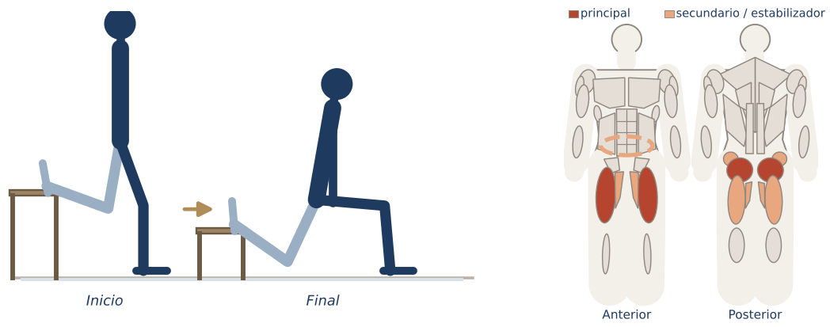
Objetivo | Trabajo unilateral intenso de pierna con poca carga externa.
Posición inicial | De espaldas a un banco o silla estable, empeine del pie trasero apoyado. Pie delantero a un paso largo.
Ejecución | - Baja verticalmente hasta que el muslo delantero esté cerca de la horizontal.  - Inclina ligeramente el tronco hacia delante para más glúteo, o mantenlo vertical para más cuádriceps.  - Empuja con todo el pie delantero para subir.
Respiración | Inhala al bajar, exhala al subir.
Músculos principales | Cuádriceps, Glúteo mayor
Secundarios / estabilizadores | Aductores, Glúteo medio y menor, Isquiotibiales, Transverso del abdomen
Errores frecuentes | - Pie delantero demasiado cerca del banco.  - Empujar con la pierna de atrás.  - Rodilla delantera que se va hacia dentro.
Regresión (más fácil) | - Split squat sin elevar el pie.  - Sujetarse de una pared.
Progresión (más difícil) | - Mancuernas.  - Pausa abajo.  - Tempo lento.
Dosificación sugerida | 2–3 series de 8–12 por pierna.
Cue clave | «Casi todo el peso en la pierna de adelante.»

Zancada curtsy (reverencia) · Curtsy lunge
FICHA TÉCNICA Nivel: Intermedio
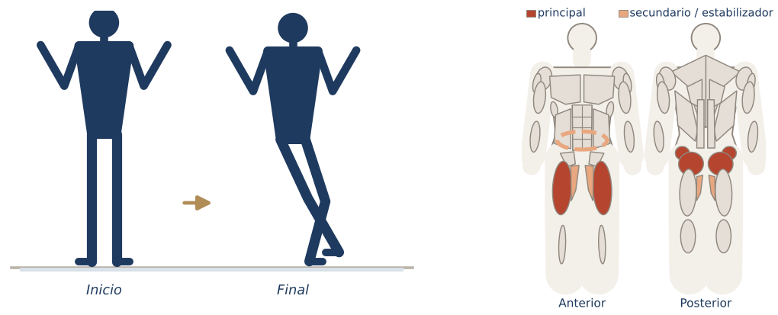
Objetivo | Enfatizar glúteo medio y la estabilidad de rodilla en un patrón cruzado.
Posición inicial | De pie, pies a la anchura de la cadera, manos al pecho.
Ejecución | - Lleva una pierna atrás en diagonal, cruzando por detrás de la otra, como una reverencia.  - Baja con la cadera mirando al frente.  - Empuja con la pierna de apoyo para volver.
Respiración | Inhala al bajar, exhala al subir.
Músculos principales | Glúteo mayor, Glúteo medio y menor, Cuádriceps
Secundarios / estabilizadores | Aductores, Transverso del abdomen
Errores frecuentes | - Girar la cadera.  - Cruzar demasiado (la rodilla de apoyo se tuerce).  - Paso muy corto.
Regresión (más fácil) | - Cruce corto con apoyo en pared o barra.
Progresión (más difícil) | - Mancuernas.  - Elevación lateral de la pierna al volver.
Dosificación sugerida | 2–3 series de 10 por lado.
Cue clave | «Cadera al frente como faros de un coche.»

Peso muerto a una pierna · Single-leg RDL
FICHA TÉCNICA Nivel: Intermedio
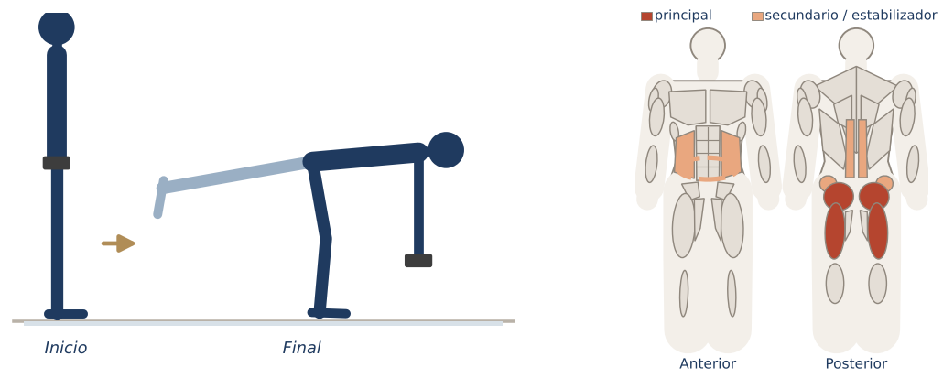
Objetivo | Fortalecer la cadena posterior y el equilibrio sobre una pierna.
Posición inicial | De pie sobre una pierna con la rodilla suavemente flexionada; mancuerna en la mano contraria a la pierna de apoyo.
Ejecución | - Inclina el tronco hacia delante mientras la pierna libre se extiende atrás.  - Tronco y pierna libre forman una línea recta.  - Baja hasta sentir estiramiento en el isquiotibial de apoyo.  - Vuelve empujando la cadera hacia delante.
Respiración | Inhala al bajar, exhala al subir.
Músculos principales | Isquiotibiales, Glúteo mayor
Secundarios / estabilizadores | Glúteo medio y menor, Erectores espinales, Transverso del abdomen, Oblicuos
Errores frecuentes | - Abrir la cadera de la pierna libre (rotación).  - Redondear la espalda.  - Bloquear la rodilla de apoyo.
Regresión (más fácil) | - Apoyo de la punta del pie trasero («kickstand»).  - Mano en pared o barra.
Progresión (más difícil) | - Mancuerna más pesada.  - Sin tocar el suelo entre repeticiones.
Dosificación sugerida | 2–3 series de 8–10 por lado.
Cue clave | «Eres un sube y baja: cabeza y talón se alejan.»

Elevación de talones · Calf raise
FICHA TÉCNICA Nivel: Principiante
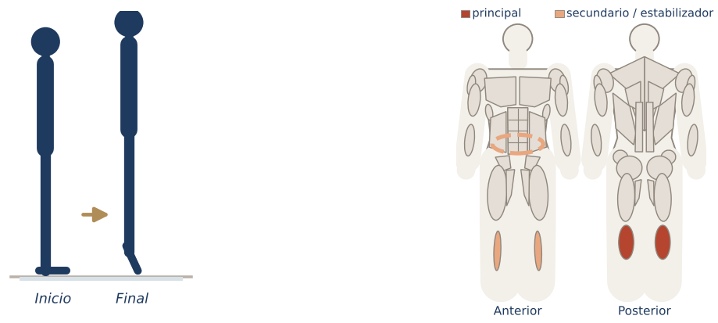
Objetivo | Fortalecer pantorrilla y estabilidad del tobillo.
Posición inicial | De pie, pies a la anchura de la cadera, paralelos.
Ejecución | - Sube a media punta repartiendo el peso entre el primer y el segundo dedo.  - Sostén 1 s.  - Baja lento sin dejar caer los talones.
Respiración | Respiración natural, exhala al subir.
Músculos principales | Gemelos y sóleo
Secundarios / estabilizadores | Tibial anterior, Transverso del abdomen
Errores frecuentes | - Tobillos que se vencen hacia fuera.  - Rebotar.  - Flexionar las rodillas.
Regresión (más fácil) | - Con apoyo en pared.
Progresión (más difícil) | - A una pierna.  - Desde el borde de un block (mayor rango).  - Con mancuernas.
Dosificación sugerida | 2–3 series de 15–25.
Cue clave | «Crece hacia el techo sobre el dedo gordo.»

Patada de glúteo en cuadrupedia · Donkey kick
FICHA TÉCNICA Nivel: Principiante
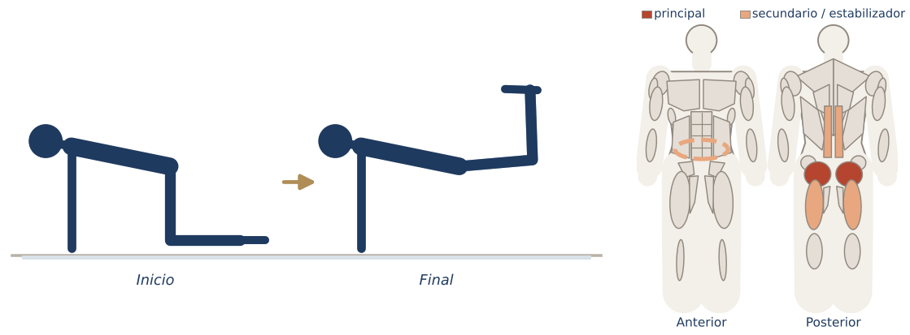
Objetivo | Aislar la extensión de cadera con columna estable.
Posición inicial | En cuadrupedia: manos bajo hombros, rodillas bajo caderas, columna neutra.
Ejecución | - Con la rodilla flexionada a 90°, empuja la planta del pie hacia el techo.  - Sube hasta que el muslo quede paralelo al suelo.  - Evita arquear la zona lumbar.  - Baja controlando y repite.
Respiración | Exhala al empujar.
Músculos principales | Glúteo mayor
Secundarios / estabilizadores | Isquiotibiales, Transverso del abdomen, Erectores espinales
Errores frecuentes | - Arquear la espalda baja.  - Girar la cadera.  - Hundir los hombros.
Regresión (más fácil) | - Apoyo en antebrazos.  - Menos rango.
Progresión (más difícil) | - Pulsos arriba.  - Banda o mancuerna detrás de la rodilla.  - Isométrico arriba.
Dosificación sugerida | 2–3 series de 15–20 por lado.
Cue clave | «Imprime tu huella en el techo.»

Abducción de cadera en cuadrupedia · Fire hydrant
FICHA TÉCNICA Nivel: Principiante
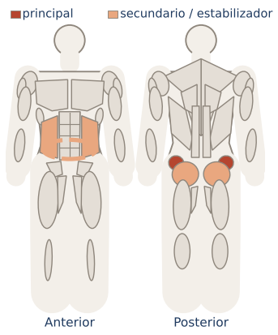
Mapa muscular (rojo = principal; salmón = secundario/estabilizador). Ver la descripción para la posición.
Objetivo | Fortalecer el glúteo medio, clave para la estabilidad de rodilla y pelvis.
Posición inicial | En cuadrupedia con columna neutra.
Ejecución | - Con la rodilla flexionada, eleva la pierna hacia el lado sin desplazar el peso.  - Sube hasta la altura de la cadera o menos si el tronco se inclina.  - Baja con control.
Respiración | Exhala al elevar.
Músculos principales | Glúteo medio y menor
Secundarios / estabilizadores | Glúteo mayor, Transverso del abdomen, Oblicuos
Errores frecuentes | - Inclinar el tronco hacia el lado contrario.  - Rotar la columna.  - Elevar con impulso.
Regresión (más fácil) | - Abducción acostada de lado (clamshell).
Progresión (más difícil) | - Banda sobre las rodillas.  - Extender la pierna arriba.  - Pulsos.
Dosificación sugerida | 2–3 series de 12–15 por lado.
Cue clave | «El tronco es una mesa: no se mueve la vajilla.»

Sentadilla isométrica en pared · Wall sit
FICHA TÉCNICA Nivel: Principiante
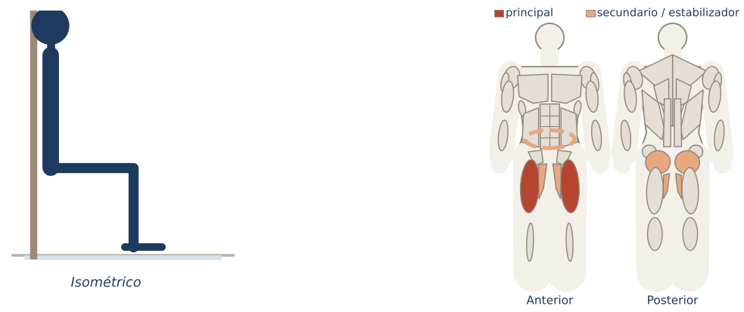
Objetivo | Resistencia isométrica de cuádriceps con poca demanda técnica.
Posición inicial | Espalda apoyada en la pared, pies adelantados a la anchura de la cadera.
Ejecución | - Desliza la espalda hasta que rodillas y caderas queden cerca de 90°.  - Rodillas sobre los tobillos.  - Sostén respirando.
Respiración | Respiración continua; no contengas el aire.
Músculos principales | Cuádriceps
Secundarios / estabilizadores | Glúteo mayor, Aductores, Transverso del abdomen
Errores frecuentes | - Rodillas por delante de las puntas.  - Manos empujando los muslos.  - Apnea.
Regresión (más fácil) | - Ángulo menos profundo (120°).
Progresión (más difícil) | - Mancuerna sobre los muslos.  - Elevación alterna de talones.  - Una pierna extendida.
Dosificación sugerida | 3 series de 30–60 s.
Cue clave | «Pega tu espalda a la pared y respira.»

Sentadilla con pulsos · Pulse squat
FICHA TÉCNICA Nivel: Principiante
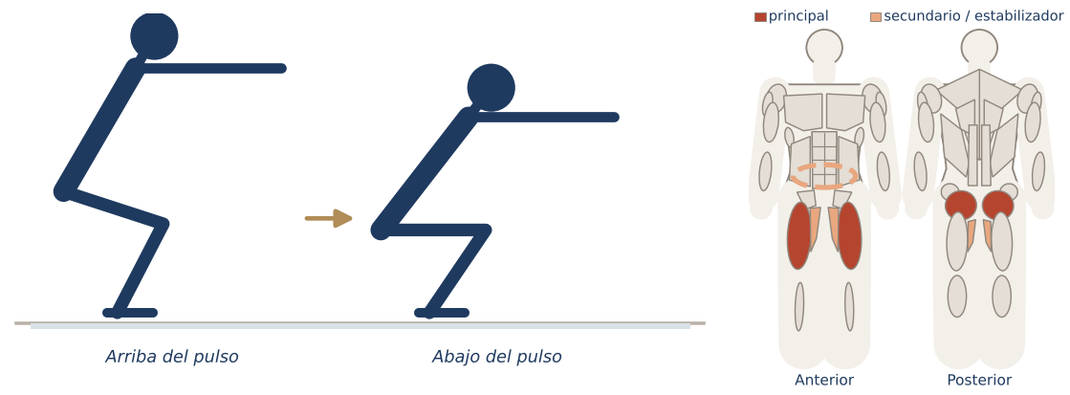
Objetivo | Generar estrés metabólico manteniendo el músculo en tensión constante.
Posición inicial | En la posición baja de la sentadilla.
Ejecución | - Sube y baja en un rango de 3–5 cm.  - Mantén el peso en los talones y el pecho abierto.  - Termina con una sentadilla completa.
Respiración | Respiración rítmica, exhala cada 2 pulsos.
Músculos principales | Cuádriceps, Glúteo mayor
Secundarios / estabilizadores | Aductores, Transverso del abdomen
Errores frecuentes | - Pulsos tan grandes que pierden el objetivo.  - Talones arriba.  - Espalda redonda.
Regresión (más fácil) | - Pulsos más arriba (menos profundidad).
Progresión (más difícil) | - Goblet.  - Combinar 4 pulsos + 1 completa.
Dosificación sugerida | 20–30 s o 16–32 pulsos al final de un bloque.
Cue clave | «Pequeño, constante, al ritmo de la música.»

Evaluación del Módulo 3
Responde sin consultar el texto y después revisa el Apéndice B · Solucionario.
1. En la sentadilla, ¿hacia dónde deben dirigirse las rodillas?
a) Hacia dentro
b) En la dirección de los dedos de los pies
c) Siempre rectas al frente aunque los pies estén abiertos
d) Hacia fuera más allá del pie
2. La prueba de rodilla a la pared evalúa principalmente…
a) Fuerza de glúteo
b) Dorsiflexión de tobillo
c) Equilibrio
d) Flexibilidad de isquiotibiales
3. Un tronco inclinado en la sentadilla siempre es un error.
( ) Verdadero ( ) Falso
4. ¿Cuál es el músculo principal del peso muerto rumano?
a) Cuádriceps
b) Isquiotibiales y glúteo mayor
c) Gemelos
d) Recto abdominal
5. El fire hydrant trabaja principalmente…
a) Glúteo medio
b) Aductores
c) Tibial anterior
d) Dorsal ancho
6. La zancada hacia atrás suele generar menos estrés en la rodilla que la zancada hacia delante.
( ) Verdadero ( ) Falso
7. Una alumna levanta los talones al bajar a la sentadilla. Escribe dos soluciones inmediatas.

8. Práctica: graba 5 sentadillas en tres anchuras distintas y completa la hoja de registro del tema.

Módulo 4
Ejercicios de plancha · Ejercicios tren superior parte I · Plancha y sus variaciones · Ejercicios tren superior parte II
★ DATO ÚTIL Objetivos de aprendizaje
- Enseñar la alineación de la plancha como base de estabilidad.
- Ejecutar los principales ejercicios de empuje y tracción del tren superior.
- Progresar la plancha con variaciones dinámicas, de anti-rotación y laterales.

Ejercicios de plancha
La plancha es un ejercicio de anti-extensión: el core trabaja para impedir que la columna se arquee bajo la fuerza de gravedad. Es la base de los push ups, los mountain climbers y decenas de variaciones.
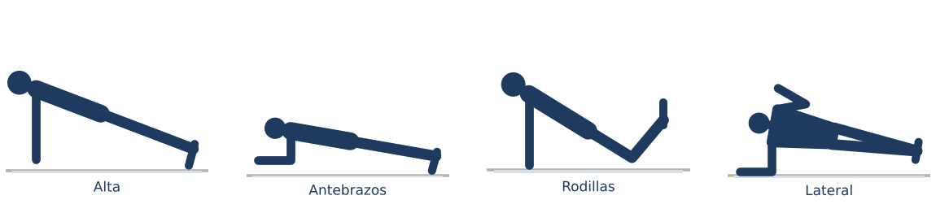
Figura. Familia de planchas: alta, antebrazos, rodillas y lateral.

Checklist de alineación
Zona | Correcto | Indicación
Manos / codos | Bajo los hombros | «Apila hombro sobre muñeca»
Escápulas | Ligeramente separadas, sin hundirse | «Empuja el suelo lejos»
Cuello | Prolongación de la columna | «Mirada un palmo delante de las manos»
Costillas | Cerradas hacia la pelvis | «Costillas hacia el ombligo»
Pelvis | Neutra o leve retroversión | «Cóccix largo hacia los talones»
Glúteos y piernas | Activos | «Aprieta glúteos y estira rodillas»

Plancha alta · High plank
FICHA TÉCNICA Nivel: Principiante
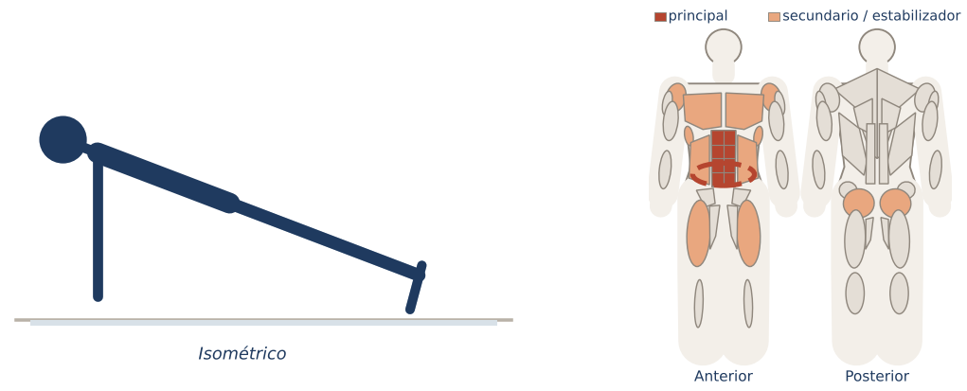
Objetivo | Construir la base de estabilidad anti-extensión para push ups y variaciones de plancha.
Posición inicial | Manos bajo los hombros, dedos abiertos, piernas extendidas a la anchura de la cadera, apoyo en las puntas de los pies.
Ejecución | - Empuja el suelo para separar las escápulas ligeramente (no hundir el pecho).  - Forma una línea recta cabeza-hombros-cadera-talones.  - Aprieta glúteos y cuádriceps; costillas hacia la pelvis.  - Mirada al suelo, un poco por delante de las manos.
Respiración | Respiración costal continua.
Músculos principales | Transverso del abdomen, Recto abdominal
Secundarios / estabilizadores | Oblicuos, Deltoides anterior, Pectoral mayor, Serrato anterior, Glúteo mayor, Cuádriceps
Errores frecuentes | - Cadera hundida (la zona lumbar se arquea).  - Cadera demasiado alta.  - Hombros por detrás de las manos o hundidos entre las escápulas.  - Cuello colgando.
Regresión (más fácil) | - Plancha en rodillas.  - Plancha inclinada (manos en banco o barra).
Progresión (más difícil) | - Shoulder taps.  - Elevación de pierna.  - Plancha sobre blocks.
Dosificación sugerida | 3 series de 20–45 s.
Cue clave | «Empuja el suelo lejos y alarga del cráneo a los talones.»

Plancha de antebrazos · Forearm plank
FICHA TÉCNICA Nivel: Principiante
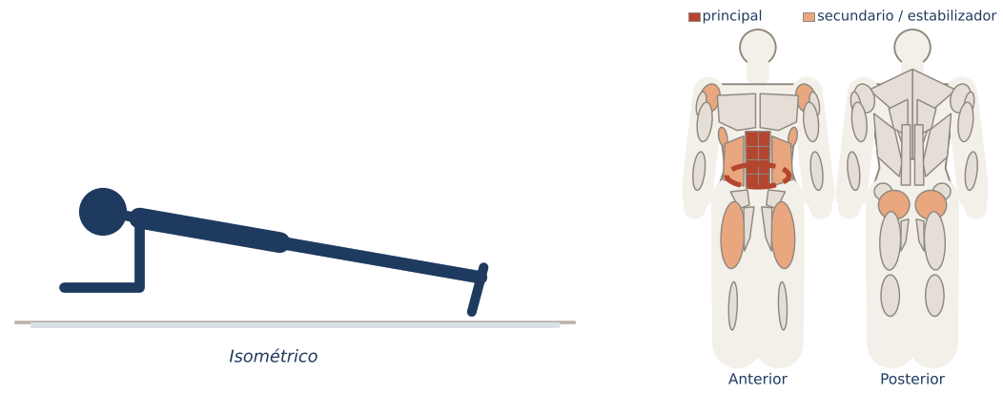
Objetivo | Versión con mayor palanca sobre el core y menor carga en muñecas.
Posición inicial | Codos bajo los hombros, antebrazos paralelos o manos juntas, piernas extendidas.
Ejecución | - Empuja los antebrazos contra el suelo.  - Alinea el cuerpo y activa glúteos.  - Mantén el cuello largo.
Respiración | Respiración continua y lateral.
Músculos principales | Transverso del abdomen, Recto abdominal
Secundarios / estabilizadores | Oblicuos, Deltoides anterior, Serrato anterior, Glúteo mayor, Cuádriceps
Errores frecuentes | - Hundir el pecho entre los hombros.  - Cadera alta para descansar.  - Apnea.
Regresión (más fácil) | - Rodillas apoyadas.  - Menos tiempo.
Progresión (más difícil) | - Plancha con caderas a los lados (hip twist).  - Up-down.
Dosificación sugerida | 3 series de 20–60 s.
Cue clave | «Codos hacia los pies sin moverlos: activa el abdomen.»

Plancha en rodillas · Kneeling plank
FICHA TÉCNICA Nivel: Principiante
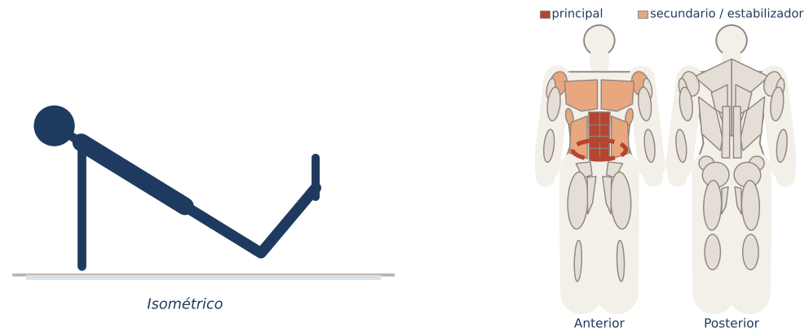
Objetivo | Regresión para aprender la alineación de plancha con menos carga.
Posición inicial | Manos bajo los hombros, rodillas apoyadas detrás de la cadera, pies elevados o apoyados.
Ejecución | - Forma una línea recta de la cabeza a las rodillas.  - Empuja el suelo y activa el abdomen.  - Sostén respirando.
Respiración | Continua.
Músculos principales | Transverso del abdomen, Recto abdominal
Secundarios / estabilizadores | Oblicuos, Deltoides anterior, Pectoral mayor, Serrato anterior
Errores frecuentes | - Cadera flexionada (sentada hacia atrás).  - Arquear la zona lumbar.
Regresión (más fácil) | - Cuadrupedia con rodillas elevadas 2 cm (bear hold corto).
Progresión (más difícil) | - Plancha alta.
Dosificación sugerida | 3 series de 20–30 s.
Cue clave | «Rodillas a la cabeza: una sola línea.»

Plancha lateral · Side plank
FICHA TÉCNICA Nivel: Principiante
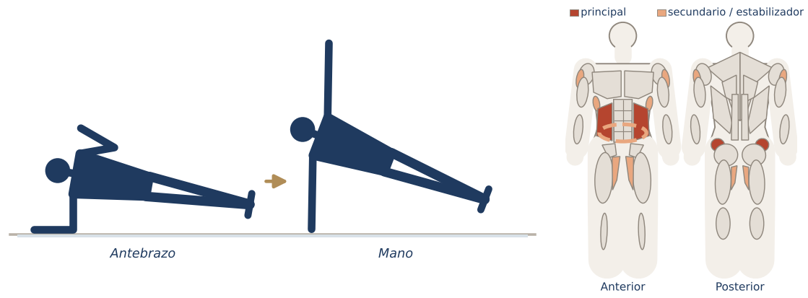
Objetivo | Fortalecer oblicuos y glúteo medio contra la flexión lateral (anti-flexión lateral).
Posición inicial | Acostada de lado, codo bajo el hombro, piernas extendidas y apiladas (o pie de arriba adelante).
Ejecución | - Empuja el antebrazo y eleva la cadera.  - Línea recta de cabeza a pies, cadera al frente.  - Brazo de arriba en la cintura o hacia el techo.  - Sostén y cambia de lado.
Respiración | Continua.
Músculos principales | Oblicuos, Glúteo medio y menor
Secundarios / estabilizadores | Transverso del abdomen, Deltoides medio, Serrato anterior, Aductores
Errores frecuentes | - Cadera que cae o se va hacia atrás.  - Hombro de apoyo hundido hacia la oreja.  - Rotar el tronco hacia el suelo.
Regresión (más fácil) | - Rodillas flexionadas apoyadas.  - Pies escalonados.
Progresión (más difícil) | - Apoyo en mano.  - Descensos de cadera (hip dips).  - Elevación de pierna de arriba.
Dosificación sugerida | 2–3 series de 15–40 s por lado.
Cue clave | «Empuja el suelo y sube la cadera hacia el techo.»

Plancha inversa · Reverse plank
FICHA TÉCNICA Nivel: Intermedio
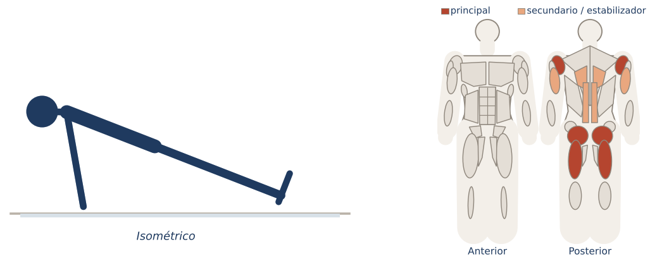
Objetivo | Trabajar la cadena posterior y abrir el pecho, compensando posturas encorvadas.
Posición inicial | Sentada con piernas extendidas, manos detrás de la cadera con dedos hacia los pies.
Ejecución | - Empuja las manos y eleva la cadera.  - Línea recta de hombros a talones, pecho abierto.  - Cuello largo, mirada al techo o al frente.
Respiración | Continua.
Músculos principales | Glúteo mayor, Isquiotibiales, Deltoides posterior
Secundarios / estabilizadores | Tríceps braquial, Erectores espinales, Romboides
Errores frecuentes | - Cadera caída.  - Hombros hacia las orejas.  - Hiperextender los codos.
Regresión (más fácil) | - Mesa invertida (rodillas flexionadas).
Progresión (más difícil) | - Elevación alterna de piernas.
Dosificación sugerida | 3 series de 15–30 s.
Cue clave | «Pecho al techo, hombros lejos de las orejas.»

Ejercicios tren superior parte I
El tren superior se organiza en empujes (pecho, hombro, tríceps) y tracciones (espalda, bíceps). Una rutina equilibrada incluye al menos tantas tracciones como empujes, para proteger el hombro y la postura.

Press de hombros · Shoulder press
FICHA TÉCNICA Nivel: Principiante
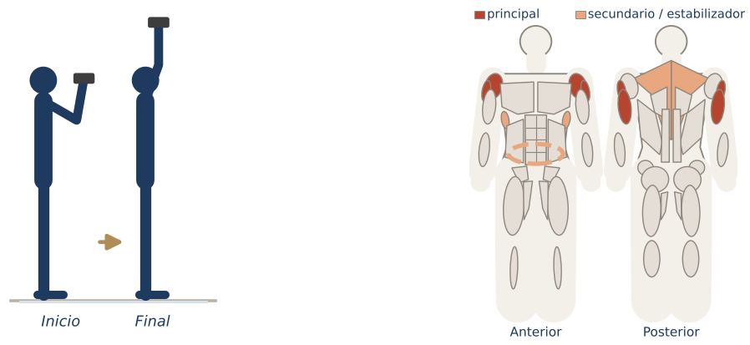
Objetivo | Fortalecer hombros y tríceps en el patrón de empuje vertical.
Posición inicial | De pie o sentada, mancuernas a la altura de los hombros, palmas al frente o neutras, codos ligeramente adelante.
Ejecución | - Activa el core y empuja las mancuernas hacia arriba.  - Termina con los brazos junto a las orejas sin bloquear codos.  - Baja con control hasta la altura de los hombros.
Respiración | Exhala al subir, inhala al bajar.
Músculos principales | Deltoides anterior, Deltoides medio, Tríceps braquial
Secundarios / estabilizadores | Trapecio, Serrato anterior, Transverso del abdomen
Errores frecuentes | - Arquear la zona lumbar.  - Subir los hombros a las orejas.  - Codos muy abiertos hacia atrás.
Regresión (más fácil) | - Sentada.  - Alterno.  - Peso ligero.
Progresión (más difícil) | - Press Arnold.  - Tempo lento.  - Sobre una pierna.
Dosificación sugerida | 3 series de 10–15.
Cue clave | «Costillas abajo, empuja el techo.»

Elevación lateral · Lateral raise
FICHA TÉCNICA Nivel: Principiante
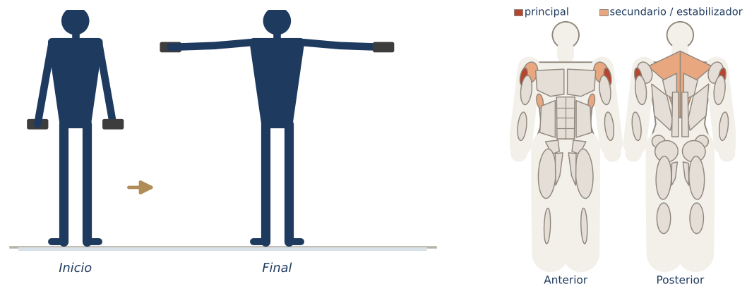
Objetivo | Aislar el deltoides medio para dar forma y estabilidad al hombro.
Posición inicial | De pie, mancuernas a los lados, codos ligeramente flexionados.
Ejecución | - Eleva los brazos hacia los lados hasta la altura de los hombros.  - Los codos guían el movimiento.  - Baja en 2–3 tiempos.
Respiración | Exhala al subir.
Músculos principales | Deltoides medio
Secundarios / estabilizadores | Deltoides anterior, Trapecio, Serrato anterior
Errores frecuentes | - Usar impulso del tronco.  - Subir por encima de los hombros con trapecio.  - Muñecas por encima de los codos.
Regresión (más fácil) | - Un brazo a la vez.  - Palancas cortas (codos a 90°).
Progresión (más difícil) | - Isométrico arriba.  - Pulsos en la parte alta.
Dosificación sugerida | 3 series de 12–15 con peso ligero.
Cue clave | «Vierte agua de dos jarras hacia los lados.»

Elevación frontal · Front raise
FICHA TÉCNICA Nivel: Principiante
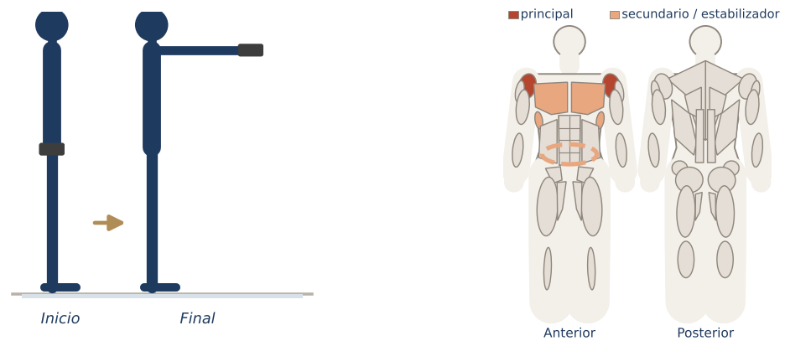
Objetivo | Fortalecer la parte anterior del hombro.
Posición inicial | De pie, mancuernas frente a los muslos.
Ejecución | - Eleva los brazos al frente hasta la altura de los hombros.  - Mantén el tronco inmóvil.  - Baja con control.
Respiración | Exhala al subir.
Músculos principales | Deltoides anterior
Secundarios / estabilizadores | Pectoral mayor, Serrato anterior, Transverso del abdomen
Errores frecuentes | - Balancear el cuerpo.  - Hiperextender la espalda.
Regresión (más fácil) | - Alterno.
Progresión (más difícil) | - Con disco o una mancuerna sujeta con ambas manos.  - Isométrico.
Dosificación sugerida | 2–3 series de 10–12.
Cue clave | «Brazos largos como alas al frente.»

Remo inclinado · Bent-over row
FICHA TÉCNICA Nivel: Principiante
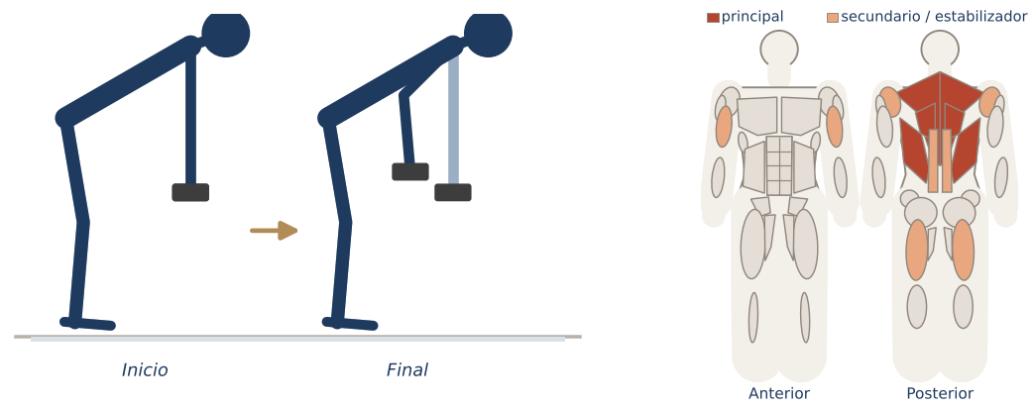
Objetivo | Fortalecer la espalda (patrón de tracción horizontal) y equilibrar los empujes.
Posición inicial | Bisagra de cadera a 45°, espalda neutra, mancuernas colgando bajo los hombros.
Ejecución | - Lleva los codos hacia la cadera acercando las escápulas.  - Pausa 1 s arriba.  - Extiende los brazos con control sin perder la bisagra.
Respiración | Exhala al jalar.
Músculos principales | Dorsal ancho, Romboides, Trapecio
Secundarios / estabilizadores | Deltoides posterior, Bíceps braquial, Erectores espinales, Isquiotibiales
Errores frecuentes | - Redondear la espalda.  - Jalar con las manos en lugar de con los codos.  - Subir el tronco en cada repetición.
Regresión (más fácil) | - Remo a una mano con apoyo en banco o rodilla.
Progresión (más difícil) | - Pausa de 2 s.  - Remo con codos abiertos (más espalda alta).
Dosificación sugerida | 3 series de 10–15.
Cue clave | «Mete los codos en los bolsillos traseros.»

Curl de bíceps · Biceps curl
FICHA TÉCNICA Nivel: Principiante
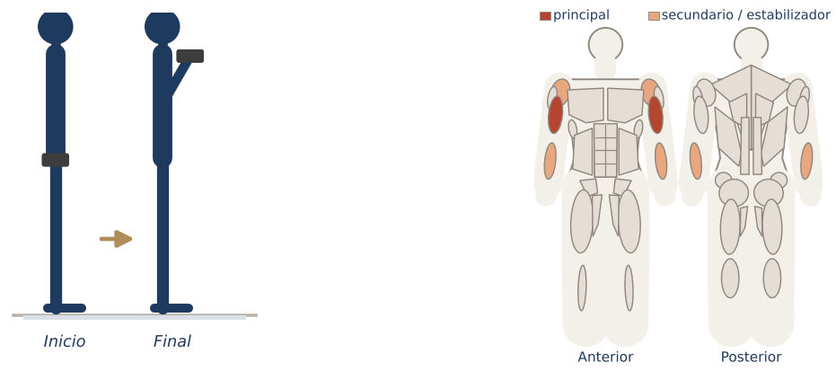
Objetivo | Fortalecer la flexión del codo.
Posición inicial | De pie, mancuernas a los lados, palmas al frente, codos pegados al cuerpo.
Ejecución | - Flexiona los codos llevando las mancuernas a los hombros.  - Los codos no se desplazan hacia delante.  - Baja en 2–3 tiempos hasta extender.
Respiración | Exhala al subir.
Músculos principales | Bíceps braquial
Secundarios / estabilizadores | Flexores/extensores del antebrazo, Deltoides anterior
Errores frecuentes | - Balancear el tronco.  - Codos que avanzan.  - Bajar sin control.
Regresión (más fácil) | - Alterno.  - Menos peso.
Progresión (más difícil) | - Curl martillo.  - 1½ repeticiones.  - Isométrico a 90°.
Dosificación sugerida | 3 series de 10–15.
Cue clave | «Codos clavados a tus costillas.»

Extensión de tríceps sobre la cabeza · Overhead triceps extension
FICHA TÉCNICA Nivel: Principiante
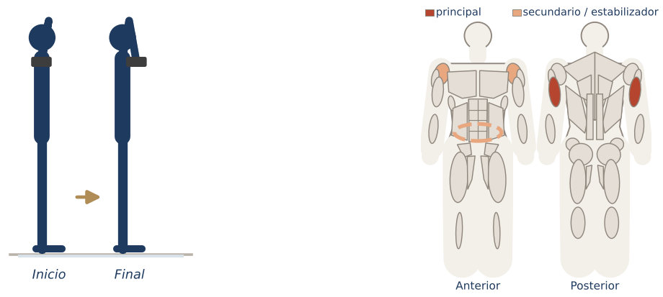
Objetivo | Trabajar el tríceps en posición de estiramiento (cabeza larga).
Posición inicial | De pie o sentada, una mancuerna sujeta con ambas manos sobre la cabeza.
Ejecución | - Flexiona los codos bajando la mancuerna detrás de la cabeza.  - Codos apuntando al frente y cerca de la cabeza.  - Extiende los codos para volver.
Respiración | Exhala al extender.
Músculos principales | Tríceps braquial
Secundarios / estabilizadores | Transverso del abdomen, Deltoides anterior
Errores frecuentes | - Abrir los codos.  - Arquear la zona lumbar.  - Bajar sin control.
Regresión (más fácil) | - Sentada.  - A una mano con apoyo del otro brazo.
Progresión (más difícil) | - Tempo lento.  - Pausa abajo.
Dosificación sugerida | 3 series de 10–15.
Cue clave | «Codos a la vista, costillas cerradas.»

Press de pecho en el suelo · Floor press
FICHA TÉCNICA Nivel: Principiante
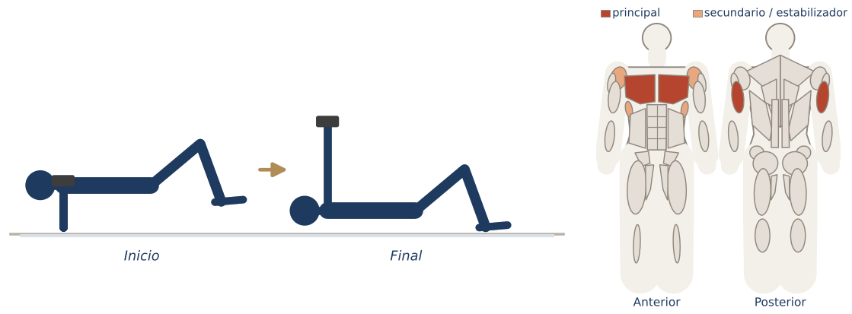
Objetivo | Fortalecer pecho y tríceps sin banco, con el suelo limitando el rango para proteger el hombro.
Posición inicial | Boca arriba, rodillas flexionadas, codos apoyados en el suelo a 45° del cuerpo, mancuernas sobre el pecho.
Ejecución | - Empuja las mancuernas hacia el techo.  - Junta ligeramente las mancuernas arriba sin chocarlas.  - Baja hasta que los tríceps toquen el suelo suavemente.
Respiración | Exhala al empujar.
Músculos principales | Pectoral mayor, Tríceps braquial
Secundarios / estabilizadores | Deltoides anterior, Serrato anterior
Errores frecuentes | - Codos a 90° del cuerpo (estrés de hombro).  - Rebotar los codos en el suelo.  - Arquear la espalda.
Regresión (más fácil) | - Peso ligero.  - Alterno.
Progresión (más difícil) | - Pausa abajo.  - Puente de glúteo + press.
Dosificación sugerida | 3 series de 10–15.
Cue clave | «Empuja el techo y abraza un árbol al subir.»

Aperturas en el suelo · Floor fly
FICHA TÉCNICA Nivel: Principiante
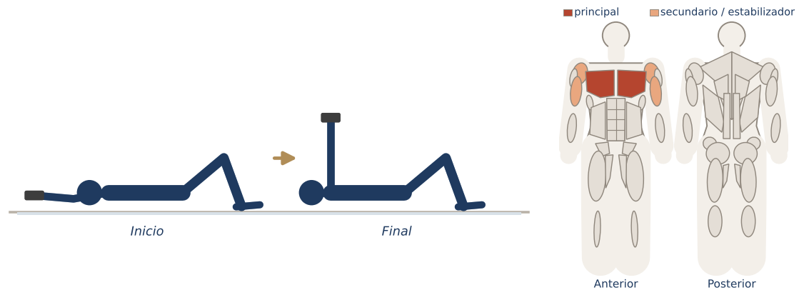
Objetivo | Aislar el pectoral en un arco de aducción horizontal.
Posición inicial | Boca arriba, brazos extendidos sobre el pecho con codos ligeramente flexionados, palmas enfrentadas.
Ejecución | - Abre los brazos en arco hasta que los codos rocen el suelo.  - Mantén la flexión de codo fija.  - Cierra el arco como si abrazaras un barril.
Respiración | Inhala al abrir, exhala al cerrar.
Músculos principales | Pectoral mayor
Secundarios / estabilizadores | Deltoides anterior, Bíceps braquial
Errores frecuentes | - Convertirlo en press (doblar y extender codos).  - Peso excesivo.
Regresión (más fácil) | - Rango corto.
Progresión (más difícil) | - Tempo 3-0-1-1.
Dosificación sugerida | 2–3 series de 12–15.
Cue clave | «Abraza un barril gigante.»

Plancha y sus variaciones
Una vez dominada la plancha estática, se progresa con variaciones que añaden movimiento de extremidades, anti-rotación o cambios de palanca. La regla: si la cadera se mueve o la zona lumbar se arquea, regresa a la versión anterior.
Para aumentar dificultad… | Ejemplo
Alargar la palanca | De rodillas a pies; manos más adelante que los hombros
Reducir la base de apoyo | Pies juntos; levantar una mano o un pie
Añadir movimiento | Toques, up-downs, elevaciones
Añadir inestabilidad | Manos o pies sobre blocks o pelota
Añadir carga | Remo con mancuerna desde la plancha

Shoulder taps · Plank shoulder taps
FICHA TÉCNICA Nivel: Principiante
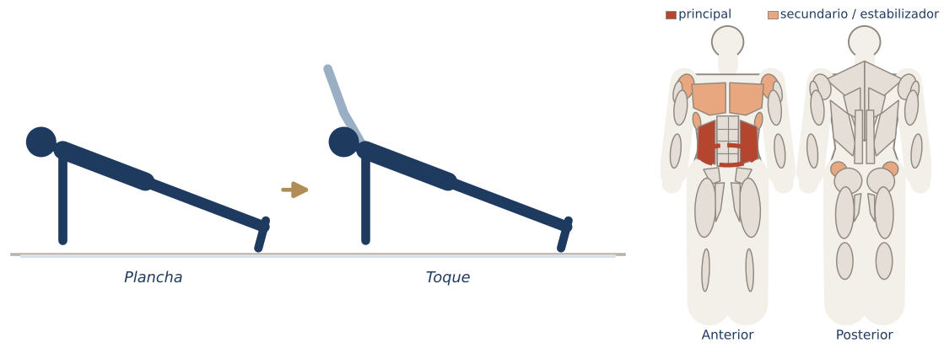
Objetivo | Plancha con anti-rotación: el tronco no debe girar al levantar una mano.
Posición inicial | Plancha alta con pies algo más separados que la cadera.
Ejecución | - Levanta una mano y toca el hombro contrario.  - Vuelve a apoyar y alterna.  - Cadera quieta, como si tuvieras un vaso de agua en la espalda baja.
Respiración | Exhala en cada toque.
Músculos principales | Transverso del abdomen, Oblicuos
Secundarios / estabilizadores | Deltoides anterior, Pectoral mayor, Serrato anterior, Glúteo medio y menor
Errores frecuentes | - Balancear la cadera.  - Ir rápido sin control.
Regresión (más fácil) | - En rodillas.  - Pies más separados.
Progresión (más difícil) | - Pies juntos.  - Toque a la rodilla contraria.
Dosificación sugerida | 3 series de 10–20 toques.
Cue clave | «Que no se derrame el agua de tu espalda.»

Up-down (plancha alta a antebrazos) · Plank up-down
FICHA TÉCNICA Nivel: Intermedio
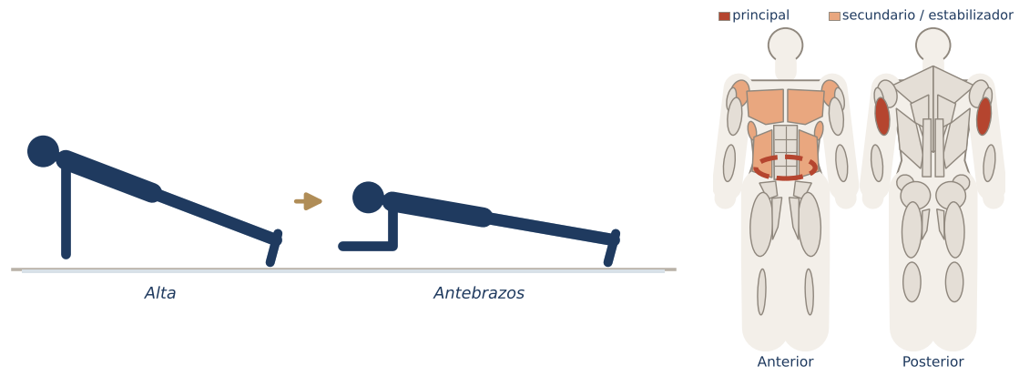
Objetivo | Combinar estabilidad de core con fuerza de tríceps y hombros.
Posición inicial | Plancha alta.
Ejecución | - Baja un antebrazo y luego el otro.  - Sube a una mano y luego a la otra.  - Alterna el brazo que inicia.
Respiración | Exhala al subir.
Músculos principales | Tríceps braquial, Transverso del abdomen
Secundarios / estabilizadores | Deltoides anterior, Pectoral mayor, Oblicuos, Serrato anterior
Errores frecuentes | - Balanceo de cadera.  - Cadera muy alta.
Regresión (más fácil) | - En rodillas.
Progresión (más difícil) | - Más velocidad manteniendo la cadera quieta.
Dosificación sugerida | 3 series de 8–12.
Cue clave | «Cadera como en un riel: no se mueve.»

Plancha con elevación de pierna · Plank leg lift
FICHA TÉCNICA Nivel: Principiante
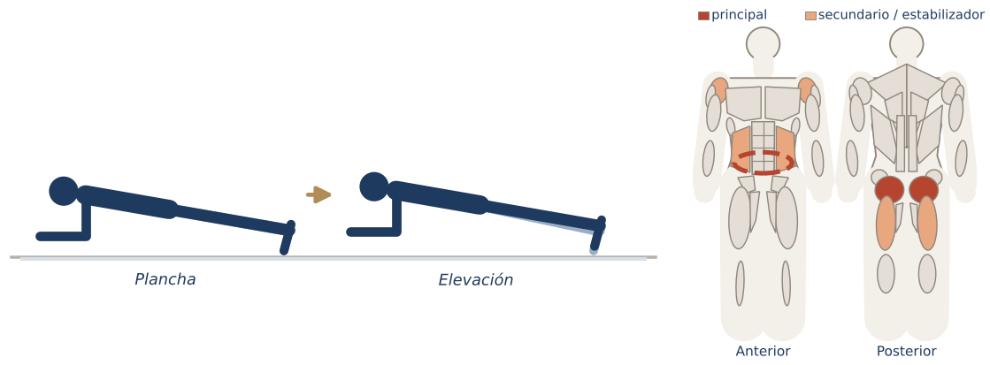
Objetivo | Agregar extensión de cadera sobre una base de plancha.
Posición inicial | Plancha de antebrazos o alta.
Ejecución | - Eleva una pierna extendida 10–15 cm sin rotar la pelvis.  - Baja y alterna.
Respiración | Exhala al elevar.
Músculos principales | Glúteo mayor, Transverso del abdomen
Secundarios / estabilizadores | Oblicuos, Isquiotibiales, Deltoides anterior
Errores frecuentes | - Arquear la zona lumbar.  - Elevar demasiado alto.
Regresión (más fácil) | - En rodillas con una pierna extendida.
Progresión (más difícil) | - Pulsos arriba.  - Sobre plancha alta.
Dosificación sugerida | 3 series de 10 por lado.
Cue clave | «Alarga la pierna hacia atrás antes de subirla.»

Bear plank (oso) · Bear plank
FICHA TÉCNICA Nivel: Principiante
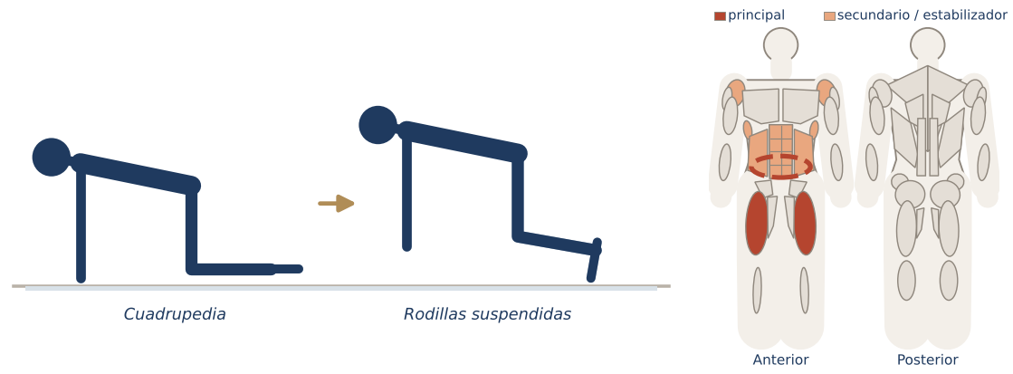
Objetivo | Isométrico de core con rodillas suspendidas: gran demanda abdominal con baja carga lumbar.
Posición inicial | Cuadrupedia con dedos de los pies flexionados.
Ejecución | - Eleva las rodillas 2–5 cm.  - Espalda plana como una mesa.  - Sostén o añade toques de hombro.
Respiración | Continua, exhala profundamente.
Músculos principales | Transverso del abdomen, Cuádriceps
Secundarios / estabilizadores | Deltoides anterior, Serrato anterior, Oblicuos, Recto abdominal
Errores frecuentes | - Subir la cadera.  - Hundir el pecho.
Regresión (más fácil) | - Elevaciones cortas de 5 s.
Progresión (más difícil) | - Bear crawl.  - Toques de hombro en oso.
Dosificación sugerida | 3 series de 20–40 s.
Cue clave | «Rodillas flotando a dos dedos del suelo.»

Plancha lateral con descenso de cadera · Side plank hip dips
FICHA TÉCNICA Nivel: Intermedio
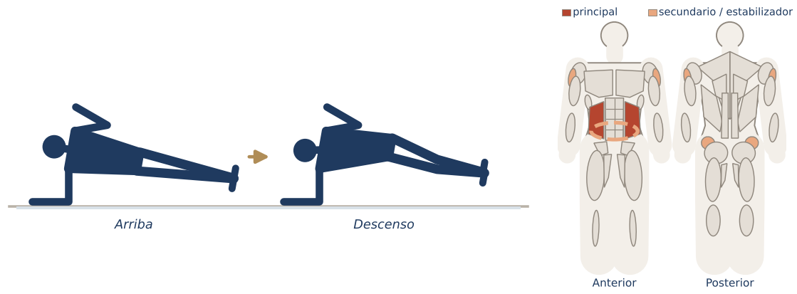
Objetivo | Dinamizar la plancha lateral para trabajar oblicuos en rango.
Posición inicial | Plancha lateral sobre antebrazo.
Ejecución | - Baja la cadera unos centímetros hacia el suelo.  - Súbela más alta que la línea neutra.  - Repite y cambia de lado.
Respiración | Exhala al subir.
Músculos principales | Oblicuos
Secundarios / estabilizadores | Glúteo medio y menor, Transverso del abdomen, Deltoides medio
Errores frecuentes | - Rotar el tronco.  - Hombro hundido.
Regresión (más fácil) | - Con rodillas apoyadas.
Progresión (más difícil) | - Mano apoyada.  - Pierna de arriba elevada.
Dosificación sugerida | 2–3 series de 10–15 por lado.
Cue clave | «La cadera dibuja una línea arriba y abajo, no hacia atrás.»

Plancha a pike · Plank to pike
FICHA TÉCNICA Nivel: Intermedio
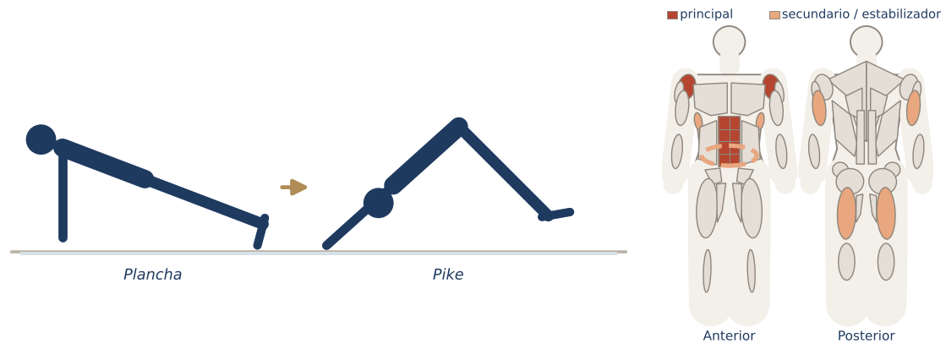
Objetivo | Integrar flexión de cadera con estabilidad de hombro.
Posición inicial | Plancha alta.
Ejecución | - Empuja el suelo y eleva la cadera formando una V invertida.  - Vuelve a la plancha con control.
Respiración | Exhala al subir la cadera.
Músculos principales | Recto abdominal, Deltoides anterior
Secundarios / estabilizadores | Transverso del abdomen, Serrato anterior, Tríceps braquial, Isquiotibiales
Errores frecuentes | - Hundir la cabeza entre los hombros sin empujar.  - Perder la plancha al volver.
Regresión (más fácil) | - Con rodillas flexionadas.
Progresión (más difícil) | - Pies sobre deslizadores o toalla.
Dosificación sugerida | 2–3 series de 8–12.
Cue clave | «Ombligo hacia arriba y atrás.»

Plancha con remo (renegade row) · Renegade row
FICHA TÉCNICA Nivel: Avanzado
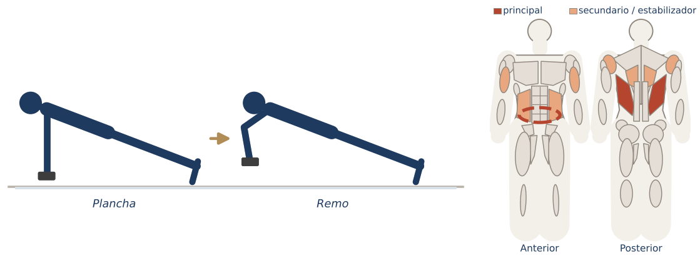
Objetivo | Combinar tracción y anti-rotación.
Posición inicial | Plancha alta sobre mancuernas estables, pies separados.
Ejecución | - Rema una mancuerna hacia la cadera sin girar el tronco.  - Apoya y alterna.
Respiración | Exhala al remar.
Músculos principales | Dorsal ancho, Transverso del abdomen
Secundarios / estabilizadores | Oblicuos, Romboides, Bíceps braquial, Deltoides posterior
Errores frecuentes | - Girar la cadera.  - Mancuernas inestables (riesgo de muñeca).
Regresión (más fácil) | - En rodillas.  - Sin remo: solo levantar la mancuerna 2 cm.
Progresión (más difícil) | - Pies juntos.
Dosificación sugerida | 3 series de 6–10 por lado.
Cue clave | «Pelvis cuadrada al suelo.»

Ejercicios tren superior parte II
La segunda parte amplía el repertorio con trabajo unilateral, ejercicios posturales para la espalda alta y variantes para brazos.

Remo a una mano · Single-arm row
FICHA TÉCNICA Nivel: Principiante
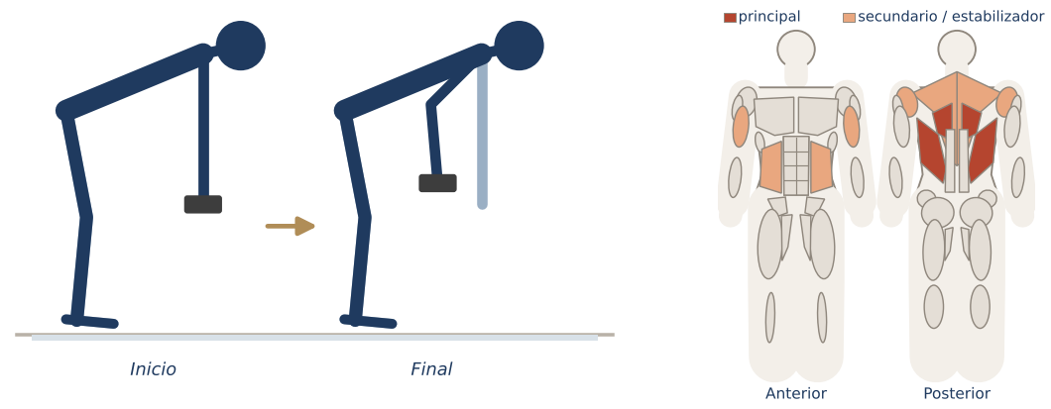
Objetivo | Trabajar la espalda de forma unilateral con mayor rango.
Posición inicial | Posición de zancada estática con el antebrazo libre apoyado en el muslo delantero, o mano en banco.
Ejecución | - Lleva el codo hacia la cadera.  - La escápula se acerca a la columna.  - Extiende el brazo hasta estirar el dorsal.
Respiración | Exhala al jalar.
Músculos principales | Dorsal ancho, Romboides
Secundarios / estabilizadores | Deltoides posterior, Bíceps braquial, Trapecio, Oblicuos
Errores frecuentes | - Girar el tronco para subir.  - Encoger el hombro.
Regresión (más fácil) | - Apoyo en banco.
Progresión (más difícil) | - Pausa arriba.  - Más carga.
Dosificación sugerida | 3 series de 10–12 por lado.
Cue clave | «Arranca una podadora con el codo, no con la mano.»

Pájaros (aperturas posteriores) · Reverse fly
FICHA TÉCNICA Nivel: Principiante
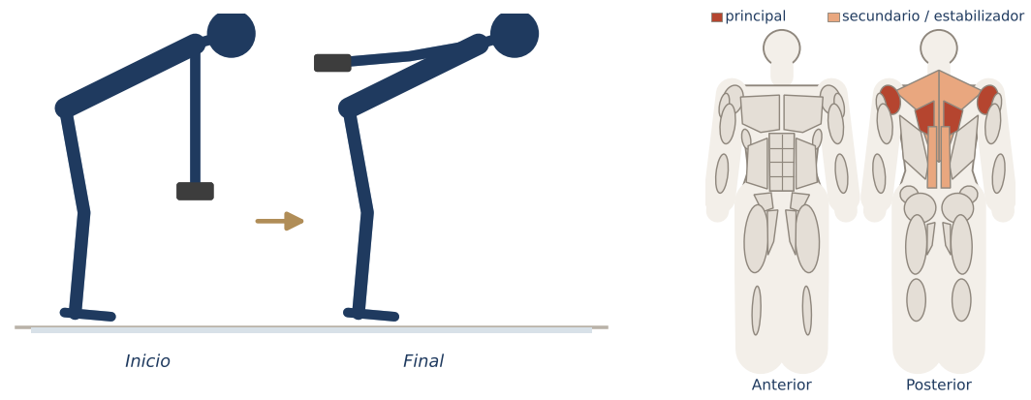
Objetivo | Fortalecer la parte posterior del hombro y la espalda alta para mejorar la postura.
Posición inicial | Bisagra de cadera, brazos colgando con codos suavemente flexionados.
Ejecución | - Abre los brazos hacia los lados juntando escápulas.  - Sube hasta la línea de los hombros.  - Baja con control.
Respiración | Exhala al abrir.
Músculos principales | Deltoides posterior, Romboides
Secundarios / estabilizadores | Trapecio, Erectores espinales
Errores frecuentes | - Usar demasiado peso y balancear.  - Encoger los hombros.  - Redondear la espalda.
Regresión (más fácil) | - Sentada con el pecho sobre los muslos.  - Con banda.
Progresión (más difícil) | - Pausa arriba.  - Tempo lento.
Dosificación sugerida | 3 series de 12–15 con peso ligero.
Cue clave | «Pellizca un lápiz entre las escápulas.»

Curl martillo · Hammer curl
FICHA TÉCNICA Nivel: Principiante
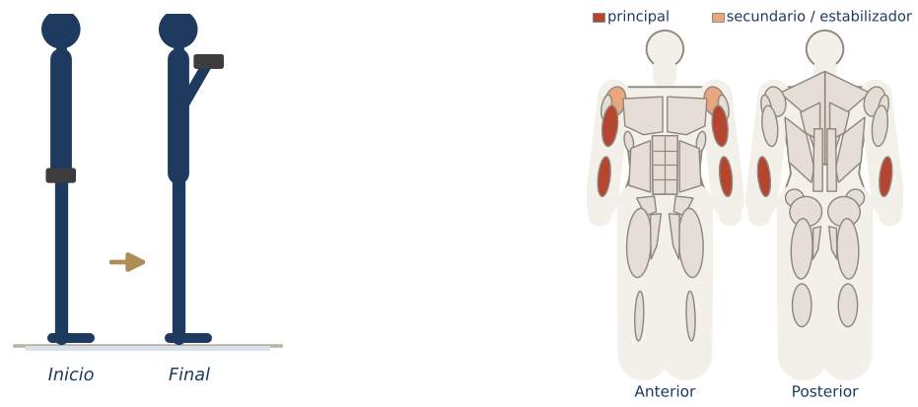
Objetivo | Trabajar braquial y braquiorradial con agarre neutro.
Posición inicial | De pie, mancuernas a los lados con palmas enfrentadas.
Ejecución | - Flexiona los codos manteniendo las palmas enfrentadas.  - Codos pegados al cuerpo.  - Baja lento.
Respiración | Exhala al subir.
Músculos principales | Bíceps braquial, Flexores/extensores del antebrazo
Secundarios / estabilizadores | Deltoides anterior
Errores frecuentes | - Balancear.  - Bloquear el codo con impulso.
Regresión (más fácil) | - Alterno.
Progresión (más difícil) | - Cruzado hacia el hombro contrario.  - Combinado con curl clásico (21s).
Dosificación sugerida | 3 series de 10–15.
Cue clave | «Martillea un clavo hacia arriba.»

Patada de tríceps · Triceps kickback
FICHA TÉCNICA Nivel: Principiante
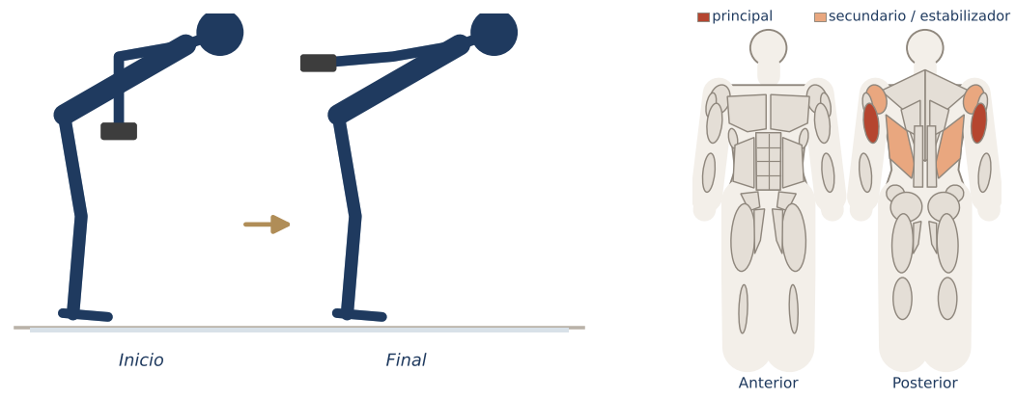
Objetivo | Aislar el tríceps en acortamiento.
Posición inicial | Bisagra de cadera, codos pegados a las costillas y altos, antebrazos verticales.
Ejecución | - Extiende los codos hacia atrás hasta que el brazo quede recto.  - Mantén el codo fijo.  - Vuelve a 90° con control.
Respiración | Exhala al extender.
Músculos principales | Tríceps braquial
Secundarios / estabilizadores | Deltoides posterior, Dorsal ancho
Errores frecuentes | - Mover el hombro en lugar del codo.  - Codos que caen.
Regresión (más fácil) | - Un brazo con apoyo.
Progresión (más difícil) | - Pausa de 1 s en extensión.  - Pulsos.
Dosificación sugerida | 3 series de 12–15.
Cue clave | «Solo se mueve la bisagra del codo.»

Press Arnold · Arnold press
FICHA TÉCNICA Nivel: Intermedio
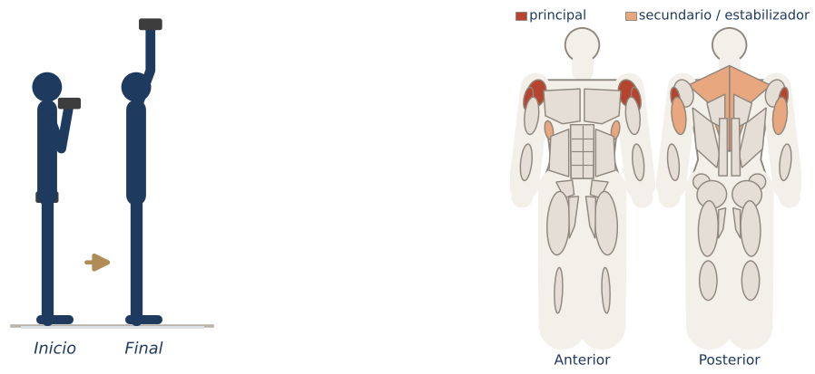
Objetivo | Recorrer más rango del deltoides combinando rotación y empuje.
Posición inicial | Mancuernas frente a los hombros con palmas hacia ti.
Ejecución | - Abre los codos hacia los lados mientras rotas las palmas al frente.  - Empuja hacia arriba.  - Regresa invirtiendo el camino.
Respiración | Exhala al subir.
Músculos principales | Deltoides anterior, Deltoides medio
Secundarios / estabilizadores | Tríceps braquial, Trapecio, Serrato anterior
Errores frecuentes | - Arquear la zona lumbar.  - Prisa en la rotación.
Regresión (más fácil) | - Press clásico sentada.
Progresión (más difícil) | - Tempo lento.
Dosificación sugerida | 3 series de 8–12.
Cue clave | «Abre la puerta y empuja el techo.»

Fondos de tríceps en suelo o silla · Triceps dips
FICHA TÉCNICA Nivel: Principiante
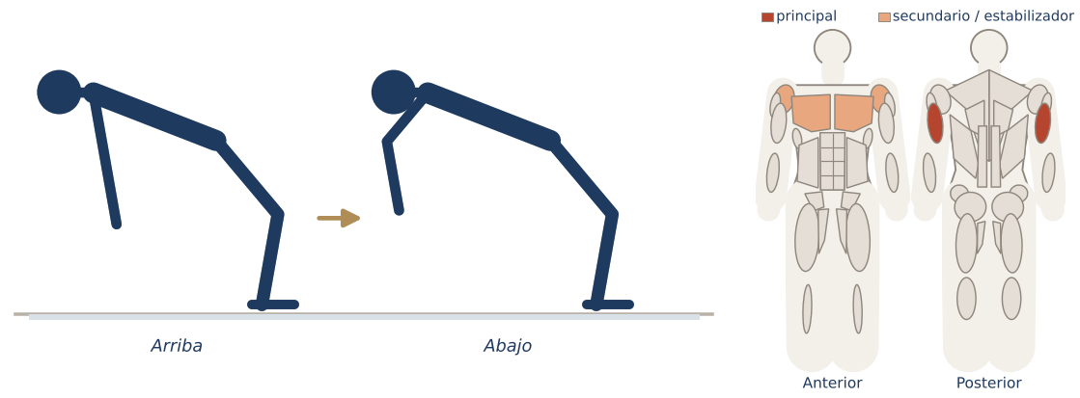
Objetivo | Fortalecer el tríceps con el peso corporal.
Posición inicial | Sentada, manos detrás de la cadera con dedos hacia los pies (o en el borde de una silla estable), rodillas flexionadas.
Ejecución | - Eleva la cadera.  - Flexiona los codos hacia atrás bajando el cuerpo.  - Extiende para subir sin bloquear.
Respiración | Exhala al subir.
Músculos principales | Tríceps braquial
Secundarios / estabilizadores | Deltoides anterior, Pectoral mayor
Errores frecuentes | - Codos abiertos hacia los lados.  - Hombros hacia las orejas.  - Bajar demasiado (estrés de hombro).
Regresión (más fácil) | - Rango corto.  - Pies cerca.
Progresión (más difícil) | - Piernas extendidas.  - Silla con un pie elevado.
Dosificación sugerida | 3 series de 8–15.
Cue clave | «Codos atrás como un saltamontes.»

Pullover con mancuerna · Dumbbell pullover
FICHA TÉCNICA Nivel: Principiante
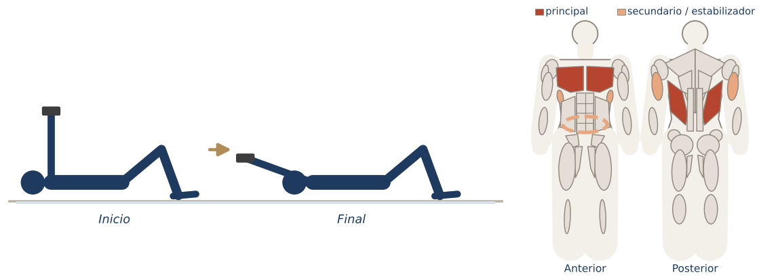
Objetivo | Trabajar dorsal y pecho en flexión-extensión de hombro con control de costillas.
Posición inicial | Boca arriba, rodillas flexionadas, una mancuerna sujeta con ambas manos sobre el pecho.
Ejecución | - Lleva la mancuerna atrás por encima de la cabeza con codos suaves.  - No dejes que las costillas se abran.  - Regresa sobre el pecho.
Respiración | Inhala al bajar, exhala al volver.
Músculos principales | Dorsal ancho, Pectoral mayor
Secundarios / estabilizadores | Tríceps braquial, Transverso del abdomen, Serrato anterior
Errores frecuentes | - Arquear la espalda.  - Rango mayor del que permite el hombro.
Regresión (más fácil) | - Rango corto.  - Peso ligero.
Progresión (más difícil) | - Con puente de glúteo sostenido.
Dosificación sugerida | 3 series de 10–12.
Cue clave | «Costillas pesadas hacia el suelo.»

Elevaciones Y-T-W boca abajo · Prone Y-T-W raises
FICHA TÉCNICA Nivel: Principiante
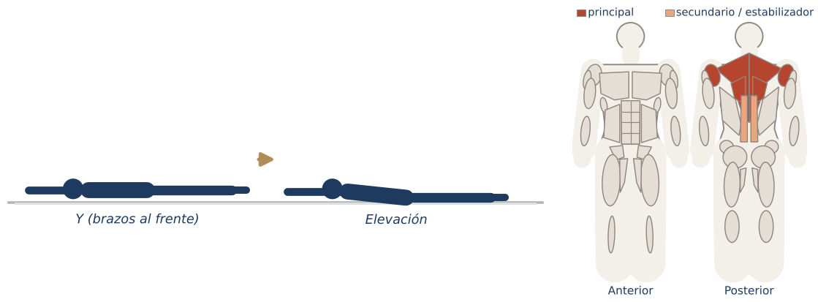
Objetivo | Fortalecer los estabilizadores de la escápula y mejorar la postura.
Posición inicial | Boca abajo, frente apoyada en una toalla, brazos en Y, T o W.
Ejecución | - Eleva los brazos unos centímetros con los pulgares hacia arriba.  - Sostén 2 s.  - Baja y cambia de letra.
Respiración | Exhala al elevar.
Músculos principales | Trapecio, Romboides, Deltoides posterior
Secundarios / estabilizadores | Erectores espinales
Errores frecuentes | - Elevar la cabeza y arquear el cuello.  - Encoger los hombros.
Regresión (más fácil) | - Solo W.  - Sin peso.
Progresión (más difícil) | - Mancuernas de 0.5–1 kg.
Dosificación sugerida | 2 rondas de 8 por letra.
Cue clave | «Hombros lejos de las orejas, escápulas al bolsillo trasero.»

Evaluación del Módulo 4
Responde sin consultar el texto y después revisa el Apéndice B · Solucionario.
1. La plancha frontal es principalmente un ejercicio de…
a) Flexión de columna
b) Anti-extensión
c) Rotación
d) Extensión de cadera
2. En una rutina equilibrada de tren superior, la proporción recomendable entre tracciones y empujes es…
a) Más empujes que tracciones
b) Al menos igual número de tracciones que de empujes
c) Solo empujes
d) No importa
3. En el remo inclinado, el cue «mete los codos en los bolsillos traseros» busca…
a) Trabajar bíceps
b) Activar dorsal y retracción escapular
c) Proteger las rodillas
d) Aumentar el impacto
4. Si la cadera se balancea en los shoulder taps, conviene separar más los pies.
( ) Verdadero ( ) Falso
5. La elevación lateral debe subir muy por encima de la cabeza para ser efectiva.
( ) Verdadero ( ) Falso
6. ¿Qué músculo trabaja principalmente la plancha lateral?
a) Oblicuos
b) Bíceps
c) Gemelos
d) Pectoral
7. Describe tres puntos de la checklist de alineación de la plancha y su indicación.

Módulo 5
Push step by step · Variaciones de push up
★ DATO ÚTIL Objetivos de aprendizaje
- Desglosar la técnica del push up en pasos enseñables.
- Guiar una progresión segura desde la pared hasta el push up completo.
- Aplicar variaciones para cambiar el énfasis muscular y la dificultad.

Push step by step
El push up (lagartija) es uno de los ejercicios más completos y más mal ejecutados. Enseñarlo paso a paso evita molestias de hombro y muñeca y genera progresos visibles en pocas semanas.

Anatomía del push up
Músculo | Función en el push up
Pectoral mayor | Motor principal: aduce horizontalmente el húmero
Tríceps braquial | Extiende los codos
Deltoides anterior | Asiste la flexión del hombro
Serrato anterior | Separa y estabiliza las escápulas (fase «plus»)
Core (transverso, recto, oblicuos) y glúteos | Mantienen la línea de plancha

Los 6 pasos
- Manos: algo más anchas que los hombros, dedos abiertos, presión en la base de los dedos (no solo en el talón de la mano).
- Plancha: cuerpo en línea, glúteos y abdomen activos, costillas cerradas.
- Codos en flecha: al bajar, los codos se dirigen hacia atrás a 30–45° del tronco, formando una flecha con la cabeza.
- Bajada en bloque: todo el cuerpo desciende a la vez; las escápulas se juntan suavemente.
- Fondo: pecho a un puño del suelo, sin perder la línea.
- Empuje: exhala, empuja el suelo lejos y al final separa ligeramente las escápulas («plus»).
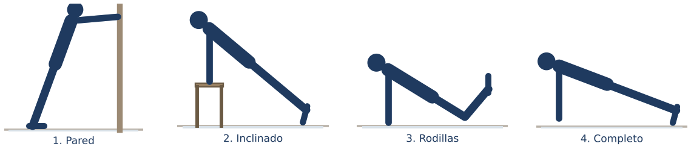
Figura. Escalera de progresión: pared → inclinado → rodillas → completo.

Criterios para avanzar de nivel
Nivel | Criterio para pasar al siguiente
1. Pared | 3 × 15 con técnica impecable
2. Inclinado (banco/silla) | 3 × 12 con pecho al borde
3. Rodillas | 3 × 10 con rango completo
4. Negativas desde pies | 3 × 5 bajadas de 4 s sin perder la línea
5. Push up completo | 3 × 8 → explorar variaciones

⚠ SEGURIDAD Muñecas sensibles
Si hay molestia en la muñeca: apoya sobre los puños con muñeca neutra, usa mancuernas hexagonales como agarre o eleva las manos (push up inclinado). Calienta las muñecas antes del bloque.

Push up en pared · Wall push up
FICHA TÉCNICA Nivel: Principiante
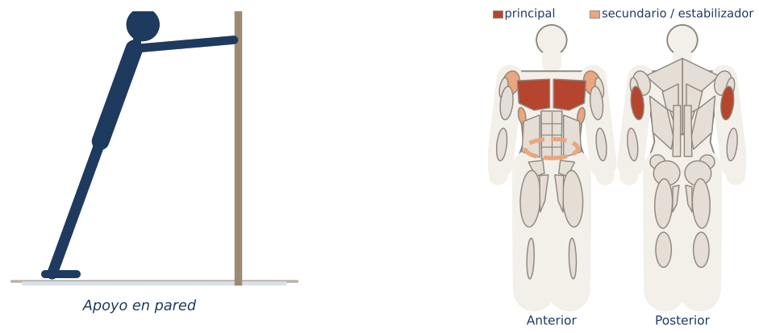
Objetivo | Aprender la mecánica del push up con carga muy baja.
Posición inicial | De pie frente a una pared a un brazo de distancia; manos a la altura del pecho, un poco más anchas que los hombros.
Ejecución | - Inclina el cuerpo en bloque hacia la pared flexionando codos a 45°.  - Acerca el pecho sin perder la línea.  - Empuja para volver.
Respiración | Inhala al bajar, exhala al empujar.
Músculos principales | Pectoral mayor, Tríceps braquial
Secundarios / estabilizadores | Deltoides anterior, Serrato anterior, Transverso del abdomen
Errores frecuentes | - Adelantar la cabeza.  - Doblar la cadera.
Regresión (más fácil) | - Pies más cerca de la pared.
Progresión (más difícil) | - Pies más lejos.
Dosificación sugerida | 2–3 series de 12–20.
Cue clave | «Cuerpo de tabla, codos en flecha.»

Push up inclinado · Incline push up
FICHA TÉCNICA Nivel: Principiante
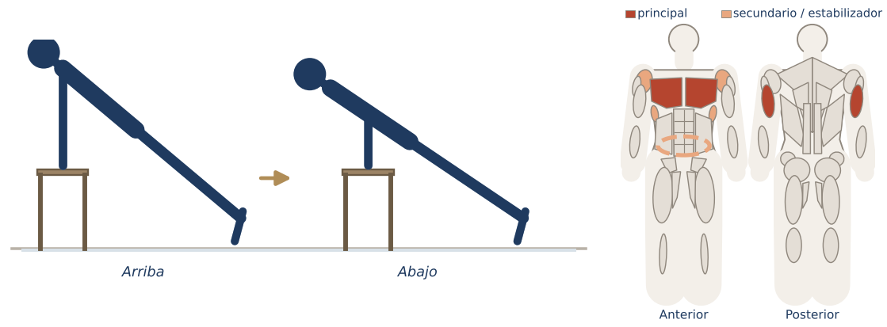
Objetivo | Paso intermedio: más carga que la pared, alineación de plancha completa.
Posición inicial | Manos en un banco, step, barra o silla estable; cuerpo en plancha.
Ejecución | - Baja el pecho hacia el borde.  - Codos a 30–45° del cuerpo.  - Empuja y separa las escápulas arriba.
Respiración | Exhala al empujar.
Músculos principales | Pectoral mayor, Tríceps braquial
Secundarios / estabilizadores | Deltoides anterior, Serrato anterior, Transverso del abdomen
Errores frecuentes | - Cadera hundida.  - Rango parcial.
Regresión (más fácil) | - Superficie más alta.
Progresión (más difícil) | - Superficie más baja.
Dosificación sugerida | 3 series de 8–15.
Cue clave | «El pecho llega primero, no la barbilla.»

Push up en rodillas · Kneeling push up
FICHA TÉCNICA Nivel: Principiante
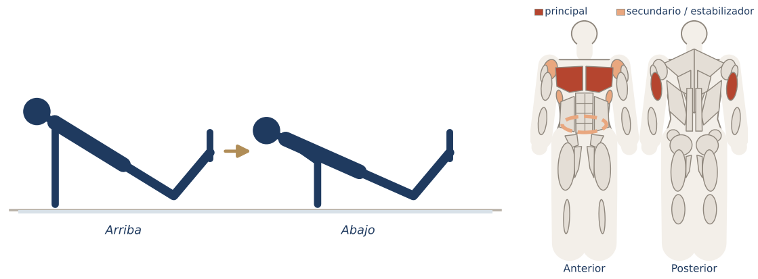
Objetivo | Trabajar el rango completo con palanca reducida.
Posición inicial | Plancha en rodillas con línea cabeza-rodillas.
Ejecución | - Baja en bloque hasta que el pecho esté a un puño del suelo.  - Empuja manteniendo la línea.
Respiración | Exhala al empujar.
Músculos principales | Pectoral mayor, Tríceps braquial
Secundarios / estabilizadores | Deltoides anterior, Serrato anterior, Transverso del abdomen
Errores frecuentes | - Sentarse hacia atrás (cadera flexionada).  - Codos abiertos a 90°.
Regresión (más fácil) | - Rango parcial.
Progresión (más difícil) | - Negativas desde pies.
Dosificación sugerida | 3 series de 8–15.
Cue clave | «Rodillas y cabeza en la misma línea.»

Push up negativo (excéntrico) · Negative push up
FICHA TÉCNICA Nivel: Intermedio
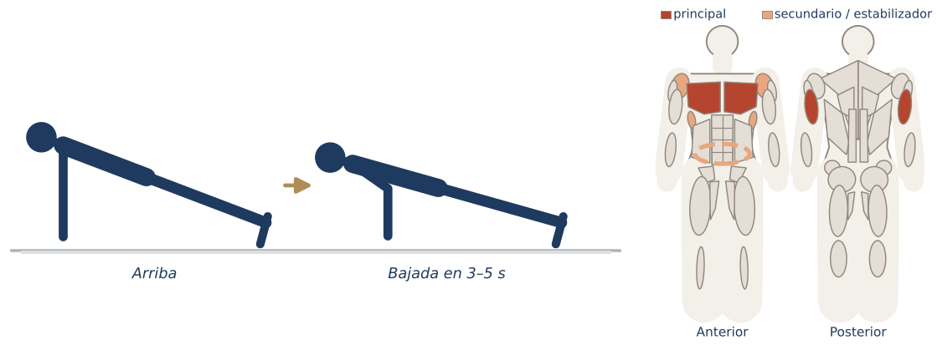
Objetivo | Usar la fuerza excéntrica (mayor que la concéntrica) para construir el push up completo.
Posición inicial | Plancha alta.
Ejecución | - Baja en 3–5 segundos manteniendo la línea.  - Al llegar abajo, apoya rodillas y vuelve arriba.  - Repite.
Respiración | Inhala durante la bajada, exhala al volver.
Músculos principales | Pectoral mayor, Tríceps braquial
Secundarios / estabilizadores | Deltoides anterior, Serrato anterior, Transverso del abdomen
Errores frecuentes | - Caer al final.  - Perder la línea a mitad de camino.
Regresión (más fácil) | - Negativas en rodillas.
Progresión (más difícil) | - Añadir media subida al final.
Dosificación sugerida | 3 series de 4–6.
Cue clave | «Cuenta: cuatro, tres, dos, uno… abajo.»

Push up completo · Push up
FICHA TÉCNICA Nivel: Intermedio
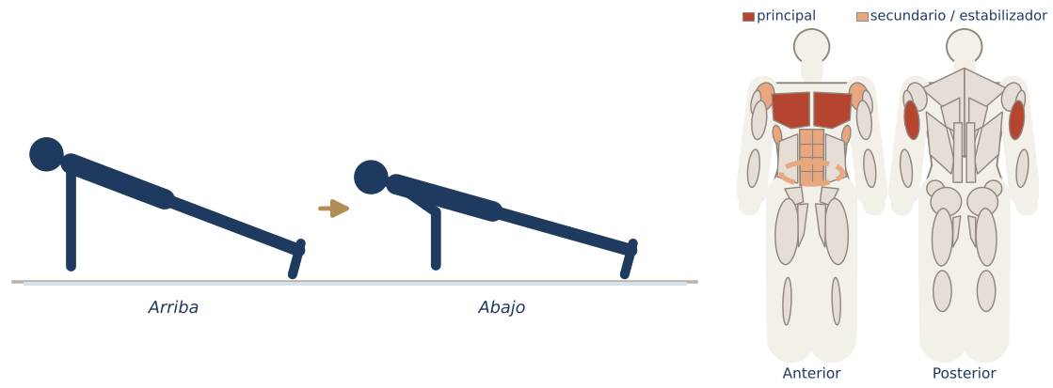
Objetivo | Empuje horizontal con peso corporal que integra tren superior y core.
Posición inicial | Plancha alta, manos un poco más anchas que los hombros, dedos abiertos.
Ejecución | - Baja en bloque con codos a 30–45° del tronco.  - Pecho a un puño del suelo.  - Empuja el suelo y termina separando un poco las escápulas («plus»).
Respiración | Inhala al bajar, exhala al empujar.
Músculos principales | Pectoral mayor, Tríceps braquial
Secundarios / estabilizadores | Deltoides anterior, Serrato anterior, Transverso del abdomen, Recto abdominal
Errores frecuentes | - Cadera hundida o elevada.  - Codos en T (90°).  - Cabeza que llega antes que el pecho.  - Rango parcial.
Regresión (más fácil) | - Rodillas.  - Inclinado.  - Negativas.
Progresión (más difícil) | - Variaciones del tema siguiente.
Dosificación sugerida | 3 series de 5–15.
Cue clave | «Codos en flecha, no en T.»

Variaciones de push up
Cambiar la posición de manos, la inclinación o añadir movimiento modifica el énfasis muscular y la dificultad. Introduce las variaciones solo cuando la técnica base es sólida.
Variación | Énfasis | Dificultad
Cerrado | Tríceps | Media
Amplio | Pectoral | Media
Declinado | Pecho alto y hombro | Alta
Escalonado | Unilateral y anti-rotación | Media-alta
Con pausa | Fuerza en el punto débil | Media-alta
En T | Oblicuos y hombro | Alta
Spiderman | Oblicuos y flexores de cadera | Alta

Push up cerrado (de tríceps) · Close-grip / triceps push up
FICHA TÉCNICA Nivel: Intermedio
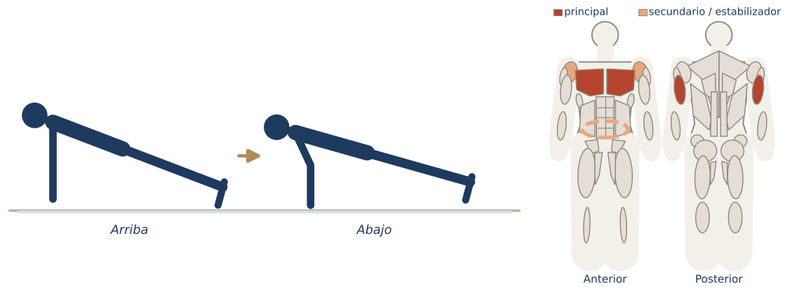
Objetivo | Desplazar el énfasis hacia el tríceps.
Posición inicial | Manos bajo los hombros o un poco más juntas, codos rozando las costillas.
Ejecución | - Baja con los codos hacia atrás pegados al cuerpo.  - Empuja hasta extender.
Respiración | Exhala al empujar.
Músculos principales | Tríceps braquial, Pectoral mayor
Secundarios / estabilizadores | Deltoides anterior, Transverso del abdomen
Errores frecuentes | - Manos demasiado juntas (estrés de muñeca).
Regresión (más fácil) | - En rodillas.
Progresión (más difícil) | - Pausa abajo.
Dosificación sugerida | 3 series de 6–12.
Cue clave | «Codos rozan las costillas.»

Push up amplio · Wide push up
FICHA TÉCNICA Nivel: Principiante
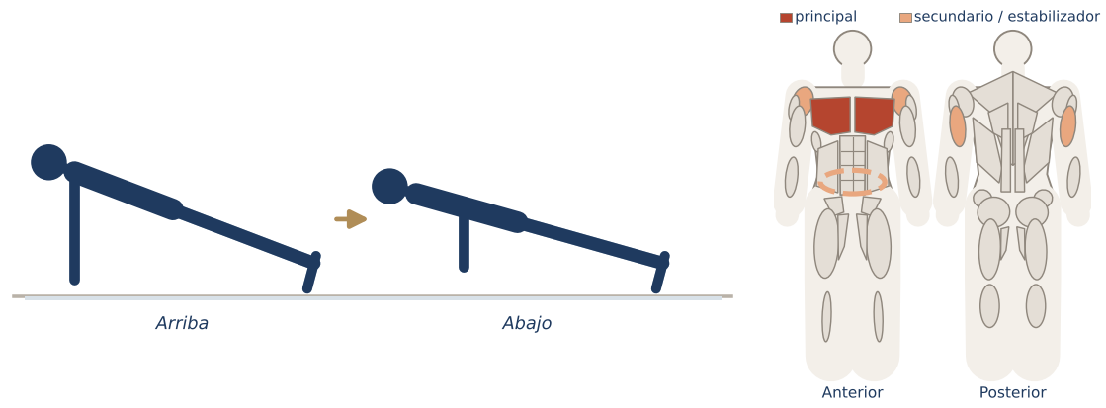
Objetivo | Mayor énfasis en pectoral.
Posición inicial | Manos 1.5 veces el ancho de los hombros.
Ejecución | - Baja controlando, codos a unos 60°.  - Empuja.
Respiración | Exhala al empujar.
Músculos principales | Pectoral mayor
Secundarios / estabilizadores | Deltoides anterior, Tríceps braquial, Transverso del abdomen
Errores frecuentes | - Abrir los codos a 90° con dolor de hombro.
Regresión (más fácil) | - En rodillas.
Progresión (más difícil) | - Tempo lento.
Dosificación sugerida | 3 series de 6–12.
Cue clave | «Abraza el suelo al subir.»

Push up declinado · Decline push up
FICHA TÉCNICA Nivel: Avanzado
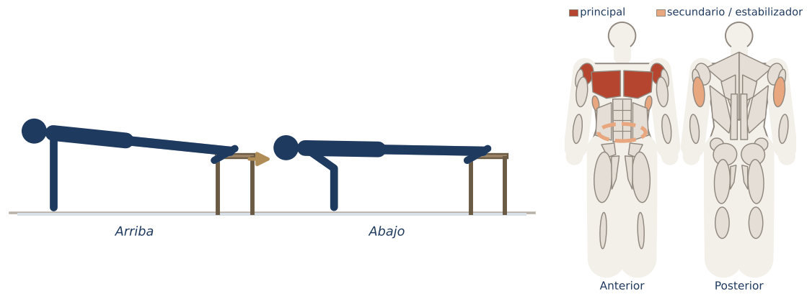
Objetivo | Aumentar la carga y el énfasis en la parte superior del pecho y hombros.
Posición inicial | Pies sobre un banco o step, manos en el suelo.
Ejecución | - Baja con control manteniendo la línea.  - Empuja.
Respiración | Exhala al empujar.
Músculos principales | Pectoral mayor, Deltoides anterior
Secundarios / estabilizadores | Tríceps braquial, Serrato anterior, Transverso del abdomen
Errores frecuentes | - Cadera hundida.  - Cuello colgando.
Regresión (más fácil) | - Push up completo.
Progresión (más difícil) | - Pausa abajo.
Dosificación sugerida | 3 series de 5–10.
Cue clave | «Más alto el pie, más firme el abdomen.»

Push up escalonado · Staggered push up
FICHA TÉCNICA Nivel: Intermedio
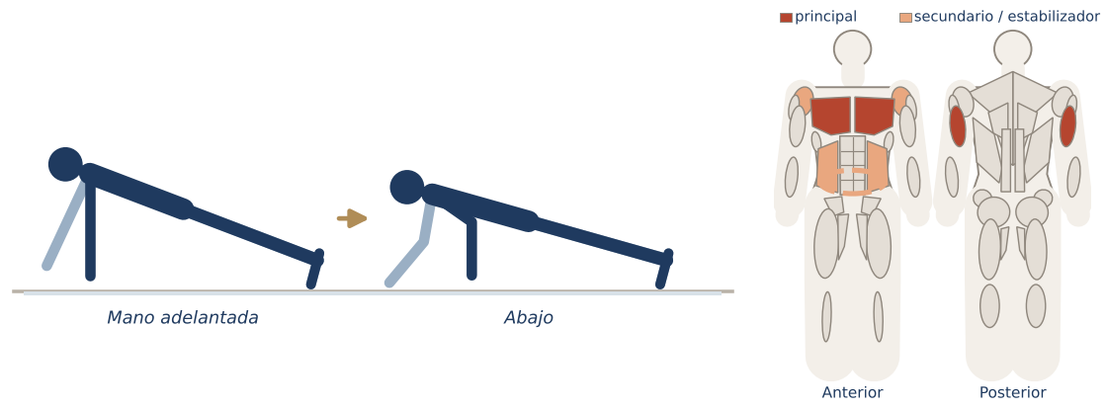
Objetivo | Cargar más un lado y desafiar la anti-rotación.
Posición inicial | Una mano adelantada a la altura de la cabeza, la otra a la altura del pecho.
Ejecución | - Baja manteniendo la pelvis nivelada.  - Empuja.  - Cambia la posición de las manos.
Respiración | Exhala al empujar.
Músculos principales | Pectoral mayor, Tríceps braquial
Secundarios / estabilizadores | Deltoides anterior, Oblicuos, Transverso del abdomen
Errores frecuentes | - Girar la cadera.
Regresión (más fácil) | - En rodillas.
Progresión (más difícil) | - Desplazarse lateralmente entre repeticiones.
Dosificación sugerida | 2–3 series de 6–8 por lado.
Cue clave | «Pelvis cuadrada al suelo.»

Push up con pausa · Pause push up
FICHA TÉCNICA Nivel: Intermedio
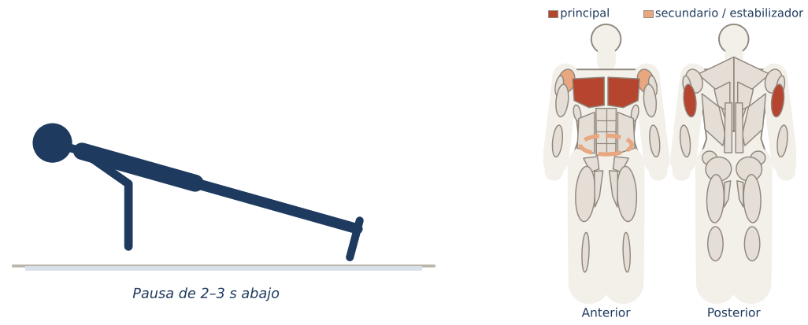
Objetivo | Eliminar el rebote y aumentar la tensión en la posición más difícil.
Posición inicial | Plancha alta.
Ejecución | - Baja y sostén 2–3 s a un puño del suelo.  - Empuja sin perder la línea.
Respiración | Respira durante la pausa; exhala al subir.
Músculos principales | Pectoral mayor, Tríceps braquial
Secundarios / estabilizadores | Deltoides anterior, Transverso del abdomen
Errores frecuentes | - Apoyar el pecho en el suelo.
Regresión (más fácil) | - En rodillas.
Progresión (más difícil) | - Pausa a mitad de camino también.
Dosificación sugerida | 3 series de 4–8.
Cue clave | «Flota, no toques.»

Push up en T · T push up
FICHA TÉCNICA Nivel: Avanzado
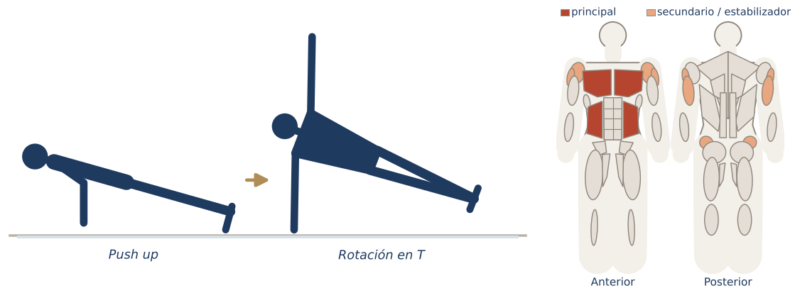
Objetivo | Combinar empuje con rotación y estabilidad lateral.
Posición inicial | Plancha alta.
Ejecución | - Haz un push up.  - Al subir, gira a plancha lateral elevando el brazo al techo.  - Vuelve y alterna lado.
Respiración | Exhala al girar.
Músculos principales | Pectoral mayor, Oblicuos
Secundarios / estabilizadores | Tríceps braquial, Deltoides anterior, Deltoides medio, Glúteo medio y menor
Errores frecuentes | - Perder la alineación al girar.  - Hombro de apoyo hundido.
Regresión (más fácil) | - Push up en rodillas + rotación desde rodillas.
Progresión (más difícil) | - Con mancuerna ligera en la mano que sube.
Dosificación sugerida | 2–3 series de 6–10.
Cue clave | «Gira como una puerta: todo el cuerpo a la vez.»

Push up spiderman · Spiderman push up
FICHA TÉCNICA Nivel: Avanzado
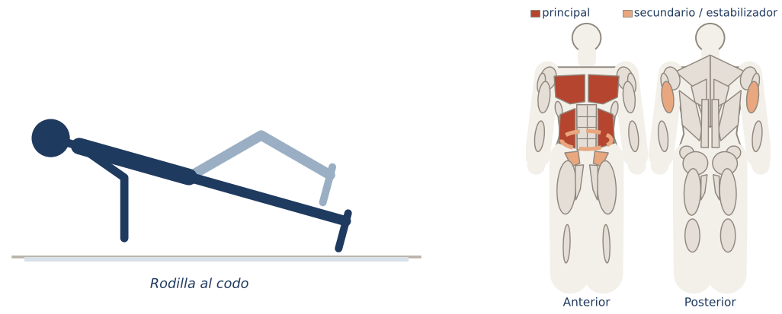
Objetivo | Agregar flexión de cadera y oblicuos al push up.
Posición inicial | Plancha alta.
Ejecución | - Al bajar, lleva una rodilla hacia el codo del mismo lado.  - Al subir, regresa la pierna.  - Alterna.
Respiración | Exhala al empujar.
Músculos principales | Pectoral mayor, Oblicuos
Secundarios / estabilizadores | Tríceps braquial, Flexores de cadera (iliopsoas), Transverso del abdomen
Errores frecuentes | - Hundir la cadera mientras la pierna se mueve.
Regresión (más fácil) | - Plancha con rodilla al codo sin push up.
Progresión (más difícil) | - Más velocidad con control.
Dosificación sugerida | 2–3 series de 6–10.
Cue clave | «Rodilla a la oreja de Spiderman.»

Evaluación del Módulo 5
Responde sin consultar el texto y después revisa el Apéndice B · Solucionario.
1. ¿Qué ángulo de codos respecto al tronco se recomienda en el push up estándar?
a) 0°
b) 30–45°
c) 90°
d) 120°
2. La fase «plus» al final del push up activa principalmente…
a) Serrato anterior
b) Gemelos
c) Bíceps
d) Isquiotibiales
3. Las negativas sirven porque la fuerza excéntrica es mayor que la concéntrica.
( ) Verdadero ( ) Falso
4. En el push up en rodillas está bien flexionar la cadera hacia atrás para facilitarlo.
( ) Verdadero ( ) Falso
5. ¿Qué variación pone más énfasis en el tríceps?
a) Amplio
b) Cerrado
c) Spiderman
d) Declinado
6. Escribe la progresión de cinco niveles hacia el push up y el criterio para avanzar en cada uno.

Módulo 6
Cardio moves alto y bajo impacto · Cooldown · Core de pie · Core en piso
★ DATO ÚTIL Objetivos de aprendizaje
- Enseñar movimientos cardiovasculares con versión de alto y bajo impacto.
- Diseñar un enfriamiento eficaz.
- Dominar ejercicios de core de pie y en suelo con sus progresiones.

Cardio moves alto y bajo impacto
Las ráfagas de cardio elevan la frecuencia cardíaca y el gasto energético entre bloques de fuerza. Toda instructora debe ofrecer siempre las dos opciones para que cada alumna elija según su nivel, articulaciones y día.
Alto impacto | Equivalente de bajo impacto
Jumping jacks | Step jacks
Rodillas altas corriendo | Marcha con rodillas altas
Sentadilla con salto | Sentadilla a puntas
Burpee | Burpee con pasos
Skaters | Paso lateral + curtsy
Mountain climbers rápidos | Mountain climbers lentos
Zancada con salto | Zancada atrás + rodilla arriba
Talones al glúteo trotando | Talones alternos sin salto

⚠ SEGURIDAD Técnica de aterrizaje
- Aterriza sobre la parte delantera del pie y deja que el talón baje.
- Rodillas suaves, alineadas con los pies.
- Cadera ligeramente atrás para absorber.
- Si el aterrizaje es ruidoso, es demasiado rígido.

Jumping jacks / step jacks · Jumping jacks / step jacks
FICHA TÉCNICA Nivel: Principiante
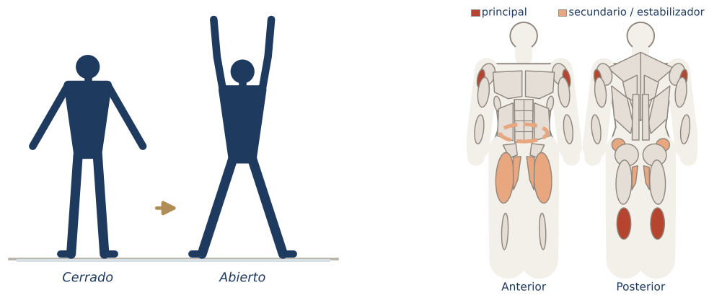
Objetivo | Elevar la frecuencia cardíaca con un movimiento coordinado de todo el cuerpo.
Posición inicial | De pie, pies juntos, brazos a los lados.
Ejecución | - Alto impacto: salta abriendo pies y elevando brazos; salta para cerrar.  - Bajo impacto: da un paso lateral alterno mientras elevas los brazos (step jack).  - Aterriza suave sobre la parte delantera del pie y deja que el talón toque.
Respiración | Ritmo natural.
Músculos principales | Gemelos y sóleo, Deltoides medio
Secundarios / estabilizadores | Glúteo medio y menor, Aductores, Cuádriceps, Transverso del abdomen
Errores frecuentes | - Aterrizar con rodillas rígidas.  - Rodillas hacia dentro al aterrizar.
Regresión (más fácil) | - Step jack.  - Brazos solo a la altura de los hombros.
Progresión (más difícil) | - Seal jacks (aplauso al frente).  - Plank jacks.
Dosificación sugerida | 20–40 s.
Cue clave | «Aterriza como una pluma.»

Rodillas altas / marcha · High knees / marching
FICHA TÉCNICA Nivel: Principiante
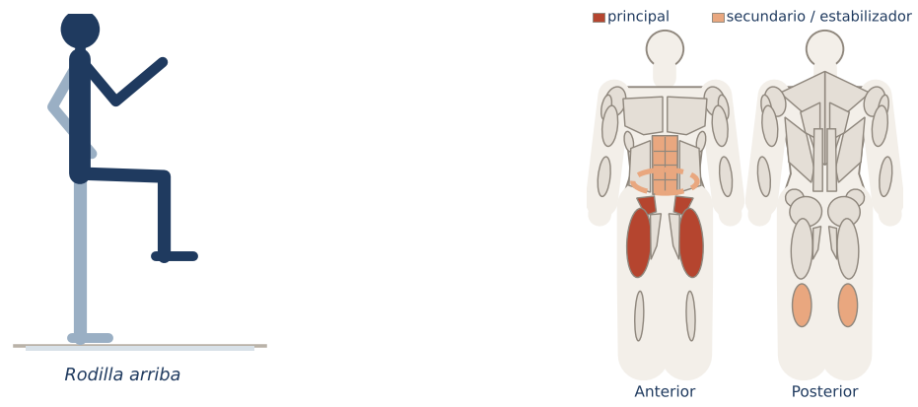
Objetivo | Cardio con énfasis en flexores de cadera y coordinación.
Posición inicial | De pie, tronco alto.
Ejecución | - Alto impacto: corre en el lugar elevando rodillas a la altura de la cadera.  - Bajo impacto: marcha elevando rodillas con brazos activos.  - Mantén el tronco erguido.
Respiración | Ritmo natural.
Músculos principales | Flexores de cadera (iliopsoas), Cuádriceps
Secundarios / estabilizadores | Gemelos y sóleo, Recto abdominal, Transverso del abdomen
Errores frecuentes | - Inclinarse hacia atrás.  - Aterrizar en talones.
Regresión (más fácil) | - Marcha.
Progresión (más difícil) | - Más velocidad.  - Rodillas altas con giro (rodilla al codo contrario).
Dosificación sugerida | 20–40 s.
Cue clave | «Rodillas a la altura de la cadera, brazos de corredora.»

Sentadilla con salto / sentadilla a puntas · Squat jump / squat to calf raise
FICHA TÉCNICA Nivel: Intermedio
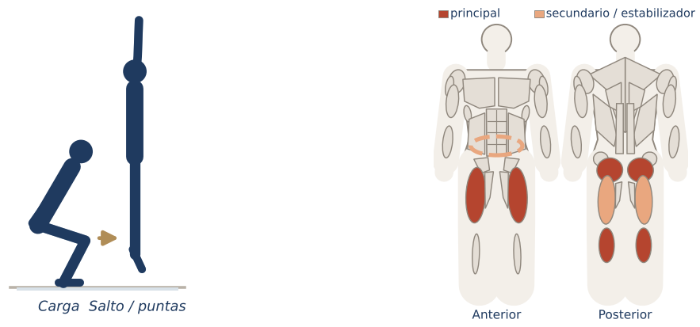
Objetivo | Potencia de piernas y elevación rápida del pulso.
Posición inicial | Posición de sentadilla.
Ejecución | - Alto impacto: baja, carga los brazos y salta extendiendo todo el cuerpo; aterriza suave volviendo a la sentadilla.  - Bajo impacto: baja a la sentadilla y sube a puntas de pie extendiendo brazos arriba.  - Aterrizaje: punta-talón con rodillas suaves alineadas.
Respiración | Exhala al subir.
Músculos principales | Cuádriceps, Glúteo mayor, Gemelos y sóleo
Secundarios / estabilizadores | Isquiotibiales, Transverso del abdomen
Errores frecuentes | - Aterrizar rígida o con valgo.  - Encadenar saltos sin control.
Regresión (más fácil) | - Sentadilla a puntas.
Progresión (más difícil) | - Salto con pausa abajo.  - Salto con giro de 90°.
Dosificación sugerida | 20–30 s o 8–12 reps.
Cue clave | «Explota arriba, aterriza en silencio.»

Burpee / burpee sin salto · Burpee / step-back burpee
FICHA TÉCNICA Nivel: Intermedio
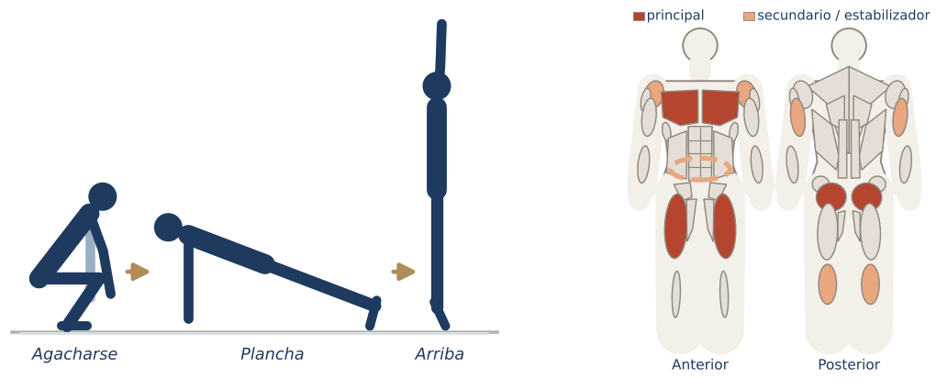
Objetivo | Ejercicio de cuerpo completo para picos de intensidad.
Posición inicial | De pie.
Ejecución | - Agáchate y apoya las manos.  - Alto impacto: salta hacia atrás a plancha, salta hacia las manos y salta arriba.  - Bajo impacto: da un paso atrás con cada pie, vuelve paso a paso y termina de pie con brazos arriba.  - Opcional: añadir push up en la plancha.
Respiración | Exhala en la subida.
Músculos principales | Cuádriceps, Pectoral mayor, Glúteo mayor
Secundarios / estabilizadores | Tríceps braquial, Deltoides anterior, Transverso del abdomen, Gemelos y sóleo
Errores frecuentes | - Caer en la plancha con cadera hundida.  - Redondear la espalda al agacharse.
Regresión (más fácil) | - Manos en un banco.  - Sin salto final.
Progresión (más difícil) | - Con push up.  - Con salto con rodillas al pecho.
Dosificación sugerida | 20–40 s.
Cue clave | «Plancha sólida antes de volver.»

Skaters / patinador sin salto · Skaters
FICHA TÉCNICA Nivel: Intermedio
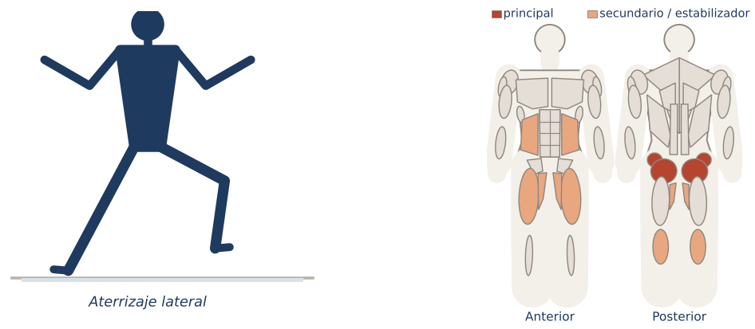
Objetivo | Cardio en el plano frontal que fortalece glúteo medio y estabilidad.
Posición inicial | De pie sobre una pierna, ligeramente flexionada.
Ejecución | - Alto impacto: salta lateralmente y aterriza sobre la otra pierna, la libre cruza por detrás.  - Bajo impacto: da un paso lateral amplio y cruza la pierna atrás en curtsy sin salto.  - Brazos alternan como un patinador.
Respiración | Ritmo natural.
Músculos principales | Glúteo medio y menor, Glúteo mayor
Secundarios / estabilizadores | Cuádriceps, Aductores, Gemelos y sóleo, Oblicuos
Errores frecuentes | - Rodilla de apoyo hacia dentro.  - Aterrizaje rígido.
Regresión (más fácil) | - Paso lateral.
Progresión (más difícil) | - Mayor distancia.  - Pausa de 1 s en cada aterrizaje.
Dosificación sugerida | 20–40 s.
Cue clave | «Aterriza en una pierna como una patinadora.»

Mountain climbers rápidos / lentos · Mountain climbers
FICHA TÉCNICA Nivel: Principiante
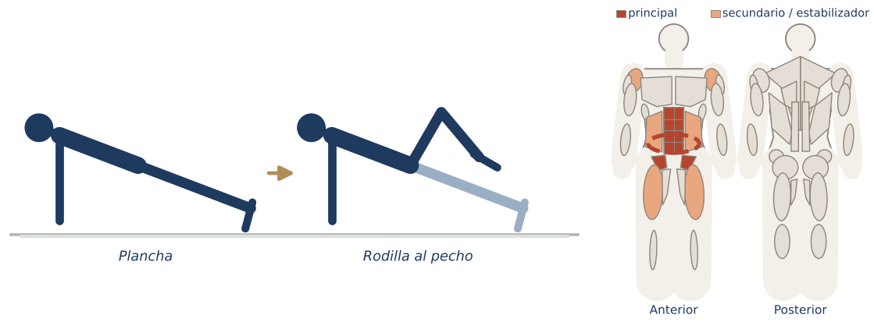
Objetivo | Cardio en plancha con gran exigencia de core.
Posición inicial | Plancha alta.
Ejecución | - Rápido (más intenso): alterna rodillas al pecho con un pequeño salto.  - Lento (bajo impacto): lleva una rodilla al pecho, vuelve a apoyar y alterna sin saltos.  - Hombros sobre manos y cadera baja.
Respiración | Ritmo continuo.
Músculos principales | Transverso del abdomen, Flexores de cadera (iliopsoas), Recto abdominal
Secundarios / estabilizadores | Deltoides anterior, Oblicuos, Cuádriceps
Errores frecuentes | - Cadera alta.  - Hombros por detrás de las manos.
Regresión (más fácil) | - Manos elevadas en banco.  - Versión lenta.
Progresión (más difícil) | - Rodilla al codo contrario.  - Ritmo doble.
Dosificación sugerida | 20–40 s.
Cue clave | «Corre en la plancha sin mover la cadera.»

Zancada con salto / zancada atrás con rodilla arriba · Jump lunge / reverse lunge knee drive
FICHA TÉCNICA Nivel: Avanzado
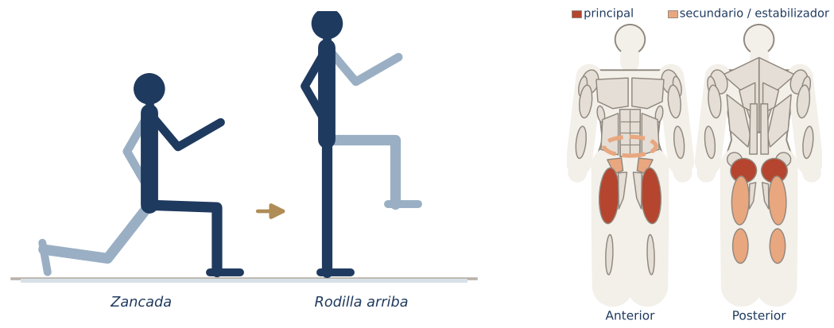
Objetivo | Potencia unilateral o, en la versión baja, fuerza con equilibrio.
Posición inicial | Zancada.
Ejecución | - Alto impacto: salta y cambia de pierna en el aire, aterrizando en zancada controlada.  - Bajo impacto: zancada atrás y, al subir, eleva la rodilla trasera al frente.  - Tronco alto.
Respiración | Exhala al subir.
Músculos principales | Cuádriceps, Glúteo mayor
Secundarios / estabilizadores | Isquiotibiales, Flexores de cadera (iliopsoas), Gemelos y sóleo, Transverso del abdomen
Errores frecuentes | - Rodilla trasera que golpea el suelo.  - Aterrizar con el pie delantero muy cerca.
Regresión (más fácil) | - Zancada atrás simple.
Progresión (más difícil) | - Salto con pausa en cada aterrizaje.
Dosificación sugerida | 20–30 s.
Cue clave | «Cambia de pierna en el aire y aterriza suave.»

Talones al glúteo · Butt kicks
FICHA TÉCNICA Nivel: Principiante
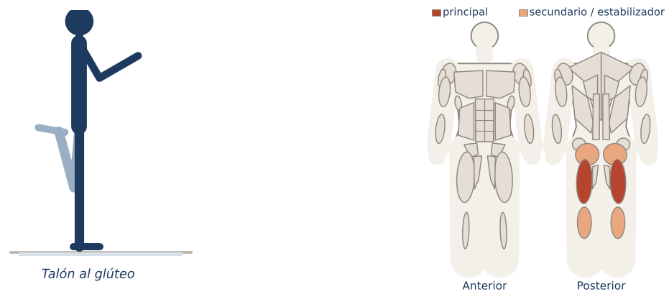
Objetivo | Cardio ligero y activación de isquiotibiales; útil en calentamiento.
Posición inicial | De pie.
Ejecución | - Alto impacto: trota llevando talones a los glúteos.  - Bajo impacto: alterna sin salto llevando un talón cada vez.
Respiración | Natural.
Músculos principales | Isquiotibiales
Secundarios / estabilizadores | Gemelos y sóleo, Glúteo mayor
Errores frecuentes | - Inclinarse adelante.  - Arquear la zona lumbar.
Regresión (más fácil) | - Versión alterna lenta.
Progresión (más difícil) | - Más velocidad.
Dosificación sugerida | 20–40 s.
Cue clave | «Rodillas apuntando al suelo, talones arriba.»

Cooldown
El enfriamiento ayuda a que la frecuencia cardíaca y la respiración vuelvan gradualmente a la normalidad, mejora la sensación de recuperación y es un buen momento para trabajar movilidad y cerrar la clase con intención.

Estructura sugerida (4–8 minutos)
- Bajada de intensidad (1–2 min): marcha suave, movimientos amplios de brazos, respiración profunda.
- Estiramientos estáticos (3–5 min): 20–30 s por posición de los grupos trabajados.
- Respiración y cierre (1 min): inhalaciones de 4 tiempos, exhalaciones de 6–8 tiempos.
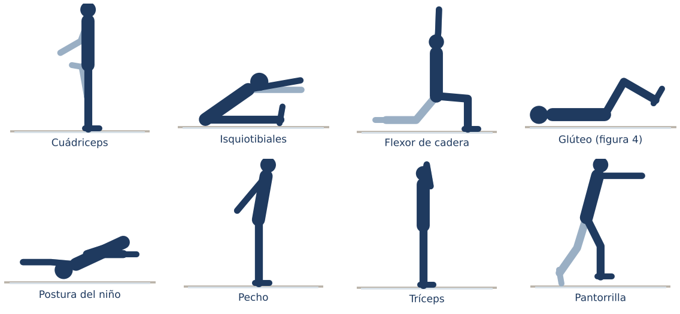
Figura. Estiramientos de enfriamiento sugeridos.
Estiramiento | Músculos | Indicación clave
Cuádriceps de pie | Cuádriceps, flexores de cadera | Rodillas juntas, pelvis en retroversión suave
Sentada, inclinación al frente | Isquiotibiales, espalda | Espalda larga, inclina desde la cadera
Zancada baja | Iliopsoas | Aprieta el glúteo de la pierna de atrás
Figura 4 | Glúteo, rotadores | Tobillo sobre la rodilla contraria, empuja suave
Postura del niño | Espalda, dorsal | Brazos largos, respira hacia la espalda
Pecho en marco o pared | Pectoral, deltoides anterior | Pecho abierto sin arquear la espalda
Tríceps sobre la cabeza | Tríceps, dorsal | Codo al techo, costillas cerradas
Pantorrilla en zancada | Gemelos y sóleo | Talón trasero al suelo

★ DATO ÚTIL Estiramiento estático y rendimiento
Los estiramientos estáticos largos justo antes de esfuerzos de fuerza o potencia pueden reducir el rendimiento de forma pasajera; por eso se reservan para el final. En el calentamiento usa movilidad dinámica.

Core de pie
El core de pie entrena la estabilidad en la posición en la que vivimos: erguidas. Además, permite trabajar core sin bajar al suelo, lo que mantiene el ritmo de la clase.
Función del core | Ejercicio de pie
Flexión | Crunch de pie rodilla-codo
Flexión lateral | Crunch oblicuo de pie
Rotación | Woodchop
Anti-rotación | Pallof press
Anti-flexión lateral | Marcha con peso a un lado

Crunch de pie rodilla-codo · Standing knee-to-elbow crunch
FICHA TÉCNICA Nivel: Principiante
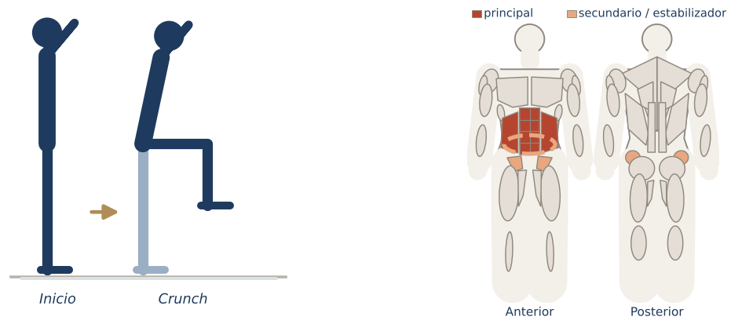
Objetivo | Trabajar el core de pie, con transferencia funcional y equilibrio.
Posición inicial | De pie, manos detrás de la cabeza, codos abiertos.
Ejecución | - Eleva una rodilla y acércala al codo contrario (o del mismo lado).  - Flexiona el tronco sin jalar el cuello.  - Vuelve y alterna.
Respiración | Exhala al encoger.
Músculos principales | Recto abdominal, Oblicuos
Secundarios / estabilizadores | Flexores de cadera (iliopsoas), Glúteo medio y menor, Transverso del abdomen
Errores frecuentes | - Jalar la cabeza.  - Perder el equilibrio por prisa.
Regresión (más fácil) | - Manos al frente.  - Apoyo en pared.
Progresión (más difícil) | - Con mancuerna ligera.  - Ritmo doble.
Dosificación sugerida | 30–45 s.
Cue clave | «Costillas hacia la cadera.»

Crunch oblicuo de pie · Standing oblique crunch
FICHA TÉCNICA Nivel: Principiante
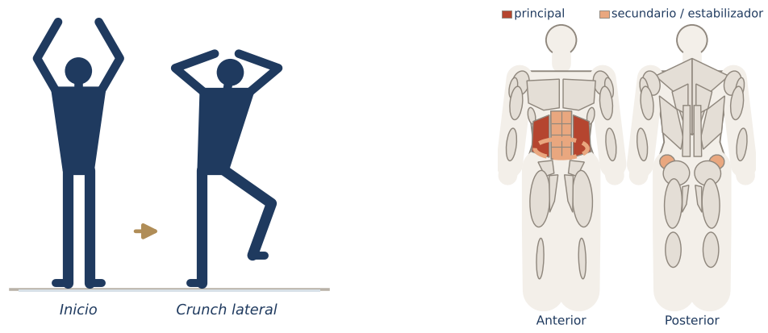
Objetivo | Flexión lateral activa del tronco.
Posición inicial | De pie, pies separados, manos detrás de la cabeza.
Ejecución | - Eleva la rodilla hacia el lado mientras el codo baja hacia ella.  - Vuelve a la posición alta.  - Completa las reps y cambia de lado.
Respiración | Exhala al encoger.
Músculos principales | Oblicuos
Secundarios / estabilizadores | Glúteo medio y menor, Transverso del abdomen, Recto abdominal
Errores frecuentes | - Inclinarse hacia delante.  - Rotar en lugar de flexionar lateralmente.
Regresión (más fácil) | - Sin elevar la rodilla.
Progresión (más difícil) | - Con mancuerna en la mano contraria.
Dosificación sugerida | 12–16 por lado.
Cue clave | «Exprime una esponja en tu costado.»

Woodchop con mancuerna · Dumbbell woodchop
FICHA TÉCNICA Nivel: Intermedio
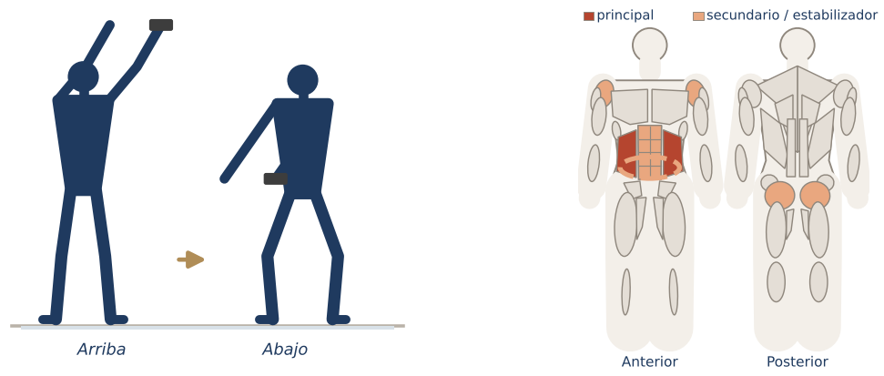
Objetivo | Rotación controlada con transferencia de cadera a hombros.
Posición inicial | De pie, pies separados, mancuerna sujeta con ambas manos junto a una cadera.
Ejecución | - Lleva la mancuerna en diagonal hacia arriba del lado contrario, pivotando el pie de atrás.  - Baja en la misma diagonal con control.  - Cambia de lado.
Respiración | Exhala al subir.
Músculos principales | Oblicuos
Secundarios / estabilizadores | Recto abdominal, Transverso del abdomen, Deltoides anterior, Glúteo mayor
Errores frecuentes | - Girar solo con los brazos.  - Rotar la zona lumbar sin mover la cadera.
Regresión (más fácil) | - Sin peso.  - Rango corto.
Progresión (más difícil) | - Más peso.  - Pausa arriba.
Dosificación sugerida | 10–12 por lado.
Cue clave | «Cadera y pecho giran juntos.»

Pallof press con banda · Pallof press
FICHA TÉCNICA Nivel: Intermedio
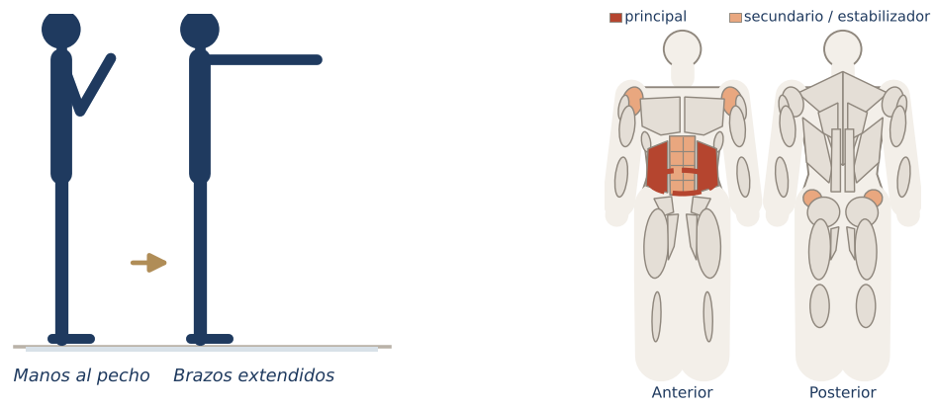
Objetivo | Anti-rotación pura: resistir la tracción lateral de la banda.
Posición inicial | De lado a un anclaje con la banda a la altura del pecho, manos sujetando la banda junto al esternón.
Ejecución | - Empuja las manos al frente sin dejar que el tronco gire.  - Sostén 2 s.  - Regresa al pecho.
Respiración | Exhala al extender.
Músculos principales | Oblicuos, Transverso del abdomen
Secundarios / estabilizadores | Recto abdominal, Glúteo medio y menor, Deltoides anterior
Errores frecuentes | - Girar hacia el anclaje.  - Pies juntos (poca base).
Regresión (más fácil) | - Más cerca del anclaje.  - De rodillas.
Progresión (más difícil) | - Más tensión.  - Pallof en split squat.
Dosificación sugerida | 10–12 por lado.
Cue clave | «La banda quiere girarte: no la dejes.»

Marcha con peso a un lado · Suitcase march
FICHA TÉCNICA Nivel: Principiante
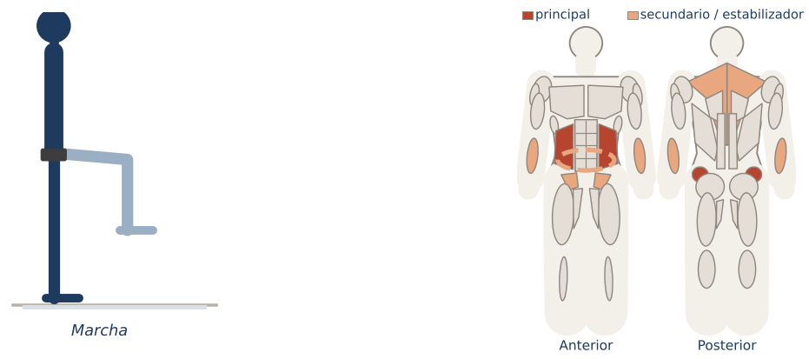
Objetivo | Anti-flexión lateral: el tronco permanece vertical con carga de un solo lado.
Posición inicial | De pie con una mancuerna en una mano.
Ejecución | - Marcha en el lugar elevando rodillas lentamente.  - Hombros nivelados, sin inclinarte hacia el peso.  - Cambia de mano.
Respiración | Continua.
Músculos principales | Oblicuos, Glúteo medio y menor
Secundarios / estabilizadores | Transverso del abdomen, Trapecio, Flexores/extensores del antebrazo, Flexores de cadera (iliopsoas)
Errores frecuentes | - Inclinarse hacia la mancuerna.  - Encoger el hombro.
Regresión (más fácil) | - Sin elevar rodillas (solo sostener).
Progresión (más difícil) | - Caminar en el espacio.  - Más peso.
Dosificación sugerida | 30–45 s por lado.
Cue clave | «Crece hacia el techo, como si nada pesara.»

Core en piso
El trabajo en suelo permite aislar el core con más precisión. Prioriza calidad y control lumbar sobre número de repeticiones.

Dead bug · Dead bug
FICHA TÉCNICA Nivel: Principiante
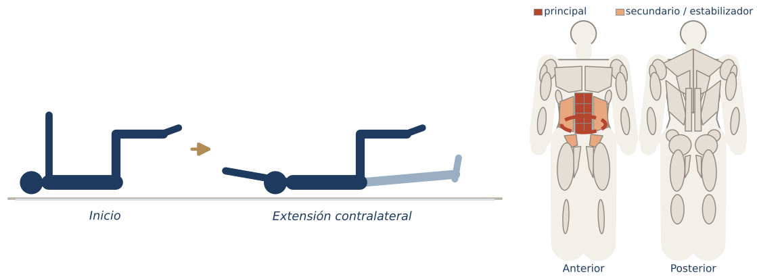
Objetivo | Coordinar brazos y piernas mientras la columna lumbar permanece estable.
Posición inicial | Boca arriba, brazos al techo, piernas en mesa (90-90).
Ejecución | - Exhala y extiende un brazo atrás y la pierna contraria al frente.  - La espalda baja no se despega del suelo.  - Vuelve y alterna.
Respiración | Exhala al extender.
Músculos principales | Transverso del abdomen, Recto abdominal
Secundarios / estabilizadores | Oblicuos, Flexores de cadera (iliopsoas)
Errores frecuentes | - Arquear la zona lumbar.  - Ir rápido.
Regresión (más fácil) | - Solo piernas o solo brazos.  - Tocar el talón en el suelo.
Progresión (más difícil) | - Con mancuerna en las manos.  - Pausa extendida.
Dosificación sugerida | 2–3 series de 8–12 por lado.
Cue clave | «Espalda baja pegada como un sello.»

Bird dog · Bird dog
FICHA TÉCNICA Nivel: Principiante
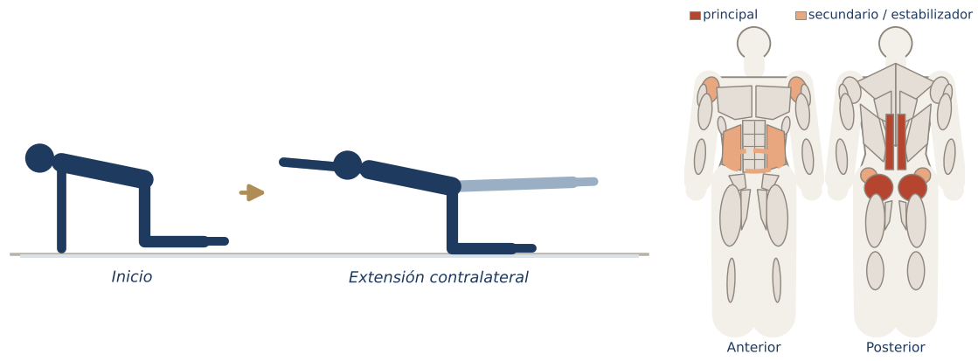
Objetivo | Estabilidad de columna y cadera con extensión contralateral.
Posición inicial | Cuadrupedia con columna neutra.
Ejecución | - Extiende un brazo al frente y la pierna contraria atrás.  - Pelvis nivelada.  - Vuelve sin perder la posición y alterna.
Respiración | Exhala al extender.
Músculos principales | Erectores espinales, Glúteo mayor
Secundarios / estabilizadores | Transverso del abdomen, Oblicuos, Deltoides anterior, Glúteo medio y menor
Errores frecuentes | - Elevar la pierna más alto que la cadera.  - Rotar la pelvis.
Regresión (más fácil) | - Solo pierna o solo brazo.
Progresión (más difícil) | - Codo a rodilla bajo el cuerpo.  - Pausa de 5 s.
Dosificación sugerida | 2–3 series de 8–10 por lado.
Cue clave | «Un vaso de agua en tu espalda baja.»

Crunch abdominal · Crunch
FICHA TÉCNICA Nivel: Principiante
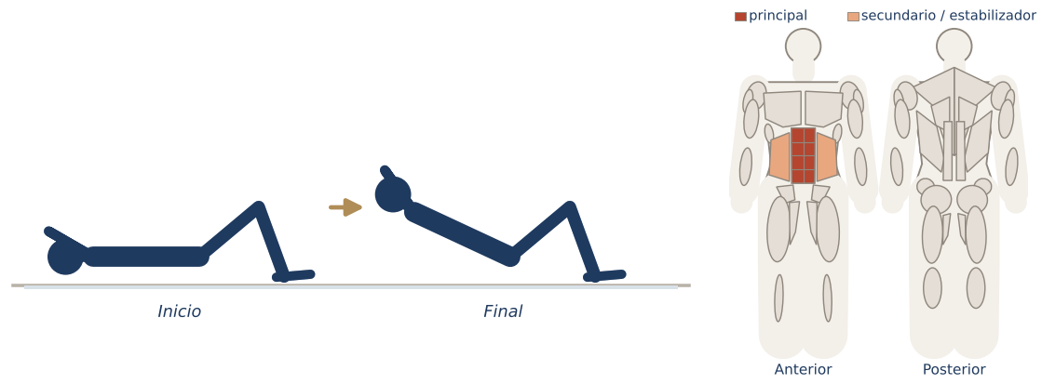
Objetivo | Flexión de columna para el recto abdominal.
Posición inicial | Boca arriba, rodillas flexionadas, manos detrás de la cabeza sin entrelazar con fuerza.
Ejecución | - Exhala y eleva cabeza y hombros enrollando la parte alta de la columna.  - Las puntas de las escápulas se despegan del suelo.  - Baja con control.
Respiración | Exhala al subir.
Músculos principales | Recto abdominal
Secundarios / estabilizadores | Oblicuos
Errores frecuentes | - Jalar el cuello.  - Usar impulso.  - Inflar el abdomen hacia fuera.
Regresión (más fácil) | - Manos al frente sobre los muslos.
Progresión (más difícil) | - Pausa arriba.  - Pulsos.
Dosificación sugerida | 2–3 series de 12–20.
Cue clave | «Mira entre tus rodillas; costillas hacia la pelvis.»

Bicicleta · Bicycle crunch
FICHA TÉCNICA Nivel: Intermedio
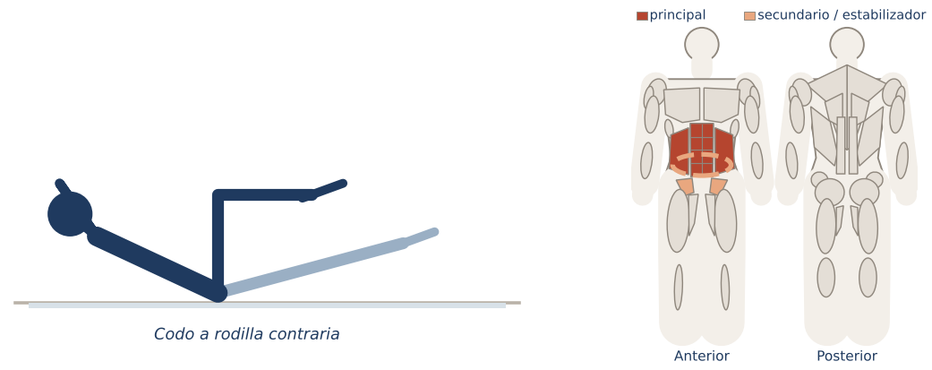
Objetivo | Combinar flexión y rotación para oblicuos.
Posición inicial | Crunch con piernas en mesa.
Ejecución | - Gira el tronco llevando el codo hacia la rodilla contraria mientras la otra pierna se extiende.  - Alterna de forma lenta y controlada.
Respiración | Exhala en cada giro.
Músculos principales | Oblicuos, Recto abdominal
Secundarios / estabilizadores | Flexores de cadera (iliopsoas), Transverso del abdomen
Errores frecuentes | - Mover solo los codos.  - Zona lumbar arqueada al extender la pierna.
Regresión (más fácil) | - Pierna extendida más alta.
Progresión (más difícil) | - Tempo lento con pausa en cada lado.
Dosificación sugerida | 2–3 series de 10–16 por lado.
Cue clave | «Gira desde las costillas, no desde el codo.»

Crunch inverso · Reverse crunch
FICHA TÉCNICA Nivel: Principiante
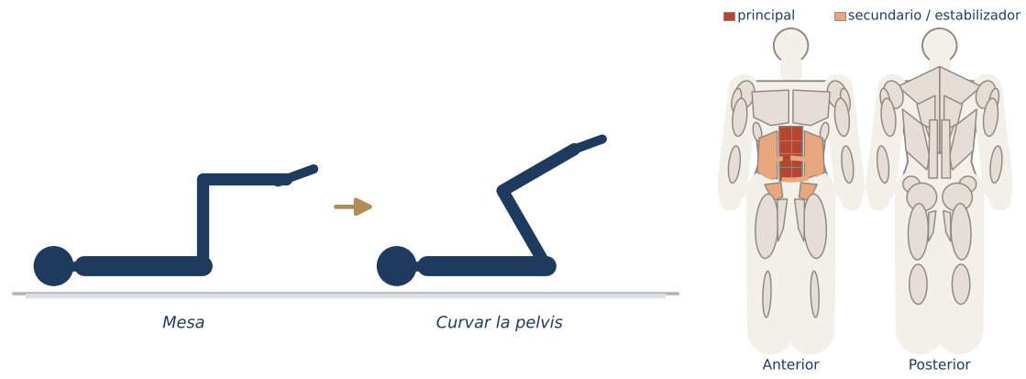
Objetivo | Trabajar el recto abdominal desde la pelvis.
Posición inicial | Boca arriba con piernas en mesa y brazos a los lados.
Ejecución | - Exhala y curva la pelvis acercando las rodillas al pecho.  - El sacro se despega del suelo un poco.  - Baja lentamente.
Respiración | Exhala al curvar.
Músculos principales | Recto abdominal
Secundarios / estabilizadores | Oblicuos, Flexores de cadera (iliopsoas), Transverso del abdomen
Errores frecuentes | - Balancear las piernas.  - Empujar con los brazos.
Regresión (más fácil) | - Rango corto.
Progresión (más difícil) | - Piernas extendidas al techo.
Dosificación sugerida | 2–3 series de 10–15.
Cue clave | «Rueda la pelvis como una rueda pequeña.»

Hollow hold · Hollow body hold
FICHA TÉCNICA Nivel: Intermedio
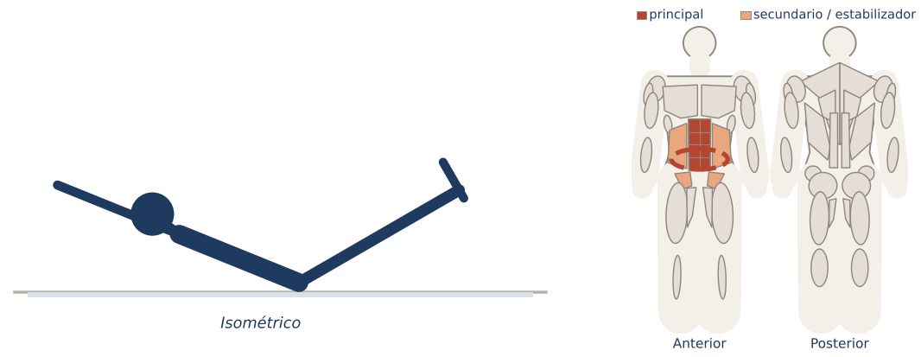
Objetivo | Isométrico de anti-extensión en posición «banana».
Posición inicial | Boca arriba.
Ejecución | - Eleva cabeza y hombros, brazos extendidos atrás.  - Piernas extendidas y elevadas.  - La espalda baja pegada al suelo.
Respiración | Continua.
Músculos principales | Recto abdominal, Transverso del abdomen
Secundarios / estabilizadores | Oblicuos, Flexores de cadera (iliopsoas)
Errores frecuentes | - Arquear la zona lumbar.  - Tensión excesiva en el cuello.
Regresión (más fácil) | - Rodillas flexionadas.  - Brazos al lado del cuerpo.
Progresión (más difícil) | - Balanceo hollow (hollow rock).
Dosificación sugerida | 3 series de 15–30 s.
Cue clave | «Eres una banana: espalda baja al suelo.»

Giro ruso · Russian twist
FICHA TÉCNICA Nivel: Intermedio
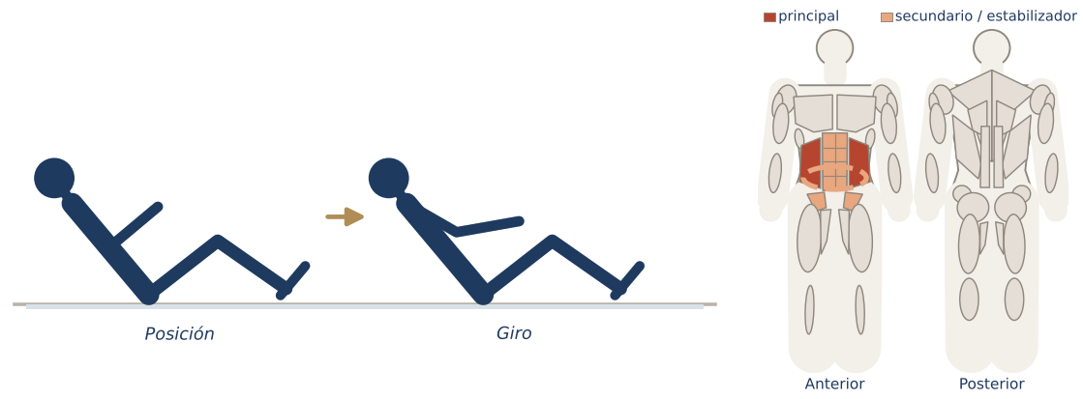
Objetivo | Rotación del tronco en sedestación.
Posición inicial | Sentada, tronco inclinado atrás 45° con espalda larga, pies apoyados o elevados.
Ejecución | - Gira el tronco a un lado llevando las manos junto a la cadera.  - Vuelve al centro y gira al otro lado.  - La rotación viene de las costillas.
Respiración | Exhala en cada giro.
Músculos principales | Oblicuos
Secundarios / estabilizadores | Recto abdominal, Flexores de cadera (iliopsoas), Transverso del abdomen
Errores frecuentes | - Redondear la espalda.  - Mover solo los brazos.
Regresión (más fácil) | - Pies apoyados.
Progresión (más difícil) | - Mancuerna.  - Pies elevados.
Dosificación sugerida | 2–3 series de 10–20.
Cue clave | «Gira el esternón, no solo las manos.»

Toques de talón (toe taps) · Toe taps
FICHA TÉCNICA Nivel: Principiante
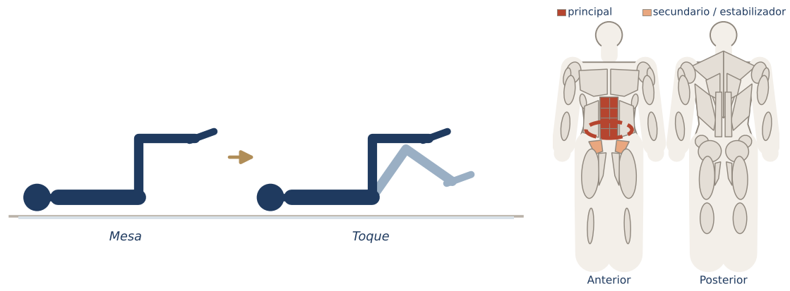
Objetivo | Estabilidad lumbar con movimiento de piernas; base de Pilates.
Posición inicial | Boca arriba, piernas en mesa.
Ejecución | - Baja un pie a tocar el suelo manteniendo el ángulo de la rodilla.  - Regresa a mesa.  - Alterna.
Respiración | Exhala al bajar.
Músculos principales | Transverso del abdomen, Recto abdominal
Secundarios / estabilizadores | Flexores de cadera (iliopsoas)
Errores frecuentes | - Arquear la zona lumbar.  - Abrir la rodilla.
Regresión (más fácil) | - Rango corto.
Progresión (más difícil) | - Ambas piernas a la vez.  - Con cabeza elevada.
Dosificación sugerida | 2–3 series de 10–16.
Cue clave | «Mueve la pierna, no la pelvis.»

Descenso de piernas · Leg lowers
FICHA TÉCNICA Nivel: Intermedio
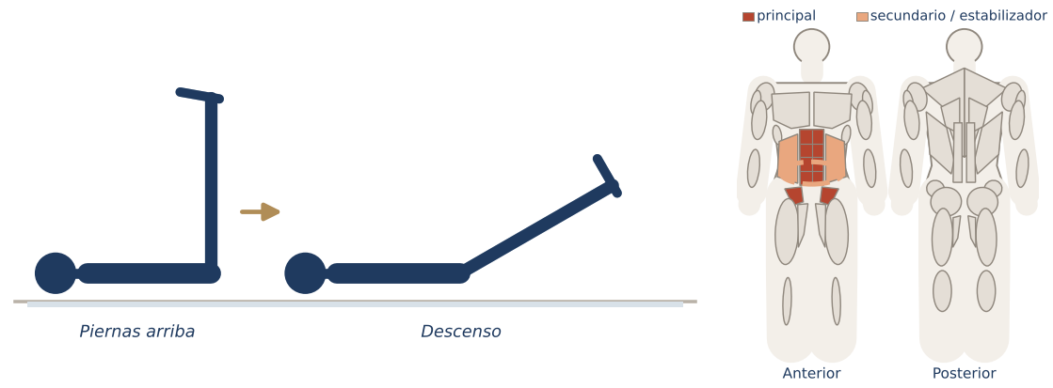
Objetivo | Anti-extensión con palanca larga.
Posición inicial | Boca arriba, piernas extendidas al techo, manos a los lados o bajo el sacro.
Ejecución | - Baja las piernas lentamente solo hasta donde mantengas la espalda baja en el suelo.  - Súbelas exhalando.
Respiración | Inhala al bajar, exhala al subir.
Músculos principales | Recto abdominal, Flexores de cadera (iliopsoas)
Secundarios / estabilizadores | Transverso del abdomen, Oblicuos
Errores frecuentes | - Arquear la espalda.  - Bajar demasiado.
Regresión (más fácil) | - Una pierna a la vez.  - Rodillas flexionadas.
Progresión (más difícil) | - Cabeza y hombros elevados.
Dosificación sugerida | 2–3 series de 8–12.
Cue clave | «Solo baja hasta donde tu espalda lo permita.»

Evaluación del Módulo 6
Responde sin consultar el texto y después revisa el Apéndice B · Solucionario.
1. ¿Qué define a un ejercicio de bajo impacto?
a) Que es fácil
b) Que siempre hay un pie en el suelo
c) Que dura poco
d) Que no usa brazos
2. La versión de bajo impacto del burpee es…
a) Burpee con pasos atrás y adelante
b) Jumping jack
c) Sentadilla con salto
d) Plancha lateral
3. Los estiramientos estáticos largos se recomiendan antes de la parte de fuerza.
( ) Verdadero ( ) Falso
4. El Pallof press es un ejercicio de…
a) Flexión
b) Anti-rotación
c) Extensión
d) Pliometría
5. En el dead bug el error más frecuente es…
a) Exhalar
b) Arquear la zona lumbar
c) Extender el brazo
d) Mantener piernas en mesa
6. Un aterrizaje ruidoso indica una absorción rígida.
( ) Verdadero ( ) Falso
7. Diseña un bloque de 4 minutos de cardio con dos ejercicios, indicando la versión de alto y bajo impacto.

Módulo 7
Conceptos para la creación de rutina · Creación de rutina práctica tren superior · Creación de rutinas teoría · Adaptación de rutinas de acuerdo a objetivos y duración
★ DATO ÚTIL Objetivos de aprendizaje
- Aplicar los principios del entrenamiento al diseño de una clase.
- Construir paso a paso una rutina de tren superior.
- Estructurar una clase completa con fases, bloques y tiempos.
- Adaptar rutinas por objetivo, nivel y duración.

Conceptos para la creación de rutina
Una buena rutina no es una lista de ejercicios: es una experiencia con lógica que calienta, desafía, permite recuperar y cierra. Estos conceptos son las herramientas para construirla.

Principios del entrenamiento
Principio | Significado | Aplicación en clase
Sobrecarga progresiva | El cuerpo se adapta si el estímulo aumenta gradualmente | Subir peso, reps, tiempo o complejidad cada 2–4 semanas
Especificidad | Te adaptas a lo que entrenas | Si el objetivo es fuerza de piernas, prioriza patrones de pierna
Individualidad | Cada persona responde distinto | Ofrecer regresiones y progresiones
Variedad | Cambiar estímulos evita estancamiento y aburrimiento | Rotar formatos, no todo cada clase
Recuperación | La adaptación ocurre en el descanso | No repetir el mismo grupo intenso en días consecutivos
Reversibilidad | Lo que no se usa se pierde | Constancia: mínimo 2 sesiones semanales

FITT-VP
Letra | Variable | Ejemplo
F | Frecuencia | 3 clases por semana
I | Intensidad | RPE 7–8 al final de cada bloque
T | Tiempo | 45 minutos
T | Tipo | Fuerza con mancuernas + cardio de bajo impacto
V | Volumen | ≈ 12 series por grupo muscular a la semana
P | Progresión | +1 ronda o +5 s por intervalo cada 2 semanas

Calentamiento RAMP
Fase | Objetivo | Ejemplo (5–8 min)
R – Raise (elevar) | Temperatura y pulso | Marcha, step touch, jacks suaves
A – Activate (activar) | Encender músculos clave | Puente de glúteo, retracción escapular
M – Mobilize (movilizar) | Rango en articulaciones a usar | Círculos de cadera, cat-cow de pie, rotaciones torácicas
P – Potentiate (potenciar) | Preparar para la intensidad | Sentadillas a ritmo, push ups inclinados

Orden de los ejercicios
- Multiarticulares antes que aislamientos: la sentadilla antes que la patada de glúteo.
- Grandes antes que pequeños: espalda antes que bíceps.
- Alterna empuje/tracción o tren inferior/superior para recuperar mientras sigues trabajando.
- Cambia poco de nivel: agrupa los ejercicios de pie, luego de rodillas, luego en suelo.
- Prepara los props al inicio para no detener la clase.

Densidad, volumen y relación trabajo:descanso
Relación | Ejemplo | Efecto
1:1 | 30 s / 30 s | Fuerza y técnica; principiantes
2:1 | 40 s / 20 s | Estándar de circuito; equilibrio fuerza-cardio
3:1 | 45 s / 15 s | Más estrés metabólico
Continuo | Bloques de 3–4 min sin pausa | Resistencia muscular

★ DATO ÚTIL Equilibrio muscular
Cuenta los ejercicios por patrón en tu rutina. Si tienes 4 empujes y 1 tracción, añade tracciones. Si todo el core es flexión (crunch), añade anti-extensión (plancha) y anti-rotación (Pallof).

Creación de rutina práctica tren superior
Construiremos juntas una rutina de tren superior de 45 minutos, explicando cada decisión.

Paso 1 · Define el objetivo y el público
Objetivo: resistencia muscular e hipertrofia ligera de brazos, hombros y espalda. Público: nivel mixto. Equipo: mancuernas ligeras (1–3 kg) y medias (3–6 kg), mat.

Paso 2 · Elige patrones y reparte
Patrón | Ejercicios elegidos
Empuje vertical | Press de hombros
Empuje horizontal | Push up (con regresiones), press en suelo
Tracción horizontal | Remo inclinado, pájaros
Brazos | Curl, extensión de tríceps sobre la cabeza
Hombro aislado | Elevaciones laterales
Core | Plancha y variaciones

Paso 3 · Agrupa en bloques y ordena
Se forman tres bloques con superseries empuje + tracción, de pie primero y suelo al final.

Paso 4 · Asigna tiempos y formatos
Bloque | Tiempo | Ejercicio | Dosificación | Notas / cues
Calentamiento | 6 min | Marcha, círculos de brazos, retracción escapular, push up en pared | Continuo | Elevar pulso y movilizar hombros
Bloque 1 | 10 min | Press de hombros + remo inclinado | 3 rondas: 12 + 12, 45 s pausa | Superserie empuje/tracción
 |  | Elevación lateral (finisher) | 16 lentas + 16 pulsos | Estrés metabólico
Bloque 2 | 10 min | Curl + extensión de tríceps | 3 rondas 40/20 | Peso medio
 |  | Pájaros | 2 × 15 | Postura
Cardio | 3 min | Jacks / step jacks + mountain climbers | 30/15 × 4 | Ofrecer bajo impacto
Bloque 3 (suelo) | 10 min | Push up (nivel propio) + press en suelo | Escalera 2-4-6-8 | Nivel personal
 |  | Shoulder taps + plancha de antebrazos | 2 × 30 s | Core
Enfriamiento | 6 min | Estiramientos de pecho, tríceps, espalda | 20–30 s c/u | Respiración

Paso 5 · Revisa el equilibrio
- Empujes: press de hombros, push up, press en suelo, extensión de tríceps → 4.
- Tracciones: remo, pájaros (+ curl como flexión de codo) → 3. Aceptable; podría añadirse un remo a una mano.
- Core: anti-extensión (planchas) y anti-rotación (shoulder taps).

Creación de rutinas teoría
Toda clase de fuerza grupal puede describirse con una curva de intensidad: sube, ondula con bloques y cardio, y baja.
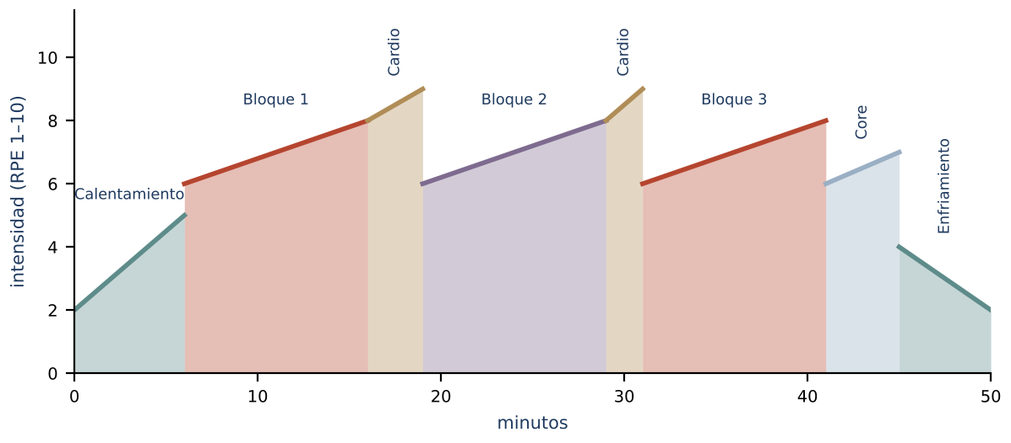
Figura. Curva de intensidad de una clase de Sculpt & Burn de 45–50 min (ejemplo didáctico).

Fases y porcentaje de tiempo
Fase | % de la clase | Contenido
Calentamiento | 10–15 % | RAMP
Bloques de fuerza | 50–60 % | 2–4 bloques
Cardio | 10–15 % | Ráfagas entre bloques o bloque propio
Core | 10–15 % | Integrado o bloque final
Enfriamiento | 8–12 % | Bajada, estiramientos, cierre

Anatomía de un bloque
- Introducción: demostración breve y regresiones/progresiones.
- Construcción: el ejercicio base con ritmo controlado.
- Intensificación: pulsos, isométrico, tempo o combo.
- Pico: ráfaga de cardio o finisher.
- Recuperación activa: estiramiento breve del grupo trabajado o transición.

Formatos de bloque
Formato | Estructura | Ventaja
Superserie | A + B sin pausa, × 3 | Eficiencia; alterna grupos
Circuito por tiempo | 4–6 ejercicios 40/20, × 2–3 | Fácil de seguir con música
Escalera | 2-4-6-8 o 10-8-6-4 | Progresión visible
Capas (layering) | Base → pulsos → isométrico → combo | Muy usado en sculpt y barre
EMOM | Tarea al inicio de cada minuto | Autorregulación

✎ PRÁCTICA Plantilla en blanco
Usa la plantilla de rutina del Apéndice C para escribir tus clases.

Adaptación de rutinas de acuerdo a objetivos y duración

Por objetivo
Objetivo | Carga | Reps / tiempo | Descanso | Herramientas
Hipertrofia / «tonificar» | Media | 8–15 reps o 40–45 s cerca del fallo | 45–90 s | Tempo, 1½, pausa
Resistencia muscular | Ligera | 15–25 reps o 45–60 s | 15–30 s | Pulsos, isométricos, capas
Acondicionamiento / gasto calórico | Ligera-media | Intervalos 30–45 s | 15–20 s | Circuitos, cardio intercalado
Fuerza | Más alta | 6–10 reps | 60–120 s | Ejercicios grandes, menos variedad
Movilidad y postura | Peso corporal | Lento, rango completo | Libre | Bisagra, espalda alta, core

Por población (siempre con autorización médica cuando aplique)
Población | Adaptaciones clave
Principiantes | Menos ejercicios, más repetición del patrón, 1:1, enseñar regresiones primero
Adultos mayores | Equilibrio y fuerza de piernas, sentarse-levantarse, evitar cambios bruscos de nivel, bajo impacto
Embarazo | Autorización médica; evitar posiciones boca arriba prolongadas a partir del segundo trimestre, sin impacto si no hay experiencia previa, evitar crunch intenso, prueba del habla
Posparto | Autorización médica; reintroducción gradual del core profundo y suelo pélvico; vigilar diástasis
Sobrepeso / articulaciones sensibles | Bajo impacto, transiciones mínimas al suelo, apoyos

Por duración
Duración | Calentamiento | Fuerza | Cardio | Core | Enfriamiento
30 min | 4 min | 16 min (2 bloques) | 3 min | 4 min | 3 min
45 min | 6 min | 24 min (3 bloques) | 4 min | 6 min | 5 min
50 min | 6 min | 28 min (3 bloques) | 5 min | 6 min | 5 min
60 min | 8 min | 32 min (4 bloques) | 6 min | 8 min | 6 min

★ DATO ÚTIL Cómo recortar una clase sin perder calidad
Elimina un bloque completo en lugar de acortar todos; conserva calentamiento y enfriamiento; usa superseries.

Evaluación del Módulo 7
Responde sin consultar el texto y después revisa el Apéndice B · Solucionario.
1. ¿Qué significa la R del calentamiento RAMP?
a) Repetir
b) Raise: elevar temperatura y pulso
c) Relajar
d) Rotar
2. ¿Qué orden es generalmente recomendado?
a) Aislamientos antes que multiarticulares
b) Multiarticulares antes que aislamientos
c) Core siempre primero
d) No importa
3. Una relación 2:1 equivale, por ejemplo, a 40 s de trabajo y 20 s de descanso.
( ) Verdadero ( ) Falso
4. Para recortar una clase de 60 a 45 min lo ideal es eliminar el calentamiento.
( ) Verdadero ( ) Falso
5. En embarazo, a partir del segundo trimestre, ¿qué posición conviene evitar de forma prolongada?
a) De pie
b) Boca arriba
c) Sentada
d) Cuadrupedia
6. Diseña una rutina de 30 minutos de tren superior usando la tabla de duración.

Módulo 8
Práctica rutina tren inferior · Práctica rutina tren superior
★ DATO ÚTIL Objetivos de aprendizaje
- Dirigir de principio a fin una clase completa de tren inferior y otra de tren superior.
- Registrar y autoevaluar tu práctica.

Práctica rutina tren inferior
FUNDAMENTO GENERAL Propuesta didáctica
Las rutinas de este módulo son ejemplos de práctica creados con los fundamentos de este libro. No son coreografías oficiales del método TBM.

Clase de 50 minutos · Tren inferior y glúteo
Bloque | Tiempo | Ejercicio | Dosificación | Notas / cues
Calentamiento | 0:00–6:00 | Marcha + step touch; sentadilla a puntas; puente de glúteo ×10; círculos de cadera | Continuo | BPM 115–122
Bloque 1 · Sentadilla | 6:00–16:00 | Sentadilla goblet | 12 reps → 8 lentas (3-1-1) → 16 pulsos → isométrico 20 s | Capas
 |  | Peso muerto rumano | 2 × 12 | Alterna anterior/posterior
Cardio 1 | 16:00–19:00 | Sentadilla con salto / a puntas + skaters / paso lateral | 30/15 × 4 | Ofrecer bajo impacto
Bloque 2 · Zancadas | 19:00–29:00 | Zancada atrás (der.) → split pulsos → zancada atrás (izq.) → split pulsos | 10 + 16 por lado × 2 | Pierna por pierna
 |  | Zancada lateral | 8 por lado | Plano frontal
Cardio 2 | 29:00–31:00 | Rodillas altas / marcha | 45 s × 2 | Recuperar en marcha
Bloque 3 · Suelo | 31:00–41:00 | Puente de glúteo → puente a una pierna → patada en cuadrupedia → fire hydrant | 40/20, 2 rondas | Mini ball opcional en puente
Core | 41:00–45:00 | Dead bug + plancha lateral | 40/20 × 2
Enfriamiento | 45:00–50:00 | Figura 4, flexor de cadera, isquios, niño | 30 s c/u | BPM 60–90

Guion de voz para el bloque 1 (ejemplo)
«Toma tu mancuerna pesada y colócala frente al pecho. Pies a la anchura de tu sentadilla. En cuatro… bajamos. Cadera atrás, pecho orgulloso, rodillas hacia tus dedos. ¡Arriba! Dos más… Ahora bajamos en tres tiempos: tres, dos, uno, pausa… ¡y sube! Quédate abajo: pulsos pequeños… Últimos ocho… Sostén aquí, respira, veinte segundos. Si arden las piernas, ¡estás exactamente donde tienes que estar!»

Registro de práctica
Fecha | Duración | ¿Respeté los tiempos? | Cue que mejor funcionó | Qué mejorar

Práctica rutina tren superior

Clase de 45 minutos · Brazos, hombros, espalda y core
Bloque | Tiempo | Ejercicio | Dosificación | Notas / cues
Calentamiento | 0:00–6:00 | Marcha con brazos, círculos, Y-T-W de pie, push up en pared ×10 | Continuo | BPM 115–122
Bloque 1 · Hombro | 6:00–15:00 | Press de hombros → elevación lateral → elevación frontal | 10 + 10 + 10 × 3 | Peso ligero en elevaciones
 |  | Remo inclinado | 12 × 3 (entre rondas) | Tracción
Cardio 1 | 15:00–18:00 | Jacks / step jacks + burpee / con pasos | 30/15 × 4
Bloque 2 · Brazos | 18:00–27:00 | Curl → curl martillo → patada de tríceps → extensión sobre cabeza | Escalera 8-10-12 | Peso medio
 |  | Pájaros | 15 × 2 | Postura
Bloque 3 · Suelo | 27:00–37:00 | Push up (nivel propio) + press en suelo + aperturas | 40/20 × 2 | Regresiones claras
Core | 37:00–40:00 | Shoulder taps, plancha a pike, bear plank | 30/15
Enfriamiento | 40:00–45:00 | Pecho, tríceps, dorsal, cuello | 30 s c/u | Respiración 4-6

✎ PRÁCTICA Autoevaluación de la clase
- ¿Di la indicación del siguiente ejercicio antes de que terminara el actual?
- ¿Ofrecí regresión y progresión en cada bloque?
- ¿El volumen de empuje y tracción estuvo equilibrado?
- ¿Se cumplió la duración planeada (± 2 min)?
- ¿Mi voz se escuchó por encima de la música sin gritar?

Evaluación del Módulo 8
Responde sin consultar el texto y después revisa el Apéndice B · Solucionario.
1. En la clase de tren inferior propuesta, ¿qué formato se usa en el bloque 1?
a) Tabata
b) Capas: reps → tempo → pulsos → isométrico
c) EMOM
d) AMRAP
2. ¿Por qué se intercala el peso muerto rumano tras la sentadilla goblet?
a) Para descansar los brazos
b) Para alternar cadena anterior y posterior
c) Porque es cardio
d) No hay razón
3. Las rutinas de práctica de este libro son coreografías oficiales del método TBM.
( ) Verdadero ( ) Falso
4. Graba tu clase de práctica de tren superior completa y completa la autoevaluación.

Módulo 9
Cueing · Playlist Sculpt
★ DATO ÚTIL Objetivos de aprendizaje
- Dar indicaciones claras, oportunas y motivadoras.
- Diseñar una playlist alineada con la estructura de la clase.

Cueing
Cueing es el arte de dar indicaciones. Un buen cue es breve, oportuno y accionable: la alumna lo entiende y lo puede ejecutar de inmediato.
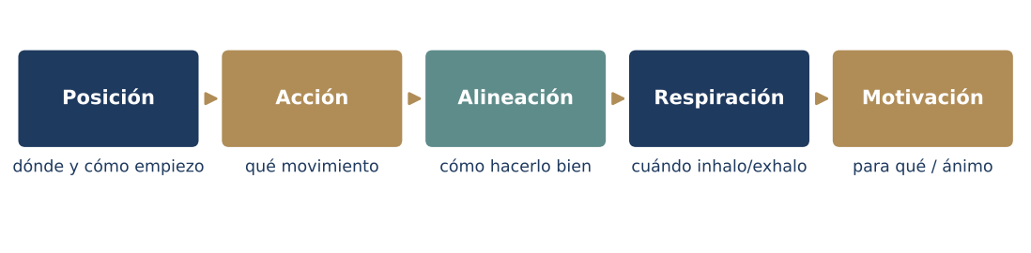
Figura. Secuencia recomendada de indicaciones.

Tipos de cues
Tipo | Qué es | Ejemplo
Verbal de posición | Dónde colocar el cuerpo | «Pies a la anchura de la cadera»
Verbal de acción | Qué hacer | «Baja la cadera atrás»
Alineación / técnica | Cómo hacerlo bien | «Rodillas hacia tus dedos»
Respiración | Cuándo inhalar/exhalar | «Exhala al subir»
Visual | Demostración o gesto | Mostrar la profundidad con la mano
Táctil | Contacto físico guiado (con consentimiento) | Mano en la escápula para indicar dirección
Imagen (metáfora) | Una imagen que provoca el movimiento | «Cierra una puerta con los glúteos»
Motivacional | Energía y sentido | «Ocho más: ¡tú puedes!»
Seguridad | Prevenir errores o lesiones | «Si molesta la rodilla, reduce el rango»

Foco externo frente a interno
La investigación sobre aprendizaje motor (Wulf y colaboradores) indica que los cues de foco externo (dirigidos al efecto del movimiento o al entorno: «empuja el suelo») suelen mejorar el rendimiento más que los de foco interno («contrae el cuádriceps»). Usa ambos, pero apóyate en los externos y en imágenes.

Reglas de oro
- Anticipa: da el siguiente ejercicio en los últimos 4–8 tiempos del actual («5-6-7-8»).
- Menos es más: un cue a la vez; prioriza el error más importante.
- Lenguaje positivo: «rodillas hacia fuera» en lugar de «no metas las rodillas».
- Verbos de acción: empuja, alarga, abre, presiona, exhala.
- Cuenta hacia atrás: el cerebro tolera mejor «ocho, siete, seis…».
- Corrige al grupo, felicita a la persona: la corrección general evita exponer a alguien.
- Usa nombres cuando felicites.
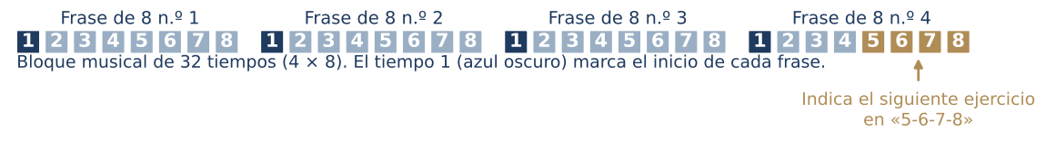
Figura. Frase musical de 32 tiempos y el momento de anticipar la indicación.

Banco de cues por ejercicio
Ejercicio | Cue de técnica | Cue de imagen
Sentadilla | Peso en todo el pie, rodillas a los dedos | Siéntate en una silla lejana
Peso muerto rumano | Cadera atrás, espalda larga | Cierra una puerta con los glúteos
Zancada | Baja vertical, torso alto | Baja como un elevador
Push up | Codos a 45°, cuerpo en bloque | Eres una tabla de surf
Remo | Codos a la cadera | Mete los codos en los bolsillos traseros
Plancha | Empuja el suelo, costillas cerradas | Alarga del cráneo a los talones
Press de hombros | Costillas abajo, empuja arriba | Empuja el techo

✎ PRÁCTICA Ejercicio de práctica de voz
Pon una canción de 128 BPM. Cuenta en voz alta 4 frases de 8 dando en cada una: posición (frase 1), acción (2), alineación (3) y motivación + anticipación del siguiente ejercicio (4). Grábate y repite hasta que suene natural.

Playlist Sculpt
La música marca el ritmo, la energía y la estructura de la clase. Una playlist bien construida es un guion sonoro: cada canción acompaña una fase.
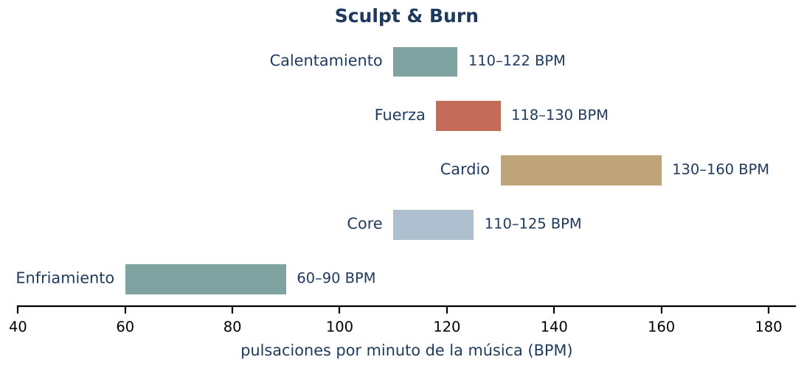
Figura. Rangos orientativos de BPM por fase en una clase de fuerza con música.

Construir la playlist paso a paso
- Escribe la rutina con tiempos por bloque.
- Asigna a cada bloque una o dos canciones de duración similar.
- Ordena por BPM siguiendo la curva de intensidad.
- Comprueba transiciones: evita silencios largos o cambios bruscos.
- Revisa letras explícitas según el público.
- Ensaya la clase con la playlist completa.
Fase | BPM | Carácter de la música | Duración
Calentamiento | 110–122 | Positiva, ritmo claro | 1–2 canciones
Fuerza | 118–130 | Ritmo estable, compás marcado | 2–3 por bloque
Cardio | 130–160 | Energía alta | 1 canción
Core | 110–125 | Constante, sin picos | 1–2 canciones
Enfriamiento | 60–90 | Calmada | 1–2 canciones

⚠ SEGURIDAD Volumen y derechos de autor
- Cuida el volumen: la voz debe escucharse sin gritar; usa micrófono en salas grandes.
- Usar música en clases comerciales requiere licencias de ejecución pública o servicios de música con licencia para fitness. Consulta la normativa de tu país (por ejemplo, la sociedad de autores local).

◆ MATERIAL OFICIAL Requiere material oficial TBM
Este libro no reproduce ni inventa contenido propietario del método TBM sobre «Playlist Sculpt». Completa estos puntos con el manual, los videos o la capacitación oficial:
- Playlists oficiales o recomendadas por el método.
- Plataformas o proveedores de música autorizados.
- Criterios oficiales de BPM o estructura musical, si existen.

Evaluación del Módulo 9
Responde sin consultar el texto y después revisa el Apéndice B · Solucionario.
1. Un cue de foco externo es, por ejemplo…
a) «Contrae el glúteo»
b) «Empuja el suelo»
c) «Activa el cuádriceps»
d) «Relaja el trapecio»
2. ¿En qué momento conviene anticipar el siguiente ejercicio?
a) Al inicio de la frase
b) En los tiempos 5-6-7-8 de la última frase
c) Cuando ya terminó
d) Nunca
3. «No metas las rodillas» es un ejemplo de lenguaje positivo.
( ) Verdadero ( ) Falso
4. ¿Qué rango de BPM es típico para el enfriamiento?
a) 60–90
b) 130–160
c) 120–130
d) 170–190
5. El contacto táctil siempre requiere consentimiento previo.
( ) Verdadero ( ) Falso
6. Escribe tres cues (técnica, imagen, motivación) para el peso muerto rumano.

Módulo 10
Conclusión Sculpt n Burn
★ DATO ÚTIL Objetivos de aprendizaje
- Integrar los conocimientos de los nueve módulos anteriores.
- Autoevaluar tu preparación para dirigir una clase completa.

Conclusión Sculpt n Burn
Has recorrido el camino completo: desde la anatomía y la fisiología de la hipertrofia hasta el cueing y la música. Sculpt & Burn se sostiene en tres ideas: técnica impecable, intensidad inteligente y una experiencia que motive.

Resumen por módulos
Módulo | Idea clave
1 | Separa fundamentos generales de contenido oficial; domina la terminología anatómica.
2 | La tensión mecánica cerca del fallo es el motor del cambio; el tempo controla las contracciones.
3 | Cada cuerpo tiene su sentadilla; los ejercicios unilaterales equilibran.
4 | La plancha es la base; equilibra empujes y tracciones.
5 | El push up se construye por escalones.
6 | Siempre dos opciones de impacto; core en todas sus funciones.
7 | Una rutina es una curva con lógica, adaptable a objetivo y duración.
8 | Practica clases completas y regístralas.
9 | Cues breves, anticipados y positivos; música alineada a la curva.

Checklist de preparación
Competencia | Lo domino | En proceso | Debo repasar
Explico la técnica de 20 ejercicios básicos
Ofrezco regresión y progresión de cada ejercicio
Diseño una clase de 45 min equilibrada
Doy cues anticipados al ritmo de la música
Adapto una clase a principiantes
Identifico señales para detener un ejercicio

Rúbrica de clase práctica (autoevaluación)
Criterio | 1 · Inicial | 2 · Básico | 3 · Competente | 4 · Experto
Técnica y demostración | Errores visibles | Correcta con fallos menores | Correcta y clara | Impecable y adaptada
Cueing | Tardío o confuso | Claro pero tardío | Anticipado y claro | Anticipado, variado e inspirador
Estructura y tiempos | Sin estructura | Fases presentes, tiempos desajustados | Fases y tiempos correctos | Curva de intensidad fluida
Seguridad y adaptaciones | No ofrece opciones | Opciones ocasionales | Opciones en cada bloque | Personaliza en tiempo real
Música | Desconectada | Ritmo irregular | Alineada a las fases | Potencia la experiencia

◆ MATERIAL OFICIAL Requiere material oficial TBM
Este libro no reproduce ni inventa contenido propietario del método TBM sobre «Conclusión y certificación Sculpt n Burn». Completa estos puntos con el manual, los videos o la capacitación oficial:
- Evaluación final oficial (teórica y práctica).
- Requisitos de horas y entrega de videos.
- Uso del nombre del método y renovación de la certificación.

Evaluación del Módulo 10
Responde sin consultar el texto y después revisa el Apéndice B · Solucionario.
1. Menciona las tres ideas que sostienen Sculpt & Burn según la conclusión.

2. Evaluación integradora: diseña una clase de 50 minutos de cuerpo completo con calentamiento RAMP, dos bloques de fuerza, cardio con dos opciones de impacto, core en dos funciones distintas y enfriamiento; incluye BPM y tres cues por bloque.

PARTE II

Barre
FUNDAMENTO GENERAL ¿Qué es Barre?
Es una combinación de ballet, pilates y body sculpt que integra elongaciones, micromovimientos y ejercicios de resistencia para fortalecer, tonificar y estilizar los músculos. Su enfoque de bajo impacto y alta intensidad también ayuda a mejorar la postura, la estabilidad, el control corporal y la conexión con tu cuerpo.

Estructura de esta parte
Módulo | Temas (en el orden del programa)
Módulo 1 | ¿Qué hace a Barre tan especial? · Beneficios · Bienvenida · Historia · Nuestro método · Props · ¿Qué es Barre?
Módulo 2 | Alineación cadera · Alineación columna · Alineación rodilla-pies
Módulo 3 | Posición ballet piernas · Posición brazos
Módulo 4 | Ejercicios tren inferior · Ejercicios tren superior
Módulo 5 | Barre cardio moves · Mini ball moves · Pilates abs
Módulo 6 | Transición coreografía lower · Transición coreografía upper
Módulo 7 | Creación de rutina teoría · Creación de rutina práctica tren inferior · Adaptación de rutinas de acuerdo a objetivos y duración · Creación de rutina práctica tren superior
Módulo 8 | Práctica rutina tren inferior · Práctica rutina tren superior
Módulo 9 | Conclusión Barre · Playlist

Módulo 1
¿Qué hace a Barre tan especial? · Beneficios · Bienvenida · Historia · Nuestro método · Props · ¿Qué es Barre?
★ DATO ÚTIL Objetivos de aprendizaje
- Explicar qué es barre, de dónde viene y qué la diferencia de otras disciplinas.
- Describir sus beneficios con base en el tipo de trabajo que propone.
- Conocer los props y su uso.
- Identificar qué aspectos del método requieren el material oficial.

¿Qué hace a Barre tan especial?
Barre ocupa un lugar único entre las disciplinas de fitness porque une tres tradiciones: la precisión postural del ballet, el control del centro de Pilates y la resistencia muscular del body sculpt. El resultado es una clase de bajo impacto y alta intensidad que trabaja en rangos pequeños, con mucha repetición y atención al detalle.
Rasgo distintivo | Por qué importa
Micromovimientos (pulsos de 1–3 cm) | Mantienen el músculo en tensión constante: alto estrés metabólico con poca carga articular
Isométricos en posiciones de ballet | Fuerza y resistencia postural en ángulos específicos
Uso de la barra como apoyo | Permite trabajar equilibrio y rangos que serían inestables sin soporte
Elongación entre bloques | Alterna trabajo y estiramiento del mismo grupo muscular
Atención a la alineación | Herencia directa del ballet y de Pilates
Música y fluidez | Las secuencias se construyen sobre frases musicales

“ CUE CLAVE La «quemazón» en barre
El temblor y la quemazón al final de una serie de pulsos son señales normales de fatiga muscular (estrés metabólico). El dolor articular, en cambio, nunca es parte del método: indica cambiar el rango o la posición.

Beneficios
Beneficio | Mecanismo
Fuerza y resistencia muscular | Series largas de pulsos e isométricos llevan al músculo cerca de la fatiga
Tonificación y definición | Hipertrofia ligera + resistencia; combinada con hábitos que favorezcan la pérdida de grasa
Postura | Trabajo constante de alineación de columna, pelvis y hombros
Estabilidad y equilibrio | Ejercicios sobre una pierna y en relevé, primero con apoyo y luego sin él
Movilidad y flexibilidad | Elongaciones intercaladas y rangos amplios de cadera
Bajo impacto | Apto para muchas personas con articulaciones sensibles
Conexión cuerpo-mente | Concentración en la precisión y la respiración

★ DATO ÚTIL Lenguaje responsable
Evita prometer «músculos largos de bailarina»: la longitud de un músculo depende de sus inserciones. Habla de fuerza, postura, control y bienestar.

Bienvenida
Bienvenida a la sección de Barre. Aquí aprenderás la disciplina desde cero, como alumna y como futura instructora. Estudiarás primero la alineación, después el vocabulario del ballet, luego los ejercicios y, finalmente, cómo unirlos en coreografías y rutinas completas.

Cómo avanzar en esta sección
- Practica cada posición de ballet frente a un espejo antes de agregar movimiento.
- Aprende primero cada ejercicio en su forma básica; luego agrega pulsos, isométricos y brazos.
- Graba tus transiciones y verifica que no haya pausas largas.
- Responde cada evaluación de módulo.
◆ MATERIAL OFICIAL Requiere material oficial TBM
Este libro no reproduce ni inventa contenido propietario del método TBM sobre «Bienvenida (Barre)». Completa estos puntos con el manual, los videos o la capacitación oficial:
- Mensaje de bienvenida y filosofía oficial de la formación.
- Calendario, requisitos y entregables oficiales.

Historia
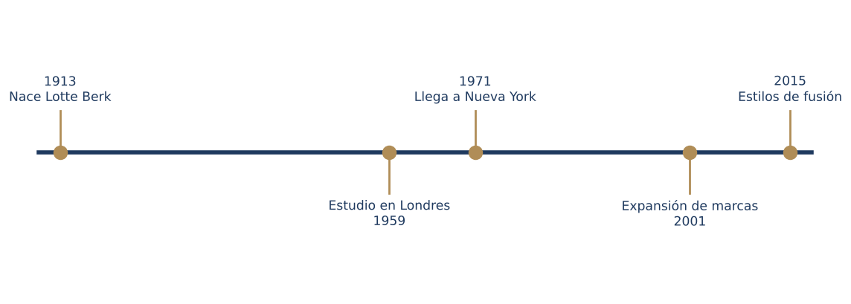
Figura. Línea de tiempo de barre (hitos generales).
El origen de barre como disciplina de fitness se atribuye a Lotte Berk (1913–2003), bailarina alemana que se estableció en Londres. Tras una lesión de espalda, combinó su formación en danza con ejercicios de rehabilitación y en 1959 abrió su estudio en Londres, donde el método se volvió muy popular.
En 1971, Lydia Bach llevó el método Lotte Berk a Nueva York. Décadas después, varias instructoras formadas en esa escuela fundaron sus propios estudios y marcas a finales de los años noventa y principios de los 2000 (entre ellas Pure Barre, The Bar Method, Core Fusion y Physique 57), lo que expandió barre por todo el mundo.
Con el tiempo, barre incorporó principios de Pilates, entrenamiento funcional, pesos ligeros y props como la mini ball y las bandas, dando lugar a muchos estilos: clásico (más ballet), atlético (más cardio y fuerza) y fusión.
FUNDAMENTO GENERAL Nota sobre las fuentes
Las fechas y nombres anteriores corresponden a la historia general de barre. La historia del método TBM y su propia versión de barre se estudian en el material oficial.

Nuestro método
Este tema corresponde a la propuesta específica del método TBM. Para no inventar contenido propietario, este libro ofrece un marco para analizar cualquier método de barre que podrás completar con la información oficial.
Pregunta para analizar el método | Tu respuesta (con el material oficial)
¿Cuál es su filosofía y a quién se dirige?
¿Qué postura de pelvis enseña (neutra, tuck, ambas)?
¿Qué estructura de clase utiliza?
¿Qué props son oficiales?
¿Qué tipo de música y BPM?
¿Qué lo diferencia de otros métodos de barre?

◆ MATERIAL OFICIAL Requiere material oficial TBM
Este libro no reproduce ni inventa contenido propietario del método TBM sobre «Nuestro método (Barre)». Completa estos puntos con el manual, los videos o la capacitación oficial:
- Filosofía, pilares y diferenciadores del barre de TBM.
- Postura pélvica oficial y su justificación.
- Estructura y nombres oficiales de bloques.
- Secuencias firma.
- Estándares de evaluación.

Props
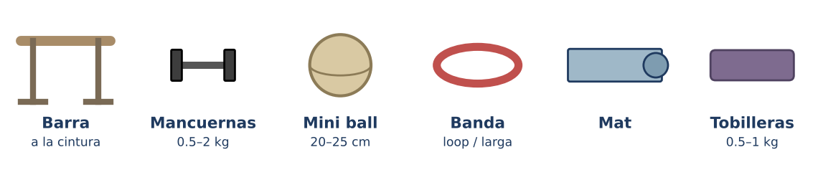
Figura. Props habituales en barre.
Prop | Características | Usos principales
Barra | Altura aproximada de la cintura; fija o portátil | Apoyo para equilibrio, fold-over, pliés, estiramientos
Mancuernas ligeras | 0.5–2 kg | Series largas de brazos
Mini ball (pelota blanda) | 20–25 cm, parcialmente inflada | Squeeze de aductores, apoyo en abdominales, inestabilidad
Banda de resistencia | Larga o en loop | Brazos, abducción de cadera, estiramientos asistidos
Mat | Antideslizante | Abdominales, trabajo de glúteo en suelo
Tobilleras con peso (opcional) | 0.5–1 kg | Glúteo en fold-over o cuadrupedia

⚠ SEGURIDAD Sin barra en casa
Una silla firme, una encimera o el respaldo de un sofá estable pueden servir. Comprueba siempre que no se mueva.

¿Qué es Barre?
FUNDAMENTO GENERAL Definición de la disciplina
Barre es una combinación de ballet, Pilates y body sculpt que integra elongaciones, micromovimientos y ejercicios de resistencia para fortalecer, tonificar y estilizar los músculos. Su enfoque de bajo impacto y alta intensidad también ayuda a mejorar la postura, la estabilidad, el control corporal y la conexión con tu cuerpo.

Aporte | Del ballet | De Pilates | Del body sculpt
Qué toma | Posiciones de pies y brazos, plié, relevé, extensiones | Centro (powerhouse), respiración, control | Pesos ligeros, series de resistencia
Para qué | Postura, línea y gracia | Estabilidad y precisión | Fuerza y tonificación

Estructura típica de una clase (general)
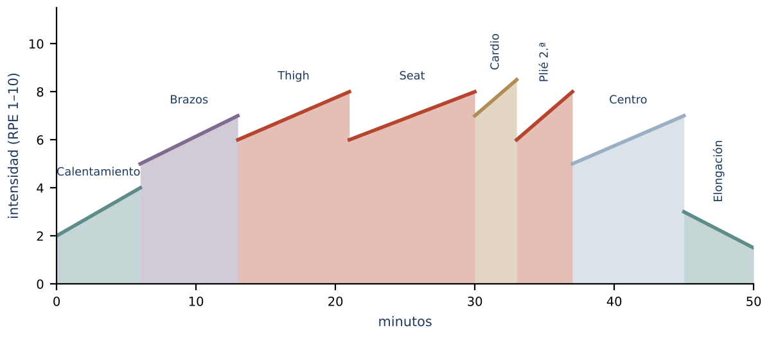
Figura. Curva de intensidad de una clase de barre de 50 minutos (ejemplo didáctico).

Evaluación del Módulo 1
Responde sin consultar el texto y después revisa el Apéndice B · Solucionario.
1. ¿Quién se considera la creadora del método que dio origen a barre?
a) Joseph Pilates
b) Lotte Berk
c) Lydia Bach
d) Martha Graham
2. ¿En qué año abrió Lotte Berk su estudio en Londres?
a) 1926
b) 1959
c) 1971
d) 2001
3. Barre es una disciplina de alto impacto.
( ) Verdadero ( ) Falso
4. Los micromovimientos favorecen principalmente el estrés metabólico.
( ) Verdadero ( ) Falso
5. ¿Qué tamaño aproximado tiene la mini ball?
a) 8–10 cm
b) 20–25 cm
c) 55–65 cm
d) 75 cm
6. Enumera tres aspectos de «Nuestro método» que debes completar con el material oficial.

Módulo 2
Alineación cadera · Alineación columna · Alineación rodilla-pies
★ DATO ÚTIL Objetivos de aprendizaje
- Reconocer y enseñar la pelvis neutra y sus variaciones.
- Describir la alineación ideal de la columna en bipedestación.
- Alinear rodilla y pie, especialmente con rotación externa (turnout).

Alineación cadera
La pelvis es el puente entre el tronco y las piernas. Su posición condiciona la curva lumbar, la activación del glúteo y el trabajo abdominal.
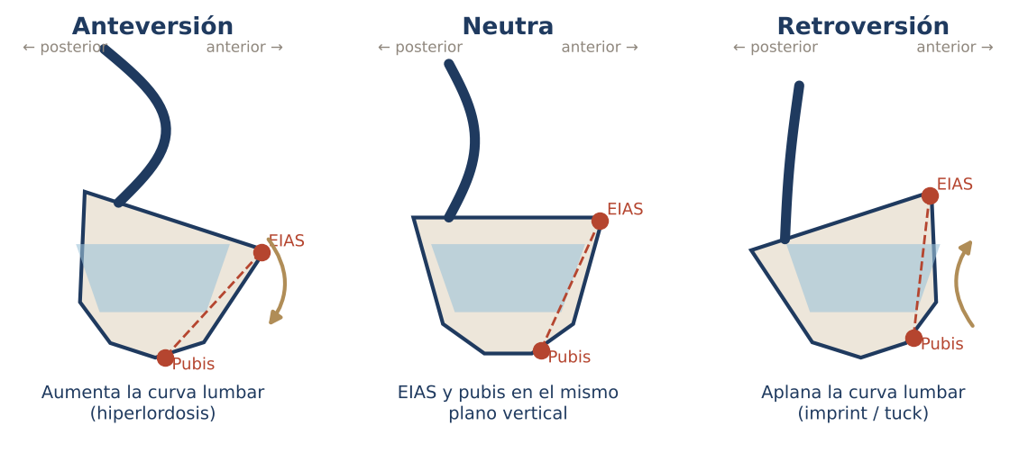
Figura. Pelvis en anteversión, neutra y retroversión (la «taza» con agua).
Posición | Cómo se reconoce | Uso en barre
Neutra | Las espinas ilíacas anterosuperiores (EIAS) y el pubis forman un plano vertical (de pie) u horizontal (boca arriba) | Posición de referencia en la mayoría de ejercicios
Retroversión («tuck») | El cóccix se dirige hacia delante y abajo, la curva lumbar se aplana | Algunos estilos la usan como acción breve para intensificar glúteo y abdomen
Anteversión | Cadera hacia atrás, aumento de la curva lumbar | Se evita bajo carga; aparece al arquear en fold-over o arabesque

Encontrar la pelvis neutra
- De pie, coloca los talones de las manos sobre las EIAS y los dedos sobre el pubis, formando un triángulo.
- Inclina la pelvis hacia delante (anteversión) y hacia atrás (retroversión) varias veces.
- Detente a medio camino: el triángulo queda vertical. Esa es tu pelvis neutra.
FUNDAMENTO GENERAL Debate «tuck» frente a neutra
El barre clásico usaba un «tuck» marcado. Muchos enfoques actuales prefieren pelvis neutra con activación profunda, y usan el tuck como micromovimiento opcional y breve, no como postura sostenida. Ambas opciones pueden ser seguras si se enseñan con control; la elección oficial depende del método.

◆ MATERIAL OFICIAL Requiere material oficial TBM
Este libro no reproduce ni inventa contenido propietario del método TBM sobre «Alineación de cadera». Completa estos puntos con el manual, los videos o la capacitación oficial:
- Postura pélvica oficial del método y el lenguaje con que se indica.

Alineación columna
Figura. Curvas naturales de la columna.

La línea de la plomada
De perfil, en una postura erguida eficiente, una línea vertical imaginaria pasa cerca de: lóbulo de la oreja → hombro → cadera (trocánter) → ligeramente delante de la rodilla → ligeramente delante del tobillo.
Zona | Alineación | Cue
Cabeza | Sobre los hombros, mentón paralelo al suelo | «Corona hacia el techo»
Hombros | Abajo y abiertos, sin forzar | «Escápulas al bolsillo trasero»
Costillas | Cerradas sobre la pelvis | «Costillas abrazan el ombligo»
Abdomen | Activo, sin apnea | «Ombligo suave hacia la columna»
Pelvis | Neutra | «Cóccix largo hacia el suelo»

Desviación postural | Señales | Ejercicios de barre que ayudan
Hiperlordosis | Costillas abiertas, cadera atrás | Trabajo abdominal, estiramiento de flexores de cadera
Hipercifosis / hombros adelantados | Cabeza adelantada, pecho cerrado | Brazos en segunda, pájaros, estiramiento de pecho
Espalda plana | Poca curva lumbar | Movilidad de cadera, conciencia de neutra
Observación general; no se diagnostica. Ante dolor o deformidades importantes, derivar.
Figura. Respiración costal lateral.

Alineación rodilla-pies
Figura. Alineación de rodilla con el pie.

El trípode del pie
El pie se apoya en tres puntos: talón, base del dedo gordo y base del dedo pequeño. Repartir el peso en el trípode evita que el tobillo se venza hacia dentro (pronación) o hacia fuera (supinación).

Turnout: rotación desde la cadera
En ballet, el turnout es la rotación externa de las piernas. Debe nacer en la articulación de la cadera (rotadores profundos y glúteo). Si se fuerza girando los pies más de lo que permite la cadera, la rodilla sufre torsión.
- Párate en paralelo, cadera neutra.
- Gira las piernas hacia fuera desde la parte alta del muslo sin mover la pelvis.
- Deja que los pies sigan a las rodillas: la apertura que alcances así es tu turnout natural.
- Al flexionar (plié), las rodillas apuntan siempre sobre el segundo o tercer dedo.

Relevé seguro
- El peso se ubica entre el primer y el segundo dedo.
- Evita la «hoz» (sickling): tobillo vencido hacia fuera con dedos hacia dentro.
- Sube y baja con control, sin caer de golpe.
⚠ SEGURIDAD Rodillas
Nunca empujes las rodillas hacia fuera más allá de los pies ni bloquees (hiperextiendas) las rodillas en posiciones de pie. Mantén una microflexión.

Evaluación del Módulo 2
Responde sin consultar el texto y después revisa el Apéndice B · Solucionario.
1. En la pelvis neutra (de pie), las EIAS y el pubis…
a) Forman un plano vertical
b) Forman un plano horizontal
c) No se relacionan
d) El pubis queda delante
2. El turnout debe originarse en…
a) Los pies
b) Las rodillas
c) La cadera
d) Los tobillos
3. El «sickling» es una buena alineación del tobillo en relevé.
( ) Verdadero ( ) Falso
4. La línea de la plomada pasa cerca del lóbulo de la oreja, hombro y cadera.
( ) Verdadero ( ) Falso
5. ¿Cuáles son los tres puntos del trípode del pie?

6. Describe cómo enseñarías a encontrar la pelvis neutra a una alumna nueva.

Módulo 3
Posición ballet piernas · Posición brazos
★ DATO ÚTIL Objetivos de aprendizaje
- Ejecutar las posiciones de piernas y brazos del ballet aplicadas a barre.
- Conocer el vocabulario básico y su pronunciación aproximada.

Posición ballet piernas
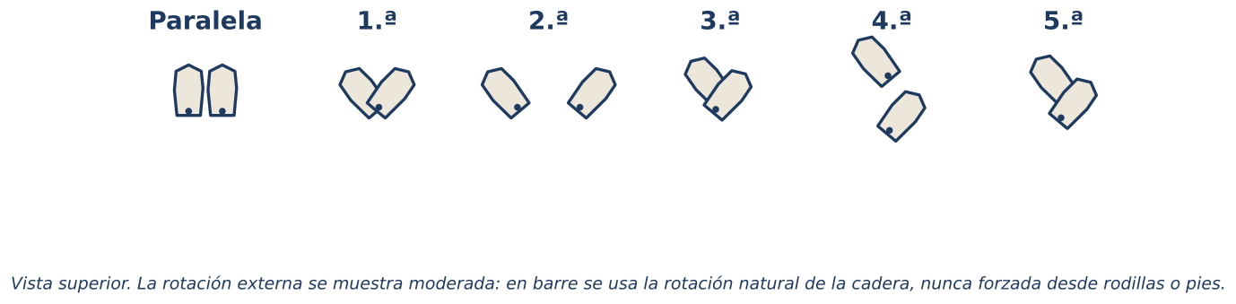
Figura. Posiciones de pies: paralela y de primera a quinta (vista superior).
Posición | Descripción | Uso en barre
Paralela | Pies paralelos a la anchura de la cadera o juntos | Relevé, chair, trabajo de cuádriceps
Primera | Talones juntos, puntas hacia fuera (turnout natural) | Plié y relevé en primera; aductores y glúteo
Segunda | Pies separados (≈ 1.5 anchos de cadera) con turnout | Plié amplio, sumo, pulsos
Tercera | Talón de un pie en el arco del otro | Poco usada; transición
Cuarta | Un pie delante del otro separado un paso, con turnout | Zancadas de ballet, lunges
Quinta | Pies cruzados, talón con punta del otro | En barre se suele sustituir por tercera para proteger rodillas

Vocabulario esencial
Término | Pronunciación aprox. | Significado
Plié | pli-É | Flexión de rodillas (demi = media; grand = profunda)
Relevé | rel-e-VÉ | Elevación a media punta
Tendu | tan-DÚ | Deslizar el pie hasta estirar el empeine sin despegar la punta
Dégagé | de-ga-YÉ | Como tendu, pero despegando ligeramente del suelo
Passé / retiré | pa-SÉ / re-ti-RÉ | Punta del pie a la altura de la rodilla de apoyo
Coupé | cu-PÉ | Pie a la altura del tobillo de apoyo
Développé | de-ve-lo-PÉ | Desplegar la pierna desde passé hasta extenderla
Arabesque | a-ra-BESK | Pierna extendida hacia atrás
Attitude | a-ti-TÚD | Pierna elevada con la rodilla flexionada
Rond de jambe | ron de YAMB | Círculo de la pierna
Port de bras | por de BRA | Movimiento de brazos entre posiciones
Sauté | so-TÉ | Salto
Changement | shanch-MAN | Salto cambiando el pie de delante

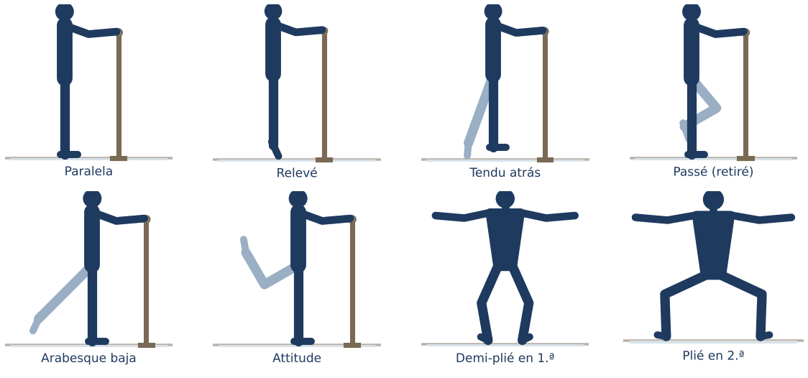
Figura. Acciones de pierna en barre (vista lateral y frontal).

Posición brazos
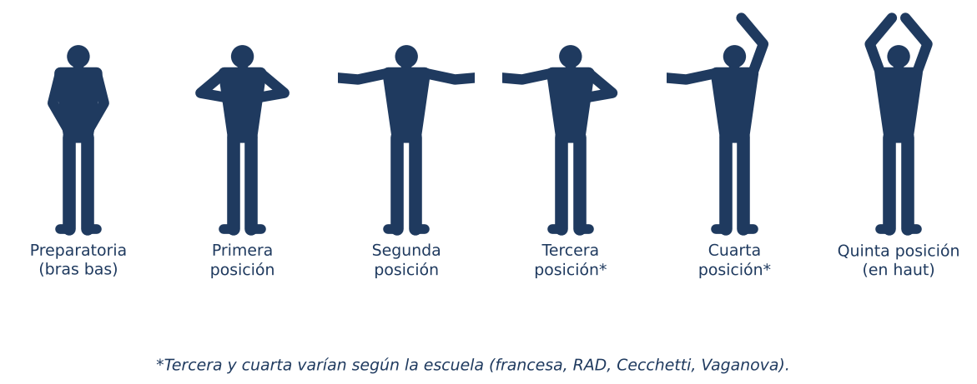
Figura. Posiciones de brazos (esquema frontal).
Posición | Descripción
Preparatoria (bras bas) | Brazos redondeados abajo, frente a los muslos
Primera | Brazos redondeados al frente a la altura del ombligo o esternón bajo
Segunda | Brazos abiertos a los lados, ligeramente por delante del cuerpo y por debajo de los hombros
Tercera* | Combinación de dos posiciones (varía según la escuela)
Cuarta* | Un brazo arriba y otro en segunda o primera (varía según la escuela)
Quinta (en haut) | Ambos brazos redondeados por encima y ligeramente delante de la cabeza
*Las posiciones tercera y cuarta cambian entre escuelas (francesa, RAD, Cecchetti, Vaganova).

Claves de calidad
- Codos redondeados (no colgados), «como si abrazaras una pelota grande».
- Hombros abajo; el trabajo nace en la espalda.
- Manos suaves: dedos largos, pulgar cerca del dedo medio.
- La mirada acompaña el port de bras.
“ CUE CLAVE Brazos que trabajan
En barre, los brazos no son decoración: sostener la segunda posición 60 s con pulsos es un ejercicio de resistencia de deltoides. «Brazos largos desde la espalda hasta la punta de los dedos.»

Evaluación del Módulo 3
Responde sin consultar el texto y después revisa el Apéndice B · Solucionario.
1. En la primera posición los talones están…
a) Separados
b) Juntos con puntas hacia fuera
c) Uno delante del otro
d) Cruzados
2. ¿Qué significa relevé?
a) Flexión de rodillas
b) Elevación a media punta
c) Salto
d) Círculo de pierna
3. La quinta posición de pies suele sustituirse por tercera en barre para proteger las rodillas.
( ) Verdadero ( ) Falso
4. En segunda posición de brazos, los brazos van por encima de los hombros.
( ) Verdadero ( ) Falso
5. Define passé y arabesque.

Módulo 4
Ejercicios tren inferior · Ejercicios tren superior
★ DATO ÚTIL Objetivos de aprendizaje
- Ejecutar los ejercicios fundamentales de piernas y glúteos en barra.
- Ejecutar las series de brazos características de barre.

Ejercicios tren inferior
En barre, cada ejercicio de pierna suele trabajarse en capas: rango completo → pulsos → isométrico → elongación. Las fichas muestran la forma base; en el Módulo 6 aprenderás a encadenarlos.
★ DATO ÚTIL Uso de la barra
La barra es un apoyo para el equilibrio, no para colgarse. Indica «manos ligeras en la barra» y, cuando se domina el ejercicio, prueba soltar una mano.

Plié en primera con relevé · First position plié-relevé
FICHA TÉCNICA Nivel: Principiante
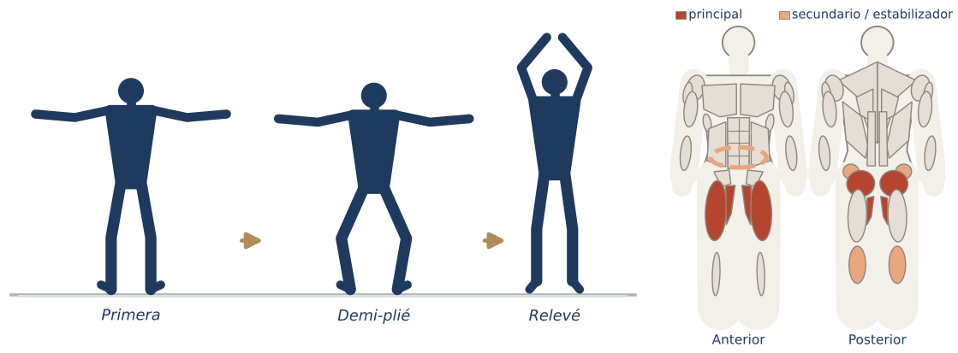
Objetivo | Fortalecer piernas y aductores en rotación externa, integrando equilibrio.
Posición inicial | Primera posición de pies con turnout natural, una mano en la barra.
Ejecución | - Flexiona las rodillas sobre la línea de los pies (demi-plié) manteniendo talones en el suelo.  - Extiende las piernas apretando la cara interna de los muslos.  - Sube a relevé manteniendo los talones juntos.  - Baja con control. Variante: pulsos en plié o en relevé.
Respiración | Inhala al bajar, exhala al subir.
Músculos principales | Cuádriceps, Aductores, Glúteo mayor
Secundarios / estabilizadores | Gemelos y sóleo, Glúteo medio y menor, Transverso del abdomen
Errores frecuentes | - Rodillas que no siguen la línea de los pies.  - Cadera en anteversión.  - Talones que se separan en el relevé.
Regresión (más fácil) | - Sin relevé.  - Menos turnout.
Progresión (más difícil) | - Pulsos en plié-relevé (talones altos).  - Sin apoyo en la barra.
Dosificación sugerida | 2–3 series de 16–32 o 60 s.
Cue clave | «Cierra una cremallera desde las rodillas a los muslos.»

Plié en segunda con pulsos · Second position plié pulses
FICHA TÉCNICA Nivel: Principiante
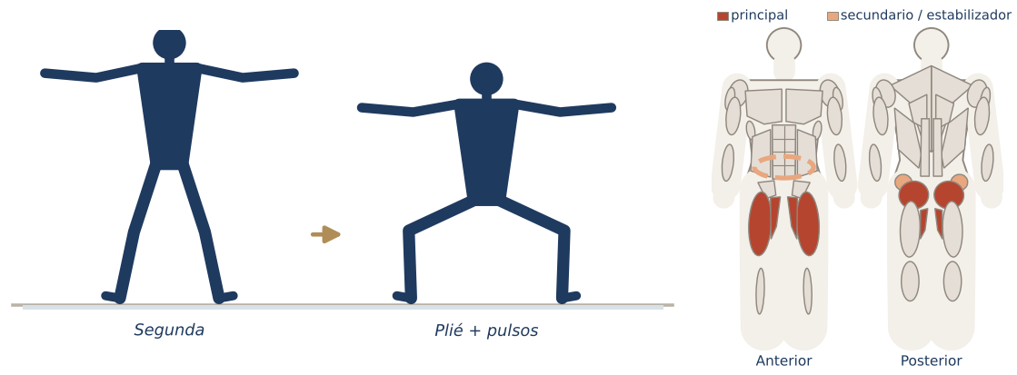
Objetivo | Trabajo intenso de glúteo y aductores en posición amplia.
Posición inicial | Segunda posición, torso vertical, brazos en segunda o mano en la barra.
Ejecución | - Baja hasta que los muslos se acerquen a la horizontal.  - Realiza pulsos de 2 cm.  - Termina con un isométrico y estira.
Respiración | Respiración continua.
Músculos principales | Glúteo mayor, Aductores, Cuádriceps
Secundarios / estabilizadores | Glúteo medio y menor, Transverso del abdomen
Errores frecuentes | - Inclinar el tronco adelante.  - Rodillas hacia dentro.  - Glúteos que salen hacia atrás.
Regresión (más fácil) | - Menor profundidad.
Progresión (más difícil) | - Relevé en plié de segunda.  - Mancuernas en segunda.
Dosificación sugerida | 3 series de 30–60 s.
Cue clave | «Desliza la espalda por una pared imaginaria.»

Relevé en paralelo con rodillas flexionadas · Parallel high-heel thigh
FICHA TÉCNICA Nivel: Intermedio
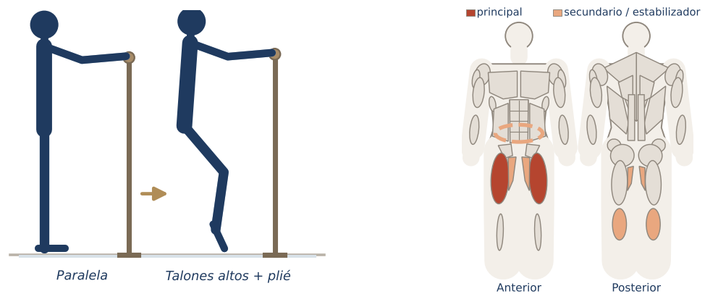
Objetivo | Trabajo característico de cuádriceps en barre (thigh work).
Posición inicial | Paralela con pies juntos o a dos dedos, manos en la barra.
Ejecución | - Sube a relevé alto.  - Flexiona las rodillas manteniendo talones altos y tronco vertical.  - Pulsos de 1–2 cm hacia abajo.  - Isométrico final.
Respiración | Continua.
Músculos principales | Cuádriceps
Secundarios / estabilizadores | Gemelos y sóleo, Aductores, Transverso del abdomen
Errores frecuentes | - Talones que bajan.  - Hiperlordosis.  - Rodillas que se separan.
Regresión (más fácil) | - Talones bajos.  - Menos flexión.
Progresión (más difícil) | - Mini ball entre muslos.  - Brazos en segunda sin apoyo.
Dosificación sugerida | 3 series de 45–60 s.
Cue clave | «Talones altos como tacones; rodillas juntas.»

Chair (silla) en paralelo · Chair pose / parallel chair
FICHA TÉCNICA Nivel: Principiante
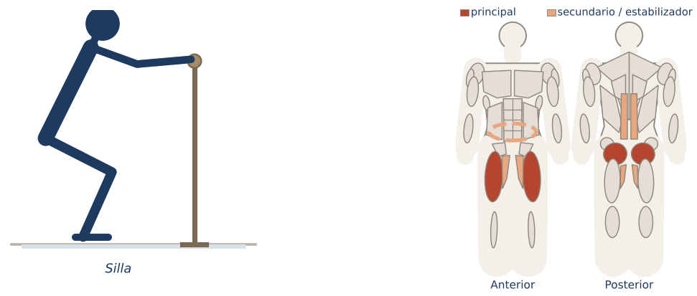
Objetivo | Isométrico de pierna con espalda larga.
Posición inicial | Paralela con pies juntos, manos en la barra.
Ejecución | - Siéntate atrás como en una silla manteniendo el pecho largo.  - Rodillas sobre los tobillos o ligeramente delante.  - Pulsos o isométrico.
Respiración | Continua.
Músculos principales | Cuádriceps, Glúteo mayor
Secundarios / estabilizadores | Aductores, Transverso del abdomen, Erectores espinales
Errores frecuentes | - Redondear la espalda.  - Rodillas separadas.
Regresión (más fácil) | - Más arriba.
Progresión (más difícil) | - Con relevé.  - Mini ball.
Dosificación sugerida | 30–60 s.
Cue clave | «Cadera atrás, corona adelante.»

Fold-over con elevación de pierna · Fold-over leg lift
FICHA TÉCNICA Nivel: Intermedio
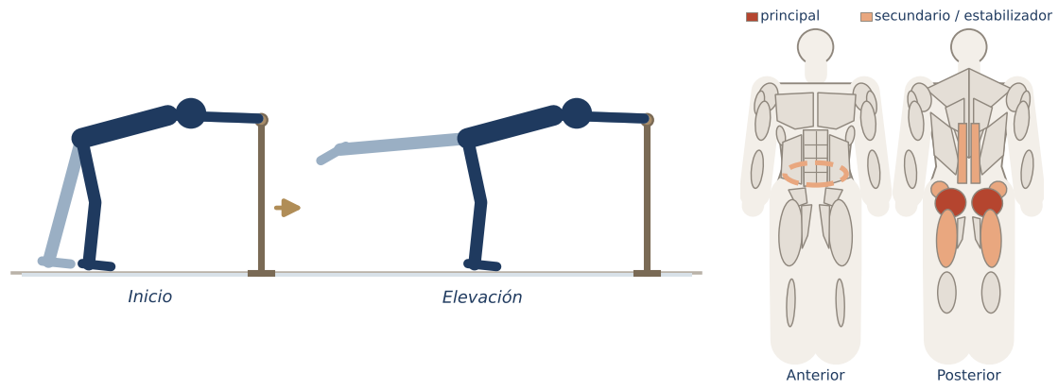
Objetivo | Aislar el glúteo con el tronco apoyado en la barra (flexión de cadera).
Posición inicial | Tronco inclinado al frente, antebrazos o manos en la barra, pierna de apoyo con rodilla suave.
Ejecución | - Extiende una pierna hacia atrás con el pie en flex o en punta.  - Eleva la pierna hasta la línea de la cadera sin rotar la pelvis.  - Pulsos de 2 cm arriba.  - Variante: flexionar la rodilla y subir el talón al techo.
Respiración | Exhala al elevar.
Músculos principales | Glúteo mayor
Secundarios / estabilizadores | Isquiotibiales, Erectores espinales, Transverso del abdomen, Glúteo medio y menor
Errores frecuentes | - Arquear la espalda baja.  - Abrir la cadera de la pierna que trabaja.  - Bloquear la rodilla de apoyo.
Regresión (más fácil) | - Rango menor.  - Tronco más vertical.
Progresión (más difícil) | - Tobillera.  - Cuentas lentas + pulsos + isométrico.
Dosificación sugerida | 2 rondas de 32–48 por lado.
Cue clave | «Ambas crestas ilíacas miran al suelo.»

Arabesque en barra · Arabesque lift
FICHA TÉCNICA Nivel: Intermedio
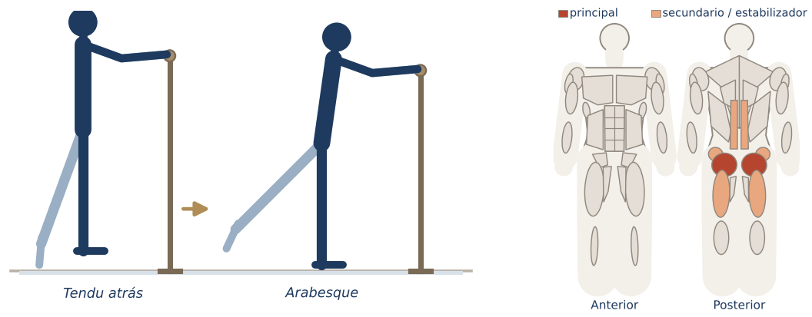
Objetivo | Extensión de cadera con tronco erguido y estabilidad de la pierna de apoyo.
Posición inicial | De frente a la barra, pierna de trabajo en tendu atrás con ligero turnout.
Ejecución | - Eleva la pierna atrás desde el glúteo, larga.  - El tronco puede inclinarse levemente para mantener la columna larga.  - Pulsos o elevaciones lentas.
Respiración | Exhala al elevar.
Músculos principales | Glúteo mayor
Secundarios / estabilizadores | Isquiotibiales, Erectores espinales, Glúteo medio y menor
Errores frecuentes | - Arquear la zona lumbar para subir más.  - Girar el torso.  - Hundirse en la cadera de apoyo.
Regresión (más fácil) | - Sin turnout, rango corto.
Progresión (más difícil) | - Sin apoyo de manos.  - Combinar con plié de la pierna de apoyo.
Dosificación sugerida | 32–48 por lado.
Cue clave | «Pierna larga hacia la pared de atrás antes que hacia arriba.»

Attitude · Attitude lift
FICHA TÉCNICA Nivel: Intermedio
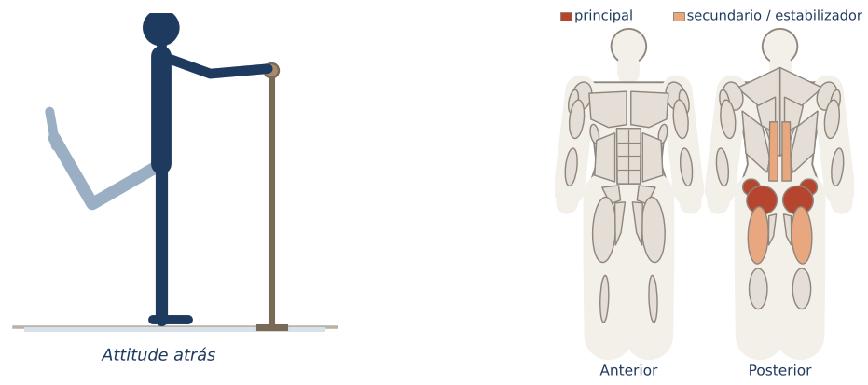
Objetivo | Trabajar glúteo mayor y medio con la rodilla flexionada (palanca corta).
Posición inicial | De frente a la barra, pierna de trabajo con rodilla flexionada detrás, rodilla ligeramente hacia fuera.
Ejecución | - Eleva la rodilla hacia atrás y arriba manteniendo el ángulo.  - Pulsos pequeños.  - Isométrico final.
Respiración | Continua.
Músculos principales | Glúteo mayor, Glúteo medio y menor
Secundarios / estabilizadores | Isquiotibiales, Erectores espinales
Errores frecuentes | - Perder la pelvis.  - Rodilla que cae.
Regresión (más fácil) | - Más bajo.
Progresión (más difícil) | - Tobillera.
Dosificación sugerida | 32 por lado.
Cue clave | «Rodilla hacia el techo de atrás.»

Développé / elevación lateral en barra · Side développé / leg lift
FICHA TÉCNICA Nivel: Principiante
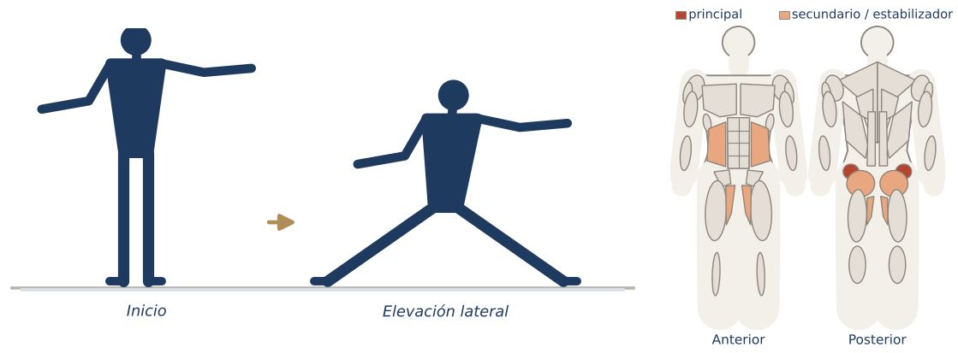
Objetivo | Abducción de cadera para el glúteo medio y estabilidad pélvica.
Posición inicial | De lado a la barra, mano interna apoyada, pierna externa en tendu lateral.
Ejecución | - Eleva la pierna al lado sin inclinar el tronco.  - Rodilla y pie miran al frente o ligeramente arriba.  - Variante développé: passé → extensión lateral.
Respiración | Exhala al elevar.
Músculos principales | Glúteo medio y menor
Secundarios / estabilizadores | Glúteo mayor, Oblicuos, Aductores
Errores frecuentes | - Inclinarse hacia la barra.  - Elevar la cadera.
Regresión (más fácil) | - Rango corto.
Progresión (más difícil) | - Banda en los tobillos.  - Sin apoyo.
Dosificación sugerida | 16–32 por lado.
Cue clave | «Alarga la pierna antes de levantarla.»

Curtsy en barra · Curtsy at the barre
FICHA TÉCNICA Nivel: Principiante
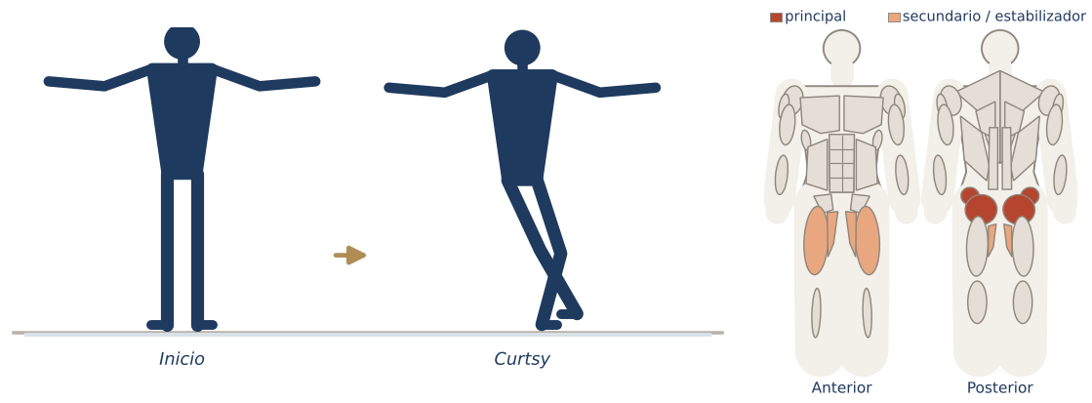
Objetivo | Glúteo y estabilidad de rodilla con patrón cruzado.
Posición inicial | De frente a la barra, pies en paralelo.
Ejecución | - Lleva una pierna en diagonal detrás de la otra.  - Baja con cadera al frente.  - Pulsos abajo o regreso a paralela.
Respiración | Inhala al bajar.
Músculos principales | Glúteo mayor, Glúteo medio y menor
Secundarios / estabilizadores | Cuádriceps, Aductores
Errores frecuentes | - Rotar la pelvis.
Regresión (más fácil) | - Rango corto.
Progresión (más difícil) | - Relevé en la pierna de atrás.
Dosificación sugerida | 16–24 por lado.
Cue clave | «Reverencia elegante, cadera de frente.»

Ejercicios tren superior
Los brazos en barre se trabajan con peso ligero (0.5–2 kg) y muchas repeticiones, a menudo sin descanso entre ejercicios. El objetivo es la resistencia y la postura de hombros.

Brazos en segunda con pulsos · Second position arm pulses
FICHA TÉCNICA Nivel: Principiante
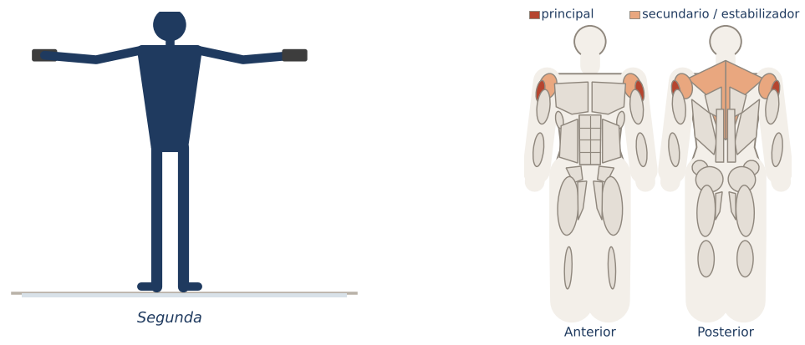
Objetivo | Resistencia del deltoides con peso muy ligero o sin peso.
Posición inicial | De pie en paralelo, brazos en segunda posición, palmas abajo.
Ejecución | - Pulsos de 2 cm hacia arriba.  - Cambia a pulsos hacia atrás.  - Termina con círculos pequeños hacia delante y atrás.
Respiración | Continua.
Músculos principales | Deltoides medio
Secundarios / estabilizadores | Deltoides posterior, Trapecio, Deltoides anterior
Errores frecuentes | - Subir los hombros.  - Codos colgados.
Regresión (más fácil) | - Sin peso.  - Brazos más bajos.
Progresión (más difícil) | - Mancuernas de 0.5–1 kg.
Dosificación sugerida | 60–90 s por bloque.
Cue clave | «Brazos largos desde la espalda.»

Círculos de brazos · Arm circles
FICHA TÉCNICA Nivel: Principiante
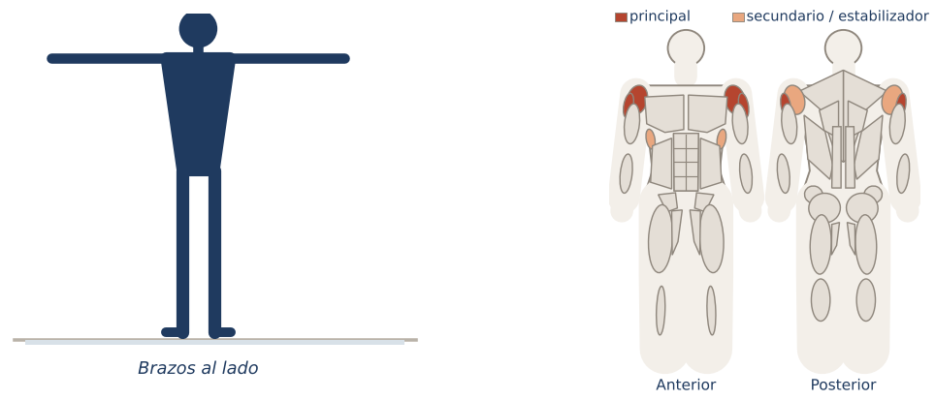
Objetivo | Movilidad y resistencia de hombros.
Posición inicial | Brazos en segunda.
Ejecución | - Círculos pequeños hacia delante (16).  - Hacia atrás (16).  - Círculos grandes lentos (8).
Respiración | Continua.
Músculos principales | Deltoides medio, Deltoides anterior
Secundarios / estabilizadores | Deltoides posterior, Serrato anterior
Errores frecuentes | - Mover el tronco.
Regresión (más fácil) | - Más bajos.
Progresión (más difícil) | - Con peso ligero.
Dosificación sugerida | 45–60 s.
Cue clave | «Dibuja monedas con las puntas de los dedos.»

Bíceps en barre · Barre biceps curl
FICHA TÉCNICA Nivel: Principiante
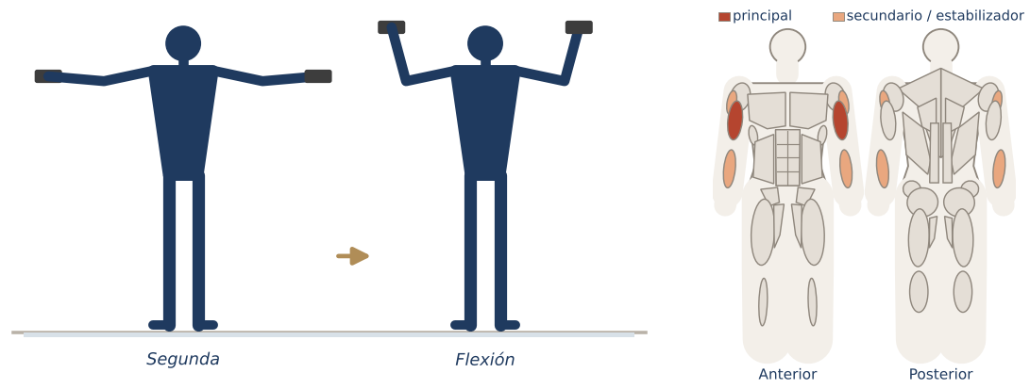
Objetivo | Curl de bíceps con brazos abiertos en segunda (variante barre).
Posición inicial | Brazos en segunda, palmas hacia el techo, mancuernas ligeras.
Ejecución | - Flexiona los codos hacia las orejas sin bajar los codos.  - Extiende sin bloquear.  - Pulsos a mitad de rango.
Respiración | Exhala al flexionar.
Músculos principales | Bíceps braquial
Secundarios / estabilizadores | Deltoides medio, Flexores/extensores del antebrazo
Errores frecuentes | - Codos que caen.
Regresión (más fácil) | - Brazos más bajos.
Progresión (más difícil) | - Isométrico a 90°.
Dosificación sugerida | 16–32 + pulsos.
Cue clave | «Los codos son un estante fijo.»

Tríceps press back · Triceps press back
FICHA TÉCNICA Nivel: Principiante
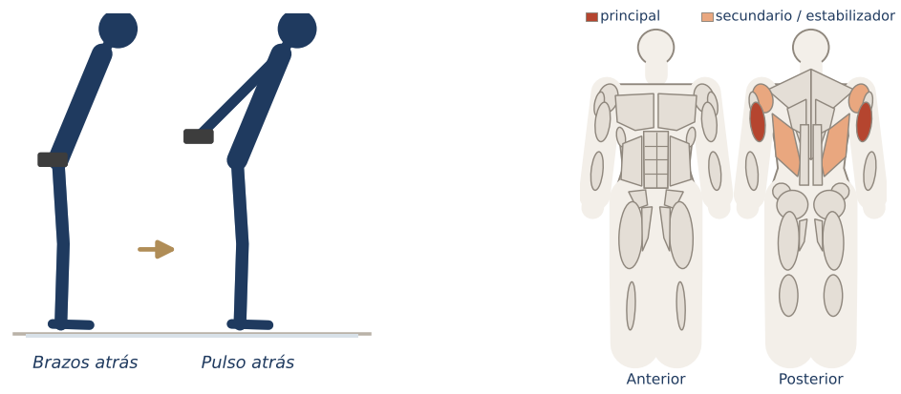
Objetivo | Tríceps en extensión de hombro con pulsos.
Posición inicial | Inclina ligeramente el tronco, brazos extendidos atrás junto a la cadera, palmas hacia atrás.
Ejecución | - Empuja los brazos hacia atrás y arriba en pulsos pequeños.  - Mantén los codos extendidos.  - Variante: flexión y extensión del codo.
Respiración | Continua.
Músculos principales | Tríceps braquial
Secundarios / estabilizadores | Deltoides posterior, Dorsal ancho
Errores frecuentes | - Encoger hombros.  - Redondear la espalda.
Regresión (más fácil) | - Sin peso.
Progresión (más difícil) | - Mancuernas 1–2 kg.
Dosificación sugerida | 32 pulsos + 16 extensiones.
Cue clave | «Empuja el aire hacia la pared de atrás.»

Press de pecho en primera · Chest press
FICHA TÉCNICA Nivel: Principiante
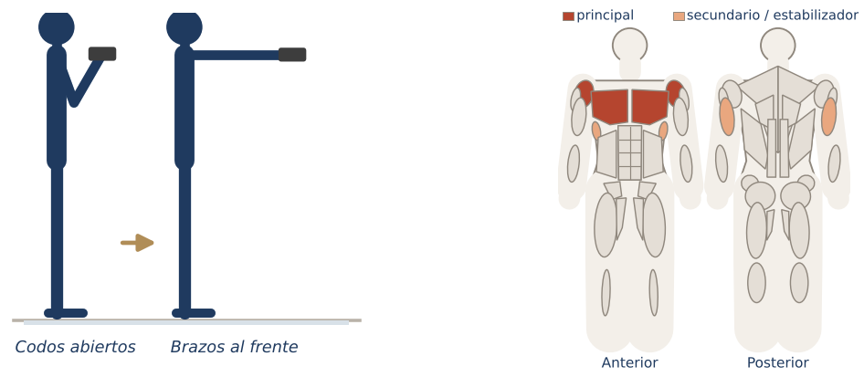
Objetivo | Activar pecho y hombro anterior en una posición de brazos de ballet.
Posición inicial | Brazos en «cactus» o primera abierta a la altura del pecho.
Ejecución | - Empuja los brazos al frente juntando las manos.  - Abre de nuevo con control.  - Variante isométrica: apretar las palmas.
Respiración | Exhala al cerrar.
Músculos principales | Pectoral mayor, Deltoides anterior
Secundarios / estabilizadores | Tríceps braquial, Serrato anterior
Errores frecuentes | - Hombros hacia las orejas.
Regresión (más fácil) | - Sin peso.
Progresión (más difícil) | - Banda alrededor de la espalda.
Dosificación sugerida | 16–32.
Cue clave | «Abraza una pelota gigante.»

Push up en barra · Barre push up
FICHA TÉCNICA Nivel: Principiante
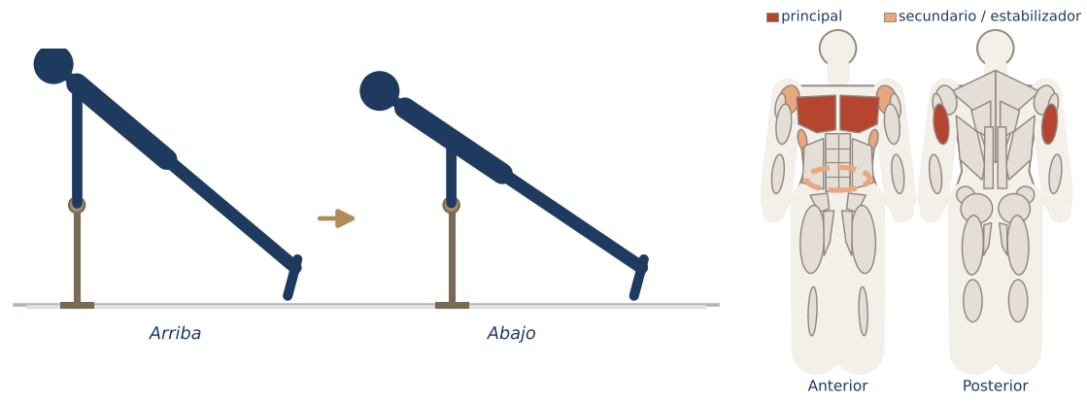
Objetivo | Push up inclinado usando la barra.
Posición inicial | Manos en la barra a la anchura de los hombros, cuerpo en plancha inclinada.
Ejecución | - Baja el pecho hacia la barra con codos hacia atrás.  - Empuja.  - Variante: pulsos abajo.
Respiración | Exhala al empujar.
Músculos principales | Pectoral mayor, Tríceps braquial
Secundarios / estabilizadores | Deltoides anterior, Serrato anterior, Transverso del abdomen
Errores frecuentes | - Cadera hacia atrás.  - Cuello adelantado.
Regresión (más fácil) | - Pies más cerca.
Progresión (más difícil) | - Pies más lejos.  - Push up en suelo.
Dosificación sugerida | 12–20.
Cue clave | «Cuerpo de tabla hacia la barra.»

Press de hombros en quinta · Fifth position press
FICHA TÉCNICA Nivel: Principiante
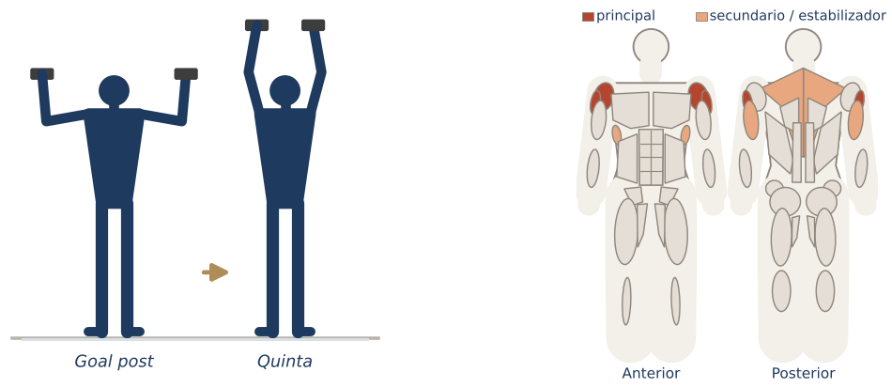
Objetivo | Empuje vertical ligero que termina en la quinta posición de brazos.
Posición inicial | Brazos en «goal post» (codos a la altura de los hombros, antebrazos verticales).
Ejecución | - Empuja hacia arriba juntando las mancuernas en quinta.  - Baja a goal post.  - Pulsos arriba.
Respiración | Exhala al subir.
Músculos principales | Deltoides anterior, Deltoides medio
Secundarios / estabilizadores | Tríceps braquial, Trapecio, Serrato anterior
Errores frecuentes | - Arquear la espalda.  - Hombros a las orejas.
Regresión (más fácil) | - Sin peso.
Progresión (más difícil) | - En relevé.
Dosificación sugerida | 16–24.
Cue clave | «Corona y manos hacia el techo.»

Evaluación del Módulo 4
Responde sin consultar el texto y después revisa el Apéndice B · Solucionario.
1. En el fold-over, ¿qué error es más frecuente?
a) Exhalar
b) Abrir la cadera de la pierna que trabaja
c) Mantener la rodilla de apoyo suave
d) Apoyar las manos
2. ¿Qué músculo trabaja principalmente el relevé en paralelo con rodillas flexionadas?
a) Cuádriceps
b) Bíceps
c) Dorsal
d) Recto abdominal
3. En barre se usan mancuernas de 6–10 kg para los brazos.
( ) Verdadero ( ) Falso
4. La elevación lateral de pierna trabaja principalmente el glúteo medio.
( ) Verdadero ( ) Falso
5. Describe las cuatro capas con las que se suele trabajar un ejercicio de pierna en barre.

Módulo 5
Barre cardio moves · Mini ball moves · Pilates abs
★ DATO ÚTIL Objetivos de aprendizaje
- Integrar movimientos de cardio con vocabulario de ballet.
- Utilizar la mini ball para intensificar y apoyar ejercicios.
- Ejecutar los abdominales clásicos de Pilates usados en barre.

Barre cardio moves
El cardio en barre suele ser breve (30–90 s) y con forma de ballet. Ofrece siempre versión sin salto.

Plié jacks · Plié jacks
FICHA TÉCNICA Nivel: Intermedio
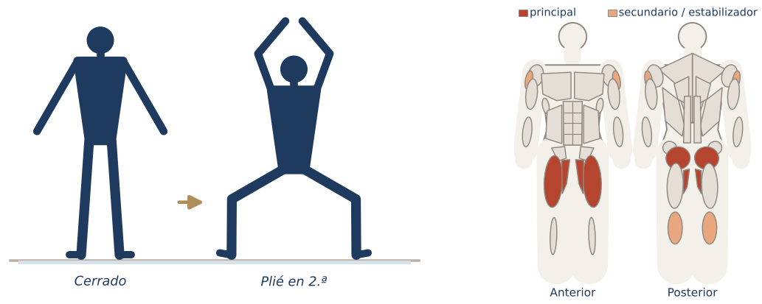
Objetivo | Cardio con forma de ballet: del paralelo a plié en segunda.
Posición inicial | Pies juntos, brazos en preparatoria.
Ejecución | - Alto impacto: salta abriendo a plié en segunda con brazos en quinta; salta para cerrar.  - Bajo impacto: paso lateral a plié en segunda y regreso.  - Aterriza en plié, nunca con rodillas bloqueadas.
Respiración | Natural.
Músculos principales | Cuádriceps, Aductores, Glúteo mayor
Secundarios / estabilizadores | Gemelos y sóleo, Deltoides medio
Errores frecuentes | - Rodillas hacia dentro al aterrizar.
Regresión (más fácil) | - Paso lateral.
Progresión (más difícil) | - Pausa en plié.
Dosificación sugerida | 20–40 s.
Cue clave | «Aterriza suave en tu segunda.»

Sauté en primera · Sauté in first
FICHA TÉCNICA Nivel: Intermedio
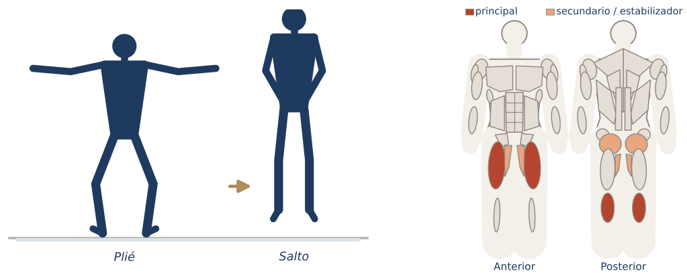
Objetivo | Saltos pequeños con turnout para cardio y potencia de pantorrilla.
Posición inicial | Primera posición en demi-plié.
Ejecución | - Salta estirando piernas y empeines.  - Aterriza en demi-plié pasando por la media punta.  - Ritmo constante.
Respiración | Natural.
Músculos principales | Gemelos y sóleo, Cuádriceps
Secundarios / estabilizadores | Aductores, Glúteo mayor
Errores frecuentes | - Aterrizar en talones.  - Perder turnout.
Regresión (más fácil) | - Relevé-plié sin salto.
Progresión (más difícil) | - Changement.
Dosificación sugerida | 16–32.
Cue clave | «Rebota como una pelota pequeña.»

Changement · Changement
FICHA TÉCNICA Nivel: Avanzado
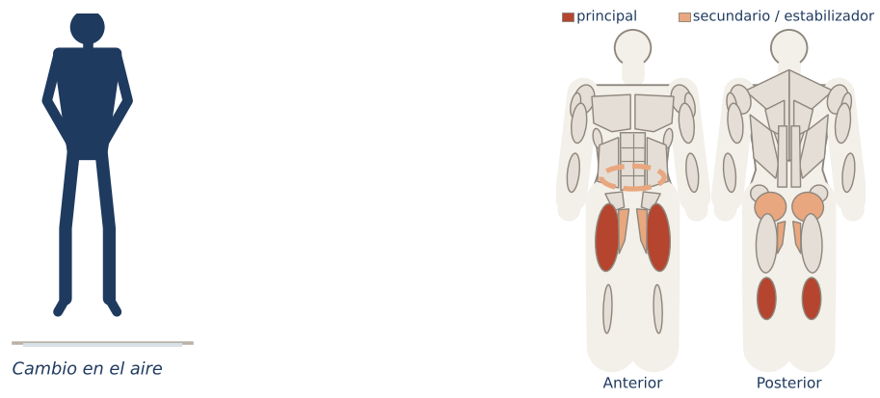
Objetivo | Salto con cambio de pie (de tercera/quinta a tercera/quinta).
Posición inicial | Tercera posición en plié.
Ejecución | - Salta, cambia el pie de delante en el aire.  - Aterriza en plié.
Respiración | Natural.
Músculos principales | Gemelos y sóleo, Cuádriceps
Secundarios / estabilizadores | Aductores, Glúteo mayor, Transverso del abdomen
Errores frecuentes | - Rodillas que giran al aterrizar.
Regresión (más fácil) | - Sauté.  - Cambio de pies sin salto.
Progresión (más difícil) | - Más altura.
Dosificación sugerida | 8–16.
Cue clave | «Cambia rápido, aterriza lento.»

Marcha en relevé · Relevé march
FICHA TÉCNICA Nivel: Principiante
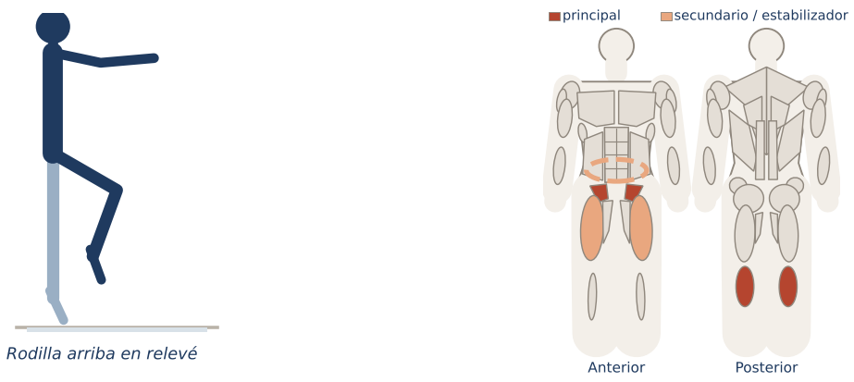
Objetivo | Cardio de bajo impacto con resistencia de pantorrillas.
Posición inicial | Relevé en paralelo.
Ejecución | - Marcha manteniendo talones altos.  - Añade brazos en primera/segunda.
Respiración | Natural.
Músculos principales | Gemelos y sóleo, Flexores de cadera (iliopsoas)
Secundarios / estabilizadores | Cuádriceps, Transverso del abdomen
Errores frecuentes | - Bajar talones.  - Tronco hacia atrás.
Regresión (más fácil) | - Talones abajo.
Progresión (más difícil) | - Ritmo doble.
Dosificación sugerida | 30–45 s.
Cue clave | «Camina sobre tacones invisibles.»

Tap back con brazos · Tap back
FICHA TÉCNICA Nivel: Principiante
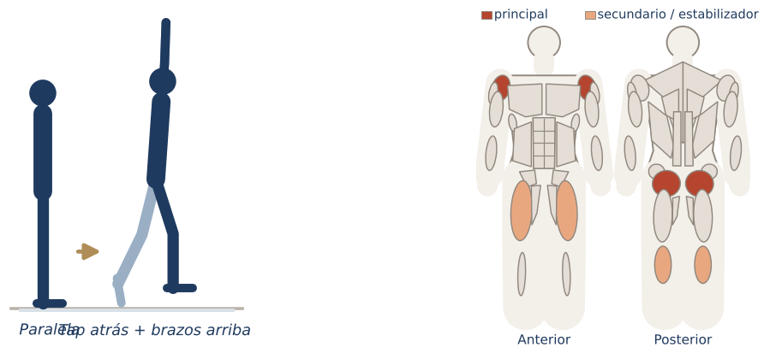
Objetivo | Cardio suave para calentamiento y transiciones.
Posición inicial | De pie.
Ejecución | - Lleva un pie atrás tocando con la punta mientras elevas los brazos.  - Regresa y alterna, al ritmo de la música.
Respiración | Natural.
Músculos principales | Glúteo mayor, Deltoides anterior
Secundarios / estabilizadores | Cuádriceps, Gemelos y sóleo
Errores frecuentes | - Arquear la espalda al subir brazos.
Regresión (más fácil) | - Brazos más bajos.
Progresión (más difícil) | - Añadir plié en el lado de apoyo.
Dosificación sugerida | 30–60 s.
Cue clave | «Pie atrás, corazón arriba.»

Mini ball moves
La mini ball cumple tres funciones: intensificar (squeeze de aductores), apoyar (detrás de la espalda o la cabeza) y desestabilizar (bajo pies o manos).

Puente con squeeze de mini ball · Bridge with ball squeeze
FICHA TÉCNICA Nivel: Principiante
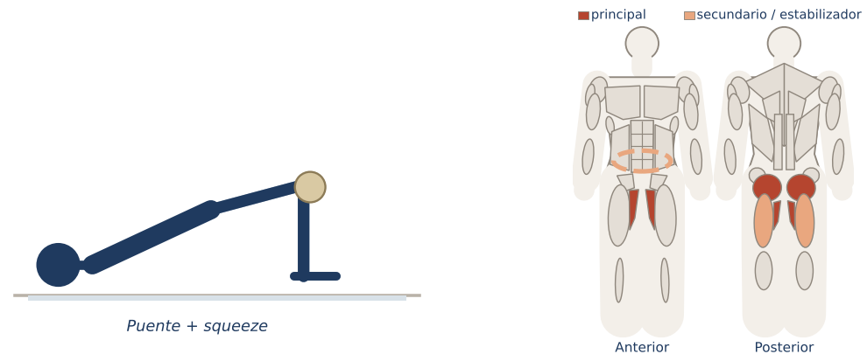
Objetivo | Combinar glúteo y aductores; la ball ayuda a mantener rodillas alineadas.
Posición inicial | Puente con la mini ball entre las rodillas.
Ejecución | - Sube a puente.  - Aprieta la pelota en pulsos sin perder la altura.  - Alterna con pequeñas elevaciones de cadera.
Respiración | Exhala al apretar.
Músculos principales | Glúteo mayor, Aductores
Secundarios / estabilizadores | Isquiotibiales, Transverso del abdomen
Errores frecuentes | - Arquear la zona lumbar.
Regresión (más fácil) | - Squeeze sin puente.
Progresión (más difícil) | - Puente a una pierna con ball entre muslo y pantorrilla.
Dosificación sugerida | 32 squeezes + 16 elevaciones.
Cue clave | «Aprieta como si exprimieras una naranja.»

Chair con mini ball entre muslos · Chair with ball
FICHA TÉCNICA Nivel: Intermedio
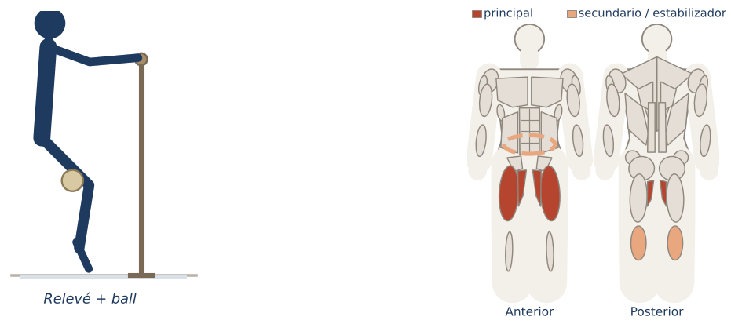
Objetivo | Intensificar el thigh work con aducción.
Posición inicial | Relevé en paralelo con la pelota entre los muslos, sobre las rodillas.
Ejecución | - Baja en plié con talones altos.  - Aprieta la pelota en cada pulso.  - Isométrico final.
Respiración | Continua.
Músculos principales | Cuádriceps, Aductores
Secundarios / estabilizadores | Gemelos y sóleo, Transverso del abdomen
Errores frecuentes | - Soltar la pelota.  - Talones abajo.
Regresión (más fácil) | - Talones abajo.
Progresión (más difícil) | - Sin manos.
Dosificación sugerida | 45–60 s.
Cue clave | «No dejes caer la pelota.»

C-curve con mini ball en la espalda · C-curve with ball
FICHA TÉCNICA Nivel: Principiante
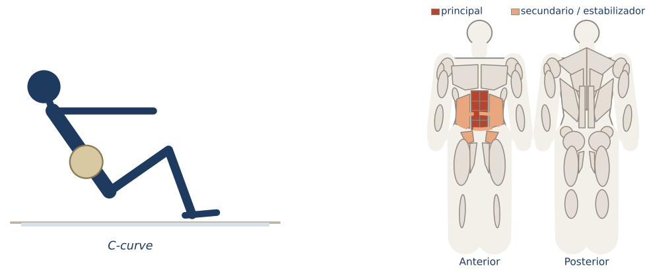
Objetivo | Abdominales en flexión con el apoyo de la pelota detrás de la zona lumbar.
Posición inicial | Sentada, rodillas flexionadas, pelota detrás de la zona lumbar.
Ejecución | - Redondea la espalda en C apoyándote en la pelota.  - Brazos al frente.  - Pulsos atrás o giros.
Respiración | Exhala profundamente en cada pulso.
Músculos principales | Recto abdominal
Secundarios / estabilizadores | Oblicuos, Transverso del abdomen, Flexores de cadera (iliopsoas)
Errores frecuentes | - Colapsar sobre la pelota.  - Tensión de cuello.
Regresión (más fácil) | - Más vertical.
Progresión (más difícil) | - Pies elevados.  - Giro con brazos.
Dosificación sugerida | 30–60 s.
Cue clave | «Ombligo hacia la pelota.»

Squeeze de aductores sentada · Seated inner-thigh squeeze
FICHA TÉCNICA Nivel: Principiante
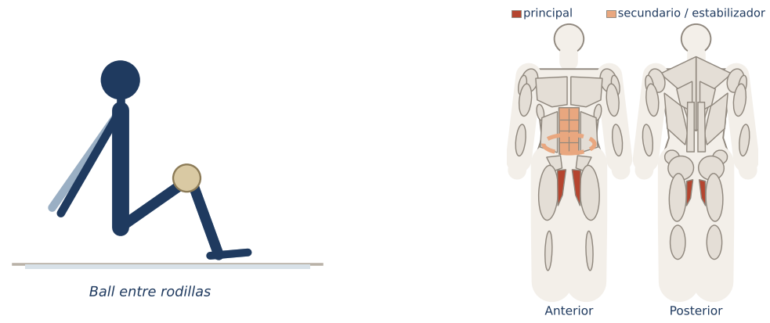
Objetivo | Aductores con pelota; útil como transición.
Posición inicial | Sentada con manos atrás, rodillas flexionadas, pelota entre las rodillas.
Ejecución | - Aprieta y suelta en pulsos.  - Sostén 10 s.  - Opcional: inclina el tronco hacia atrás para sumar core.
Respiración | Exhala al apretar.
Músculos principales | Aductores
Secundarios / estabilizadores | Transverso del abdomen, Recto abdominal
Errores frecuentes | - Hombros hacia las orejas.
Regresión (más fácil) | - Squeeze lento.
Progresión (más difícil) | - Pies elevados (V-sit).
Dosificación sugerida | 32 + 10 s.
Cue clave | «Rodillas como un imán.»

Hollow con mini ball entre tobillos · Hollow with ball
FICHA TÉCNICA Nivel: Avanzado
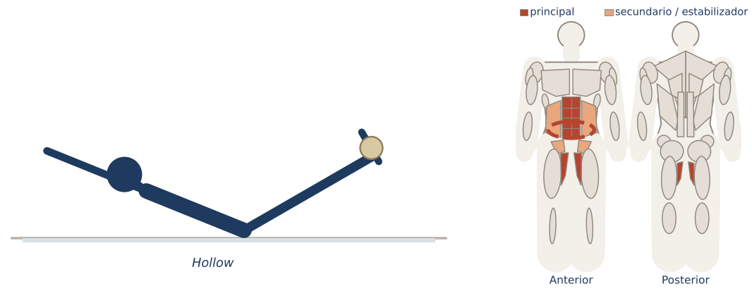
Objetivo | Anti-extensión con aducción para todo el centro.
Posición inicial | Boca arriba con la pelota entre los tobillos.
Ejecución | - Eleva cabeza, hombros y piernas.  - Aprieta la pelota.  - Sostén o pasa la pelota de pies a manos.
Respiración | Continua.
Músculos principales | Recto abdominal, Transverso del abdomen, Aductores
Secundarios / estabilizadores | Oblicuos, Flexores de cadera (iliopsoas)
Errores frecuentes | - Zona lumbar despegada.
Regresión (más fácil) | - Rodillas flexionadas.
Progresión (más difícil) | - Pase de pelota manos-pies.
Dosificación sugerida | 20–40 s.
Cue clave | «Espalda baja al suelo, pelota viva.»

Pilates abs
Estos ejercicios provienen del repertorio clásico de Pilates en mat («serie de cinco»: Single leg stretch, Double leg stretch, Single straight leg, Double straight leg y Criss-cross). En barre se usan para el bloque de centro.

The Hundred · The Hundred
FICHA TÉCNICA Nivel: Intermedio
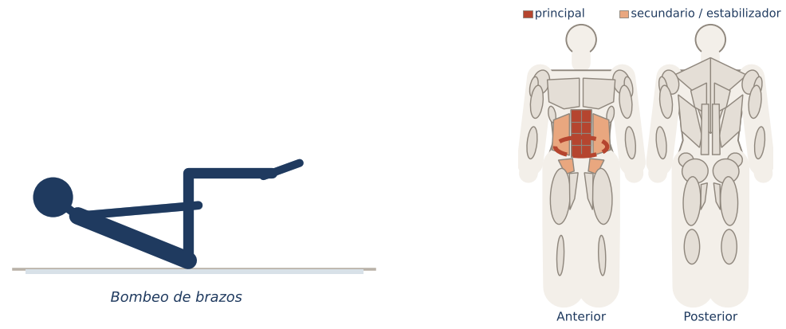
Objetivo | Ejercicio clásico de Pilates: calentar y conectar respiración con centro.
Posición inicial | Boca arriba, piernas en mesa (o extendidas a 45° si se domina), cabeza y hombros elevados, brazos largos a los lados.
Ejecución | - Bombea los brazos arriba y abajo con un rango corto.  - Inhala 5 bombeos, exhala 5 bombeos.  - Completa 10 ciclos (100 bombeos).
Respiración | 5 inhalaciones / 5 exhalaciones.
Músculos principales | Recto abdominal, Transverso del abdomen
Secundarios / estabilizadores | Oblicuos, Flexores de cadera (iliopsoas)
Errores frecuentes | - Tensión en el cuello.  - Zona lumbar arqueada.
Regresión (más fácil) | - Cabeza apoyada.  - Pies en el suelo.
Progresión (más difícil) | - Piernas extendidas a 45°.
Dosificación sugerida | 100 bombeos.
Cue clave | «Brazos como si salpicaras agua.»

Single leg stretch · Single leg stretch
FICHA TÉCNICA Nivel: Intermedio
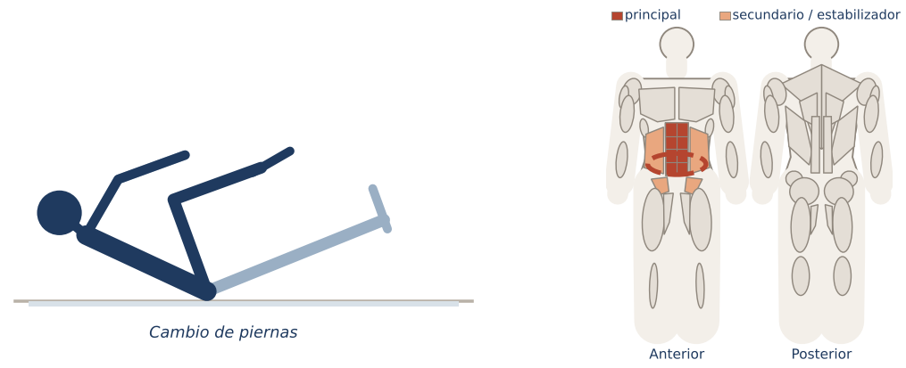
Objetivo | Coordinación y estabilidad lumbar con cambio de piernas.
Posición inicial | Cabeza y hombros elevados, una rodilla al pecho y otra extendida.
Ejecución | - Cambia de pierna manteniendo el tronco quieto.  - Mano exterior al tobillo, mano interior a la rodilla.  - Ritmo constante.
Respiración | Inhala 2 cambios, exhala 2 cambios.
Músculos principales | Recto abdominal, Transverso del abdomen
Secundarios / estabilizadores | Oblicuos, Flexores de cadera (iliopsoas)
Errores frecuentes | - Mecer el tronco.  - Pierna extendida demasiado baja.
Regresión (más fácil) | - Pierna extendida más alta.
Progresión (más difícil) | - Más ritmo.
Dosificación sugerida | 8–10 por lado.
Cue clave | «Tronco quieto como una roca.»

Double leg stretch · Double leg stretch
FICHA TÉCNICA Nivel: Intermedio
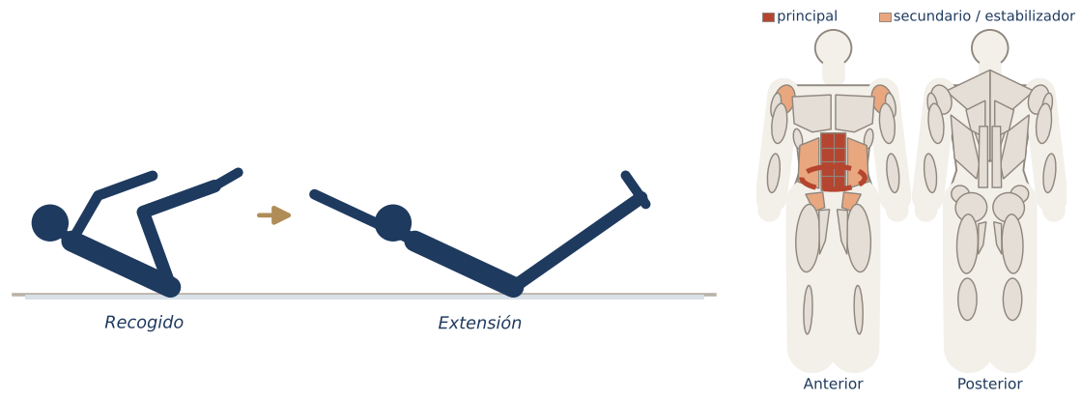
Objetivo | Alargar brazos y piernas desde el centro sin perder la curva alta.
Posición inicial | Rodillas al pecho, manos en las espinillas, cabeza elevada.
Ejecución | - Inhala y extiende brazos atrás y piernas al frente.  - Exhala y círculo de brazos regresando las rodillas.
Respiración | Inhala al extender, exhala al recoger.
Músculos principales | Recto abdominal, Transverso del abdomen
Secundarios / estabilizadores | Oblicuos, Flexores de cadera (iliopsoas), Deltoides anterior
Errores frecuentes | - Cabeza que cae.  - Espalda arqueada.
Regresión (más fácil) | - Brazos al frente, piernas altas.
Progresión (más difícil) | - Piernas más bajas.
Dosificación sugerida | 6–10.
Cue clave | «Alarga en estrella, regresa a la bolita.»

Criss-cross · Criss-cross
FICHA TÉCNICA Nivel: Intermedio
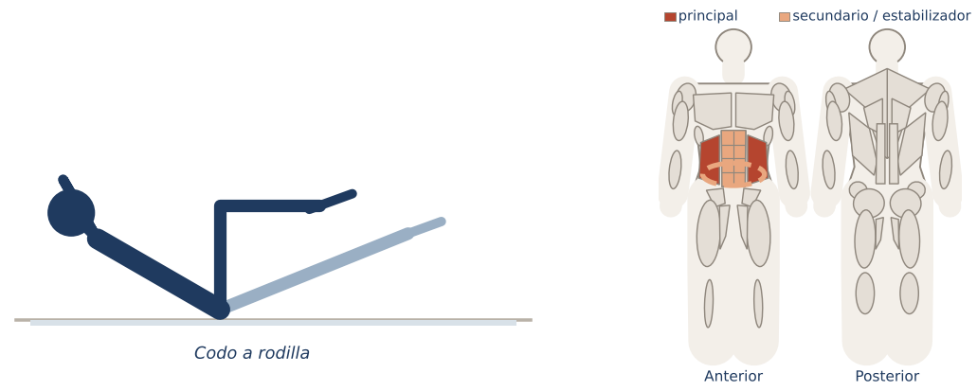
Objetivo | Rotación con estabilidad: versión Pilates de la bicicleta.
Posición inicial | Manos detrás de la cabeza, cabeza elevada, piernas en mesa.
Ejecución | - Gira hacia una rodilla mientras la otra pierna se extiende.  - Sostén el giro un tiempo.  - Cambia.
Respiración | Exhala en el giro.
Músculos principales | Oblicuos
Secundarios / estabilizadores | Recto abdominal, Transverso del abdomen
Errores frecuentes | - Jalar el cuello.
Regresión (más fácil) | - Pies en el suelo.
Progresión (más difícil) | - Pausa de 3 tiempos en cada lado.
Dosificación sugerida | 6–10 por lado.
Cue clave | «Axila hacia la rodilla contraria.»

Single straight leg (tijeras) · Single straight leg stretch
FICHA TÉCNICA Nivel: Intermedio
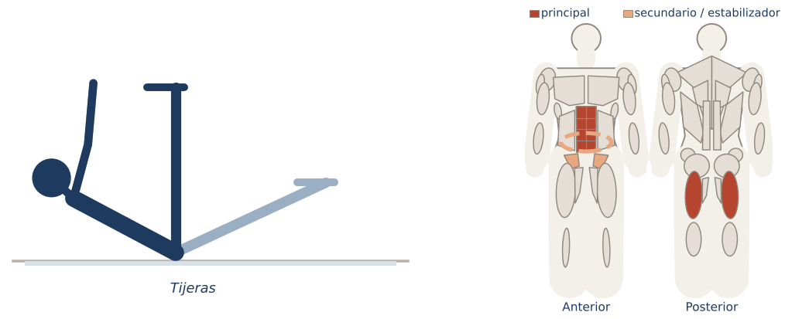
Objetivo | Fuerza abdominal con flexibilidad de isquiotibiales.
Posición inicial | Cabeza elevada, una pierna al techo sujeta por el tobillo o pantorrilla, otra extendida baja.
Ejecución | - Cambia de pierna como tijeras con dos pulsos.  - Tronco quieto.
Respiración | Inhala 2, exhala 2.
Músculos principales | Recto abdominal, Isquiotibiales
Secundarios / estabilizadores | Transverso del abdomen, Flexores de cadera (iliopsoas)
Errores frecuentes | - Redondear en exceso.  - Doblar mucho las rodillas.
Regresión (más fácil) | - Rodillas suaves.
Progresión (más difícil) | - Sin manos.
Dosificación sugerida | 8–10 por lado.
Cue clave | «Piernas como tijeras, tronco de piedra.»

Roll down con mini ball · Roll down with ball
FICHA TÉCNICA Nivel: Principiante
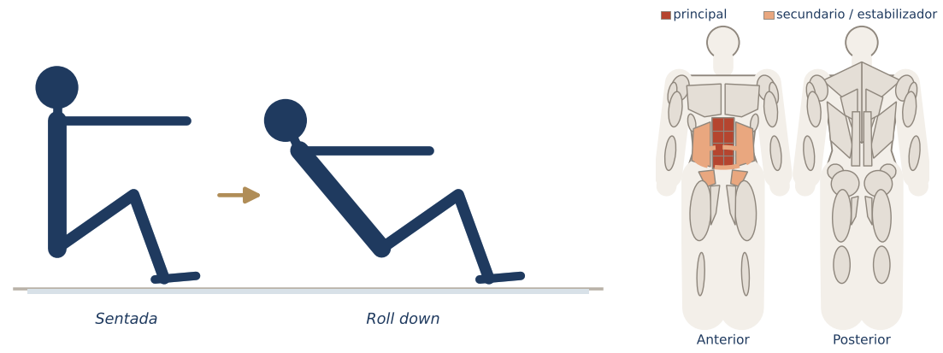
Objetivo | Articular la columna en flexión con control (preparación del Roll Up).
Posición inicial | Sentada, rodillas flexionadas, pelota entre las manos al frente o detrás de la zona lumbar.
Ejecución | - Exhala y rueda hacia atrás vértebra a vértebra.  - Detente antes de perder el control.  - Inhala y vuelve a sentarte.
Respiración | Exhala al bajar.
Músculos principales | Recto abdominal
Secundarios / estabilizadores | Transverso del abdomen, Oblicuos, Flexores de cadera (iliopsoas)
Errores frecuentes | - Bajar en bloque.  - Pies que se levantan.
Regresión (más fácil) | - Medio recorrido.
Progresión (más difícil) | - Roll up completo.
Dosificación sugerida | 6–8.
Cue clave | «Imprime cada vértebra en el mat.»

Evaluación del Módulo 5
Responde sin consultar el texto y después revisa el Apéndice B · Solucionario.
1. ¿Cuál NO es una función de la mini ball?
a) Intensificar
b) Apoyar
c) Desestabilizar
d) Sustituir la barra
2. The Hundred se respira…
a) 1 inhalación y 1 exhalación por bombeo
b) 5 inhalaciones y 5 exhalaciones por ciclo
c) Sin respirar
d) Solo exhalando
3. El criss-cross es la versión Pilates de la bicicleta.
( ) Verdadero ( ) Falso
4. La versión de bajo impacto de los plié jacks es un paso lateral a plié en segunda.
( ) Verdadero ( ) Falso
5. Menciona los cinco ejercicios de la «serie de cinco» de Pilates.

Módulo 6
Transición coreografía lower · Transición coreografía upper
★ DATO ÚTIL Objetivos de aprendizaje
- Encadenar ejercicios en coreografías fluidas sin pausas innecesarias.
- Planear transiciones según posición, nivel y musicalidad.

Transición coreografía lower
Una transición es el puente entre dos ejercicios. En barre, las buenas transiciones mantienen al músculo trabajando y a la alumna en movimiento, con indicaciones anticipadas.

Principios de transición
Principio | Explicación | Ejemplo
Posición puente | Pasar por una posición común a ambos ejercicios | Plié en 1.ª → relevé en 1.ª → relevé en paralelo
Un cambio a la vez | Cambiar solo pies, o solo brazos, o solo nivel | De plié en 2.ª a plié en 2.ª en relevé
Mismo lado, mismo grupo | Terminar todo un lado antes de cambiar | Fold-over → attitude → arabesque (mismo lado)
Niveles agrupados | De pie → barra → suelo | Evitar subir y bajar del suelo varias veces
Frase musical | Cambiar al inicio de una frase de 8 | Cue en 5-6-7-8
Elongación como transición | Estirar el grupo trabajado | Tras chair: estiramiento de cuádriceps en la barra

Figura. Frase musical de 32 tiempos.

Secuencia de ejemplo · Piernas (≈ 6 minutos)
# | Ejercicio | Cuentas | Transición al siguiente
1 | Plié en 1.ª (rango completo) | 4 × 8 | Quedarse abajo en plié
2 | Pulsos en plié en 1.ª | 2 × 8 | Subir talones sin estirar piernas
3 | Plié en 1.ª en relevé + pulsos | 2 × 8 | Isométrico 8 tiempos
4 | Estirar piernas, cerrar a paralela en relevé | 1 × 8 | Flexionar rodillas en relevé
5 | Thigh en paralelo: pulsos | 4 × 8 | Isométrico + mini ball (opcional)
6 | Estiramiento de cuádriceps en la barra | 2 × 8 por lado | Abrir a segunda
7 | Plié en 2.ª + pulsos + isométrico | 4 × 8 | Elongación de aductores

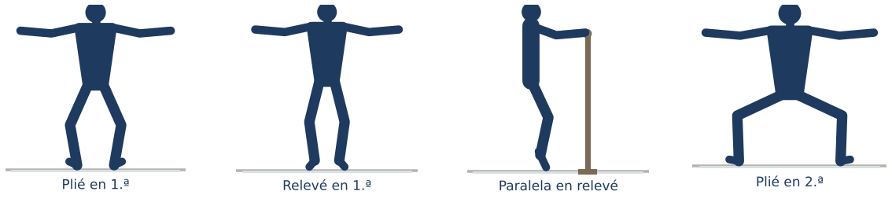
Figura. Ejemplo de flujo: primera → relevé → paralela en relevé → segunda.

Transición coreografía upper
En los brazos, las transiciones aprovechan las posiciones de ballet como «estaciones»: preparatoria, primera, segunda y quinta. Cambiar de una a otra mantiene el deltoides en tensión.

Secuencia de ejemplo · Brazos (≈ 5 minutos)
# | Ejercicio | Cuentas | Transición
1 | Brazos en 2.ª: pulsos arriba | 4 × 8 | Girar palmas al techo
2 | Bíceps en 2.ª (curl abierto) | 4 × 8 | Quedarse a 90° (goal post)
3 | Press a quinta | 2 × 8 | Bajar a 2.ª con palmas atrás
4 | Pulsos atrás en 2.ª | 2 × 8 | Llevar brazos a primera
5 | Press de pecho en primera | 2 × 8 | Inclinar tronco
6 | Tríceps press back | 4 × 8 | Estiramiento de pecho en la barra

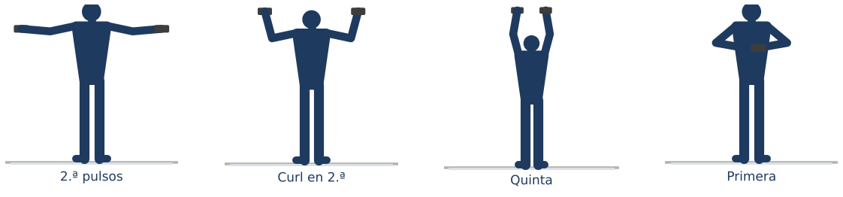
Figura. Estaciones de brazos en la secuencia.
“ CUE CLAVE Lenguaje de transición
«En los próximos ocho, sin bajar los brazos, gira las palmas al techo… cinco, seis, siete, ocho: ¡curl!»

◆ MATERIAL OFICIAL Requiere material oficial TBM
Este libro no reproduce ni inventa contenido propietario del método TBM sobre «Transiciones coreográficas». Completa estos puntos con el manual, los videos o la capacitación oficial:
- Coreografías y transiciones oficiales del método.
- Cuentas oficiales por bloque.

Evaluación del Módulo 6
Responde sin consultar el texto y después revisa el Apéndice B · Solucionario.
1. ¿Qué es una «posición puente»?
a) Un puente de glúteo
b) Una posición común que conecta dos ejercicios
c) Un descanso
d) Un estiramiento
2. Es buena práctica cambiar pies, brazos y nivel al mismo tiempo.
( ) Verdadero ( ) Falso
3. Conviene terminar todo un lado antes de cambiar al otro.
( ) Verdadero ( ) Falso
4. Crea una transición de 3 ejercicios para brazos usando las posiciones de ballet como estaciones.

Módulo 7
Creación de rutina teoría · Creación de rutina práctica tren inferior · Adaptación de rutinas de acuerdo a objetivos y duración · Creación de rutina práctica tren superior
★ DATO ÚTIL Objetivos de aprendizaje
- Estructurar una clase de barre completa.
- Diseñar bloques de tren inferior y superior.
- Adaptar la clase por objetivo, nivel y duración.

Creación de rutina teoría
Figura. Curva de intensidad de una clase de barre (ejemplo didáctico).
Fase | Duración (50 min) | Contenido
Calentamiento | 5–7 min | Movilidad, tap backs, pliés suaves, port de bras
Brazos (de pie) | 6–8 min | Series con peso ligero, sin pausa
Piernas en barra | 15–18 min | 2–3 bloques: muslos, glúteo, aductores
Cardio barre | 3–5 min | Intervalos breves (opcional)
Centro (mat) | 8–10 min | Pilates abs, mini ball
Glúteo en suelo (opcional) | 4–5 min | Puentes, cuadrupedia
Elongación y cierre | 4–6 min | Estiramientos y respiración

Método de capas para cada ejercicio
- Rango completo (8–16 repeticiones) para aprender.
- Medio rango o pulsos (16–32).
- Isométrico (8–16 tiempos).
- Combo (por ejemplo, 2 lentos + 4 pulsos).
- Elongación del grupo trabajado.
★ DATO ÚTIL Equilibrio en barre
Por cada bloque de cuádriceps (thigh), incluye glúteo y aductores. En brazos, combina deltoides con espalda alta y tríceps.

Creación de rutina práctica tren inferior

Bloque de piernas paso a paso (18 min)
Bloque | Tiempo | Secuencia | Cuentas / dosificación | Notas
Thigh 1 | 0–6 | Plié en 1.ª → pulsos → relevé → isométrico | 4×8 / 2×8 / 2×8 / 8 tiempos | Barra
Elongación | 6–7 | Cuádriceps en la barra | 2×8 por lado
Thigh 2 | 7–11 | Thigh en paralelo + mini ball | 4×8 pulsos, isométrico | Mini ball
Seat (glúteo) | 11–17 | Fold-over → attitude → arabesque (der. e izq.) | 4×8 cada uno por lado | Mismo lado completo
Elongación | 17–18 | Figura 4 de pie en la barra | 2×8 por lado

Adaptación de rutinas de acuerdo a objetivos y duración
Objetivo | Ajustes
Tonificación / resistencia | Más pulsos e isométricos; pausas mínimas
Fuerza | Más peso en brazos (2–3 kg) y menos repeticiones; ejercicios a una pierna
Cardio / gasto calórico | Intervalos de cardio barre entre bloques
Postura y movilidad | Más tiempo de alineación, port de bras y elongaciones
Principiantes | Rango completo antes que pulsos; más apoyo en la barra; explicar vocabulario
Adultos mayores | Ambas manos en la barra, sin saltos, relevés cortos, evitar suelo prolongado
Embarazo (con autorización) | Sin tuck marcado, sin boca arriba prolongado (2.º y 3.er trimestre), base amplia

Duración | Calentamiento | Brazos | Piernas | Centro | Cierre
30 min | 4 | 5 | 12 | 5 | 4
45 min | 5 | 7 | 18 | 9 | 6
50 min | 6 | 8 | 20 | 10 | 6
60 min | 7 | 9 | 24 | 12 | 8
Minutos aproximados por fase.

Creación de rutina práctica tren superior

Bloque de brazos paso a paso (8 min)
Bloque | Tiempo | Secuencia | Cuentas / dosificación | Notas
Deltoides | 0–3 | 2.ª pulsos arriba → atrás → círculos | 4×8 / 2×8 / 2×8 | 0.5–1 kg
Bíceps | 3–5 | Curl en 2.ª → pulsos a 90° | 4×8 / 2×8 | Palmas arriba
Hombro | 5–6 | Press a quinta | 2×8
Tríceps | 6–8 | Press back → extensiones | 4×8 / 2×8 | Tronco inclinado
Pecho + estiramiento | 8 | Push up en barra + estiramiento de pecho | 8 + 16 tiempos | Transición a piernas

Evaluación del Módulo 7
Responde sin consultar el texto y después revisa el Apéndice B · Solucionario.
1. ¿Qué fase suele ocupar más tiempo en una clase de barre?
a) Calentamiento
b) Piernas en barra
c) Cierre
d) Cardio
2. Ordena las capas: isométrico, rango completo, pulsos, elongación.

3. Para adultos mayores conviene usar ambas manos en la barra.
( ) Verdadero ( ) Falso
4. Diseña un bloque de glúteo de 6 minutos con tres ejercicios y su elongación.

Módulo 8
Práctica rutina tren inferior · Práctica rutina tren superior
★ DATO ÚTIL Objetivos de aprendizaje
- Dirigir clases completas de barre de práctica.
- Evaluar la fluidez de las transiciones.

Práctica rutina tren inferior
FUNDAMENTO GENERAL Propuesta didáctica
Rutina de práctica creada con los fundamentos del libro; no es una coreografía oficial.

Clase de 50 min con énfasis en piernas
Bloque | Tiempo | Secuencia | Cuentas / dosificación | Notas
Calentamiento | 0–6 | Tap backs, port de bras, pliés suaves, rodamiento de columna | Continuo | BPM 110–120
Brazos | 6–12 | Secuencia de brazos del Módulo 6 | ≈ 6 min | 0.5–1 kg
Thigh | 12–20 | Plié 1.ª → relevé → paralela relevé → mini ball | Capas | Barra
Seat | 20–30 | Fold-over → attitude → arabesque × lado | 4×8 cada uno
Cardio | 30–33 | Plié jacks / paso lateral + marcha en relevé | 30/15 × 4
Plié en 2.ª | 33–37 | Plié 2.ª → pulsos → relevé en 2.ª → isométrico | Capas
Centro | 37–45 | Hundred, single leg, double leg, criss-cross, C-curve con ball | 8–10 c/u | Mat
Cierre | 45–50 | Figura 4, isquios, niño, respiración | 30 s c/u | BPM 60–80

Práctica rutina tren superior

Clase de 45 min con énfasis en brazos y postura
Bloque | Tiempo | Secuencia | Cuentas / dosificación | Notas
Calentamiento | 0–5 | Port de bras, círculos, rotaciones torácicas | Continuo
Brazos 1 | 5–13 | 2.ª pulsos, curl en 2.ª, press a quinta | Capas | 0.5–1 kg
Piernas | 13–25 | Thigh + seat (versión corta) | Capas
Brazos 2 | 25–31 | Press back, chest press, push up en barra | 4×8 c/u
Espalda alta | 31–34 | Pájaros ligeros, Y-T-W de pie | 2×8 c/u | Postura
Centro | 34–41 | Pilates abs + hollow con ball
Cierre | 41–45 | Pecho, tríceps, cuello, respiración | 30 s c/u

✎ PRÁCTICA Autoevaluación
- ¿Hubo pausas mayores a 10 s entre ejercicios?
- ¿Cada cambio cayó al inicio de una frase musical?
- ¿Equilibraste thigh, seat y aductores?
- ¿Diste elongación tras cada bloque?

Evaluación del Módulo 8
Responde sin consultar el texto y después revisa el Apéndice B · Solucionario.
1. En la clase propuesta de piernas, ¿qué ejercicios forman el bloque «seat»?

2. Las pausas largas entre ejercicios son parte del estilo de barre.
( ) Verdadero ( ) Falso
3. Graba tu clase de práctica y responde la autoevaluación.

Módulo 9
Conclusión Barre · Playlist
★ DATO ÚTIL Objetivos de aprendizaje
- Integrar todo lo aprendido en barre.
- Construir una playlist alineada con la estructura de barre.

Conclusión Barre
Barre combina precisión, resistencia y musicalidad. Su esencia está en la alineación, el trabajo en capas y la fluidez de las transiciones.
Competencia | Lo domino | En proceso | Repasar
Explico pelvis neutra y tuck
Uso el vocabulario de ballet correctamente
Enseño 15 ejercicios en barra con capas
Encadeno transiciones sin pausas
Diseño una clase de 50 min
Adapto para principiantes y adultos mayores

◆ MATERIAL OFICIAL Requiere material oficial TBM
Este libro no reproduce ni inventa contenido propietario del método TBM sobre «Conclusión Barre y certificación». Completa estos puntos con el manual, los videos o la capacitación oficial:
- Evaluación final oficial.
- Requisitos de práctica y certificación.

Playlist
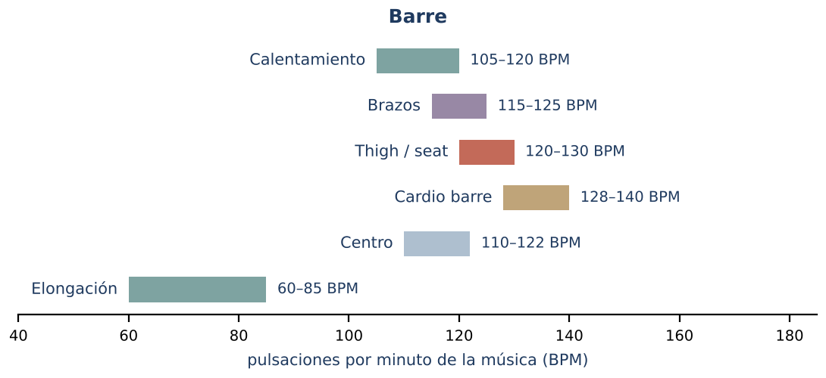
Figura. Rangos orientativos de BPM en barre.
Fase | BPM | Carácter
Calentamiento | 105–120 | Fluida, positiva
Brazos | 115–125 | Ritmo marcado
Thigh / seat | 120–130 | Constante para pulsos
Cardio barre | 128–140 | Energética
Centro | 110–122 | Estable
Elongación | 60–85 | Calmada

★ DATO ÚTIL Pulsos y música
Los pulsos suelen marcarse a tiempo (1 pulso por tiempo) o a medio tiempo (1 pulso cada 2 tiempos). Elige canciones con pulso claro y compás de 4/4.

◆ MATERIAL OFICIAL Requiere material oficial TBM
Este libro no reproduce ni inventa contenido propietario del método TBM sobre «Playlist Barre». Completa estos puntos con el manual, los videos o la capacitación oficial:
- Playlists oficiales.
- Proveedores de música autorizados y licencias.

Evaluación del Módulo 9
Responde sin consultar el texto y después revisa el Apéndice B · Solucionario.
1. Menciona las tres claves de barre según la conclusión.

2. ¿Qué compás conviene para los pulsos?
a) 3/4
b) 4/4
c) 6/8
d) Libre
3. Evaluación integradora: diseña una clase de barre de 45 min con secuencias, cuentas, transiciones y BPM por fase.

PARTE III

Block Burn Pilates
FUNDAMENTO GENERAL ¿Qué es Block Burn Pilates?
Es una práctica de Pilates Clásico fusionada con elementos de Sculpt & Burn y Barre, en la que los blocks funcionan como herramienta principal. Al trabajar sobre una superficie inestable, se incrementa la activación muscular y se amplían los rangos de movimiento en los que normalmente entrenas. El resultado es una disciplina que fortalece, tonifica y reta al cuerpo de una forma distinta, mientras desarrolla mayor control, estabilidad y conciencia corporal.

Estructura de esta parte
Módulo | Temas (en el orden del programa)
Módulo 1 | Bienvenida · ¿Qué es Block Burn Pilates? · Conceptos aplicados a Block Burn Pilates · Beneficios de Block Burn Pilates
Módulo 2 | Principios Básicos de Pilates · Bases de Block Burn Pilates · Props de Block Burn Pilates
Módulo 3 | Pilates Clásico · Evolución de Pilates
Módulo 4 | Posiciones de Pies sobre Blocks · Tren Inferior Parte I · Tren Inferior Parte II · Tren Inferior Parte III
Módulo 5 | Core · Tren Superior Parte I · Tren Superior Parte II
Módulo 6 | Cardio Moves · Stretch · Stretch con Blocks
Módulo 7 | Transición Coreográfica Intro · Tran. Coreográfica Tren Inferior · Tran. Coreográfica Tren Superior
Módulo 8 | Estructura de Rutina Teoría · Estructura de Rutina Práctica
Módulo 9 | Práctica Rutina Tren Inferior · Práctica Rutina Tren Superior

Módulo 1
Bienvenida · ¿Qué es Block Burn Pilates? · Conceptos aplicados a Block Burn Pilates · Beneficios de Block Burn Pilates
★ DATO ÚTIL Objetivos de aprendizaje
- Definir Block Burn Pilates y su relación con Pilates clásico, Sculpt & Burn y Barre.
- Explicar los conceptos biomecánicos que justifican el uso de blocks.
- Describir sus beneficios con lenguaje responsable.

Bienvenida
Bienvenida a Block Burn Pilates, la tercera disciplina de este libro. Aquí reunirás lo aprendido en Sculpt & Burn (fuerza y estructura de clase) y en Barre (alineación, capas y transiciones) con la base de Pilates clásico, usando los blocks como herramienta principal.

Requisitos previos recomendados
- Dominar la pelvis neutra y la respiración costal (Barre, Módulo 2).
- Conocer la plancha y el push up (Sculpt & Burn, Módulos 4 y 5).
- Conocer la estructura de una clase (Sculpt & Burn, Módulo 7).
◆ MATERIAL OFICIAL Requiere material oficial TBM
Este libro no reproduce ni inventa contenido propietario del método TBM sobre «Bienvenida (Block Burn Pilates)». Completa estos puntos con el manual, los videos o la capacitación oficial:
- Mensaje de bienvenida y propósito oficial de la disciplina.
- Requisitos oficiales de la formación.

¿Qué es Block Burn Pilates?
FUNDAMENTO GENERAL Definición de la disciplina
Block Burn Pilates es una práctica de Pilates Clásico fusionada con elementos de Sculpt & Burn y Barre, en la que los blocks funcionan como herramienta principal. Al trabajar sobre una superficie inestable, se incrementa la activación muscular y se amplían los rangos de movimiento en los que normalmente entrenas. El resultado es una disciplina que fortalece, tonifica y reta al cuerpo de una forma distinta, mientras desarrolla mayor control, estabilidad y conciencia corporal.

Componente | Qué aporta
Pilates clásico | Principios, repertorio de mat, control del centro, respiración y precisión
Sculpt & Burn | Fuerza, patrones funcionales, intervalos y estructura de bloques
Barre | Alineación, micromovimientos, capas y transiciones coreográficas
Blocks | Elevación, apoyo, inestabilidad, squeeze y mayor rango de movimiento

Conceptos aplicados a Block Burn Pilates
Estos conceptos de biomecánica general explican por qué un block cambia un ejercicio.
Concepto | Definición | Cómo lo aplica el block
Base de sustentación | Área sobre la que se apoya el cuerpo; más pequeña = menos estable | Apoyar pies o manos en la superficie reducida del block
Superficie inestable | Superficie que cede o se mueve, exigiendo ajustes constantes | Los blocks de espuma se comprimen y su base es estrecha
Propiocepción | Percepción de la posición del cuerpo | Más información sensorial y ajustes de estabilizadores
Rango de movimiento (déficit) | Elevar el apoyo permite descender más | Push up o zancada con apoyo elevado
Palanca | Distancia entre el eje y la resistencia | Sostener un block con brazos extendidos alarga la palanca
Contracción isométrica de aducción (squeeze) | Presionar un objeto entre extremidades | Block entre muslos o tobillos activa aductores y suelo pélvico
Elevación (bajar la dificultad) | Acercar el suelo a la persona | Manos en blocks en estiramientos o planchas

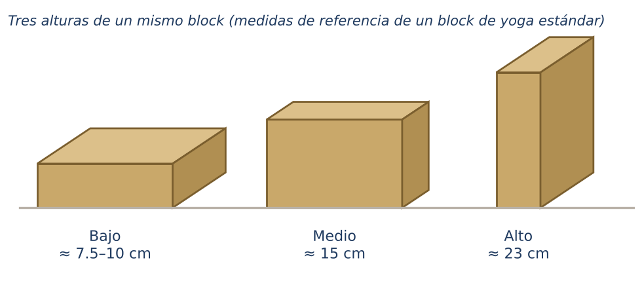
Figura. Un block ofrece tres alturas según su orientación.
FUNDAMENTO GENERAL Inestabilidad: matiz importante
La evidencia indica que las superficies inestables aumentan la activación de los estabilizadores y la exigencia de control, pero reducen la fuerza máxima que se puede producir. Por eso en Block Burn se usan para control, resistencia y rango, no para cargas pesadas.

Beneficios de Block Burn Pilates
Beneficio | Explicación
Mayor activación del centro y estabilizadores | Por la base reducida y el squeeze
Rango de movimiento ampliado | Trabajo en déficit y elevaciones
Fuerza y tonificación | Elementos de Sculpt & Burn con capas de barre
Equilibrio y propiocepción | Ajustes continuos sobre el block
Accesibilidad | El block también facilita: eleva el suelo en estiramientos y planchas
Variedad | Un solo prop ofrece decenas de variaciones

Evaluación del Módulo 1
Responde sin consultar el texto y después revisa el Apéndice B · Solucionario.
1. ¿Cuáles son las tres influencias de Block Burn Pilates?

2. Reducir la base de sustentación hace un ejercicio…
a) Más estable
b) Menos estable
c) Igual
d) Más fácil siempre
3. Las superficies inestables son ideales para levantar cargas máximas.
( ) Verdadero ( ) Falso
4. El block puede también hacer un ejercicio más fácil.
( ) Verdadero ( ) Falso
5. ¿Qué es trabajar en «déficit»?
a) Sin peso
b) Con apoyo elevado para aumentar el rango
c) Con poco tiempo
d) Sin respirar

Módulo 2
Principios Básicos de Pilates · Bases de Block Burn Pilates · Props de Block Burn Pilates
★ DATO ÚTIL Objetivos de aprendizaje
- Explicar los principios de Pilates y aplicarlos al trabajo con blocks.
- Conocer los props, sus medidas y su uso seguro.

Principios Básicos de Pilates
Joseph Pilates llamó a su método Contrología. Sus alumnos y estudiosos posteriores sintetizaron sus ideas en principios. La formulación más difundida (Friedman y Eisen, 1980) incluye seis:
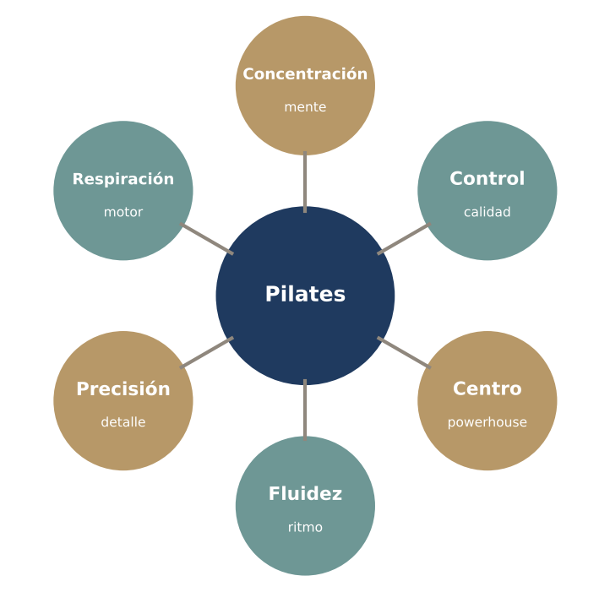
Figura. Los seis principios clásicos de Pilates.
Principio | Significado | Aplicación con blocks
Concentración | Atención plena al movimiento | Sentir la presión sobre el block
Control | Ningún movimiento es descuidado | Evitar que el block se deslice o caiga
Centro (powerhouse) | El movimiento nace del centro: abdomen, zona lumbar, glúteos, suelo pélvico | Squeeze para encender el centro
Fluidez | Movimiento continuo, sin tirones | Transiciones con el block sin pausas
Precisión | Cada detalle cuenta | Ubicación exacta del block
Respiración | Respiración completa que acompaña el movimiento | Exhalar en el esfuerzo sobre la superficie inestable

Conceptos de alineación en Pilates
Concepto | Descripción
Columna neutra | Respeta las curvas naturales; se usa en muchos ejercicios contemporáneos
Imprint (impronta) | Leve retroversión que acerca la zona lumbar al mat; da seguridad con palancas largas
Estabilización escapular | Escápulas apoyadas en la caja torácica, sin elevar hombros
Articulación de la columna | Mover vértebra a vértebra (roll up, puente articulado)
Oposición / elongación | Alargarse en dos direcciones opuestas

Figura. Respiración costal lateral.

Bases de Block Burn Pilates
Las bases propias de Block Burn Pilates dependen del material oficial. A partir de los fundamentos generales, estas son reglas prácticas de seguridad y calidad al trabajar con blocks:
- El block se apoya siempre sobre un mat antideslizante y en una superficie seca.
- Antes de cargar peso, presiona el block para comprobar su estabilidad.
- Nunca saltes sobre un block ni lo uses como escalón para impacto.
- Elige la orientación (baja, media, alta) según el objetivo y el nivel.
- Si la técnica se pierde por la inestabilidad, retira el block o baja su altura.
- Coloca los blocks antes del bloque para no interrumpir el flujo.
◆ MATERIAL OFICIAL Requiere material oficial TBM
Este libro no reproduce ni inventa contenido propietario del método TBM sobre «Bases de Block Burn Pilates». Completa estos puntos con el manual, los videos o la capacitación oficial:
- Principios propios del método y su terminología.
- Estructura oficial de clase.
- Ejercicios y secuencias firma.
- Especificaciones oficiales de los blocks.

Props de Block Burn Pilates
Figura. Orientaciones del block (referencia: 23 × 15 × 7.5–10 cm).
Material | Característica | Uso recomendado
Espuma (EVA) | Ligero, algo compresible y más inestable | Squeeze, apoyos de mano, inestabilidad suave
Corcho | Firme y pesado, antideslizante | Apoyos estables, elevación de pies
Madera / bambú | Muy firme, puede resbalar | Uso limitado; requiere superficie antideslizante

Prop complementario | Uso
Mat | Base de todo el trabajo
Mancuernas ligeras | Elementos de sculpt
Mini ball | Squeeze y apoyo
Banda | Resistencia adicional
Toalla | Apoyo de rodillas o cabeza

⚠ SEGURIDAD Revisión del block
Desecha blocks agrietados, deformados o con superficie resbaladiza.

Evaluación del Módulo 2
Responde sin consultar el texto y después revisa el Apéndice B · Solucionario.
1. ¿Qué nombre dio Joseph Pilates a su método?
a) Pilates
b) Contrología
c) Powerhouse
d) Body sculpt
2. ¿Cuál NO es uno de los seis principios clásicos?
a) Centro
b) Fluidez
c) Velocidad
d) Precisión
3. El imprint es una leve retroversión que acerca la zona lumbar al mat.
( ) Verdadero ( ) Falso
4. Está permitido saltar sobre los blocks si son de corcho.
( ) Verdadero ( ) Falso
5. Explica la diferencia entre un block de espuma y uno de corcho para Block Burn.

Módulo 3
Pilates Clásico · Evolución de Pilates
★ DATO ÚTIL Objetivos de aprendizaje
- Conocer la historia de Joseph Pilates y del repertorio clásico de mat.
- Distinguir Pilates clásico de los enfoques contemporáneos y de fusión.

Pilates Clásico
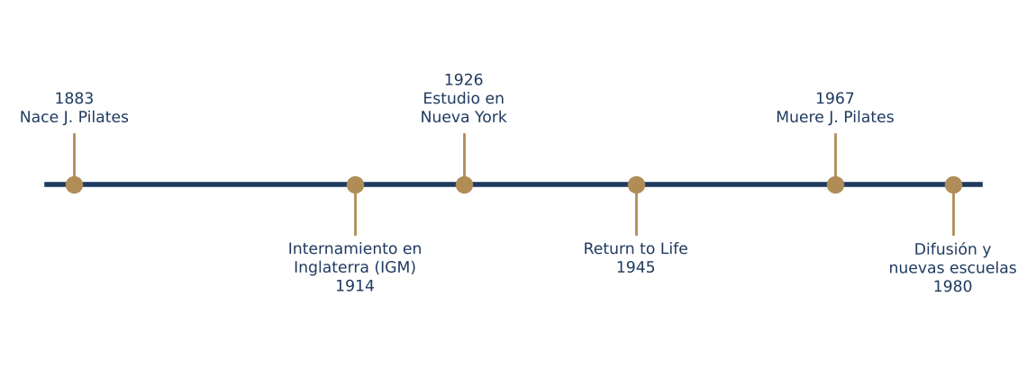
Figura. Hitos de la historia de Pilates.
Joseph Hubertus Pilates (1883–1967) nació en Mönchengladbach, Alemania. Fue un niño de salud frágil que se dedicó a estudiar gimnasia, culturismo, boxeo, artes marciales y yoga. Durante la Primera Guerra Mundial fue internado en Inglaterra, donde perfeccionó sus ejercicios y comenzó a usar resortes para asistir a personas postradas, origen de sus aparatos.
Hacia 1926 emigró a Estados Unidos y abrió con su esposa Clara un estudio en Nueva York, frecuentado por bailarines. Publicó Your Health (1934) y Return to Life Through Contrology (1945), donde describe 34 ejercicios de mat. Sus alumnas y alumnos directos, conocidos como «elders» (Romana Kryzanowska, Kathy Grant, Lolita San Miguel, Ron Fletcher, Carola Trier, Eve Gentry, entre otros), difundieron el método.

Los 34 ejercicios de Return to Life (orden original)
# | Ejercicio | # | Ejercicio
1 | The Hundred | 18 | The Shoulder Bridge
2 | The Roll Up | 19 | The Spine Twist
3 | The Roll-Over with Legs Spread | 20 | The Jack Knife
4 | The One Leg Circle | 21 | The Side Kick
5 | Rolling Back | 22 | The Teaser
6 | The One Leg Stretch | 23 | The Hip Twist with Stretched Arms
7 | The Double Leg Stretch | 24 | Swimming
8 | The Spine Stretch | 25 | The Leg-Pull Front
9 | Rocker with Open Legs | 26 | The Leg-Pull
10 | The Cork-Screw | 27 | The Side Kick Kneeling
11 | The Saw | 28 | The Side Bend
12 | The Swan-Dive | 29 | The Boomerang
13 | The One Leg Kick | 30 | The Seal
14 | The Double Kick | 31 | The Crab
15 | The Neck Pull | 32 | The Rocking
16 | The Scissors | 33 | The Control Balance
17 | The Bicycle | 34 | The Push Up
Nombres en inglés como aparecen en el libro de 1945; las traducciones y algunas agrupaciones varían entre ediciones y escuelas.

Características del enfoque clásico
- Respeto por el orden y el repertorio original.
- Énfasis en el powerhouse y en el ritmo/fluidez.
- Uso frecuente de una leve retroversión o espalda baja «hacia el mat» en el trabajo abdominal.
- Transiciones como parte del ejercicio.

Evolución de Pilates
Después de la muerte de Joseph Pilates, el método se diversificó. Hoy conviven el enfoque clásico y diversos enfoques contemporáneos, que incorporan conocimientos de biomecánica y rehabilitación.
Enfoque | Rasgos | Ejemplos de escuelas
Clásico | Repertorio y orden originales | Linajes de Romana Kryzanowska y otros elders
Contemporáneo | Columna neutra, modificaciones, evidencia científica | STOTT PILATES, BASI, Polestar, Balanced Body
Clínico / rehabilitación | Uso terapéutico por fisioterapeutas | Diversos programas clínicos
Fusión / fitness | Combinación con otras disciplinas y props | Barre, Pilates con pesas, Block Burn Pilates

Aspecto | Clásico | Contemporáneo
Pelvis en abdominales | Espalda baja hacia el mat | Neutra o imprint según el caso
Orden | Fijo | Flexible según objetivo
Modificaciones | Limitadas | Amplias
Props | Aparatos originales | Gran variedad

FUNDAMENTO GENERAL Lugar de Block Burn Pilates
Según su definición, Block Burn Pilates parte de Pilates clásico y lo fusiona con fuerza y barre: es, por tanto, un enfoque de fusión con raíz clásica. Los detalles de esa fusión son propios del material oficial.

Evaluación del Módulo 3
Responde sin consultar el texto y después revisa el Apéndice B · Solucionario.
1. ¿En qué año aproximado abrió Joseph Pilates su estudio en Nueva York?
a) 1883
b) 1926
c) 1945
d) 1967
2. ¿Cuántos ejercicios de mat describe Return to Life?
a) 10
b) 20
c) 34
d) 50
3. Los «elders» fueron alumnos directos de Joseph Pilates.
( ) Verdadero ( ) Falso
4. El enfoque contemporáneo nunca usa columna neutra.
( ) Verdadero ( ) Falso
5. Explica en tres líneas la diferencia entre Pilates clásico y contemporáneo.

Módulo 4
Posiciones de Pies sobre Blocks · Tren Inferior Parte I · Tren Inferior Parte II · Tren Inferior Parte III
★ DATO ÚTIL Objetivos de aprendizaje
- Colocar los pies sobre los blocks de forma segura.
- Ejecutar ejercicios de tren inferior de pie, en puente y en cuadrupedia con blocks.

Posiciones de Pies sobre Blocks
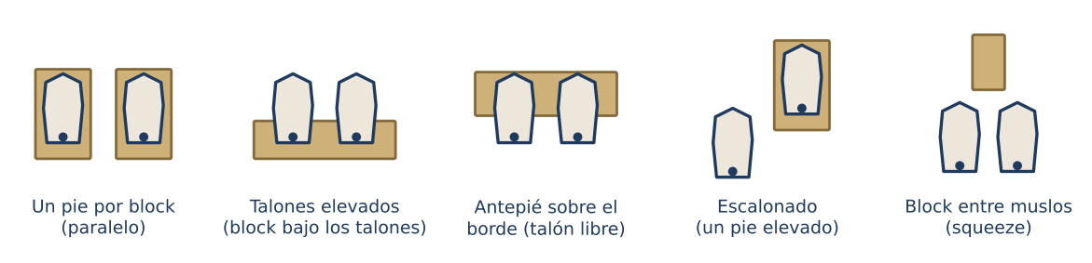
Figura. Posiciones básicas de pies con blocks (vista superior).
Posición | Efecto | Ejercicios típicos
Un pie por block, paralelo | Base estrecha, más equilibrio y propiocepción | Sentadilla, relevé
Talones elevados | Más rango de rodilla, tronco vertical | Sentadilla, plié
Antepié sobre el borde | Déficit de tobillo | Elevación de talones
Escalonado | Carga asimétrica, una pierna domina | Split squat, step taps
Block entre muslos o tobillos | Squeeze de aductores | Sentadilla, puente, hundred

⚠ SEGURIDAD Antes de subir a un block
- Mat antideslizante debajo.
- Presiona primero con el pie.
- Ten una pared o barra cerca al principio.
- Usa calcetines antideslizantes o pies descalzos según la superficie.

Tren Inferior Parte I
Ejercicios de pie con blocks como elevación, squeeze o carga ligera.

Sentadilla con talones sobre block · Heels-elevated squat
FICHA TÉCNICA Nivel: Principiante
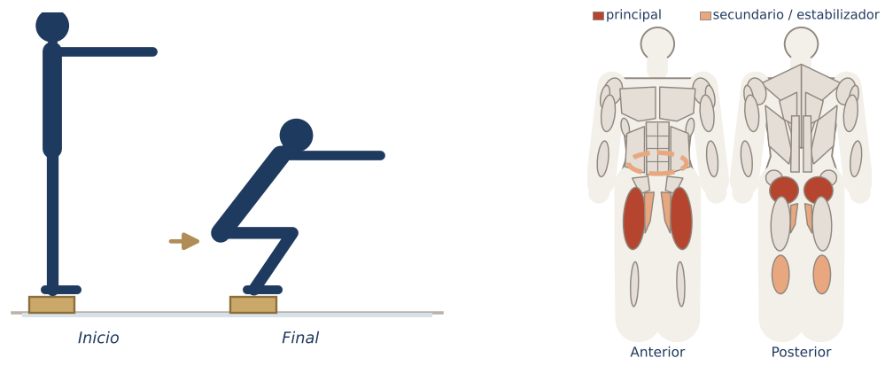
Objetivo | Aumentar la profundidad y el énfasis en cuádriceps compensando la movilidad de tobillo.
Posición inicial | Talones sobre el block en posición baja, antepié en el suelo o ambos sobre el block, pies a la anchura de la cadera.
Ejecución | - Baja con el tronco más vertical que en la sentadilla normal.  - Rodillas avanzan sobre los dedos.  - Sube empujando todo el pie.
Respiración | Inhala al bajar, exhala al subir.
Músculos principales | Cuádriceps, Glúteo mayor
Secundarios / estabilizadores | Aductores, Transverso del abdomen, Gemelos y sóleo
Errores frecuentes | - Peso solo en la punta.  - Rodillas hacia dentro.
Regresión (más fácil) | - Rango parcial.
Progresión (más difícil) | - Pulsos.  - Goblet.
Dosificación sugerida | 3 × 12–16.
Cue clave | «Tronco alto, rodillas largas hacia el frente.»

Sentadilla con block entre muslos · Squat with block squeeze
FICHA TÉCNICA Nivel: Principiante
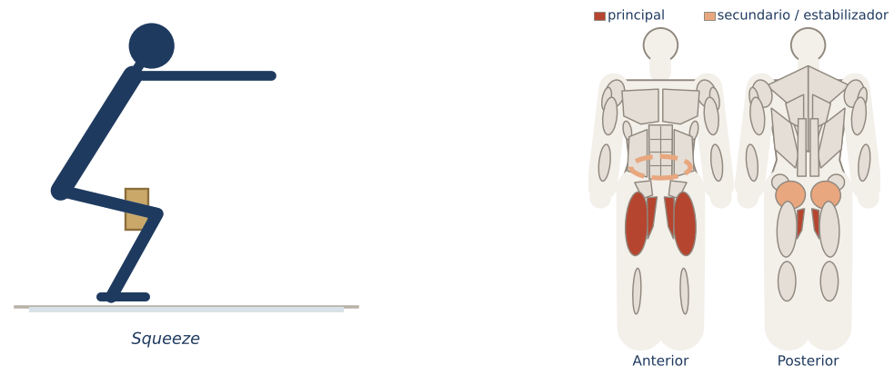
Objetivo | Activar aductores y alinear rodillas con un squeeze constante.
Posición inicial | Pies a la anchura de la cadera en paralelo, block en orientación media entre los muslos, sobre las rodillas.
Ejecución | - Aprieta el block.  - Baja a sentadilla sin soltarlo.  - Sube manteniendo la presión.
Respiración | Exhala al subir.
Músculos principales | Cuádriceps, Aductores
Secundarios / estabilizadores | Glúteo mayor, Transverso del abdomen
Errores frecuentes | - Soltar el block.  - Pies muy separados.
Regresión (más fácil) | - Sentadilla parcial.
Progresión (más difícil) | - Pulsos + isométrico.  - Relevé.
Dosificación sugerida | 3 × 15 o 45 s.
Cue clave | «El block es un tesoro: no lo dejes caer.»

Elevación de talones desde el borde del block · Deficit calf raise
FICHA TÉCNICA Nivel: Principiante
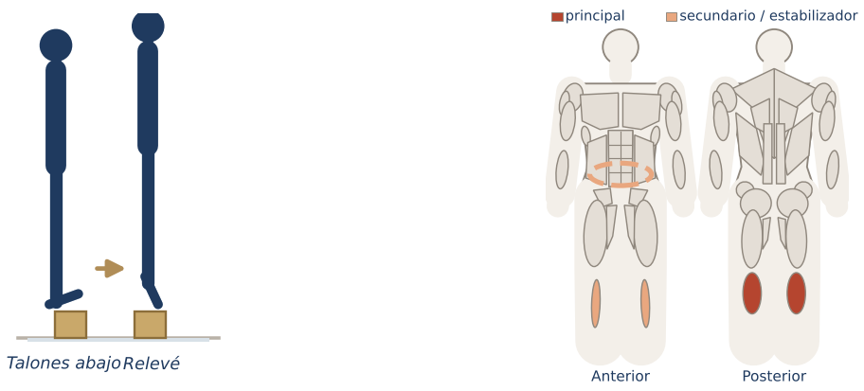
Objetivo | Mayor rango de pantorrilla gracias al déficit.
Posición inicial | Antepié sobre el borde del block, talones libres, apoyo en pared o barra.
Ejecución | - Deja bajar los talones por debajo del borde.  - Sube a relevé alto.  - Controla la bajada.
Respiración | Exhala al subir.
Músculos principales | Gemelos y sóleo
Secundarios / estabilizadores | Tibial anterior, Transverso del abdomen
Errores frecuentes | - Rebotar.  - Tobillos vencidos.
Regresión (más fácil) | - Sin déficit.
Progresión (más difícil) | - A una pierna.
Dosificación sugerida | 3 × 15–20.
Cue clave | «Sube sobre el dedo gordo, baja en tres.»

Peso muerto a una pierna con manos al block · Single-leg hinge to block
FICHA TÉCNICA Nivel: Intermedio
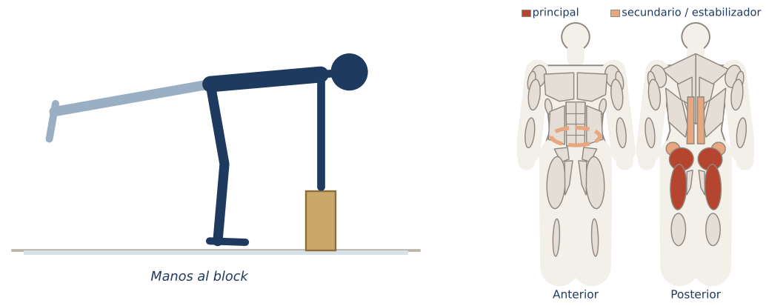
Objetivo | Bisagra a una pierna con un objetivo físico que guía la profundidad.
Posición inicial | Block en orientación alta delante del pie de apoyo.
Ejecución | - Bisagra de cadera llevando las manos al block.  - Pierna libre larga atrás.  - Regresa empujando el suelo.
Respiración | Inhala al bajar.
Músculos principales | Isquiotibiales, Glúteo mayor
Secundarios / estabilizadores | Glúteo medio y menor, Erectores espinales, Transverso del abdomen
Errores frecuentes | - Abrir la cadera.  - Espalda redonda.
Regresión (más fácil) | - Block alto, punta del pie trasero apoyada.
Progresión (más difícil) | - Block bajo.  - Levantar el block y volver.
Dosificación sugerida | 2–3 × 8–10 por lado.
Cue clave | «Cabeza y talón se alejan.»

Sentadilla sumo sosteniendo el block · Sumo squat with block
FICHA TÉCNICA Nivel: Principiante
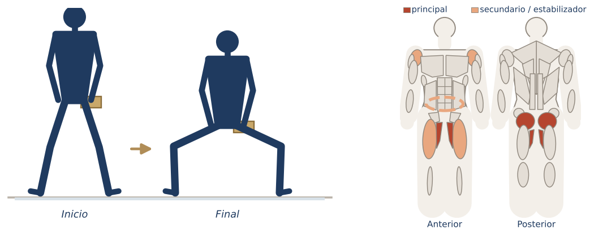
Objetivo | Sumo con el block como carga ligera y referencia de alineación.
Posición inicial | Segunda posición amplia, block sostenido con brazos largos.
Ejecución | - Baja verticalmente.  - Opcional: eleva el block al frente al subir (brazos).
Respiración | Exhala al subir.
Músculos principales | Glúteo mayor, Aductores
Secundarios / estabilizadores | Cuádriceps, Deltoides anterior, Transverso del abdomen
Errores frecuentes | - Inclinar el tronco.
Regresión (más fácil) | - Sin block.
Progresión (más difícil) | - Pulsos + elevación de talones.
Dosificación sugerida | 3 × 15.
Cue clave | «Desliza la espalda por la pared.»

Tren Inferior Parte II
Puentes: los blocks bajo los pies aumentan el rango; entre los muslos añaden aducción.

Puente con pies sobre blocks · Bridge with feet on blocks
FICHA TÉCNICA Nivel: Principiante
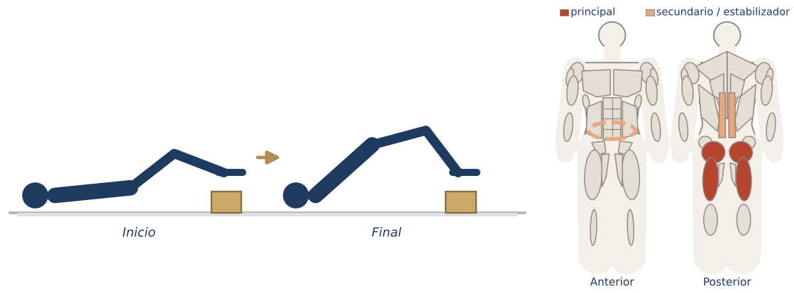
Objetivo | Mayor rango de extensión de cadera y más demanda de isquiotibiales.
Posición inicial | Boca arriba, pies sobre dos blocks (o uno ancho), rodillas flexionadas.
Ejecución | - Exhala, presiona los talones contra los blocks.  - Eleva la cadera hasta la línea de rodillas.  - Baja articulando.
Respiración | Exhala al subir.
Músculos principales | Glúteo mayor, Isquiotibiales
Secundarios / estabilizadores | Erectores espinales, Transverso del abdomen
Errores frecuentes | - Arquear la espalda.  - Blocks que se deslizan.
Regresión (más fácil) | - Blocks en posición baja.
Progresión (más difícil) | - Marcha.  - Una pierna.
Dosificación sugerida | 3 × 12–15.
Cue clave | «Imprime los talones en el block.»

Puente con block entre muslos · Bridge with block squeeze
FICHA TÉCNICA Nivel: Principiante
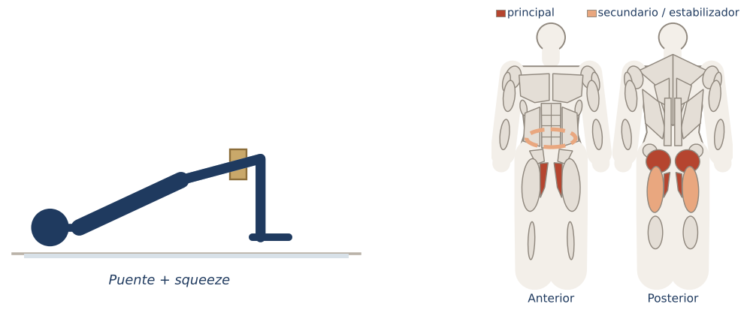
Objetivo | Puente con aducción isométrica para un centro más activo.
Posición inicial | Puente con el block entre los muslos.
Ejecución | - Sube y aprieta el block.  - Pulsos arriba.  - Baja articulando.
Respiración | Exhala al apretar.
Músculos principales | Glúteo mayor, Aductores
Secundarios / estabilizadores | Isquiotibiales, Transverso del abdomen
Errores frecuentes | - Soltar el block al bajar.
Regresión (más fácil) | - Squeeze sin puente.
Progresión (más difícil) | - Pies sobre blocks.
Dosificación sugerida | 3 × 15 + 16 pulsos.
Cue clave | «Aprieta el block y alarga las rodillas.»

Marcha en puente sobre blocks · Bridge march on blocks
FICHA TÉCNICA Nivel: Intermedio
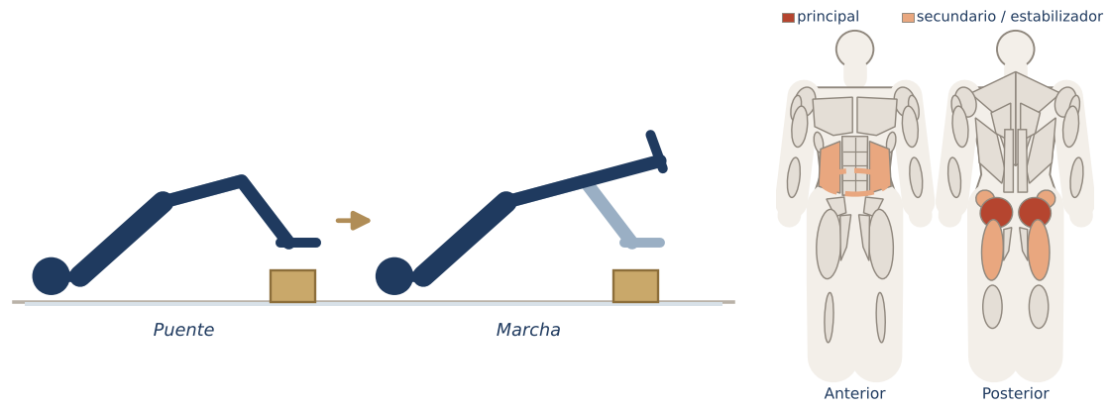
Objetivo | Anti-rotación de pelvis con apoyo elevado.
Posición inicial | Puente con pies sobre blocks.
Ejecución | - Eleva un pie sin que la cadera caiga.  - Alterna.
Respiración | Exhala al elevar.
Músculos principales | Glúteo mayor
Secundarios / estabilizadores | Isquiotibiales, Oblicuos, Transverso del abdomen, Glúteo medio y menor
Errores frecuentes | - Pelvis que se inclina.
Regresión (más fácil) | - En el suelo.
Progresión (más difícil) | - Extender la pierna.
Dosificación sugerida | 2–3 × 10 por lado.
Cue clave | «Cadera como una mesa nivelada.»

Puente a una pierna sobre block · Single-leg bridge on block
FICHA TÉCNICA Nivel: Avanzado
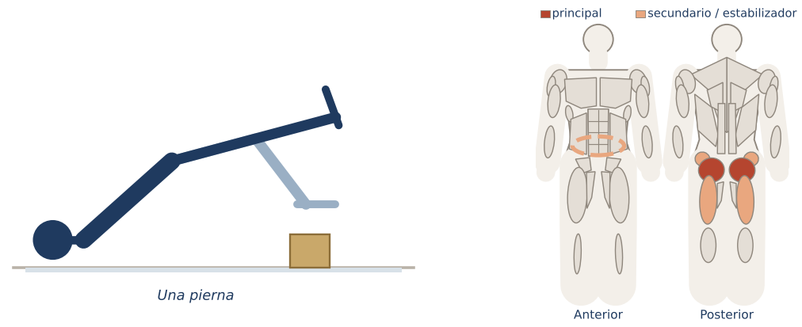
Objetivo | Máxima carga unilateral de glúteo en suelo.
Posición inicial | Un pie sobre el block, otra pierna extendida.
Ejecución | - Sube y baja la cadera.  - Pelvis nivelada.
Respiración | Exhala al subir.
Músculos principales | Glúteo mayor
Secundarios / estabilizadores | Isquiotibiales, Glúteo medio y menor, Transverso del abdomen
Errores frecuentes | - Rotar la pelvis.
Regresión (más fácil) | - Puente a una pierna en el suelo.
Progresión (más difícil) | - Pulsos arriba.
Dosificación sugerida | 2–3 × 8–12.
Cue clave | «Empuja el block con el talón.»

Tren Inferior Parte III
Cuadrupedia, decúbito lateral y equilibrio: énfasis en glúteo medio y estabilidad.

Patada de glúteo con block detrás de la rodilla · Donkey kick with block
FICHA TÉCNICA Nivel: Intermedio
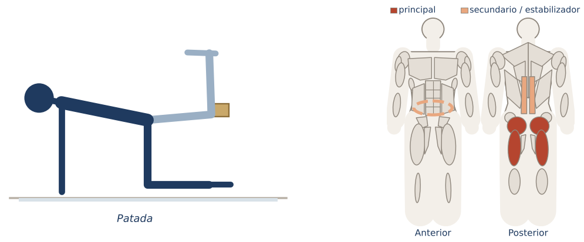
Objetivo | Mantener la flexión de rodilla activa sosteniendo el block en el hueco poplíteo.
Posición inicial | Cuadrupedia con un block bajo apretado detrás de una rodilla (entre muslo y pantorrilla).
Ejecución | - Empuja la planta hacia el techo sin soltar el block.  - Baja sin tocar el suelo.
Respiración | Exhala al subir.
Músculos principales | Glúteo mayor, Isquiotibiales
Secundarios / estabilizadores | Transverso del abdomen, Erectores espinales
Errores frecuentes | - Arquear la zona lumbar.  - Soltar el block.
Regresión (más fácil) | - Sin block.
Progresión (más difícil) | - Pulsos e isométrico arriba.
Dosificación sugerida | 2 × 15–20 por lado.
Cue clave | «Pellizca el block con la rodilla.»

Abducción en cuadrupedia con mano sobre block · Fire hydrant on block
FICHA TÉCNICA Nivel: Intermedio
Mapa muscular (rojo = principal; salmón = secundario/estabilizador). Ver la descripción para la posición.
Objetivo | Mayor exigencia de estabilidad al apoyar una mano en un block.
Posición inicial | Cuadrupedia con una mano sobre un block bajo.
Ejecución | - Eleva la pierna lateralmente.  - Tronco nivelado pese a la mano elevada.
Respiración | Exhala al elevar.
Músculos principales | Glúteo medio y menor
Secundarios / estabilizadores | Glúteo mayor, Oblicuos, Transverso del abdomen
Errores frecuentes | - Inclinar el tronco.
Regresión (más fácil) | - Ambas manos en el suelo.
Progresión (más difícil) | - Pierna extendida.
Dosificación sugerida | 2 × 12–15 por lado.
Cue clave | «Tronco de mesa, cadera quieta.»

Side kick arrodillada con mano sobre block · Kneeling side kick
FICHA TÉCNICA Nivel: Intermedio
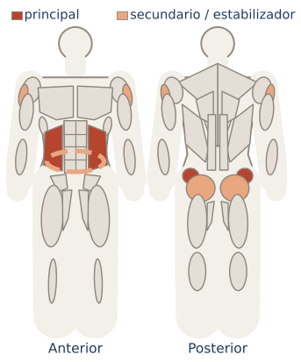
Mapa muscular (rojo = principal; salmón = secundario/estabilizador). Ver la descripción para la posición.
Objetivo | Versión del Side Kick Kneeling de Pilates con apoyo elevado.
Posición inicial | De rodillas, inclina el tronco hacia un lado apoyando la mano en un block alto; la pierna de fuera se extiende a la altura de la cadera.
Ejecución | - Patea la pierna al frente y atrás con control.  - El tronco permanece largo.
Respiración | Inhala al frente, exhala atrás.
Músculos principales | Glúteo medio y menor, Oblicuos
Secundarios / estabilizadores | Glúteo mayor, Transverso del abdomen, Deltoides medio
Errores frecuentes | - Hundir el hombro de apoyo.
Regresión (más fácil) | - Elevaciones laterales simples.
Progresión (más difícil) | - Block en posición media.
Dosificación sugerida | 8–10 por lado.
Cue clave | «Larga del cráneo a la punta del pie.»

Clamshell con block entre tobillos · Clamshell with block
FICHA TÉCNICA Nivel: Principiante
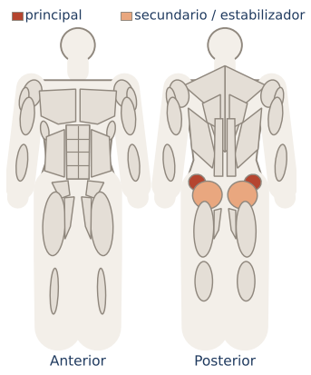
Mapa muscular (rojo = principal; salmón = secundario/estabilizador). Ver la descripción para la posición.
Objetivo | Rotación externa de cadera con un punto fijo.
Posición inicial | De lado, rodillas flexionadas, un block bajo entre los tobillos.
Ejecución | - Abre la rodilla de arriba sin soltar el block.  - La pelvis no rueda hacia atrás.
Respiración | Exhala al abrir.
Músculos principales | Glúteo medio y menor
Secundarios / estabilizadores | Glúteo mayor
Errores frecuentes | - Rotar la pelvis.
Regresión (más fácil) | - Sin block.
Progresión (más difícil) | - Banda sobre las rodillas.
Dosificación sugerida | 2 × 15–20 por lado.
Cue clave | «Abre como una almeja, cadera apilada.»

Arabesque con manos sobre blocks · Arabesque with hands on blocks
FICHA TÉCNICA Nivel: Intermedio
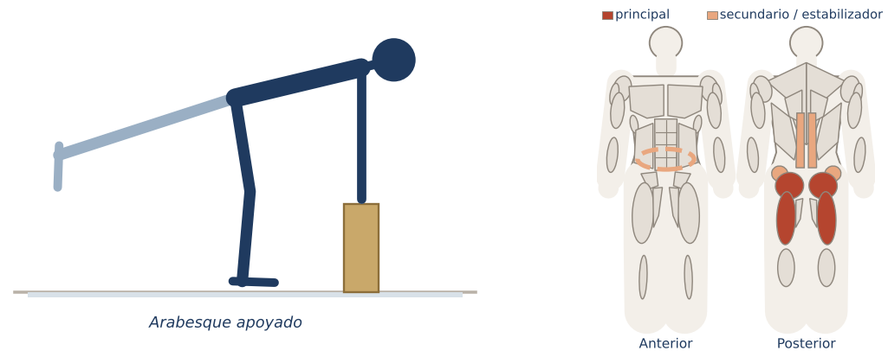
Objetivo | Elevación de pierna con tronco inclinado y apoyo elevado (influencia barre).
Posición inicial | Bisagra de cadera con manos en dos blocks altos.
Ejecución | - Eleva la pierna atrás alineada con el tronco.  - Pulsos.  - Isométrico.
Respiración | Exhala al elevar.
Músculos principales | Glúteo mayor, Isquiotibiales
Secundarios / estabilizadores | Erectores espinales, Glúteo medio y menor, Transverso del abdomen
Errores frecuentes | - Abrir la cadera.
Regresión (más fácil) | - Pierna más baja.
Progresión (más difícil) | - Una mano.
Dosificación sugerida | 32 pulsos por lado.
Cue clave | «Pierna larga hacia la pared de atrás.»

Evaluación del Módulo 4
Responde sin consultar el texto y después revisa el Apéndice B · Solucionario.
1. Elevar los talones sobre un block en la sentadilla permite…
a) Más rango con tronco más vertical
b) Más impacto
c) Menos cuádriceps
d) Nada
2. En el puente con pies sobre blocks aumenta la demanda de…
a) Isquiotibiales
b) Bíceps
c) Deltoides
d) Gemelos solamente
3. El block entre los tobillos en el clamshell sirve como punto fijo.
( ) Verdadero ( ) Falso
4. Es buena idea subir a un block sin mat cuando el suelo es de madera.
( ) Verdadero ( ) Falso
5. Elige tres ejercicios (uno de cada parte) y escribe una regresión y una progresión para cada uno.

Módulo 5
Core · Tren Superior Parte I · Tren Superior Parte II
★ DATO ÚTIL Objetivos de aprendizaje
- Aplicar los blocks al trabajo de centro inspirado en Pilates clásico.
- Ejecutar empujes, planchas y extensiones con blocks.

Core
El block cumple aquí tres funciones: squeeze (aductores y suelo pélvico), palanca (sostenido con brazos o piernas) y apoyo inestable (manos o antebrazos).

Hundred con block entre tobillos · Hundred with block
FICHA TÉCNICA Nivel: Intermedio
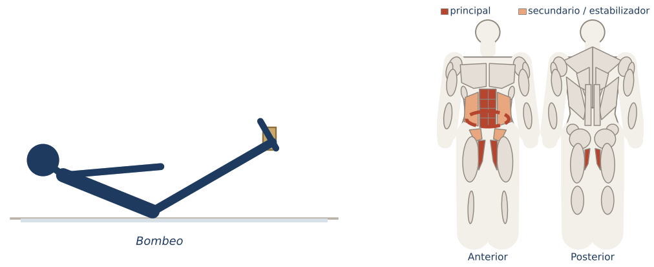
Objetivo | The Hundred clásico con squeeze de aductores para encender el centro.
Posición inicial | Boca arriba, block bajo entre los tobillos o las pantorrillas, piernas en mesa o a 45°.
Ejecución | - Eleva cabeza y hombros.  - Aprieta el block.  - Bombea los brazos: 5 inhalaciones, 5 exhalaciones.
Respiración | 5/5.
Músculos principales | Recto abdominal, Transverso del abdomen, Aductores
Secundarios / estabilizadores | Oblicuos, Flexores de cadera (iliopsoas)
Errores frecuentes | - Soltar el block.  - Cuello tenso.
Regresión (más fácil) | - Piernas en mesa, block entre rodillas.
Progresión (más difícil) | - Piernas más bajas.
Dosificación sugerida | 100 bombeos.
Cue clave | «Block vivo, abdomen largo.»

Roll up con block · Roll up with block
FICHA TÉCNICA Nivel: Intermedio
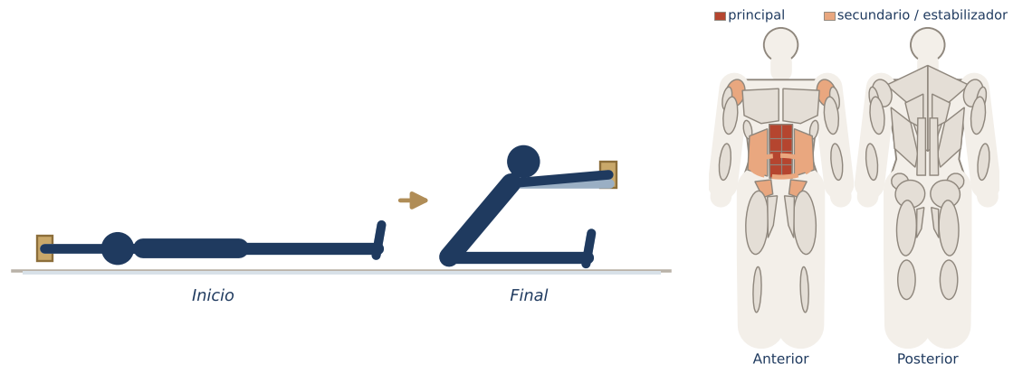
Objetivo | Articular la columna de acostada a sentada con una palanca larga (brazos con block).
Posición inicial | Boca arriba, piernas extendidas, block sostenido con brazos sobre la cabeza.
Ejecución | - Lleva los brazos al techo.  - Exhala y enrolla la columna hasta sentarte en C.  - Alarga hacia los pies.  - Regresa vértebra a vértebra.
Respiración | Inhala para preparar, exhala para subir.
Músculos principales | Recto abdominal
Secundarios / estabilizadores | Transverso del abdomen, Oblicuos, Flexores de cadera (iliopsoas), Deltoides anterior
Errores frecuentes | - Subir en bloque con impulso.  - Pies que se levantan.
Regresión (más fácil) | - Roll down parcial con rodillas flexionadas.
Progresión (más difícil) | - Más lento.
Dosificación sugerida | 6–8.
Cue clave | «Despega una vértebra a la vez.»

Toe taps con block entre rodillas · Toe taps with block
FICHA TÉCNICA Nivel: Principiante
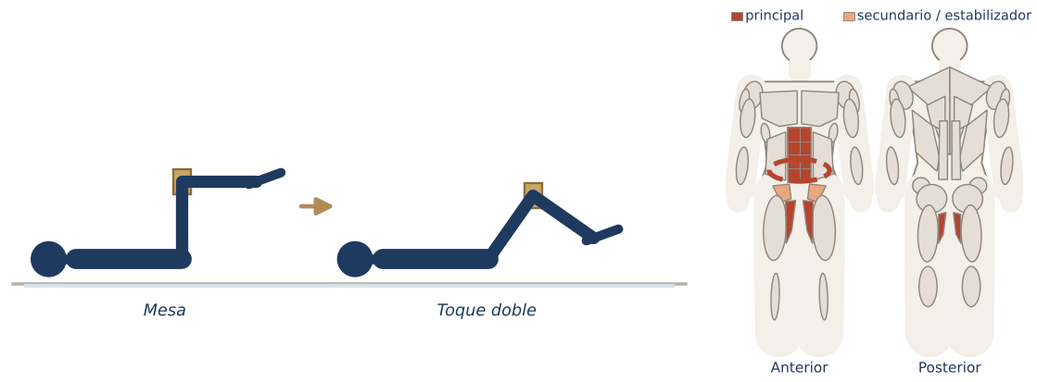
Objetivo | Control lumbar con squeeze; ambas piernas bajan juntas.
Posición inicial | Piernas en mesa con un block entre las rodillas.
Ejecución | - Baja ambos pies a tocar el suelo.  - Regresa a mesa sin soltar el block.
Respiración | Exhala al bajar.
Músculos principales | Transverso del abdomen, Recto abdominal, Aductores
Secundarios / estabilizadores | Flexores de cadera (iliopsoas)
Errores frecuentes | - Arquear la espalda baja.
Regresión (más fácil) | - Rango corto.
Progresión (más difícil) | - Cabeza elevada.
Dosificación sugerida | 2 × 10–12.
Cue clave | «Pelvis quieta, piernas como una sola.»

Giro ruso pasando el block · Russian twist block pass
FICHA TÉCNICA Nivel: Intermedio
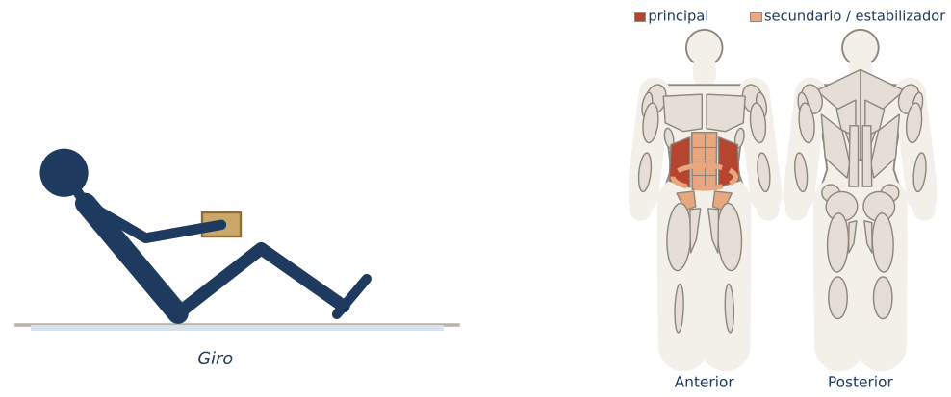
Objetivo | Rotación con carga ligera y coordinación.
Posición inicial | Sentada en V con rodillas flexionadas, block en las manos.
Ejecución | - Gira y apoya el block junto a la cadera.  - Pásalo al otro lado por delante.
Respiración | Exhala al girar.
Músculos principales | Oblicuos
Secundarios / estabilizadores | Recto abdominal, Flexores de cadera (iliopsoas), Transverso del abdomen
Errores frecuentes | - Espalda redonda colapsada.
Regresión (más fácil) | - Pies apoyados.
Progresión (más difícil) | - Pies elevados.
Dosificación sugerida | 2 × 10 por lado.
Cue clave | «Gira el esternón.»

Plancha con manos sobre blocks · Plank on blocks
FICHA TÉCNICA Nivel: Principiante
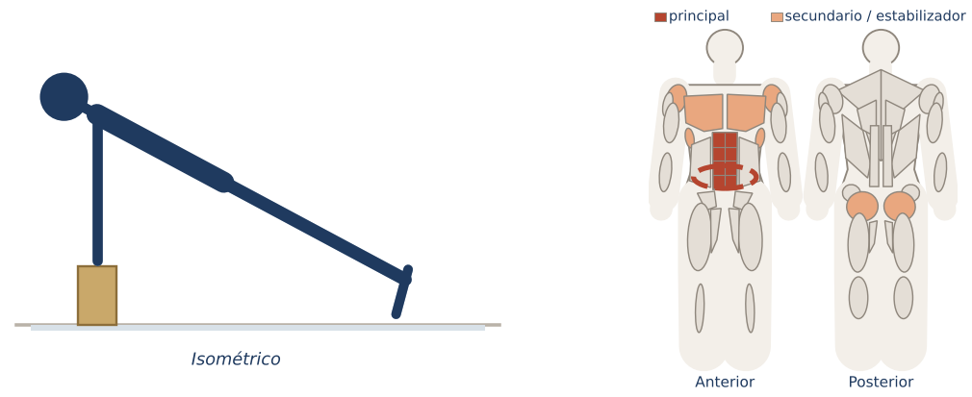
Objetivo | Plancha alta con apoyo elevado (más fácil) o inestable (más control).
Posición inicial | Manos sobre dos blocks bajo los hombros.
Ejecución | - Línea de cabeza a talones.  - Empuja los blocks hacia el suelo.
Respiración | Continua.
Músculos principales | Transverso del abdomen, Recto abdominal
Secundarios / estabilizadores | Deltoides anterior, Serrato anterior, Pectoral mayor, Glúteo mayor
Errores frecuentes | - Cadera hundida.
Regresión (más fácil) | - Block alto (más inclinación).
Progresión (más difícil) | - Pies sobre blocks.  - Shoulder taps.
Dosificación sugerida | 3 × 30–45 s.
Cue clave | «Empuja los blocks lejos.»

Plancha lateral con antebrazo sobre block · Side plank on block
FICHA TÉCNICA Nivel: Intermedio
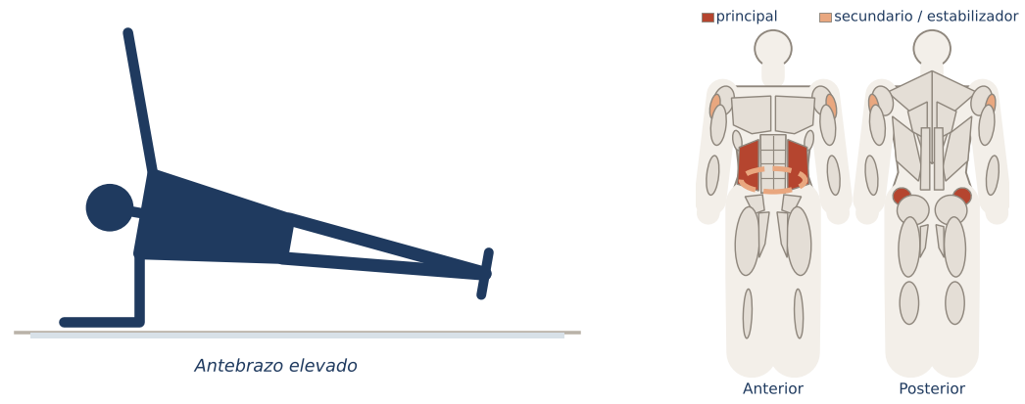
Objetivo | Plancha lateral con el antebrazo sobre un block (mayor rango de cadera para los descensos).
Posición inicial | Antebrazo sobre un block bajo, piernas apiladas.
Ejecución | - Eleva la cadera.  - Opcional: descensos de cadera por debajo de la línea.
Respiración | Continua.
Músculos principales | Oblicuos, Glúteo medio y menor
Secundarios / estabilizadores | Transverso del abdomen, Deltoides medio
Errores frecuentes | - Hombro hundido.
Regresión (más fácil) | - Rodillas apoyadas.
Progresión (más difícil) | - Elevar la pierna de arriba.
Dosificación sugerida | 20–40 s por lado.
Cue clave | «Crece desde el block hacia el techo.»

Teaser con block · Teaser with block
FICHA TÉCNICA Nivel: Avanzado
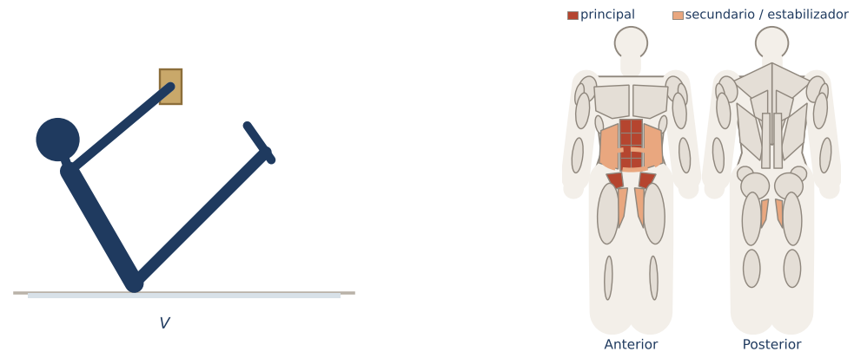
Objetivo | Ejercicio clásico de equilibrio sobre el coxis con block en manos o entre tobillos.
Posición inicial | Sentada en V con piernas elevadas y brazos paralelos a las piernas.
Ejecución | - Rueda hacia atrás y vuelve a la V.  - Mantén el block alineado con las piernas.
Respiración | Exhala al subir.
Músculos principales | Recto abdominal, Flexores de cadera (iliopsoas)
Secundarios / estabilizadores | Transverso del abdomen, Oblicuos, Aductores
Errores frecuentes | - Hundir el pecho.  - Usar impulso.
Regresión (más fácil) | - Una pierna apoyada.  - Rodillas flexionadas.
Progresión (más difícil) | - Brazos y piernas bajan y suben a la vez.
Dosificación sugerida | 4–6.
Cue clave | «Flota sobre los isquiones.»

Hollow con pase de block · Hollow block pass
FICHA TÉCNICA Nivel: Avanzado
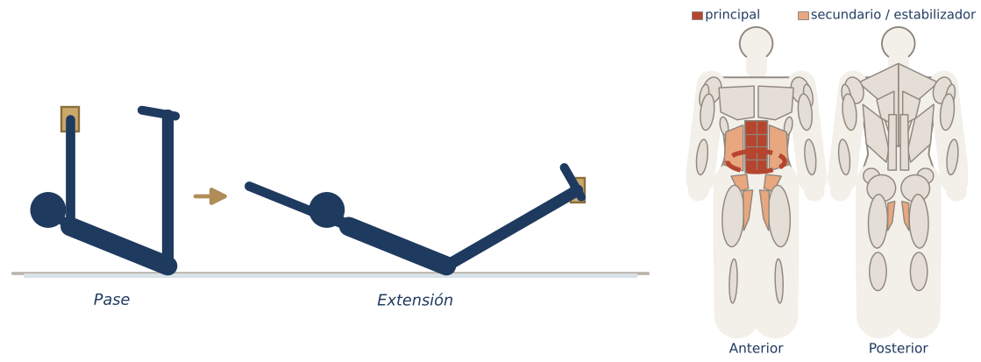
Objetivo | Coordinación y anti-extensión pasando el block de manos a pies.
Posición inicial | Hollow con el block en las manos.
Ejecución | - Lleva brazos y piernas al techo y pasa el block a los pies.  - Extiende a hollow.  - Regresa y devuelve el block.
Respiración | Exhala al cerrar.
Músculos principales | Recto abdominal, Transverso del abdomen
Secundarios / estabilizadores | Oblicuos, Flexores de cadera (iliopsoas), Aductores
Errores frecuentes | - Espalda baja despegada.
Regresión (más fácil) | - Rodillas flexionadas.
Progresión (más difícil) | - Más lento.
Dosificación sugerida | 6–10 pases.
Cue clave | «Abre y cierra como un libro.»

Tren Superior Parte I
Empujes y planchas con blocks bajo las manos: más rango (déficit), más control y anti-rotación.

Push up con manos sobre blocks · Deficit push up on blocks
FICHA TÉCNICA Nivel: Intermedio
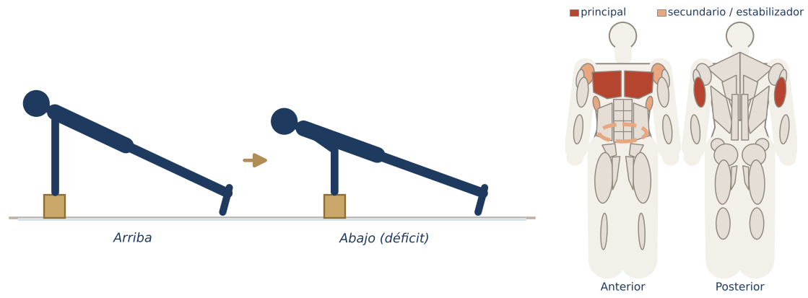
Objetivo | Aumentar el rango del push up permitiendo que el pecho baje entre los blocks.
Posición inicial | Manos sobre blocks bajos (posición baja), cuerpo en plancha o rodillas.
Ejecución | - Baja el pecho por debajo del nivel de las manos si el hombro lo permite.  - Empuja.
Respiración | Exhala al empujar.
Músculos principales | Pectoral mayor, Tríceps braquial
Secundarios / estabilizadores | Deltoides anterior, Serrato anterior, Transverso del abdomen
Errores frecuentes | - Bajar más de lo que el hombro tolera.  - Codos a 90°.
Regresión (más fácil) | - En rodillas.
Progresión (más difícil) | - Pies sobre block.
Dosificación sugerida | 3 × 6–12.
Cue clave | «Pecho entre los blocks, codos en flecha.»

Plancha con pase de block · Plank block pass
FICHA TÉCNICA Nivel: Intermedio
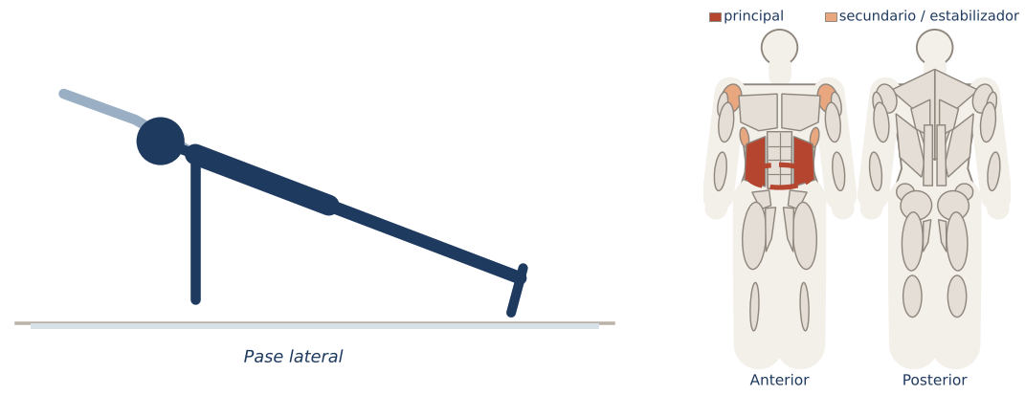
Objetivo | Anti-rotación arrastrando o pasando el block de un lado a otro.
Posición inicial | Plancha alta con un block al lado de una mano.
Ejecución | - Con la mano contraria, arrastra el block por debajo del cuerpo al otro lado.  - Alterna.
Respiración | Exhala al pasar.
Músculos principales | Transverso del abdomen, Oblicuos
Secundarios / estabilizadores | Deltoides anterior, Serrato anterior
Errores frecuentes | - Girar la cadera.
Regresión (más fácil) | - En rodillas.
Progresión (más difícil) | - Pies juntos.
Dosificación sugerida | 2 × 10.
Cue clave | «Cadera cuadrada al suelo.»

Fondos de tríceps con manos sobre blocks · Triceps dips on blocks
FICHA TÉCNICA Nivel: Principiante
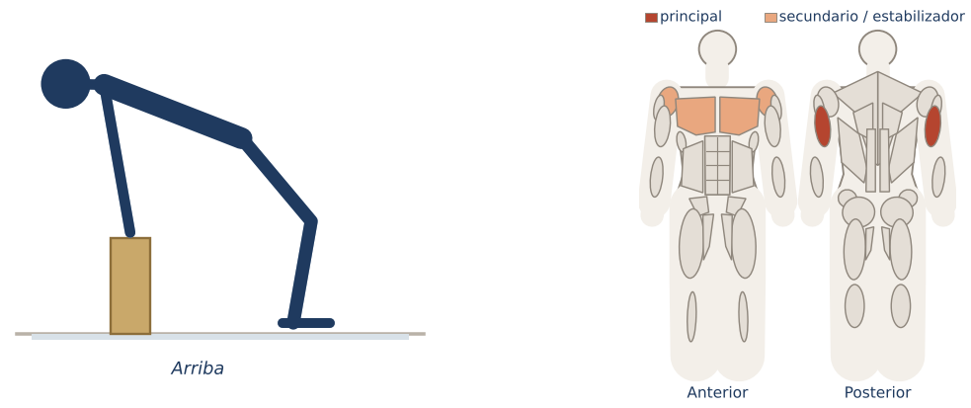
Objetivo | Más rango de fondos gracias a la elevación.
Posición inicial | Sentada delante de dos blocks, manos sobre ellos detrás de la cadera.
Ejecución | - Eleva la cadera.  - Flexiona los codos hacia atrás.  - Extiende.
Respiración | Exhala al subir.
Músculos principales | Tríceps braquial
Secundarios / estabilizadores | Deltoides anterior, Pectoral mayor
Errores frecuentes | - Codos abiertos.  - Hombros a las orejas.
Regresión (más fácil) | - Rango corto.
Progresión (más difícil) | - Piernas extendidas.
Dosificación sugerida | 3 × 8–12.
Cue clave | «Codos atrás, pecho abierto.»

Shoulder taps con manos en blocks · Shoulder taps on blocks
FICHA TÉCNICA Nivel: Intermedio
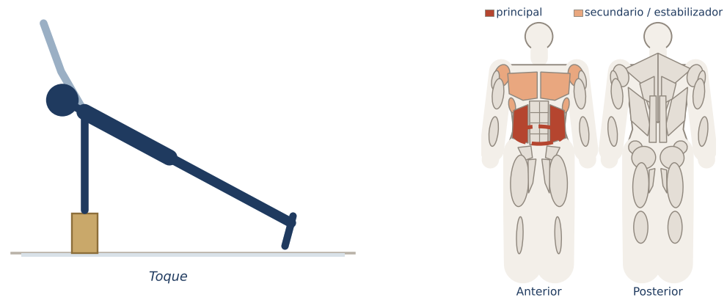
Objetivo | Anti-rotación sobre apoyo inestable.
Posición inicial | Plancha con manos sobre blocks.
Ejecución | - Toca el hombro contrario.  - Alterna sin balancear.
Respiración | Exhala en cada toque.
Músculos principales | Transverso del abdomen, Oblicuos
Secundarios / estabilizadores | Deltoides anterior, Pectoral mayor, Serrato anterior
Errores frecuentes | - Balanceo.
Regresión (más fácil) | - En el suelo.
Progresión (más difícil) | - Pies juntos.
Dosificación sugerida | 2 × 16 toques.
Cue clave | «Hombro sobre el block como un pilar.»

Plancha a pike con manos en blocks · Pike on blocks
FICHA TÉCNICA Nivel: Avanzado
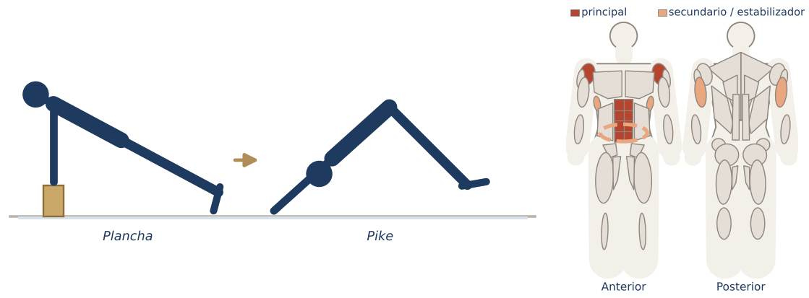
Objetivo | Flexión de cadera con apoyo elevado en hombros.
Posición inicial | Plancha con manos en blocks.
Ejecución | - Eleva la cadera en V.  - Vuelve con control.
Respiración | Exhala al subir.
Músculos principales | Recto abdominal, Deltoides anterior
Secundarios / estabilizadores | Transverso del abdomen, Serrato anterior, Tríceps braquial
Errores frecuentes | - Hombros colapsados.
Regresión (más fácil) | - Rodillas flexionadas.
Progresión (más difícil) | - Pies en deslizadores.
Dosificación sugerida | 2 × 8.
Cue clave | «Empuja los blocks y sube el ombligo.»

Tren Superior Parte II
Empujes verticales, isometría de pecho y extensiones de columna (Swimming, Swan, Leg-Pull) con blocks.

Press sobre la cabeza apretando el block · Overhead block squeeze press
FICHA TÉCNICA Nivel: Principiante
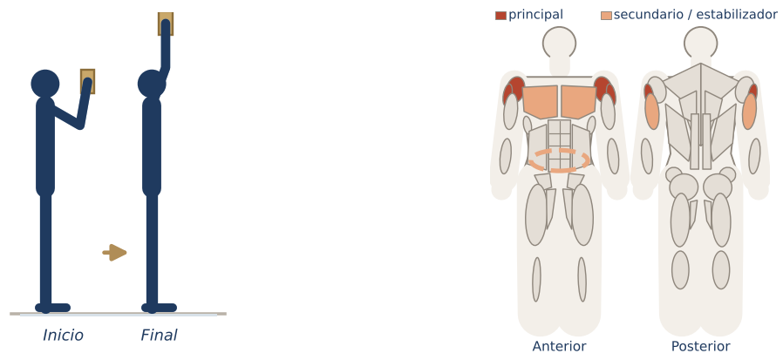
Objetivo | Empuje vertical con isometría de pecho al apretar el block entre las palmas.
Posición inicial | De pie o arrodillada, block entre las palmas a la altura del pecho.
Ejecución | - Aprieta el block.  - Empuja hacia arriba sin arquear la espalda.  - Baja con control.
Respiración | Exhala al subir.
Músculos principales | Deltoides anterior, Deltoides medio
Secundarios / estabilizadores | Pectoral mayor, Tríceps braquial, Transverso del abdomen
Errores frecuentes | - Costillas abiertas.
Regresión (más fácil) | - Rango corto.
Progresión (más difícil) | - Pulsos arriba.
Dosificación sugerida | 2 × 12–16.
Cue clave | «Aprieta, alarga, empuja.»

Squeeze de pecho con block · Chest squeeze
FICHA TÉCNICA Nivel: Principiante
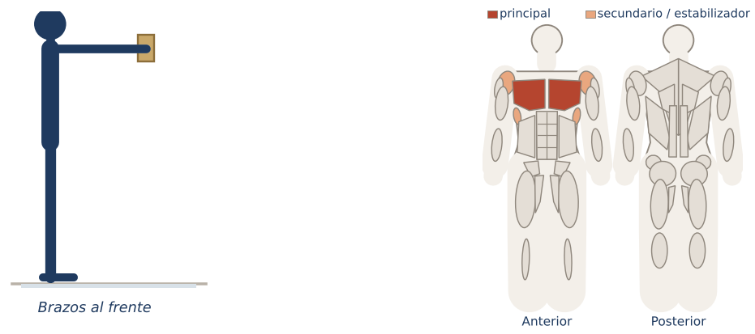
Objetivo | Isométrico de aducción horizontal.
Posición inicial | Block entre las palmas con brazos al frente.
Ejecución | - Aprieta 2 s y suelta sin dejarlo caer.  - Añade pulsos arriba-abajo.
Respiración | Exhala al apretar.
Músculos principales | Pectoral mayor
Secundarios / estabilizadores | Deltoides anterior, Serrato anterior
Errores frecuentes | - Hombros arriba.
Regresión (más fácil) | - Codos flexionados.
Progresión (más difícil) | - Brazos extendidos más tiempo.
Dosificación sugerida | 30–45 s.
Cue clave | «Aplasta el block.»

Swimming sosteniendo el block · Swimming with block
FICHA TÉCNICA Nivel: Intermedio
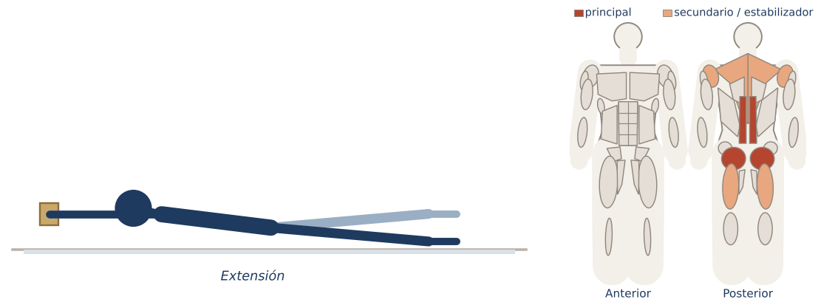
Objetivo | Extensión de columna y cadera (Swimming clásico) con un objetivo en las manos.
Posición inicial | Boca abajo, brazos al frente con el block.
Ejecución | - Eleva block, pecho y piernas.  - Aletea las piernas en un rango corto.  - Respira 5 tiempos cada fase.
Respiración | Inhala 5, exhala 5.
Músculos principales | Erectores espinales, Glúteo mayor
Secundarios / estabilizadores | Deltoides posterior, Trapecio, Isquiotibiales
Errores frecuentes | - Cuello en extensión.  - Zona lumbar comprimida.
Regresión (más fácil) | - Solo piernas o solo brazos.
Progresión (más difícil) | - Más tiempo.
Dosificación sugerida | 20–30 s.
Cue clave | «Alarga antes de elevar.»

Swan con manos sobre blocks · Swan on blocks
FICHA TÉCNICA Nivel: Principiante
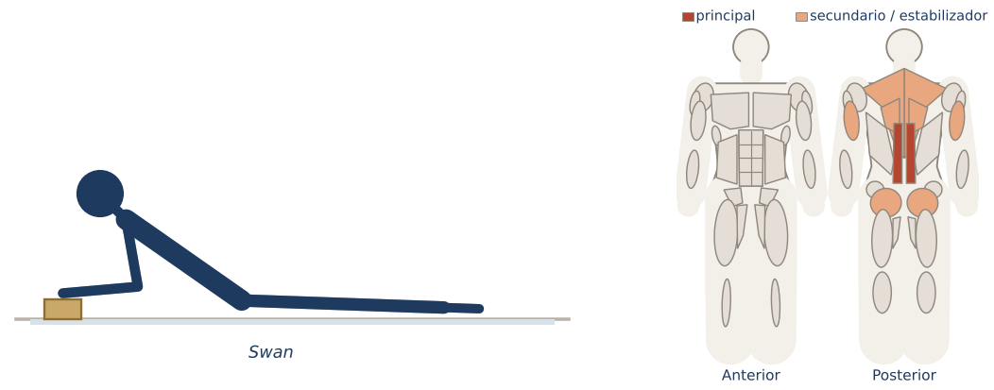
Objetivo | Extensión torácica asistida con apoyo elevado.
Posición inicial | Boca abajo, manos sobre blocks bajos a la altura del pecho.
Ejecución | - Presiona los blocks y eleva el pecho.  - Mantén el cuello largo.  - Baja con control.
Respiración | Inhala al elevar.
Músculos principales | Erectores espinales
Secundarios / estabilizadores | Glúteo mayor, Trapecio, Romboides, Tríceps braquial
Errores frecuentes | - Extender solo la zona lumbar.
Regresión (más fácil) | - Sin blocks.
Progresión (más difícil) | - Swan dive.
Dosificación sugerida | 6–8.
Cue clave | «Corona hacia delante y arriba.»

Plancha invertida con manos sobre blocks · Reverse plank on blocks
FICHA TÉCNICA Nivel: Intermedio
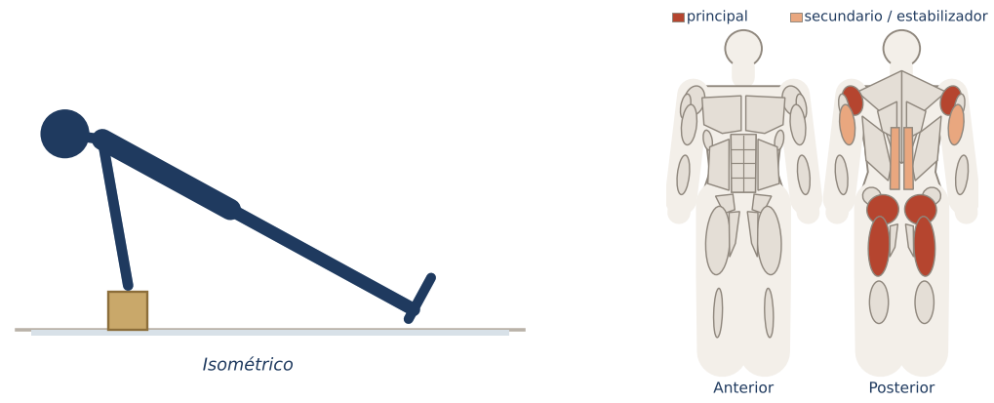
Objetivo | Cadena posterior y apertura de pecho (Leg-Pull clásico).
Posición inicial | Sentada, manos sobre blocks detrás de la cadera.
Ejecución | - Eleva la cadera en línea.  - Opcional: eleva una pierna.
Respiración | Continua.
Músculos principales | Glúteo mayor, Deltoides posterior, Isquiotibiales
Secundarios / estabilizadores | Tríceps braquial, Erectores espinales
Errores frecuentes | - Cadera caída.
Regresión (más fácil) | - Mesa invertida.
Progresión (más difícil) | - Leg-pull (patada).
Dosificación sugerida | 20–30 s.
Cue clave | «Pecho al techo.»

Evaluación del Módulo 5
Responde sin consultar el texto y después revisa el Apéndice B · Solucionario.
1. ¿Qué función cumple el block entre los tobillos en el Hundred?
a) Peso extra
b) Squeeze de aductores
c) Apoyo de manos
d) Ninguna
2. El push up con manos sobre blocks permite…
a) Más rango (déficit)
b) Menos trabajo
c) Más impacto
d) Trabajar piernas
3. En el swan conviene extender solo la zona lumbar.
( ) Verdadero ( ) Falso
4. El Teaser es un ejercicio del repertorio clásico de mat.
( ) Verdadero ( ) Falso
5. Diseña una mini secuencia de core de 4 ejercicios con blocks indicando la función del block en cada uno.

Módulo 6
Cardio Moves · Stretch · Stretch con Blocks
★ DATO ÚTIL Objetivos de aprendizaje
- Incorporar intervalos de cardio con blocks de forma segura.
- Guiar estiramientos generales y con blocks.

Cardio Moves
⚠ SEGURIDAD Regla de oro
En cardio, el block es un objetivo o una referencia en el suelo; nunca una plataforma para saltar encima.

Saltos laterales sobre el block · Lateral block hops
FICHA TÉCNICA Nivel: Avanzado
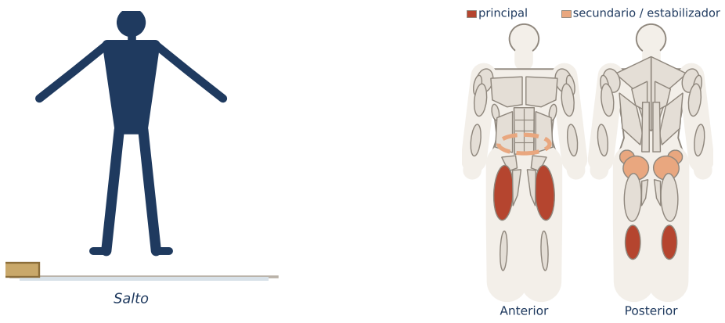
Objetivo | Potencia lateral usando el block (en posición baja) como obstáculo.
Posición inicial | Block bajo a un lado.
Ejecución | - Salta lateralmente por encima del block.  - Aterriza suave y vuelve.
Respiración | Natural.
Músculos principales | Gemelos y sóleo, Cuádriceps
Secundarios / estabilizadores | Glúteo medio y menor, Glúteo mayor, Transverso del abdomen
Errores frecuentes | - Aterrizar rígida.  - Block en orientación alta (riesgo).
Regresión (más fácil) | - Paso lateral por encima (bajo impacto).
Progresión (más difícil) | - Más ritmo.
Dosificación sugerida | 20–30 s.
Cue clave | «Pies ligeros por encima del block.»

Step taps sobre el block · Block step taps
FICHA TÉCNICA Nivel: Principiante
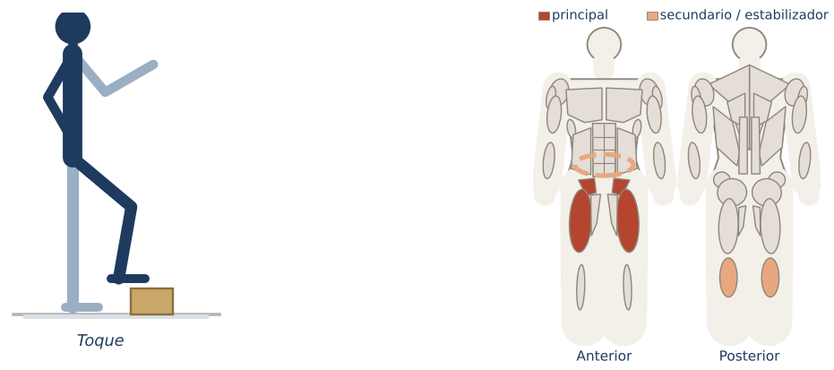
Objetivo | Cardio de bajo impacto alternando toques del pie en el block.
Posición inicial | Frente a un block en posición media.
Ejecución | - Toca el block con la punta de un pie.  - Alterna rápido con brazos de corredora.
Respiración | Natural.
Músculos principales | Flexores de cadera (iliopsoas), Cuádriceps
Secundarios / estabilizadores | Gemelos y sóleo, Transverso del abdomen
Errores frecuentes | - Mirar hacia abajo todo el tiempo.
Regresión (más fácil) | - Más lento.
Progresión (más difícil) | - Ritmo doble.  - Saltito al cambiar.
Dosificación sugerida | 30–45 s.
Cue clave | «Toques ligeros, como un tambor.»

Skater alrededor del block · Block skater
FICHA TÉCNICA Nivel: Intermedio
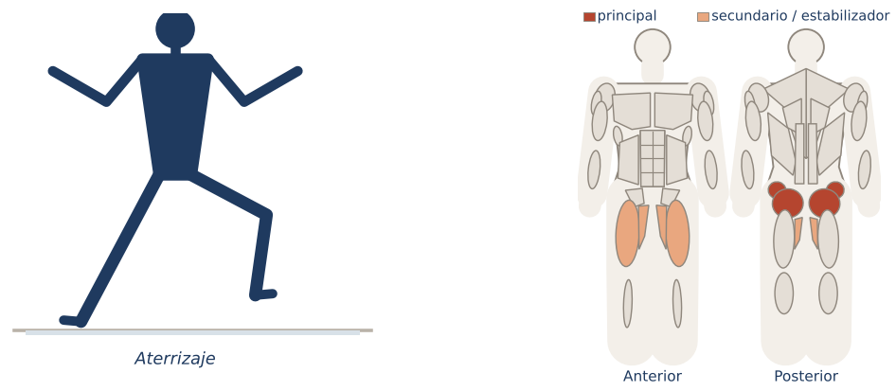
Objetivo | Skater con el block como referencia de distancia o para tocar.
Posición inicial | Block en el centro.
Ejecución | - Salta (o da un paso) de lado a lado tocando el block con la mano contraria.
Respiración | Natural.
Músculos principales | Glúteo medio y menor, Glúteo mayor
Secundarios / estabilizadores | Cuádriceps, Aductores
Errores frecuentes | - Rodilla hacia dentro.
Regresión (más fácil) | - Paso lateral.
Progresión (más difícil) | - Más distancia.
Dosificación sugerida | 30 s.
Cue clave | «Aterriza en una pierna, toca el block.»

Sentadilla con salto tocando el block · Squat jump block touch
FICHA TÉCNICA Nivel: Intermedio
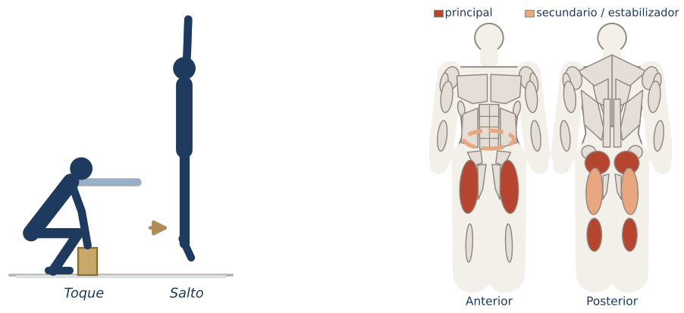
Objetivo | Profundidad constante gracias al block como objetivo.
Posición inicial | Block alto delante de los pies.
Ejecución | - Baja y toca el block.  - Salta (o sube a puntas).
Respiración | Exhala al subir.
Músculos principales | Cuádriceps, Glúteo mayor, Gemelos y sóleo
Secundarios / estabilizadores | Isquiotibiales, Transverso del abdomen
Errores frecuentes | - Redondear la espalda para tocar.
Regresión (más fácil) | - Sin salto.
Progresión (más difícil) | - Block más bajo.
Dosificación sugerida | 30 s.
Cue clave | «Toca, explota, aterriza suave.»

Stretch
El estiramiento final reduce la intensidad, mejora la sensación de movilidad y cierra la clase. Mantén cada posición 20–30 s (hasta 60 s para objetivos de flexibilidad) con respiración lenta.
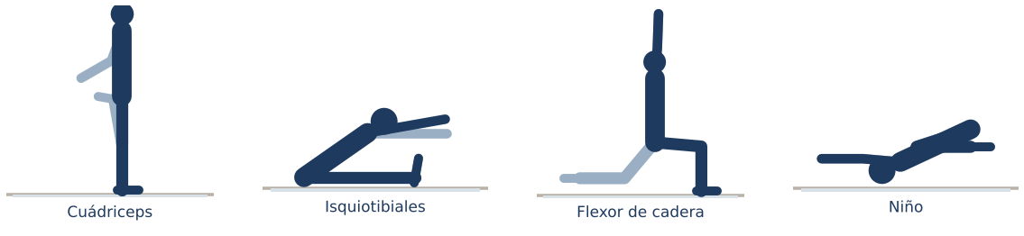
Figura. Estiramientos generales al final de la clase.
Estiramiento | Zona | Cue
Cuádriceps de pie | Muslo anterior | «Rodillas juntas, cóccix largo»
Isquiotibiales sentada | Muslo posterior | «Inclina desde la cadera»
Zancada baja | Flexores de cadera | «Aprieta el glúteo de atrás»
Niño | Espalda y dorsal | «Respira hacia la espalda»

Stretch con Blocks
El block acerca el suelo y da soporte, permitiendo relajarse en el estiramiento en lugar de luchar contra la falta de flexibilidad.
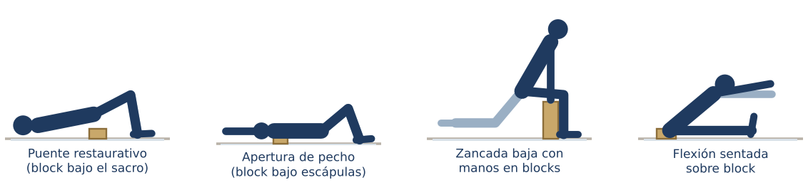
Figura. Estiramientos con blocks.
Estiramiento | Uso del block | Indicación
Puente restaurativo | Block bajo el sacro (posición baja o media) | «Deja que la pelvis descanse»
Apertura de pecho | Block bajo las escápulas, otro bajo la cabeza | «Brazos en cactus, respira»
Zancada baja | Manos sobre blocks altos | «Pecho alto gracias a los blocks»
Flexión sentada | Sentada sobre un block para inclinar la pelvis | «Pelvis rueda adelante sobre el block»
Paloma | Block bajo la cadera de la pierna flexionada | «Cadera nivelada sobre el block»

Evaluación del Módulo 6
Responde sin consultar el texto y después revisa el Apéndice B · Solucionario.
1. En cardio, el block puede usarse como plataforma de salto.
( ) Verdadero ( ) Falso
2. En el estiramiento sentado, sentarse sobre un block ayuda a…
a) Redondear más la espalda
b) Inclinar la pelvis hacia delante
c) Aumentar el impacto
d) Nada
3. ¿Cuánto tiempo se recomienda mantener un estiramiento en el cierre de clase?
a) 2–5 s
b) 20–30 s
c) 5 min
d) No se mantiene
4. Describe dos estiramientos con blocks y la función del block en cada uno.

Módulo 7
Transición Coreográfica Intro · Tran. Coreográfica Tren Inferior · Tran. Coreográfica Tren Superior
★ DATO ÚTIL Objetivos de aprendizaje
- Planear transiciones considerando la logística de los blocks.
- Encadenar secuencias fluidas de tren inferior y superior.

Transición Coreográfica Intro
En Block Burn Pilates las transiciones tienen un reto extra: mover los blocks. Una buena coreografía planea dónde está cada block en cada momento.
Principio | Aplicación
Colocación previa | Ambos blocks junto al mat antes de empezar el bloque
Mínimos movimientos del block | Encadenar ejercicios que usan el block en la misma posición
Agrupar por nivel | De pie → suelo; evitar subir y bajar
Cambio de orientación en la transición | Girar el block de bajo a medio durante una elongación
Musicalidad | Cambiar al inicio de una frase de 8; anticipar en 5-6-7-8

Figura. Frase de 32 tiempos para anticipar transiciones.

Tran. Coreográfica Tren Inferior
# | Ejercicio | Cuentas | Transición / block
1 | Sentadilla con block entre muslos | 4×8 | Mantener el block
2 | Pulsos + isométrico | 2×8 + 8 | Soltar block al suelo delante
3 | Peso muerto a una pierna con manos al block (der.) | 4×8 | Mismo block
4 | Arabesque con manos en block (der.) | 2×8 pulsos | Cambiar de pierna
5 | Repetir 3–4 lado izquierdo | 6×8 | Bajar al suelo con el block
6 | Puente con block entre muslos | 4×8 | Block bajo los pies
7 | Puente con pies sobre blocks + marcha | 4×8 | Elongación: figura 4

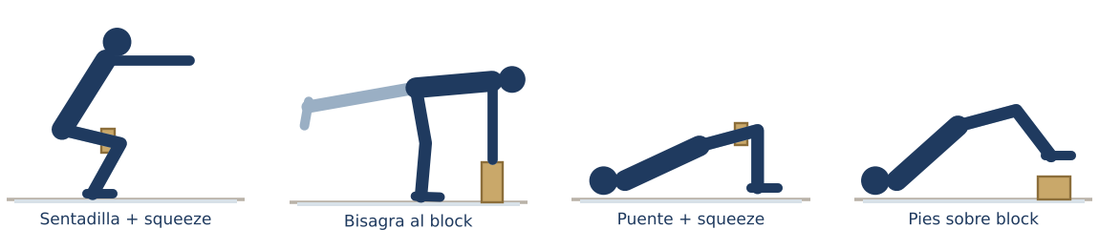
Figura. Flujo de pie a suelo con un solo block.

Tran. Coreográfica Tren Superior
# | Ejercicio | Cuentas | Transición / block
1 | Press sobre la cabeza apretando el block (de rodillas) | 4×8 | Bajar el block a squeeze de pecho
2 | Squeeze de pecho + pulsos | 2×8 | Colocar blocks bajo las manos
3 | Plancha sobre blocks | 4×8 tiempos | Bajar a push up
4 | Push up con déficit | 2×8 | Shoulder taps
5 | Shoulder taps sobre blocks | 2×8 | Rotar a boca abajo
6 | Swan con manos en blocks → Swimming | 4×8 | Niño con manos en blocks

◆ MATERIAL OFICIAL Requiere material oficial TBM
Este libro no reproduce ni inventa contenido propietario del método TBM sobre «Transiciones coreográficas de Block Burn Pilates». Completa estos puntos con el manual, los videos o la capacitación oficial:
- Coreografías oficiales.
- Logística oficial de blocks y cuentas.

Evaluación del Módulo 7
Responde sin consultar el texto y después revisa el Apéndice B · Solucionario.
1. ¿Qué reto adicional tienen las transiciones en Block Burn Pilates?

2. Conviene encadenar ejercicios que usan el block en la misma posición.
( ) Verdadero ( ) Falso
3. Crea una transición de 4 ejercicios de tren superior que mueva el block solo una vez.

Módulo 8
Estructura de Rutina Teoría · Estructura de Rutina Práctica
★ DATO ÚTIL Objetivos de aprendizaje
- Estructurar una clase de Block Burn Pilates integrando Pilates, sculpt y barre.
- Escribir una clase completa con logística de blocks.

Estructura de Rutina Teoría
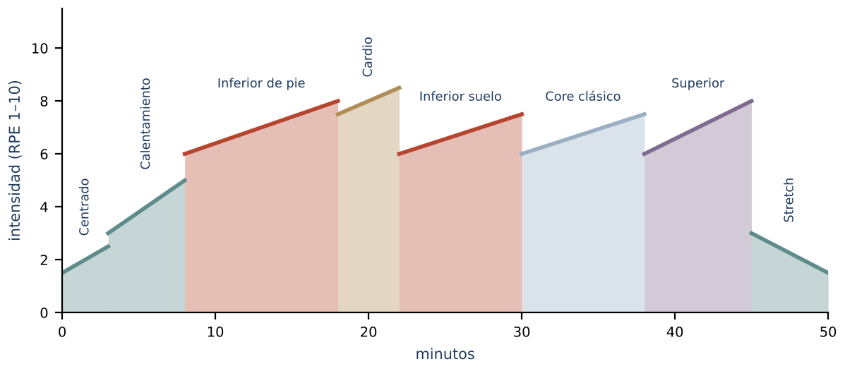
Figura. Curva de intensidad de una clase de 50 minutos (ejemplo didáctico).
Fase | Minutos (50) | Contenido | Influencia
Centrado y respiración | 3 | Respiración costal, imprint/neutra | Pilates
Calentamiento | 5 | Movilidad, roll down, sentadillas suaves | Pilates / sculpt
Tren inferior de pie | 10 | Sentadillas, bisagras, arabesque con blocks | Sculpt / barre
Cardio | 4 | Step taps, skaters, sentadilla con toque | Sculpt
Tren inferior en suelo | 8 | Puentes con blocks | Pilates / sculpt
Core clásico | 8 | Hundred, roll up, teaser con block | Pilates clásico
Tren superior | 7 | Planchas, push ups y swan con blocks | Sculpt / Pilates
Stretch con blocks | 5 | Puente restaurativo, apertura de pecho | —

★ DATO ÚTIL Regla de la mezcla
Dentro de cada bloque, alterna un ejercicio de control (Pilates) con uno de fuerza (sculpt) y termina con capas (barre).

◆ MATERIAL OFICIAL Requiere material oficial TBM
Este libro no reproduce ni inventa contenido propietario del método TBM sobre «Estructura de rutina de Block Burn Pilates». Completa estos puntos con el manual, los videos o la capacitación oficial:
- Estructura oficial de clase y tiempos.
- Proporción oficial entre Pilates, sculpt y barre.

Estructura de Rutina Práctica

Plantilla completada (ejemplo)
Bloque | Tiempo | Ejercicios | Dosificación | Blocks
Centrado | 0–3 | Respiración, imprint, puente articulado | 6 respiraciones | —
Calentamiento | 3–8 | Roll down de pie, sentadillas, círculos | Continuo | —
Inferior de pie | 8–18 | Sentadilla con squeeze → bisagra a una pierna → arabesque | Capas | 1 block
Cardio | 18–22 | Step taps / skater al block | 30/15 × 4 | 1 block
Inferior en suelo | 22–30 | Puente squeeze → puente pies en blocks → marcha | 4×8 c/u | 2 blocks
Core | 30–38 | Hundred, toe taps, roll up, teaser | Clásico | 1 block
Superior | 38–45 | Plancha en blocks, push up déficit, swan | 40/20 | 2 blocks
Stretch | 45–50 | Puente restaurativo, pecho, niño | 45 s c/u | 2 blocks

✎ PRÁCTICA Tu turno
Usa la plantilla del Apéndice C para escribir tu propia clase de 45 min.

Evaluación del Módulo 8
Responde sin consultar el texto y después revisa el Apéndice B · Solucionario.
1. ¿Qué disciplina aporta principalmente el bloque de core en la estructura propuesta?
a) Pilates clásico
b) Barre
c) Cardio
d) Yoga
2. La «regla de la mezcla» alterna control, fuerza y capas.
( ) Verdadero ( ) Falso
3. Escribe una clase de 30 min de Block Burn Pilates con la logística de blocks.

Módulo 9
Práctica Rutina Tren Inferior · Práctica Rutina Tren Superior
★ DATO ÚTIL Objetivos de aprendizaje
- Dirigir clases completas de práctica de Block Burn Pilates.

Práctica Rutina Tren Inferior
FUNDAMENTO GENERAL Propuesta didáctica
Rutina de práctica creada con fundamentos generales; no es una coreografía oficial.

Clase de 45 min · Énfasis tren inferior
Bloque | Tiempo | Ejercicios | Dosificación | Blocks
Centrado | 0–3 | Respiración + puente articulado | 6 reps | —
Calentamiento | 3–7 | Sentadilla a puntas, bisagra sin peso, círculos de cadera | Continuo | —
Bloque 1 | 7–15 | Sentadilla talones elevados → con squeeze → pulsos → isométrico | Capas | 1–2
Bloque 2 | 15–23 | Peso muerto a una pierna al block → arabesque → elevación de talones en déficit | 4×8 por lado | 1
Cardio | 23–26 | Step taps + sentadilla con toque | 30/15 × 3 | 1
Bloque 3 | 26–35 | Puente squeeze → pies en blocks → marcha → una pierna | 4×8 | 2
Core | 35–40 | Hundred con block, toe taps |  | 1
Stretch | 40–45 | Restaurativo, paloma con block, isquios | 45 s | 2

Práctica Rutina Tren Superior

Clase de 45 min · Énfasis tren superior y core
Bloque | Tiempo | Ejercicios | Dosificación | Blocks
Centrado | 0–3 | Respiración, imprint, preparación de hundred |  | —
Calentamiento | 3–7 | Círculos de brazos, cat-cow, push up en rodillas | Continuo | —
Bloque 1 | 7–14 | Press apretando block → squeeze de pecho → pulsos | Capas | 1
Bloque 2 | 14–22 | Plancha en blocks → push up déficit → shoulder taps | 40/20 × 2 | 2
Cardio | 22–25 | Skater al block + step taps | 30/15 × 3 | 1
Bloque 3 | 25–32 | Swan en blocks → swimming con block → plancha invertida en blocks | 4×8 / 30 s | 2
Core | 32–40 | Roll up con block, giro ruso, teaser, hollow pass | 6–8 c/u | 1
Stretch | 40–45 | Apertura de pecho, niño con manos en blocks | 45 s | 2

✎ PRÁCTICA Autoevaluación final
- ¿Los blocks se movieron un máximo de 3–4 veces por bloque?
- ¿Ofreciste versión sin block cuando la técnica se perdió?
- ¿Incluiste ejercicios del repertorio clásico?
- ¿Hubo capas de barre y estructura de sculpt?

◆ MATERIAL OFICIAL Requiere material oficial TBM
Este libro no reproduce ni inventa contenido propietario del método TBM sobre «Prácticas de Block Burn Pilates». Completa estos puntos con el manual, los videos o la capacitación oficial:
- Rutinas oficiales de práctica y evaluación.
- Criterios de certificación.

Evaluación del Módulo 9
Responde sin consultar el texto y después revisa el Apéndice B · Solucionario.
1. ¿Cuántas veces conviene mover los blocks por bloque como máximo, según la autoevaluación?
a) Ilimitadas
b) 3–4
c) 10
d) Ninguna
2. Las rutinas de este módulo son coreografías oficiales.
( ) Verdadero ( ) Falso
3. Evaluación integradora: dirige y graba una clase completa de 45 min de Block Burn Pilates y evalúala con la rúbrica del Apéndice D.

Apéndice A · Glosario
Término | Definición
1RM | Carga máxima que se puede levantar una sola vez con buena técnica.
Abducción / aducción | Alejar / acercar una extremidad a la línea media del cuerpo.
Agonista / antagonista | Músculo que produce el movimiento / músculo que se opone a él.
Anteversión / retroversión | Inclinación de la pelvis hacia delante / hacia atrás.
Anti-extensión / anti-rotación | Trabajo de core que impide que la columna se arquee / gire.
Arabesque | Pierna extendida hacia atrás (ballet).
Attitude | Pierna elevada con la rodilla flexionada (ballet).
BPM | Pulsaciones por minuto de la música.
Capas (layering) | Trabajar un ejercicio en fases: rango completo, pulsos, isométrico, combo, elongación.
Contrología | Nombre que Joseph Pilates dio a su método.
Cue | Indicación verbal, visual o táctil que guía el movimiento.
Déficit | Trabajo con apoyo elevado que aumenta el rango de movimiento.
DOMS (agujetas) | Dolor muscular de aparición tardía, 24–72 h tras un esfuerzo nuevo o excéntrico.
EIAS | Espinas ilíacas anterosuperiores: los «huesitos» frontales de la pelvis.
EMOM / AMRAP | Cada minuto al minuto / tantas rondas o repeticiones como sea posible.
Estrés metabólico | Acumulación de metabolitos durante esfuerzos continuos; produce la «quemazón».
Excéntrica | Contracción en la que el músculo se alarga bajo carga.
Fold-over | Posición de barre con el tronco inclinado sobre la barra para trabajar glúteo.
Hipertrofia | Aumento del tamaño de las fibras musculares.
Imprint | Leve retroversión que acerca la zona lumbar al mat.
Isométrica | Contracción sin cambio visible de longitud muscular.
Neutra (columna / pelvis) | Posición que respeta las curvas naturales de la columna.
Passé / retiré | Punta del pie a la altura de la rodilla de apoyo.
Plié | Flexión de rodillas (demi = media, grand = profunda).
Port de bras | Movimiento de los brazos entre posiciones de ballet.
Powerhouse | El «centro» en Pilates: abdomen, zona lumbar, glúteos y suelo pélvico.
Propiocepción | Percepción de la posición y el movimiento del propio cuerpo.
Pulso | Movimiento de rango muy corto (1–3 cm) repetido rítmicamente.
Regresión / progresión | Versión más fácil / más difícil de un ejercicio.
Relevé | Elevación a media punta.
RIR | Repeticiones en reserva antes del fallo.
RPE | Escala de esfuerzo percibido de 1 a 10.
Tempo | Velocidad de cada fase de una repetición (p. ej., 3-1-1-0).
Tensión mecánica | Fuerza que soportan las fibras al contraerse contra resistencia; principal estímulo de hipertrofia.
Tuck | Retroversión pélvica activa usada en algunos estilos de barre.
Turnout | Rotación externa de las piernas desde la cadera.
Valgo / varo | Rodilla que se desvía hacia dentro / hacia fuera.

Apéndice B · Solucionario de las evaluaciones

Sculpt & Burn

Módulo 1
# | Respuesta
1 | b) El formato oficial de clase del método TBM — El formato oficial es contenido propietario del método; los demás son fundamentos generales.
2 | b) 4 minutos — 20 s de trabajo + 10 s de pausa × 8 rondas = 4 min.
3 | b) Frontal — Es una abducción del hombro, movimiento del plano frontal.
4 | Verdadero — La cadera es la articulación dominante; la rodilla se mantiene casi fija.
5 | Verdadero — RIR = repeticiones en reserva.
6 | Falso — Puede ser muy intenso sin saltos (por ejemplo, isométricos y tempo lento).
7 | b) Transverso del abdomen — El transverso rodea el abdomen como un cinturón y estabiliza la columna.
8 | Agonistas: cuádriceps y glúteo mayor producen el movimiento. Estabilizadores: core y glúteo medio mantienen tronco y rodillas alineados.

Módulo 2
# | Respuesta
1 | b) Tensión mecánica
2 | b) Llevar la serie cerca del fallo
3 | Falso — La pérdida de grasa es sistémica.
4 | Verdadero
5 | b) 3 s bajar, 1 s pausa abajo, 1 s subir, 0 pausa arriba
6 | c) Isométrica
7 | Tempo lento → tensión mecánica; pulsos → estrés metabólico; isométricos → estrés metabólico y control; series al fallo → tensión mecánica.

Módulo 3
# | Respuesta
1 | b) En la dirección de los dedos de los pies
2 | b) Dorsiflexión de tobillo
3 | Falso — Depende de las proporciones; lo importante es mantener la espalda neutra.
4 | b) Isquiotibiales y glúteo mayor
5 | a) Glúteo medio
6 | Verdadero — La desaceleración hacia delante carga más la rodilla.
7 | Colocar un block o cuña bajo los talones; abrir un poco más los pies; reducir profundidad; usar goblet como contrapeso.
8 | Autoevaluación práctica.

Módulo 4
# | Respuesta
1 | b) Anti-extensión
2 | b) Al menos igual número de tracciones que de empujes
3 | b) Activar dorsal y retracción escapular
4 | Verdadero — Una base más ancha facilita la anti-rotación.
5 | Falso — Hasta la línea de los hombros es suficiente; más arriba domina el trapecio.
6 | a) Oblicuos
7 | Ej.: manos bajo hombros («apila hombro sobre muñeca»); costillas cerradas («costillas al ombligo»); glúteos activos («aprieta glúteos»).

Módulo 5
# | Respuesta
1 | b) 30–45°
2 | a) Serrato anterior
3 | Verdadero
4 | Falso — Debe mantenerse la línea cabeza-rodillas.
5 | b) Cerrado
6 | Pared (3×15) → inclinado (3×12) → rodillas (3×10) → negativas (3×5 de 4 s) → completo (3×8).

Módulo 6
# | Respuesta
1 | b) Que siempre hay un pie en el suelo
2 | a) Burpee con pasos atrás y adelante
3 | Falso — Se reservan para el final; en el calentamiento, movilidad dinámica.
4 | b) Anti-rotación
5 | b) Arquear la zona lumbar
6 | Verdadero
7 | Ej.: 4 rondas de 30 s jumping jacks / step jacks + 30 s skaters / paso lateral con curtsy.

Módulo 7
# | Respuesta
1 | b) Raise: elevar temperatura y pulso
2 | b) Multiarticulares antes que aislamientos
3 | Verdadero
4 | Falso — Mejor eliminar un bloque y conservar calentamiento y enfriamiento.
5 | b) Boca arriba
6 | Respuesta abierta: revisa equilibrio empuje/tracción y tiempos por fase.

Módulo 8
# | Respuesta
1 | b) Capas: reps → tempo → pulsos → isométrico
2 | b) Para alternar cadena anterior y posterior
3 | Falso — Son propuestas didácticas.
4 | Práctica.

Módulo 9
# | Respuesta
1 | b) «Empuja el suelo»
2 | b) En los tiempos 5-6-7-8 de la última frase
3 | Falso — La versión positiva sería «rodillas hacia fuera / hacia tus dedos».
4 | a) 60–90
5 | Verdadero
6 | Ej.: «Cadera atrás, espalda larga»; «Cierra una puerta con los glúteos»; «Cuatro más, ¡fuerte!».

Módulo 10
# | Respuesta
1 | Técnica impecable, intensidad inteligente y experiencia motivadora.
2 | Respuesta abierta; usa la rúbrica del tema.

Barre

Módulo 1
# | Respuesta
1 | b) Lotte Berk
2 | b) 1959
3 | Falso — Es de bajo impacto y alta intensidad.
4 | Verdadero
5 | b) 20–25 cm
6 | Filosofía, postura pélvica oficial, estructura de clase, secuencias firma, estándares.

Módulo 2
# | Respuesta
1 | a) Forman un plano vertical
2 | c) La cadera
3 | Falso
4 | Verdadero
5 | Talón, base del dedo gordo y base del dedo pequeño.
6 | Triángulo con las manos sobre EIAS y pubis; balancear y detenerse a medio camino.

Módulo 3
# | Respuesta
1 | b) Juntos con puntas hacia fuera
2 | b) Elevación a media punta
3 | Verdadero
4 | Falso — Ligeramente por debajo y por delante.
5 | Passé: punta a la altura de la rodilla de apoyo. Arabesque: pierna extendida hacia atrás.

Módulo 4
# | Respuesta
1 | b) Abrir la cadera de la pierna que trabaja
2 | a) Cuádriceps
3 | Falso — Se usan 0.5–2 kg con muchas repeticiones.
4 | Verdadero
5 | Rango completo → pulsos → isométrico → elongación.

Módulo 5
# | Respuesta
1 | d) Sustituir la barra
2 | b) 5 inhalaciones y 5 exhalaciones por ciclo
3 | Verdadero
4 | Verdadero
5 | Single leg stretch, double leg stretch, single straight leg, double straight leg, criss-cross.

Módulo 6
# | Respuesta
1 | b) Una posición común que conecta dos ejercicios
2 | Falso — Un cambio a la vez.
3 | Verdadero
4 | Respuesta abierta.

Módulo 7
# | Respuesta
1 | b) Piernas en barra
2 | Rango completo → pulsos → isométrico → (combo) → elongación.
3 | Verdadero
4 | Respuesta abierta.

Módulo 8
# | Respuesta
1 | Fold-over, attitude y arabesque por lado.
2 | Falso — Barre busca fluidez y tensión continua.
3 | Práctica.

Módulo 9
# | Respuesta
1 | Alineación, trabajo en capas y fluidez de transiciones.
2 | b) 4/4
3 | Respuesta abierta.

Block Burn Pilates

Módulo 1
# | Respuesta
1 | Pilates clásico, Sculpt & Burn y Barre (con blocks como herramienta principal).
2 | b) Menos estable
3 | Falso — Reducen la fuerza máxima; se usan para control y rango.
4 | Verdadero — Por ejemplo, elevando el apoyo en planchas o estiramientos.
5 | b) Con apoyo elevado para aumentar el rango

Módulo 2
# | Respuesta
1 | b) Contrología
2 | c) Velocidad
3 | Verdadero
4 | Falso
5 | Espuma: ligero, compresible, más inestable. Corcho: firme, pesado, más estable.

Módulo 3
# | Respuesta
1 | b) 1926
2 | c) 34
3 | Verdadero
4 | Falso
5 | Clásico: orden y repertorio originales. Contemporáneo: neutra, modificaciones y evidencia.

Módulo 4
# | Respuesta
1 | a) Más rango con tronco más vertical
2 | a) Isquiotibiales
3 | Verdadero
4 | Falso
5 | Respuesta abierta.

Módulo 5
# | Respuesta
1 | b) Squeeze de aductores
2 | a) Más rango (déficit)
3 | Falso — Se busca extensión torácica con cuello largo.
4 | Verdadero
5 | Respuesta abierta.

Módulo 6
# | Respuesta
1 | Falso
2 | b) Inclinar la pelvis hacia delante
3 | b) 20–30 s
4 | Respuesta abierta.

Módulo 7
# | Respuesta
1 | Planear la posición y el movimiento de los blocks.
2 | Verdadero
3 | Respuesta abierta.

Módulo 8
# | Respuesta
1 | a) Pilates clásico
2 | Verdadero
3 | Respuesta abierta.

Módulo 9
# | Respuesta
1 | b) 3–4
2 | Falso
3 | Práctica.

Apéndice C · Plantillas

Plantilla de rutina
Clase: |  | Duración:
Objetivo: |  | Nivel:
Props: |  | Fecha:

Bloque | Tiempo | Ejercicio | Dosificación | Regresión / progresión | Cue clave | BPM
Calentamiento
Enfriamiento

Registro de progreso personal
Semana | Clases realizadas | Ejercicio que mejoró | Carga / nivel | Notas
1
2
3
4
5
6
7
8

Plan de estudio sugerido (12 semanas)
Semanas | Contenido | Práctica
1–2 | Sculpt & Burn módulos 1–3 | Sentadilla, zancada y bisagra diarias (10 min)
3–4 | Sculpt & Burn módulos 4–6 | Planchas, push up, cardio de bajo/alto impacto
5–6 | Sculpt & Burn módulos 7–10 | Dirigir 2 clases completas grabadas
7–8 | Barre módulos 1–5 | Posiciones de ballet y ejercicios en barra
9 | Barre módulos 6–9 | Coreografías y clase completa
10–11 | Block Burn Pilates módulos 1–6 | Repertorio con blocks
12 | Block Burn Pilates módulos 7–9 | Clase completa + autoevaluación final

Apéndice D · Rúbrica general de clase práctica
Criterio | 1 · Inicial | 2 · Básico | 3 · Competente | 4 · Experto
Técnica y demostración | Errores visibles | Correcta con fallos menores | Correcta y clara | Impecable y adaptada
Alineación y seguridad | No corrige | Corrige tarde | Corrige a tiempo | Previene y personaliza
Cueing | Tardío o confuso | Claro pero tardío | Anticipado y claro | Anticipado, variado e inspirador
Estructura y tiempos | Sin estructura | Fases presentes | Fases y tiempos correctos | Curva fluida
Transiciones | Pausas largas | Algunas pausas | Fluidas | Fluidas y creativas
Uso de props | Interrumpe la clase | Correcto | Eficiente | Aporta valor en cada bloque
Música | Desconectada | Ritmo irregular | Alineada a las fases | Potencia la experiencia

Puntuación: 7–13 inicial · 14–20 en desarrollo · 21–25 competente · 26–28 lista para dirigir clases. Esta rúbrica es una herramienta de autoevaluación; la evaluación oficial la define el método TBM.

Apéndice E · Referencias y lecturas recomendadas
- American College of Sports Medicine (ACSM). ACSM's Guidelines for Exercise Testing and Prescription. Wolters Kluwer (ediciones recientes).
- Haff, G. G. y Triplett, N. T. (eds.). Essentials of Strength Training and Conditioning (NSCA). Human Kinetics.
- Schoenfeld, B. J. (2010). The mechanisms of muscle hypertrophy and their application to resistance training. Journal of Strength and Conditioning Research, 24(10), 2857–2872.
- Schoenfeld, B. J. Science and Development of Muscle Hypertrophy. Human Kinetics.
- Morton, R. W. et al. (2018). A systematic review, meta-analysis and meta-regression of the effect of protein supplementation on resistance training-induced gains. British Journal of Sports Medicine, 52, 376–384.
- Organización Mundial de la Salud (2020). Directrices de la OMS sobre actividad física y hábitos sedentarios.
- Wulf, G. (2013). Attentional focus and motor learning: a review of 15 years. International Review of Sport and Exercise Psychology, 6(1), 77–104.
- Tanaka, H., Monahan, K. D. y Seals, D. R. (2001). Age-predicted maximal heart rate revisited. Journal of the American College of Cardiology, 37(1), 153–156.
- Behm, D. G. y Anderson, K. G. (2006). The role of instability with resistance training. Journal of Strength and Conditioning Research, 20(3), 716–722.
- Kendall, F. P. et al. Músculos: pruebas funcionales, postura y dolor. Marbán.
- Pilates, J. H. y Miller, W. J. (1945). Return to Life Through Contrology.
- Friedman, P. y Eisen, G. (1980). The Pilates Method of Physical and Mental Conditioning.
- Isacowitz, R. Pilates (2.ª ed.). Human Kinetics.
- Berk, L. y Prince, J. (1980). The Lotte Berk Method of Exercise.
- American College of Obstetricians and Gynecologists (ACOG). Physical Activity and Exercise During Pregnancy and the Postpartum Period (Committee Opinion 804, 2020).
- Material oficial del método TBM (manuales, videos y capacitación): fuente obligatoria para los contenidos señalados como «Requiere material oficial TBM».

